
UNIVERSIDAD DE LOS ANDES
FACULTAD DE CIENCIAS ECONÓMICAS Y SOCIALES
ESCUELA DE ECONOMÍA
Correlación entre nudos críticos y proyectos en las Agendas Concretas de Acción: Un análisis cuantitativo de la planificación comunal en Mérida (2019-2025)
Br. William Alexander Gutiérrez Varela V-27.364.501
Mérida, Septiembre 2025

UNIVERSIDAD DE LOS ANDES
FACULTAD DE CIENCIAS ECONÓMICAS Y SOCIALES
ESCUELA DE ECONOMÍA

Correlación entre nudos críticos y proyectos en las Agendas Concretas de Acción: Un análisis cuantitativo de la planificación comunal en Mérida (2019-2025)
Trabajo presentado por el Br. William Alexander Gutiérrez Varela
Nombre de la Institución: Instituto Nacional de Estadística
Tutor Institucional: Yadira Gómez
Tutor Académico: Laura Castillo
21 de Abril del 2025 - 26 de Septiembre del 2025
Semestre B-2025

Índice

Índice 3
Introducción 13
Capítulo I: Problema de la Investigación 15
Formulación del problema 19
Objetivos de investigación 20
Objetivo General 20
Objetivos específicos 21
Justificación 22
Capitulo II: Marco Teórico 24
Antecedentes 24
La Centralización y la Evolución de las ACA en el Contexto Latinoamericano 24
Deficiencias en la Evaluación: Un Problema Metodológico y de Gobernanza 24
La Complejidad de la Gobernanza Policéntrica en Territorios Locales 25
Avances Metodológicos en la Evaluación Cuantitativa para Contextos Locales 26
Fundamentos teóricos 27
Conceptualización de las Agendas Concretas de Acción 27
Teoría de la Planificación Pública Participativa 28
Marco de Análisis y Desarrollo Institucional (IAD) 29
Teoría de la Gobernanza Policéntrica 29
Teoría de la Información y Entropía de Shannon 30
Teoría de la Transparencia y Rendición de Cuentas 31
Marco Teórico Integrado para la Evaluación de Efectividad 32
Marco legal 32
Fundamentos Constitucionales para la Planificación Participativa y Descentralizada 33
Desarrollo en Leyes Orgánicas 34
Normativas de Planificación y Ordenación del Territorio 34
Normativas de Participación y Gestión Local 35
Normativas de Control y Transparencia 35
Glosario de Términos Operativos 36
Capitulo III: Marco Metodológico 40
Diseño de investigación 40
Tipo de investigación 40
Nivel de investigación 41
Población y muestra 42
Tipos de muestreos 43
Variables y su operacionalización 44
Variable dependiente: Efectividad de resolución de nudos críticos 44
Variables independientes principales 44
Variables de clasificación tipológica 45
Variables institucionales 46
Técnicas e instrumentos de recolección de datos 46
Fuentes de información primaria 46
Instrumentos de sistematización y codificación 47
Técnicas de análisis 47
Análisis estadístico descriptivo 47
Análisis correlacional no paramétrico 48
Aplicación del índice de Shannon 48
Análisis multivariado complementario 49
Capitulo IV: Resultados de la investigación 50
4.1 Exploración preliminar de los datos 50
4.2 Frecuencia global por cada tipología, ¿qué problema es el más común? 59
4.3 Índice Shannon y Pielou por Comunas y Tipología CFG y de Gobernación 73
4.3.1 Análisis de la Diversidad para tipología CFG 76
4.3.2 Análisis de índice Shannon altos para tipología CFG 76
4.3.3 Análisis de índice Shannon bajos para tipología CFG 80
4.3.4 Análisis de Diversidad Institucional (Tipología de Gobernación) 83
4.3.5 Análisis de índice Shannon altos para gobernación 83
4.3.6 Análisis para índice Shannon bajo de gobernación 85
4.3.7 Análisis Comparativo de la Brecha entre la Diversidad de Problemas y la Diversidad Institucional 87
4.3.8 Interpretación Cuantitativa de los Índices de Shannon: El Número Efectivo de Tipologías e Instituciones 90
Patrón de Amplificación Institucional 96
Patrón de Reordenamiento Jerárquico 96
Patrón de Grupos Diferenciados 96
4.4 Análisis de la Diversidad de Estados de Culminación (Ratio ACA) 97
4.4.1 Interpretación Cuantitativa de los Índices de Shannon: El Número Efectivo de Estados de Culminación 103
4.5 Análisis del Índice Shannon por Tipo de Comuna 107
4.5.1 Distribución de Tipos de Comuna 107
4.5.2 Estadísticas Descriptivas del Índice Shannon por Tipo de Comuna 107
4.5.3 Análisis Comparativo entre Tipos de Comuna 111
4.5.4 Relación entre Número de Proyectos y Diversidad Shannon 116
4.5.4.1 Patrones observados en CFG (Diversidad de nudos críticos) 116
4.5.4.2 Complejidad institucional (Gobernación) 117
4.5.4.3 Efectividad en la ejecución (Ratio ACA) 117
4.5.4.4 Patrones territoriales distintivos 117
4.6 Aplicación de pruebas estadísticas de normalidad Shapiro-Wilk 122
4.6.1 Selección de la Prueba de Normalidad 122
4.6.2 Planteamiento de Hipótesis 122
4.6.4 Interpretación y Decisión Estadística 123
4.7 Modelo de Correlación entre Proyectos Comunitarios y Puntos Críticos 124
4.7.1 Hipótesis de la investigación 124
4.7.2 Aplicación del Coeficiente de Correlación de Spearman 126
4.7.3 Aplicación del Rho-Sperman en las Hipótesis Específicas 127
4.7.3.1 Aplicación del Rho-Spearman: HE1 (CFG: ELECTRICIDAD – GOB: ELECTRICIDAD) 128
4.7.3.2 Aplicación del Rho-Spearman: HE2(CFG: VIVIENDA – GOB: VIVIENDA) 130
4.7.3.3 Aplicación del Rho-Spearman: HE3(Clasificación de Actores Institucionales – GFG: VIVIENDA). 133
4.7.3.4 Aplicación del Rho-Spearman: HE4 (Ratio ACA Proyecto Culminado – GOB: TRANSPORTE). 135
4.7.3.5 Aplicación del Rho-Spearman: HE5 (Plazos – CFG: INFRAESTRUCTURA). 138
4.7.4 Hallazgos Adicionales y Discusión Integral 141
4.8 Modelos de correlación de Spearman por Tipo de Comuna 146
4.8.1 Hipótesis de la investigación 146
4.8.2 Aplicación del Coeficiente de Correlación de Spearman por Tipología Comunal 149
4.8.2.1 Aplicación del Rho-Spearman: HE1 (número de proyectos – Índice de Shannon en Comunas Rurales) 151
4.8.2.2 Aplicación del Rho-Spearman: HE2 (n_proyectos – Índice de Shannon y Shannon – Pielou en Comunas Rurales) 153
4.8.2.3 Aplicación del Rho-Spearman: HE3 (n_proyectos – Índice de Shannon en Comunas "En Construcción") 155
4.8.2.4 Aplicación del Rho-Spearman: HE4 Reformulada (proyectos – Índice de Shannon GOB en Comunas Mixtas 158
4.8.2.5 Aplicación del Rho-Spearman: HE5 (Ratio ACA – n_proyectos en Comunas "En Construcción") 159
4.8.3 Hallazgos Adicionales del Análisis Correlacional por Tipología Comunal 162
4.9 Análisis de Componentes Principales para Proyectos ACA – Estado Mérida 171
4.9.1 Metodología del Análisis PCA 171
4.9.2 Procedimiento Estadístico 173
4.9.3 Resultados del Análisis de Componentes Principales 175
4.9.3.1 ACP desde la Matriz de covarianza 175
4.9.3.2 ACP desde la Matriz de Correlación 177
4.9.4 Análisis de Clusters: Patrones Territoriales en la Gestión de Proyectos ACA 194
4.9.4.1 Determinación del Número Óptimo de Clusters 194
4.9.4.2 Validación Cruzada y Estabilidad 196
4.9.4.3 Caracterización e Interpretación de los Clusters 197
4.9.5 Síntesis e Implicaciones para la Planificación Territorial 201
4.10 Análisis territorial de los Proyectos ACA en el Estado Mérida 203
4.10.2 Distribución Territorial y Tipología Comunal 206
4.10.3 Efectividad y Ratio de Culminación por Territorio 208
4.10.4 Distribución Municipal y Análisis Regional 210
4.10.5 Análisis Multi-escala: Densidad y Concentración 212
4.10.6 Diversidad de Nudos Críticos por Territorio 214
4.10.7 Conclusiones del Análisis Territorial 216
Capitulo V: Conclusión 217
Bibliografía 227
Anexos 231

Índice de Tablas
Tabla 1 Primeros 10 registros de datos originales 52
Tabla 2 Medidas de tendencia central y dispersión 55
Tabla 3 Distribución de frecuencias de las variables categóricas clave 56
Tabla 4 Distribución de Frecuencias de Tipologías CFG por Número de Proyectos 60
Tabla 5 Distribución de Frecuencias de Tipologías CFG por Número de Comunas Afectadas 63
Tabla 6 Distribución de Frecuencias de Categorías de Gobernación por Número de Proyectos 67
Tabla 7 Distribución de Frecuencias de Categorías de Gobernación por Número de Comunas Afectadas 70
Tabla 8 Top 10 comunas con mayor índice de Shannon para CFG 79
Tabla 9 Top 10 comunas con menor índice de Shannon para CFG 82
Tabla 10 Top 10 comunas con mayor índice de Shannon para Gobernación 84
Tabla 11 Top 10 comunas con menor índice de Shannon para Gobernación 87
Tabla 12 Diversidad de Estado de Culminación Ratio ACA por Índice Shannon y Pielou en todas las comunas 101
Tabla 13 Estadísticas del Índice Shannon por Tipo de Comuna y Análisis 108
Tabla 14 Resultados de la Prueba de Normalidad de Shapiro-Wilk 123
Tabla 15 Rho de Spearman CFG: Electricidad- GOB: Electricidad 128
Tabla 16 Rho de Spearman CFG: VIVIENDA - GOB: VIVIENDA 130
Tabla 17 Rho de Spearman Clasificación de Actores Institucionales - CFG: VIVIENDA 133
Tabla 18 Rho de Spearman Ratio ACA Proyecto Culminado - GOB: Transporte 135
Tabla 19 Rho de Spearman Plazos - CFG: Infraestructura 138
Tabla 20 Rho de Spearman para Comunas Rurales (n=11) 151
Tabla 21 Rho de Spearman para Comunas Rurales Análisis para GOB (n=11) 153
Tabla 22 Rho de Spearman para Comunas "En Construcción" (n=23) 155
Tabla 23 Rho de Spearman para Comunas Mixtas - Análisis GOB (n=23) 158
Tabla 24 Rho de Spearman para Comunas "En Construcción" (n=23) 160
Tabla 25 Resultados de las Pruebas Kruskal-Wallis por Tipo de Comuna 163
Tabla 26 Análisis de Componentes Principales de autovalores (eigenvalue) - Matriz de Covarianzas 176
Tabla 27 Análisis de Componentes Principales Varianza Explicada (eigenvalue) 178
Tabla 28 Cargas Factoriales en Componentes Principales - Matriz de Correlación 185
Tabla 29 Comparación Metodológica - Covarianzas vs Correlaciones 192
Tabla 30 Caracterización de Clusters 198
Tabla 31 Correlaciones Significativas - Muy Fuertes y Fuertes 238
Tabla 32 Correlaciones Significativas - Moderadas 239
Tabla 33 Correlaciones Significativas - Débiles 240
Tabla 34 Correlaciones NO Significativas - Top 10 241
Tabla 35 Correlaciones de Spearman por Tipo de Comuna y Análisis 245

Índice de Graficas
Gráfico 1 Distribución de frecuencias de las variables clave del estudio 58
Gráfico 2 Frecuencia Global de Tipologías CFG (Proyectos) 62
Gráfico 3 Frecuencia de tipologías CFG por comuna 65
Gráfico 4 Frecuencia global de Tipología de Gobernación (por N° de proyectos) 69
Gráfico 5 Frecuencia de Categorías de Gobernación por Comuna 72
Gráfico 6 Diversidad de Tipología CFG por Comuna 93
Gráfico 7 Diversidad Institucional Gobernación por Comuna 95
Gráfico 8 Diversidad de Estados de Culminación de Proyectos Ratio AC 106
Gráfico 9 índice Shannon Promedio por Tipo de Comuna 110
Gráfico 10 Distribución de Frecuencias Tipo Comuna vs Categoría Shannon 113
Gráfico 11 Matriz de correlación de Spearman entre variables de diversidad, equitatividad y gestión 115
Gráfico 12 Distribución de índice Shannon por Tipo de Comuna 119
Gráfico 13 Relación entre Número de Proyectos y Shannon por Tipo de Comuna 120
Gráfico 14 Análisis de proyectos y diversidad en ACA (con intervalo de confianza) 120
Gráfico 15 Pantalla del Software R Studio con el cálculo de correlación de Spearman 128
Gráfico 16 Matriz de Correlación de Spearman 143
Gráfico 17 Evaluación de las hipótesis del modelo de correlación de Spearman 144
Gráfico 18 Pantalla del Software R Studio con el cálculo de correlación de Spearman por Tipo de Comuna 148
Gráfico 19 Heatmap de Correlaciones Significativas por tipo de comuna 166
Gráfico 20 Dispersión entre número de proyectos y diversidad por tipo de comuna 168
Gráfico 21 Evaluación Empírica de Hipótesis de Investigación para los modelos de correlación por Tipo de Comuna 170
Gráfico 22 Pantalla del Software R Studio con el cálculo preliminar del Análisis de Componentes Principales 173
Gráfico 23 Scree Plot - Eigenvalues por Componente Análisis PCA - Proyectos ACA Estado Mérida 179
Gráfico 24 Porcentaje de Varianza Explicada por Componente 179
Gráfico 25 Matriz de Correlaciones - Variables PCA 181
Gráfico 26 Círculo de Correlaciones - Calidad de Representación Análisis PCA Variables ACA 186
Gráfico 27 Contribución de Variables a las Componentes Principales 188
Gráfico 28 Biplot de Comunas ACA - Estado Mérida 190
Gráfico 29 Calidad de Representación de Comunas Análisis PCA - Cos² por Individuo 191
Gráfico 30 Método del Codo para Determinar el Número Óptimo de Clusters (K) 195
Gráfico 31 Estabilidad del Clustering 197
Gráfico 32 Biplot de Clusters - Comunas Proyectos ACA Estado Mérida 201
Gráfico 33 Pantalla del Software R Studio con el cálculo para el Análisis Territorial 203
Gráfico 34 Distribución Territorial Proyectos ACA 205
Gráfico 35 Clasificación Territorial de Comunas 207
Gráfico 36 Efectividad Territorial de Proyectos ACA 209
Gráfico 37 Distribución Municipal de Proyectos ACA 211
Gráfico 38 Análisis Multi-escala: Parroquia y Centros Poblados 213
Gráfico 39 Diversidad de Nudos Críticos por Territorio 215
Gráfico 40 Histograma y Q-Q Plot de Residuos de Número de proyectos 234
Gráfico 41 234
Gráfico 42 Histograma y Q-Q Plot de los residuos Tipología CFG 235
Gráfico 43 Histograma y Q-Q Plot de los residuos Tipología de Gobernación 235
Gráfico 44 Histograma y Q-Q Plot de los residuos Plazos 236
Gráfico 45 Histograma y Q-Q Plot de los residuos Clasificación del Proyecto 236
Gráfico 46 Histograma y Q-Q Plot de los residuos Actores Institucionales 237
Gráfico 47 Cuadro Resumen Q-Q Plot de los Residuos de las variables cuantitativas 237
Gráfico 48 Gráficos de dispersión con Spearman de las hipotesis del Modelo de Correlación entre Proyectos Comunitarios y Puntos Críticos 242
Gráfico 49 Variables centrales conexiones del modelo de correlación de Spearman Proyectos Comunitarios y Puntos Críticos 243
Gráfico 50 Análisis sectorial de Correlaciones de Spearman Proyectos Comunitarios y Puntos Críticos 244
Gráfico 51 Correlaciones de Spearman Significativas con Intervalos de confianza al 95% 246
Gráfico 52 Pruebas Kruskal-Wallis por Tipo de Comuna 247
Gráfico 53 Matriz de Covarianza del ACP 248
Gráfico 54 Matriz de Correlaciones del ACP 249
Gráfico 55 Análisis de Silueta por Cluster 250
Índice de Anexos
Anexo 1: Repositorio de Código, Datos y Resultados 232
Anexo 2: Panel Gráfico e histogramas para media la Normalidad de las Variables usadas para los modelos de correlación de Spearman 234
Anexo 3: Tabla con el Modelo de Correlación de Spearman de Proyectos Comunitarios y Puntos Críticos y Gráficos extras de este modelo de correlación 238
Anexo 4: Tablas y gráficos de los modelos de correlación por Tipo de Comuna 245
Anexo 5: Matriz de Varianza y Covarianza Análisis de Componentes Principales en R Studio 248
Anexo 6: Análisis de Silueta Detallado 250

Índice de Tablas de Hipótesis
Tabla de Hipótesis 1 Marco Interpretativo para los Índices de Shannon en el Contexto de las ACA venezolanas 74
Tabla de Hipótesis 2 Marco Interpretativo para la Diversidad de Estados de Culminación (Ratio ACA) 98
Tabla de Hipótesis 3 Hipótesis de Investigación sobre la Correlación entre Proyectos ACA y Nudos Crítico 125
Tabla de Hipótesis 4 Hipótesis de Investigación sobre la Correlación por Tipología Comunal 147

Índice de Ecuaciones matemáticas
Ecuación 1 Índice de Shannon-Wiener 48
Ecuación 2 Índice de Pielou 75
Ecuación 3 Número efectivo de tipologías e instituciones 90
Ecuación 4 Número efectivo de estados de culminación de los proyectos 103
Ecuación 5 Formula de Correlación de Spearman 126

Introducción
La planificación pública venezolana enfrenta un desafío crítico: la ausencia de evaluaciones cuantitativas sobre la eficacia de las Agendas Concretas de Acción (ACA), instrumentos diseñados para priorizar proyectos que resuelvan "nudos críticos" (problemas estructurales como la falta de agua potable o vialidad deteriorada) en las comunas de todo el país. Implementadas entre 2022 y 2025 mediante consultas participativas a nivel nacional, estas agendas carecían de análisis sistemáticos que midieran su impacto real en la organización comunitaria. Esta investigación, desarrollada durante las pasantías en el Instituto Nacional de Estadística (INE) del Estado Mérida (2025), buscó llenar ese vacío mediante la elaboración de un modelo de correlación entre proyectos ejecutados y puntos críticos identificados, con el fin de diagnosticar niveles de planificación y coordinación territorial.
El proceso enfrentó obstáculos significativos. La opacidad institucional y la centralización de los datos implicaron que la información se obtuviera con grandes retrasos, además de que la validación in situ con líderes comunales no fuera posible. Los registros de las ACA estaban digitalizados de forma cualitativa y no fueron estudiados con profundidad después de la primera consulta nacional realizada en 2022. Tras consolidar una base de datos unificada de 198 proyectos correspondientes a 64 comunas en el Estado Mérida, se aplicaron pruebas de Shapiro-Wilk que confirmaron que las variables clave no seguían una distribución normal. Por ello, se optó por métodos no paramétricos: el índice de Shannon para medir diversidad de problemas e instituciones, y correlaciones de Spearman para evaluar asociaciones entre variables ordinales.
Los hallazgos preliminares revelaron patrones significativos. Se identificaron correlaciones casi perfectas entre ciertos nudos críticos y los actores responsables. El 67% de los nudos críticos correspondieron a problemáticas hídricas, evidenciando una concentración temática clara. Estos resultados deben interpretarse considerando limitaciones clave: la exclusión de 14 comunas por inconsistencias en datos y el descarte del 12% de proyectos por falta de tipificación adecuada. Aun así, este trabajo proporciona evidencia cuantitativa pionera para optimizar políticas públicas comunales en Venezuela. La monografía se estructura en cinco capítulos: I) Planteamiento del problema, II) Marco teórico, III) Metodología, IV) Resultados y V) Conclusiones. Este abordaje responde a la necesidad de generar evidencia empírica que supere la opacidad documental y fortalezca la planificación territorial en el Estado Mérida.

Capítulo I: Problema de la Investigación
La planificación pública en Venezuela ha estado marcada por una serie de retos institucionales, entre los cuales destaca la falta de un análisis cuantitativo riguroso sobre la efectividad de las Agendas Concretas de Acción (ACA). Estas ACA son instrumentos diseñados para priorizar proyectos destinados a resolver los “nudos críticos” que afectan a las comunidades, como lo señala la Fundación Escuela Venezolana de Planificación (García, B; Moreno; Caraballo, 2020), afirman que “es una herramienta con la cual las comunidades, comunas y consejos comunales pueden expresar sus problemáticas y elaborar lo que se denomina el Plan de la Patria Comunal, para ello se toman en cuenta las necesidades, prioridades, potencialidades, nudos críticos, así como la planificación espacial, temporal y territorial, vinculada con el Plan de la Patria Nacional.” (p. 32).
Estos problemas de servicios públicos más comunes podrían ser el acceso a agua potable, vialidad deteriorada, infraestructura deficiente y carencia de servicios básicos. Aunque las ACA han sido implementadas con la intención de mejorar las condiciones de vida en las comunas del país, la ausencia de evaluaciones cuantitativas que midan su impacto ha dificultado la medición real de su efectividad. Siguiendo con el mismo orden de ideas, desde el año 2022 y 2025 se identificaron 198 proyectos ACA en 64 comunas merideñas, la ausencia de mecanismos cuantitativos rigurosos ha impedido medir sistemáticamente su impacto real, en el 78% de las 64 comunas analizadas, los proyectos carecen de indicadores cuantitativos de seguimiento.
Esta limitación se manifiesta en síntomas preocupantes, como señala (Peña Cedillo, J., & Flores Urbáez, M., 2006) la planificación territorial debe basarse en una comprensión profunda de las condiciones socioeconómicas y geográficas de cada área, lo que no siempre se ha logrado en el contexto de las ACA en Mérida, la ausencia de protocolos para generar indicadores medibles de avances de los proyectos en las comunas, la ausencia de sistemas de validación centralizados que marginan a actores locales y métodos inadecuados para transformar diagnósticos cualitativos en modelos analíticos robustos tienen como consecuencia que no existen correlaciones verificables entre los tipos de problemas identificados y los resultados concretos de los proyectos implementados.
A pesar de que la recopilación de los datos es inicialmente llevada en rotafolios y posteriormente en formato digital, estos registros fueron mayormente cualitativos y no se realizaron análisis posteriores a la primera consulta de 2022. Esta situación ha dificultado la creación de modelos precisos para evaluar la eficacia de los proyectos implementados y su correlación con los problemas críticos identificados en las comunidades. Como lo señala (Bardach, 2000) el mismo advierte que las fases más complejas “es inventar una o más soluciones plausibles para cualquier problema reconocido de la administración y recursos del Estado, el planificador estatal debe consolidar el hecho de las soluciones y los resultados.” ( p. 219).
Esta deficiencia en la evaluación de los proyectos ACA tiene múltiples causas. Primero, no existen mecanismos de análisis y seguimiento en tiempo real. Segundo, la recolección de datos carece de estandarización. Tercero, no hay un marco metodológico claro para medir el impacto de estos proyectos en la resolución de problemas críticos. Como señala Bardach (2000), definir bien las dificultades es condición necesaria para desarrollar soluciones plausibles.
Además, el difícil acceso a los datos y la falta de validación en campo con los actores clave, como los líderes comunales, contribuyen a que la información disponible sea incompleta y poco confiable. El desarrollo de políticas de transparencia es sumamente necesario. Ochoa (2004) analiza cómo opera la rendición de cuentas en la administración burocrático-populista venezolana, identificando un patrón que explica las limitaciones actuales de las ACA. En este modelo, el ciudadano es considerado formalmente como sujeto ante quien se rinde cuentas, pero no existen mecanismos para presentarle información directamente.
La rendición se hace indirectamente a través de representantes legislativos, mediante informes anuales formalmente públicos, pero con acceso restringido en la práctica. Como concluye Ochoa, “el propósito de la Rendición de Cuentas en este modelo es obtener aceptación del exagerado gasto público [...] sólo se trata del cumplimiento de requisitos formalmente establecidos” (p. 465).
Si esta situación persiste, el futuro de las ACA y la planificación pública en Venezuela se verá seriamente comprometido, puesto que la falta de evaluación cuantitativa podría llevar a una asignación ineficiente de recursos, ya que los proyectos no serían evaluados adecuadamente en función de su impacto real en las comunidades. Además, la ausencia de un análisis detallado de los problemas críticos que afectan a cada comuna podría generar una desarticulación entre los esfuerzos del gobierno y las verdaderas necesidades de los ciudadanos. Como resultado, los nudos críticos podrían persistir sin resolverse, agravando déficits en servicios básicos (Jiménez, 2023).
Por otro lado, otro posible desenlace negativo es la perpetuación de la falta de transparencia en la gestión de los proyectos públicos. Sin datos concretos que midan el impacto y la eficacia de las intervenciones, la ciudadanía podría percibir una falta de credibilidad institucional, como lo señala (Viloria, 2021), exige sistemas de datos "abiertos, accesibles y verificables" (p. 224) para evitar la erosión de la confianza ciudadana. Si esta situación persiste, se comprometerá la sostenibilidad de las ACA.
Por ende, es importante tener unas fuentes de datos robusta, ya que esto puede ayudar a prevenir la desconfianza en los mecanismos de planificación gubernamental y así mismo contribuir al debilitamiento de la participación en futuras consultas, por lo tanto, para superar esta situación, es fundamental desarrollar un análisis cuantitativo que permita medir el impacto de las ACA en la organización comunitaria y la resolución de los nudos críticos.
Para mitigar estos riesgos y garantizar que las ACA sean realmente efectivas, es necesario adoptar un enfoque basado en evidencia. La implementación de un análisis cuantitativo sistemático permitiría evaluar los resultados de los proyectos de manera objetiva y precisa. Entre las alternativas para superar la situación actual se proponen la consolidación y digitalización de datos, la creación de una base de datos con registros estandarizados, depurados, descentralizados y accesibles serán necesarios para asegurar que la información sobre los proyectos pueda ser utilizada de manera eficiente. Esto facilitaría la evaluación cuantitativa y la comparación entre diferentes proyectos y nudos críticos.
Esta investigación propone un modelo cuantitativo innovador que integra tres componentes metodológicos. Primero, implementa validación descentralizada con actores locales, superando así la centralización criticada por Ochoa (2004). Segundo, aplica la correlación de Spearman para variables ordinales no lineales, método idóneo cuando los datos no siguen distribución normal, como es común en estudios sociales (Pinilla & Rico, 2021). Tercero, utiliza el Análisis de Componentes Principales para identificar dimensiones latentes en datos complejos, siguiendo el enfoque propuesto por Tovar y García (2001) para modelos macroeconómicos aplicado aquí al contexto microterritorial.
Adicionalmente, se incorpora el índice de Shannon, originalmente diseñado para medir biodiversidad (Shannon, 1948) pero recientemente adaptado a políticas públicas para cuantificar la diversidad de actores en redes de gobernanza (Pomeroy, 2021). Esta triangulación metodológica corrige la 'ausencia de correlaciones verificables' señalada por Peña Cedillo y Flores Urbáez (2006), generando indicadores de impacto replicables para el contexto venezolano.
Esta investigación llena ese vacío al integrar, por primera vez en el contexto venezolano, herramientas de ecología matemática adaptadas a la gestión pública, ninguna investigación previa lo ha aplicado a las ACA venezolanas. Mediante el índice de Shannon, se medirá no solo la diversidad de nudos críticos por comuna como la vialidad, agua, educación, sino también la complejidad de redes institucionales que gestionan los proyectos, pese a su potencial para cuantificar la heterogeneidad de entidades involucradas ministerios, gobernaciones, consejos comunales.
Y por último el desarrollo de indicadores de impacto, para mejorar la efectividad de la planificación y ejecución de proyectos, sería necesario desarrollar indicadores de impacto claros y medibles que permitan realizar un seguimiento a largo plazo de los resultados de las ACA y garantizar su alineación con las necesidades de las comunidades, esta triangulación metodológica corrige la ausencia de correlaciones verificables y genera indicadores de impacto replicables, necesarios para esta planificación territorial que requiere el Estado Mérida. En resumen, solo a través de un enfoque cuantitativo robusto, que utilice herramientas estadísticas y datos validados, se podrá garantizar que las Agendas Concretas de Acción sean efectivas en la resolución de los problemas críticos que enfrentan las comunas del Estado Mérida y de Venezuela en general.

Formulación del problema
La planificación pública en Venezuela, especialmente en el contexto de las Agendas Concretas de Acción (ACA) en el Estado Mérida (2022-2025), enfrenta una serie de desafíos críticos que limitan su efectividad. Estas deficiencias son evidentes en varios aspectos clave que afectan tanto a la ejecución como a la evaluación de los proyectos, los cuales están destinados a resolver los problemas más urgentes de las comunas, tales como el acceso a servicios básicos y la infraestructura deteriorada.
En primer lugar, se observa una grave falta de indicadores cuantitativos de seguimiento en los proyectos de ACA, el 78% de los 198 proyectos ACA registrados en el período 2022-2025 carecen de tales indicadores, lo que impide una medición efectiva de su impacto. Además, los sistemas de recolección de datos actuales son predominantemente cualitativos y no estandarizados, lo que contribuye a la marginación de actores locales y dificulta la conversión de diagnósticos en modelos analíticos cuantificables (Peña Cedillo, J., & Flores Urbáez, M., 2006). A esto se suma la falta de mecanismos transparentes para la rendición de cuentas, lo que genera una desconfianza generalizada entre la ciudadanía y una erosión en la credibilidad institucional (Viloria, 2021).
Las consecuencias de estas deficiencias en la planificación pública y la gestión de los proyectos son profundas y se manifiestan en varios problemas persistentes. En primer lugar, se ha observado una asignación ineficiente de recursos, lo que afecta directamente a la resolución de los nudos críticos en las comunas, como el acceso al agua potable, la vialidad, electricidad y otros servicios básicos. Según datos preliminares de 2025, el 64% de las 64 comunas con ACA implementadas mantienen déficits críticos en agua/vialidad, evidenciando la desconexión entre proyectos ejecutados y necesidades reales (Jiménez, 2023).
A partir de este contexto crítico, surgen las siguientes preguntas de investigación que guiarán el análisis y la solución de la problemática:
- ¿Cuáles son las tipologías de nudos críticos (agua, vialidad, servicios) y los patrones de ejecución de proyectos ACA que predominan en las 64 comunas merideñas?
- ¿Cómo limitan los actuales sistemas de recolección de datos cualitativos y la validación centralizada la medición del impacto de las ACA?
- ¿Existe una correlación estadísticamente significativa entre los tipos de proyectos ejecutados (RATIO_ACA) y el nivel de resolución de los nudos críticos (PLAZOS)?
- ¿Cómo puede adaptarse el índice de Shannon para medir la diversidad de nudos críticos y la complejidad de las redes institucionales involucradas?
- ¿Qué sistema de indicadores con validación descentralizada podría garantizar una mayor transparencia en la rendición de cuentas y mejorar la confianza ciudadana?
Para abordar estas preguntas, se propone un modelo cuantitativo integrado que incorpora métodos avanzados de análisis. Entre las principales herramientas propuestas se encuentran:
- La correlación de Spearman, adecuada para variables no lineales, lo que permitirá analizar la relación entre los proyectos ejecutados y la resolución de los nudos críticos.
- El índice de Shannon, adaptado para medir la heterogeneidad de los nudos críticos y la complejidad de las redes institucionales que gestionan los proyectos.
- La validación descentralizada con actores locales, lo que superaría las limitaciones de los enfoques centralizados y contribuiría a mejorar la transparencia y la confianza en los procesos de planificación pública (Ochoa, 2004).
Este enfoque metodológico corrige la falta de correlaciones verificables en la evaluación de las ACA, al generar indicadores replicables que podrían ser implementados en futuras consultas y proyectos de planificación territorial en Venezuela.

Objetivos de investigación

Objetivo General
Elaborar un modelo cuantitativo (mediante correlación de Spearman, índice de Shannon y validación descentralizada) para evaluar la efectividad de las Agendas Concretas de Acción (ACA) en la resolución de nudos críticos en las comunas del Estado Mérida, con el propósito de mejorar la planificación territorial y la transparencia en la rendición de cuentas.

Objetivos específicos
- Identificar y clasificar los principales nudos críticos en las comunas del Estado Mérida a partir de los datos de las consultas ACA entre 2022 y 2025, según tipologías predefinidas (agua, vialidad, servicios básicos) y utilizando herramientas estadísticas para su análisis.

- Analizar la situación actual de los 198 proyectos ACA implementados en las 64 comunas merideñas, identificando las limitaciones metodológicas en su evaluación y seguimiento.

- Aplicar el modelo de correlación de Spearman para analizar la relación entre los proyectos realizados en las ACA y la resolución de los nudos críticos en las comunas, tomando en cuenta variables ordinales y no lineales.

- Determinar el grado de complejidad de las redes institucionales (ministerios, gobernaciones, consejos comunales) mediante la aplicación del índice de Shannon para medir la heterogeneidad de actores involucrados en la gestión de proyectos y su correlación con la efectividad de los proyectos.

- Proponer un sistema de indicadores cuantitativos de seguimiento con validación descentralizada para garantizar transparencia en la rendición de cuentas.

Justificación
La presente investigación sobre la efectividad de las Agendas Concretas de Acción (ACA) en el Estado Mérida, Venezuela, es de gran relevancia, tanto desde una perspectiva académica como práctica. Este estudio no solo busca abordar un problema urgente y actual en el ámbito de la planificación pública, sino que también me ha permitido explorar de manera creativa y crítica las dinámicas complejas que atraviesan la gestión territorial en Venezuela.
Una de las lecciones más valiosas que he aprendido durante este proceso es que la planificación pública es un campo vasto y de continua evolución. Las herramientas estadísticas y algorítmicas que se han desarrollado en los últimos años ofrecen un potencial significativo para transformar la manera en que entendemos y abordamos los problemas en la planificación territorial. Sin embargo, el verdadero desafío radica en la relevancia de la planificación para cada ciudadano, y en cómo las decisiones tomadas en las esferas gubernamentales impactan directamente la vida diaria de las comunidades. He aprendido que un planificador económico no solo es un técnico o un analista, sino que juega un papel fundamental como canalizador del altruismo social. Este rol implica un profundo sentido de responsabilidad tanto en su relación con la comunidad como en su contribución al desarrollo económico a nivel local, regional y nacional.
A través de esta investigación, también he podido reflexionar sobre el rol de las instituciones gubernamentales en el proceso de planificación, en particular aquellas encargadas de medir y analizar los datos cruciales para la toma de decisiones, como el Instituto Nacional de Estadística (INE) de Venezuela. La mala administración de estas instituciones no solo obstaculiza el proceso de democratización de las decisiones, sino que también perpetúa la ineficiencia en la resolución de los problemas comunitarios. Este contexto me ha llevado a pensar en la importancia de una planificación pública más transparente, eficiente y orientada hacia las necesidades reales de las comunas.
En cuanto a los aportes de esta investigación, uno de los más relevantes ha sido el uso de métricas estadísticas innovadoras, como el índice de entropía de Shannon, para medir la organización y diversidad de las comunas. Este índice, que originalmente se utilizaba para estudiar la biodiversidad, se ha adaptado aquí como una herramienta potente para analizar la heterogeneidad de los actores involucrados en los proyectos de planificación. Además, la aplicación de técnicas avanzadas como el Análisis de Componentes Principales (PCA) para identificar patrones en los proyectos de planificación comunitaria, y el uso de modelos de correlación de Spearman para estudiar relaciones no lineales entre variables, han permitido generar insights clave sobre la efectividad y la distribución de los proyectos.
Estas innovaciones metodológicas no solo enriquecen la comprensión de los procesos de planificación en Venezuela, sino que también ofrecen un marco que puede ser replicado en otros contextos de planificación territorial a nivel mundial. El uso de herramientas estadísticas avanzadas proporciona una forma más precisa y cuantificable de evaluar el impacto de las decisiones públicas, algo que es crucial para un seguimiento adecuado y la rendición de cuentas en la gestión pública.
En resumen, esta investigación es importante porque aborda un problema estructural en la planificación territorial de Venezuela, y sus resultados tienen el potencial de contribuir a la mejora de las políticas públicas en el país. Además, me ha permitido aprender a integrar de manera creativa herramientas estadísticas en el análisis de proyectos comunitarios, aportando al campo de la planificación pública un enfoque más robusto y riguroso. Este estudio también destaca la necesidad de una planificación democrática y transparente, que sea capaz de generar confianza entre los ciudadanos y sus instituciones, y de esta manera contribuir al desarrollo económico y social del país.

Capitulo II: Marco Teórico

Antecedentes
Los antecedentes de esta investigación se estructuran en cinco ejes temáticos interconectados que no solo contextualizan el problema de estudio, sino que también justifican el enfoque metodológico propuesto. Estos ejes abordan la evolución de la planificación pública en Venezuela dentro de un marco latinoamericano, las deficiencias metodológicas en la evaluación de proyectos, la aplicación de herramientas cuantitativas avanzadas, la complejidad de la gobernanza local y la imperante crisis de transparencia.

La Centralización y la Evolución de las ACA en el Contexto Latinoamericano
La planificación pública en Venezuela se ha caracterizado históricamente por un modelo centralizado y opaco, un patrón recurrente en la región. Ochoa (2004) ya señalaba que los sistemas de rendición de cuentas en la administración venezolana operaban de forma indirecta y con informes de acceso restringido, lo que generaba una profunda desconfianza ciudadana. En este escenario, las Agendas Concretas de Acción (ACA) surgieron como un instrumento teóricamente descentralizado, diseñado para que las comunidades identificaran y priorizaran proyectos locales dentro del Plan de la Patria Comunal.
Esta problemática trasciende las fronteras venezolanas y se inserta en un desafío regional más amplio. El análisis de Pignatta (2015) sobre evaluación de políticas públicas en América Latina revela que en América Latina la evaluación de políticas públicas ha privilegiado la función de control sobre la de aprendizaje, lo que conduce a una subutilización de los hallazgos y a una desconexión con las necesidades reales de la población. Este diagnóstico más amplio demuestra que las limitaciones de las ACA no son un caso aislado, sino que se enmarcan en un desafío regional de gobernanza.

Deficiencias en la Evaluación: Un Problema Metodológico y de Gobernanza
La implementación de las ACA no logró superar las fallas estructurales en la evaluación de proyectos. Peña Cedillo, J., & Flores Urbáez, M. (2006) argumentan que una planificación territorial efectiva debe partir de un diagnóstico profundo de las condiciones socioeconómicas y geográficas, algo que las ACA, con su dependencia de registros cualitativos, no pudieron cuantificar de manera sistemática. Esta ausencia de rigor metodológico se traduce en la persistencia de déficits críticos en servicios básicos, a pesar de la ejecución de proyectos, como lo documenta (Jiménez, 2023) Esta brecha entre la planificación participativa y su impacto real es un fenómeno observado en otros contextos latinoamericanos.
Un estudio de (Macías Burgos, 2024) en una comunidad rural de Ecuador encontró que, a pesar de que la mayoría de la población consideraba la participación ciudadana como "muy importante", su involucramiento activo era bajo. Esto resultó en un impacto apenas moderado de la planificación en la calidad de vida, evidenciando el divorcio entre la retórica participativa y los resultados tangible.

La Complejidad de la Gobernanza Policéntrica en Territorios Locales
La gestión de proyectos comunitarios es inherentemente compleja debido a la interacción de múltiples actores en redes de decisión fragmentadas. La teoría de la gobernanza policéntrica, desarrollada por Elinor Ostrom, y su Marco de Análisis y Desarrollo Institucional (IAD) son cruciales para entender esta dinámica. Como explica (Alva-Rivera, 2024), este marco permite analizar cómo las "reglas formales e informales" moldean el comportamiento de actores gubernamentales, privados y sociales en distintos niveles de decisión.
La efectividad de los proyectos a menudo depende más del capital institucional y la cohesión de los actores locales que de las jerarquías formales, como demuestran casos en México y Centroamérica. Este estudio avanza sobre dicho marco al operacionalizar el concepto de complejidad policéntrica mediante la aplicación del índice de Shannon. Esta herramienta, tradicionalmente usada en ecología, se adapta aquí por primera vez en el contexto venezolano para medir cuantitativamente tanto la diversidad de "nudos críticos" como la heterogeneidad de la red de actores involucrados (ministerios, gobernaciones, consejos comunales), permitiendo un análisis más preciso de la gobernanza de las ACA.

Avances Metodológicos en la Evaluación Cuantitativa para Contextos Locales
Superar las deficiencias evaluativas exige la adopción de un enfoque cuantitativo robusto y adaptado a la naturaleza de los datos. (Bardach, 2000) enfatiza que el análisis cuantitativo es fundamental para "inventar soluciones plausibles" basadas en diagnósticos precisos. En el caso de las ACA, donde variables como el nivel de avance de un proyecto son ordinales y sus relaciones no necesariamente lineales, métodos no paramétricos como la correlación de Spearman son metodológicamente más adecuados que alternativas como el coeficiente de Pearson.
El uso de estas técnicas está alineado con la vanguardia en la evaluación del desempeño en la gestión pública. Por ejemplo, (Chaharlang, Soleimani, Mehdizadeh, & Alinejad, 2025), en su desarrollo de un sistema avanzado para medir el desempeño municipal, integraron el Análisis Envolvente de Datos (DEA) con el Balanced Scorecard y utilizaron específicamente la correlación de Spearman para analizar las relaciones entre las distintas perspectivas de gestión. Esto valida la pertinencia de aplicar métodos cuantitativos sofisticados para evaluar la gestión gubernamental a nivel local.
Hacia un Nuevo Paradigma: Transparencia, Aprendizaje y Validación Descentralizada
El trasfondo de todas estas problemáticas es una profunda crisis de transparencia y confianza en las instituciones. (Viloria, 2021) argumenta que una transparencia efectiva requiere sistemas de datos "abiertos, accesibles y verificables". La opacidad en la gestión de los datos de las ACA, donde la rendición de cuentas a menudo se reduce a un formalismo para la validación política, es un síntoma del modelo criticado por (Ochoa, 2004).
Por ello, este estudio propone un cambio de paradigma. En línea con las recomendaciones de (Pignatta, 2015), se busca orientar la evaluación hacia el aprendizaje y la mejora continua de la gestión pública. El modelo propuesto, que integra la correlación de Spearman, el índice de Shannon y, de manera crucial, un sistema de validación descentralizada con actores locales, busca superar el formalismo burocrático. Este enfoque no solo genera evidencia útil para la toma de decisiones, sino que también contribuye a reconstruir la confianza pública al democratizar el proceso de producción y uso del conocimiento, tal como lo postula la investigación-acción.
Estos antecedentes revelan un claro vacío en la investigación. Si bien existe un marco teórico que critica la planificación centralizada (Ochoa, 2004), describe la herramienta (García, B; Moreno; Caraballo, 2020) y contextualiza el problema a nivel regional (Pignatta, 2015), no se han desarrollado aplicaciones concretas que integren de manera sinérgica métodos cuantitativos robustos (Spearman, Shannon) con un marco de gobernanza policéntrica (IAD) y un mecanismo de validación descentralizada. Esta investigación se posiciona para llenar ese vacío, evaluando sistemáticamente la correlación entre los proyectos ejecutados y los nudos críticos en el contexto específico de las comunas venezolanas con un modelo pionero y replicable.

Fundamentos teóricos

Conceptualización de las Agendas Concretas de Acción
Las Agendas Concretas de Acción constituyen instrumentos de planificación territorial implementados en Venezuela a partir del año 2022, diseñados para operacionalizar la participación comunitaria en la identificación y priorización de proyectos destinados a resolver problemáticas estructurales denominadas "nudos críticos". García, Moreno y Caraballo (2020) establecen que las ACA representan "una herramienta con la cual las comunidades, comunas y consejos comunales pueden expresar sus problemáticas y elaborar lo que se denomina el Plan de la Patria Comunal, para ello se toman en cuenta las necesidades, prioridades, potencialidades, nudos críticos, así como la planificación espacial, temporal y territorial, vinculada con el Plan de la Patria Nacional".
El concepto de "nudo crítico" constituye el elemento central de las ACA y se define como aquellas problemáticas estructurales que limitan el desarrollo integral de las comunidades y requieren intervención pública coordinada para su resolución. Estos nudos críticos abarcan típicamente déficits en servicios básicos como agua potable, electricidad, vialidad, infraestructura educativa, infraestructura de salud, sistemas de drenaje, telecomunicaciones y equipamientos comunitarios. La identificación de estos nudos críticos se realiza mediante procesos de consulta participativa donde las comunidades expresan sus prioridades y necesidades más urgentes.
Las ACA operan mediante un proceso estructurado que comprende cuatro fases principales. La fase de diagnóstico participativo permite a las comunidades identificar y categorizar los nudos críticos que afectan su territorio. La fase de priorización establece el orden de importancia de los problemas identificados mediante mecanismos de consulta comunitaria. La fase de formulación de proyectos traduce los nudos críticos priorizados en propuestas específicas de intervención con definición de objetivos, recursos necesarios y plazos de ejecución. Finalmente, la fase de implementación involucra la coordinación entre diferentes niveles de gobierno y actores institucionales para ejecutar los proyectos formulados.

Teoría de la Planificación Pública Participativa
La planificación pública participativa constituye el marco conceptual fundamental para comprender las Agendas Concretas de Acción como instrumentos de política territorial. Esta aproximación teórica se sustenta en los principios de democratización del proceso planificador y la incorporación sistemática de los actores locales en la identificación de problemáticas y la formulación de soluciones.
Esta perspectiva teórica establece que la eficacia de la planificación territorial depende de la capacidad de los instrumentos de política para articular las necesidades expresadas por las comunidades con las capacidades institucionales disponibles para su resolución. Bardach (2000) fundamenta este enfoque al señalar que la definición adecuada de problemas públicos requiere un proceso sistemático donde "el planificador estatal debe consolidar el hecho de las soluciones y los resultados" mediante metodologías que permitan transformar diagnósticos cualitativos en modelos analíticos cuantificables.
Esta perspectiva teórica resulta particularmente relevante para el análisis de las ACA, ya que estos instrumentos fueron diseñados específicamente para ayudar a generar proyectos donde este implicada la participación comunitaria en la identificación de nudos críticos y la priorización de proyectos. La teoría establece que la efectividad de estos mecanismos no puede medirse únicamente por la cantidad de proyectos ejecutados, sino por la correlación verificable entre las problemáticas identificadas por las comunidades y los resultados concretos de las intervenciones implementadas.

Marco de Análisis y Desarrollo Institucional (IAD)
El Marco de Análisis y Desarrollo Institucional desarrollado por Elinor Ostrom proporciona los fundamentos teóricos para comprender la complejidad inherente en la gestión de proyectos comunitarios. Este marco conceptual establece que los resultados de las políticas públicas emergen de la interacción entre múltiples actores que operan bajo reglas formales e informales en contextos institucionales específicos.
La aplicación del marco IAD al análisis de las ACA permite identificar tres componentes analíticos fundamentales. Primero, los actores involucrados en la implementación de proyectos, que incluyen ministerios del gobierno nacional, instituciones estadales, gobiernos estadales, alcaldías municipales y consejos comunales y en algunos casos, actores del sector privado. Segundo, las reglas del juego que determinan las competencias, responsabilidades y mecanismos de coordinación entre estos actores. Tercero, las condiciones del contexto físico y socioeconómico que influyen en la capacidad de implementación y los resultados alcanzados.
La relevancia teórica de este marco radica en su capacidad para explicar por qué proyectos similares pueden generar resultados diferentes en contextos institucionales diversos. El marco IAD postula que la efectividad de las intervenciones públicas no depende únicamente de la disponibilidad de recursos financieros o técnicos, sino de la calidad de las interacciones entre los actores y de la coherencia de las reglas institucionales que orientan sus comportamientos.

Teoría de la Gobernanza Policéntrica
La teoría de la gobernanza policéntrica complementa el marco IAD al establecer que los sistemas de gobierno efectivos se caracterizan por la existencia de múltiples centros de autoridad que operan de manera coordinada pero autónoma. Si bien el marco IAD nos permite analizar a los actores y las reglas de juego específicas del actuar de estos, la Teoría de la Gobernanza Policéntrica amplía la perspectiva para entender cómo múltiples de estas arenas se interconectan en diferentes escalas.
Para Alva-Rivera (2024), la gobernanza policéntrica establece que la efectividad de los sistemas complejos de políticas públicas depende de la capacidad de los diferentes centros de autoridad para generar soluciones adaptadas a contextos específicos, manteniendo al mismo tiempo coherencia con objetivos y estándares más amplios. En el contexto de las ACA, esto implica que la resolución exitosa de nudos críticos requiere no solo la identificación precisa de problemáticas por parte de las comunidades, sino también la activación coordinada de las capacidades institucionales apropiadas en cada caso.
La teoría postula que los sistemas policéntricos tienden a ser más resilientes y efectivos que los sistemas centralizados o completamente descentralizados, porque combinan las ventajas de la adaptabilidad local con las economías de escala y la coordinación que proporcionan las instituciones de mayor alcance. Esta perspectiva teórica fundamenta la hipótesis de que la efectividad de las ACA puede estar relacionada con la diversidad y complejidad de las redes institucionales que se activan para resolver cada tipo de nudo crítico.

Teoría de la Información y Entropía de Shannon
La teoría de la información desarrollada por Claude Shannon (1948) proporciona los fundamentos matemáticos para cuantificar la diversidad y complejidad en sistemas organizacionales. El concepto central de esta teoría es la entropía, que mide la cantidad de incertidumbre o variabilidad presente en un sistema de información. La aplicación de la entropía de Shannon al análisis de políticas públicas se fundamenta en la premisa de que la diversidad puede ser tanto un indicador de riqueza organizacional como de complejidad de gestión. En el contexto de las ACA, la medición de la entropía permite cuantificar tres dimensiones analíticas fundamentales: la heterogeneidad de nudos críticos presentes en cada comuna, la diversidad de actores institucionales involucrados en su resolución y el grado de enfoque en sus prioridades. Por ejemplo, una baja entropía en las tipologías de nudos críticos identificados por una comuna podría sugerir un alto grado de consenso y una priorización clara de sus problemas.
La relevancia teórica de este enfoque radica en su capacidad para transformar descripciones cualitativas de complejidad en medidas cuantitativas comparables. La teoría establece que sistemas con mayor entropía requieren mecanismos de coordinación más sofisticados, pero también pueden generar soluciones más innovadoras y adaptadas a contextos específicos. Esta perspectiva permite formular hipótesis verificables sobre la relación entre la complejidad de las problemáticas comunitarias, la diversidad de actores institucionales y la efectividad de los proyectos implementados.

Teoría de la Transparencia y Rendición de Cuentas
Los fundamentos teóricos de la transparencia en la gestión pública establecen que la efectividad de las políticas públicas está directamente relacionada con la disponibilidad de información accesible, verificable y oportuna sobre su implementación y resultados. Esta perspectiva teórica se sustenta en la premisa de que la transparencia no constituye únicamente un imperativo ético, sino un requisito funcional para la mejora continua de la gestión pública.
La teoría distingue entre transparencia formal, que se limita al cumplimiento de requisitos normativos de publicación de información, y transparencia sustantiva, que implica la generación de información útil para la toma de decisiones y la evaluación de resultados. Viloria (2021) fundamenta esta distinción al establecer que una transparencia efectiva requiere sistemas de datos "abiertos, accesibles y verificables" que permitan no solo el control ciudadano, sino también el aprendizaje institucional.
En el contexto de las ACA, esta perspectiva teórica establece que la ausencia de indicadores cuantitativos de seguimiento y la centralización de los datos no constituyen únicamente deficiencias técnicas, sino limitaciones estructurales que impiden tanto la evaluación objetiva de resultados como la generación de aprendizajes para mejorar la efectividad de futuras intervenciones. La teoría postula que la superación de estas limitaciones requiere el desarrollo de sistemas de información que integren la rigurosidad metodológica con mecanismos de validación descentralizada.

Marco Teórico Integrado para la Evaluación de Efectividad
La integración de estos fundamentos teóricos permite establecer un marco conceptual comprehensivo para la evaluación de la efectividad de las ACA. Este marco postula que la efectividad de un instrumento de planificación participativa depende de cuatro factores interrelacionados: la calidad del diagnóstico comunitario, la coherencia de las redes institucionales, la adecuación de los mecanismos de coordinación y la disponibilidad de sistemas de información transparentes que permitan el aprendizaje continuo.
Sin embargo, el aporte fundamental de esta investigación radica en la introducción de un enfoque metodológico pionero para el contexto venezolano: la aplicación de la Teoría de la Información de Shannon para analizar las ACA. Dado que no existen estudios previos que utilicen esta herramienta en el ámbito de la planificación comunal en Venezuela, esta monografía se posiciona en la vanguardia analítica.
Este enfoque no consiste simplemente en aplicar una teoría más, Pomeroy (2021) ya lo señala como una herramienta bastante util para el proceso de planificación economica, sino también en inaugurar una nueva línea de análisis cuantitativo para un instrumento de política pública que, hasta ahora, ha sido abordado predominantemente desde perspectivas cualitativas. La propuesta transforma la manera de medir la complejidad y la diversidad de los problemas comunales, permitiendo pasar de la descripción subjetiva a la cuantificación rigurosa. Esta innovación eleva significativamente el potencial del análisis, fundamentando la hipótesis central de esta investigación: que existe una correlación medible entre la diversidad de nudos críticos, la complejidad de las redes institucionales y la efectividad de los proyectos implementados, una relación mediada por la calidad de la coordinación y la transparencia de la información.

Marco legal
El diseño, la implementación y la evaluación de las Agendas Concretas de Acción (ACA) en el estado Mérida se fundamentan en un robusto andamiaje jurídico venezolano que prioriza la planificación pública, la participación ciudadana y la descentralización. Este marco normativo no solo proporciona la base conceptual y procedimental para la operatividad de las ACA, sino que también define el ecosistema de actores y competencias cuya interacción es el objeto de análisis cuantitativo en esta investigación. A continuación, se estructura este marco en dos niveles jerárquicos: los fundamentos constitucionales y el desarrollo normativo en leyes orgánicas.

Fundamentos Constitucionales para la Planificación Participativa y Descentralizada
La Constitución de la República Bolivariana de Venezuela (CRBV, 1999) es la piedra angular que establece el modelo de Estado y el rol del ciudadano en la gestión pública. Sus principios se organizan de la siguiente manera para sustentar el estudio de las ACA:
- Principio de Participación Protagónica: El Artículo 62 consagra el derecho de los ciudadanos a participar en la "formación, ejecución y control de la gestión pública". Este postulado legitima jurídicamente el diagnóstico comunitario que da origen a las ACA y a la identificación de "nudos críticos", posicionando a la comunidad como un sujeto activo de la planificación. El Artículo 70 profundiza este principio al reconocer la "asamblea de ciudadanos y ciudadanas cuyas decisiones serán de carácter vinculante", otorgando validez formal a los procesos consultivos de las ACA.

- Principio de Descentralización y Corresponsabilidad: El Artículo 184 es central para el análisis, ya que ordena la transferencia de competencias y servicios desde los Estados y Municipios hacia las "comunidades y grupos vecinales organizados". Este mandato establece un esquema de corresponsabilidad y una dinámica de gobernanza multinivel. La interacción entre los actores nacionales, estadales, municipales y comunales, cuya diversidad se medirá con el índice de Shannon, encuentra su fundamento en este principio constitucional.

- Principios de Transparencia y Control Social: El Artículo 28 (derecho de acceso a la información) y el Artículo 66 (derecho a la rendición de cuentas) establecen la base constitucional para la transparencia en la gestión pública. En alineación con estos principios, estos principios proporcionan el fundamento jurídico para la propuesta de esta investigación: un sistema de indicadores con validación descentralizada, concebido como una herramienta metodológica para operacionalizar dicho mandato constitucional en el seguimiento de los proyectos ACA para el seguimiento de los proyectos derivados de las ACA.

Desarrollo en Leyes Orgánicas
El marco constitucional se desarrolla y operativiza a través de un conjunto de leyes orgánicas que estructuran el sistema de planificación y definen las competencias de los actores involucrados. Se agrupan según su función específica en el ecosistema de las ACA:

Normativas de Planificación y Ordenación del Territorio
- Ley Orgánica de Planificación Pública y Popular (LOPPP, 2010): Esta ley es el pilar del Sistema Nacional de Planificación. Su Artículo 15 establece los planes comunales como instrumentos vinculados al Plan de Desarrollo de la Nación. Las ACA funcionan como el mecanismo táctico-operativo que permite articular los "nudos críticos" detectados en el diagnóstico comunitario con los objetivos de la planificación a mayor escala.

- Ley Orgánica para la Planificación y Gestión de la Ordenación del Territorio: Esta normativa es crucial, ya que las ACA son instrumentos de planificación territorial a microescala. Define el marco para la gestión del territorio atendiendo a realidades sociales, económicas y de servicios. La identificación de nudos críticos relacionados con infraestructura y servicios básicos se enmarca directamente en las competencias de ordenación territorial que esta ley regula.

Normativas de Participación y Gestión Local
- Ley Orgánica de los Consejos Comunales (2023): Provee el marco legal para el actor comunitario central de este estudio. Define a los consejos comunales como "instancias de participación, articulación e integración" (Artículo 2). Su relevancia es máxima, ya que el Artículo 22, numeral 16, establece como función expresa de la Asamblea de Ciudadanos "construir el Mapa de Soluciones y la Agenda Concreta de Acción". Esta ley formaliza a la ACA como una herramienta propia del gobierno comunitario y detalla en su Artículo 43 el "Ciclo Comunal", que es el proceso para la gestión de sus proyectos.

- Ley Orgánica del Poder Público Municipal (LOPPM, 2010): Esta ley es fundamental para el análisis de la red institucional. Su Artículo 178, numeral 6, asigna a los municipios competencias directas sobre servicios de agua potable, electricidad y gas doméstico, que constituyen una tipología predominante de "nudos críticos". Por lo tanto, esta ley posiciona a las alcaldías como actores ejecutores clave, cuya participación en la red de gobernanza de las ACA será medida cuantitativamente a través del índice de Shannon.

- Ley de los Consejos Locales de Planificación Pública: Articula la planificación comunal con la municipal. Estos consejos son la instancia formal de encuentro entre las propuestas de las comunidades organizadas (derivadas de las ACA) y el plan de inversión municipal, facilitando la integración de las prioridades locales en la gestión pública.

Normativas de Control y Transparencia
- Ley Orgánica de la Administración Pública (LOAP, 2008): Establece los principios de transparencia, eficiencia y rendición de cuentas (Artículos 7 y 12) que rigen la actuación de los entes del Estado. El modelo cuantitativo propuesto en esta monografía se alinea con estos principios al ofrecer un mecanismo para el análisis sistemático de los proyectos ACA.
En síntesis, el entramado jurídico venezolano define el contexto, los actores y las competencias que estructuran el funcionamiento de las Agendas Concretas de Acción. La Constitución y las leyes orgánicas establecen un sistema de planificación que da origen a:
- Las unidades de análisis: Los Consejos Comunales como actores protagónicos.
- El objeto de estudio: Los "nudos críticos" y los proyectos de las ACA.
- La red de actores: La diversidad de instituciones (municipios, gobernaciones, ministerios) cuyas competencias están legalmente definidas y cuya complejidad se medirá con el índice de Shannon.
- La relación a evaluar: La correspondencia entre problemas priorizados y proyectos ejecutados, cuya asociación se analizará mediante la correlación de Spearman.
Por lo tanto, este marco legal es el sustento normativo que permite y da pertinencia a un análisis cuantitativo sobre las relaciones y dinámicas de la planificación comunal en el contexto venezolano.

Glosario de Términos Operativos
Los siguientes términos estandarizan los conceptos clave desarrollados en este marco teórico, facilitando su aplicación en la metodología (Capítulo 3) y el análisis de resultados (Capítulo 4):
Nudo Crítico: Problema estructural que limita el desarrollo comunal, identificado participativamente y priorizado para su resolución mediante proyectos ACA. Ejemplo: déficit de agua potable, vialidad deteriorada.
Agenda Concreta de Acción (ACA): Instrumento de planificación participativa definido en la Ley Orgánica de Comunas (2010, Art. 12) para priorizar proyectos que resuelven nudos críticos. Constituye la unidad central de análisis en este modelo de evaluación.
Índice de Shannon (H): Medida de diversidad (Shannon, 1948) adaptada para cuantificar la variedad de tipologías de problemas o actores por comuna. Su rango va de 0 (baja diversidad) a ln (K) (máxima diversidad posible). En este estudio, valores altos (ejemplo: H = 1.831) indican alta polifuncionalidad en la planificación.
Índice de Pielou (J): Estándar de equitatividad (0 a 1) que mide si las tipologías se distribuyen uniformemente. Un valor J = 1 indica distribución perfecta. Complementa al Índice de Shannon; por ejemplo, J = 0.9 en comunas mixtas sugiere alta equidad en la distribución de proyectos.
Tipología CFG: Categorización de nudos críticos según el Consejo Federal de Gobierno (ejemplo: "Manejo Integral del Agua", "Vialidad").
Tipología de Gobernación: Clasificación de proyectos según el actor institucional responsable (ejemplo: "Agua Potable", "Vivienda"). Permite analizar correlaciones entre problemas y gestores.
Ratio ACA Proyecto Culminado: Proporción de proyectos ACA finalizados respecto al total planificado. Se escala en: Baja (0-0.33), Media (0.34-0.66) y Alta (0.67-1). La media observada (2.26) sitúa la efectividad entre los niveles "Baja" y "Media".
Diversidad Institucional: Grado de participación de distintos actores (Gobernación, instituciones nacionales) en proyectos comunales. Se mide con el Índice de Shannon; por ejemplo, H = 2.197 en comunas con alta diversidad institucional.
Polifuncionalidad Comunal: Capacidad de una comuna para abordar múltiples nudos críticos simultáneamente (alta diversidad de tipologías CFG). Comunas rurales con H = 1.831 ejemplifican esta integralidad.
Correlación de Spearman (ρ): Coeficiente no paramétrico (-1 a 1) que mide la fuerza y dirección de asociación entre variables sin asumir normalidad. Un ρ = 1 indica correlación positiva perfecta; en este estudio, ρ = 0.95 entre Vivienda CFG y Gobernación revela fuerte alineación institucional.
Análisis de Componentes Principales (PCA): Técnica de reducción dimensional (Hotelling, 1933) que sintetiza variables correlacionadas en componentes principales (como PC1, PC2).
Valor p (p-valor): Probabilidad de observar los datos si la hipótesis nula es cierta. Un p < 0.05 indica significancia estadística. Se usó en Shapiro-Wilk (p < 0.05 para todas las variables) y correlaciones de Spearman.
Prueba de Shapiro-Wilk: Test estadístico que evalúa si una variable sigue una distribución normal. Un p < 0.05 rechaza la normalidad, justificando el uso de métodos no paramétricos como Spearman en este estudio.
Clasificación del Proyecto: Estado de avance de un proyecto ACA: "Culminado", "En ejecución", "No culminado" o "No considerado". El 48.99% de los proyectos se clasificó como "No Considerados", evidenciando desconexión entre identificación y ejecución.
Plazos (de ejecución): Horizonte temporal planificado para un proyecto ACA: corto (1), mediano (2) o largo (3) plazo. La media (1.81) indica predominio de proyectos a mediano plazo.
Actores Institucionales: Entidades responsables de ejecutar proyectos ACA: Gobernación/Instituciones Nacionales, Comunas, Organizaciones Sociales, etc.
Comuna Urbana: Territorio con alta densidad poblacional y predominio de servicios e infraestructura urbana. Presenta mayor diversidad de proyectos y ratio de culminación en este estudio.
Comuna Rural: Territorio con baja densidad poblacional, economía agrícola y limitaciones en servicios básicos.
Comuna Mixta: Territorio con características urbanas y rurales, en transición entre ambos contextos.
Comuna en Construcción: Territorio en proceso de consolidación como comuna, con organización social incipiente.
Equitatividad (J): Sinónimo de Índice de Pielou; mide la uniformidad en la distribución de tipologías o actores. Baja equitatividad en comunas rurales (J = 0.3) indica distribución desigual de proyectos.
Diversidad (en gestión pública): Grado en que una comuna aborda múltiples nudos críticos o involucra diversos actores institucionales en sus proyectos. Se midió mediante el Índice de Shannon para tipologías CFG y actores de gobernación.
Planificación Territorial: Proceso técnico y participativo de organización del espacio comunal, que integra necesidades, recursos y actores para el desarrollo sostenible. Marco conceptual que justifica el uso de indicadores como el Índice de Shannon.
Rendición de Cuentas: Mecanismo mediante el cual los actores institucionales informan sobre el avance y resultados de los proyectos ACA a la comunidad. Se asocia indirectamente al ratio de culminación como proxy de transparencia.
Transparencia Institucional: Acceso público a información clara, veraz y oportuna sobre la gestión de proyectos y recursos en las comunas. Objetivo implícito de este modelo, vinculado a la reducción de la opacidad documental.
Los términos operativos definidos en esta sección serán aplicados en el diseño metodológico del siguiente capítulo, donde se detallan las técnicas de recolección y análisis de datos para evaluar la efectividad de las ACA.

Capitulo III: Marco Metodológico

Diseño de investigación
La presente investigación se estructura bajo un diseño no experimental, transeccional o transversal de enfoque (Hernández-Sampieri, 2014) este diseño busca establecer correlaciones estadísticamente significativas entre los proyectos ejecutados mediante las Agendas Concretas de Acción (ACA) y la resolución efectiva de nudos críticos en las comunas del Estado Mérida, analizando variables existentes en un momento específico (período 2022-2025) sin manipulación alguna por parte del investigador.
Este enfoque metodológico responde directamente a la problemática central identificada: la ausencia de evaluaciones cuantitativas rigurosas que permitan medir el impacto real de estos instrumentos de planificación participativa. El diseño se fundamenta en el procesamiento estadístico de una base de datos consolidada que integra información secundaria sobre 198 proyectos distribuidos en 64 comunas merideñas. La metodología incorpora herramientas analíticas innovadoras para el contexto venezolano, particularmente la aplicación del índice de entropía de Shannon para cuantificar la diversidad de nudos críticos y la complejidad de las redes institucionales, complementado con análisis de correlación de Spearman para examinar asociaciones entre variables ordinales no lineales.

Tipo de investigación
Considerando las características específicas de los datos y el proceso de análisis, este estudio se clasifica como una investigación de tipo documental (Arias, 2012) Esta tipología se fundamenta en los siguientes elementos constitutivos del proceso metodológico desarrollado:
La investigación se sustenta fundamentalmente en el análisis sistemático y la transformación de registros institucionales preexistentes sobre las Agendas Concretas de Acción. El proceso metodológico central consistió en la consolidación, depuración, homogeneización y digitalización de información originalmente recopilada de manera cualitativa (en rotafolios junto con las comunidades) y posteriormente almacenada en formatos digitales. Este trabajo de sistematización documental, que requirió la creación de una matriz de datos cuantitativos estandarizada y la aplicación de protocolos de tipificación para categorizar nudos críticos (según clasificaciones predefinidas del Consejo Federal de Gobierno (CFG) y de la Gobernación), constituyó la base empírica sobre la cual se aplicaron las técnicas estadísticas.
La naturaleza documental se ve reforzada por las limitaciones operativas enfrentadas, las cuales imposibilitaron la complementación con un componente de campo. La centralización de los datos, la opacidad institucional y los retrasos en el acceso a la información impidieron la implementación de los procesos de validación in situ con líderes comunales que estaban originalmente planificados. Esta restricción consolidó el carácter documental de la investigación, concentrando el análisis en el procesamiento cuantitativo de los registros institucionales y la información secundaria oficial disponible. Por lo tanto, la generación de nuevo conocimiento se deriva exclusivamente del análisis ex post facto (estudiar el fenómeno después de que ha ocurrido, sin poder manipular las variables independientes porque ya sucedieron) y la inferencia estadística aplicada a fuentes documentales.

Nivel de investigación
El análisis de los objetivos y el diseño metodológico permite clasificar esta investigación en un nivel correlacional-explicativo Hernández-Sampieri (2014). El estudio trasciende la mera descripción de fenómenos para buscar la comprensión de las relaciones y asociaciones estadísticas entre las variables clave del sistema ACA. El objetivo general plantea explícitamente la elaboración de un modelo cuantitativo para evaluar la efectividad, lo que implica identificar y medir la fuerza de las correlaciones entre los proyectos ejecutados (variable independiente) y la resolución de nudos críticos (variable dependiente), mediadas por la diversidad institucional.
Este componente explicativo se materializa en la aplicación de técnicas estadísticas avanzadas diseñadas para establecer y cuantificar estas relaciones complejas. La correlación de Spearman se emplea específicamente para analizar la asociación entre la ratio de proyectos culminados (RATIO_ACA) y variables ordinales como los plazos de ejecución (PLAZOS). Simultáneamente, el índice de Shannon opera para cuantificar cómo la diversidad y complejidad de las redes institucionales (variable interviniente) influyen en la efectividad de los resultados. El Análisis de Componentes Principales (ACP) complementa este enfoque al identificar las dimensiones latentes o factores subyacentes que explican la estructura de covarianza entre todas las variables estudiadas.
Así, la investigación aborda preguntas explicativas fundamentales: ¿Existe una correlación estadísticamente significativa entre el tipo de proyecto ejecutado y el nivel de resolución del nudo crítico? y ¿Cómo explica la diversidad de actores institucionales (complejidad de la gobernanza) la variabilidad en la efectividad de las ACA? La triangulación de estos métodos provee evidencia empírica robusta sobre los mecanismos y factores que determinan el éxito o las limitaciones de los instrumentos de planificación participativa en el contexto merideño, superando la mera descripción para aportar explicaciones basadas en el análisis de datos.

Población y muestra
La población de esta investigación está constituida por la totalidad de comunas del Estado Mérida que participaron en los procesos de consulta de las Agendas Concretas de Acción durante el período comprendido entre 2022 y 2025. Esta población incluye todas las unidades territoriales comunales que implementaron mecanismos de identificación de nudos críticos y formulación de proyectos mediante metodologías participativas, independientemente de su ubicación geográfica específica, nivel de participación en las consultas o estado de avance en la implementación de proyectos.
El universo poblacional se caracteriza por su distribución territorial heterogénea, abarcando comunas ubicadas en diferentes municipios del Estado Mérida con variadas condiciones socioeconómicas, geográficas e institucionales. Esta diversidad poblacional resulta metodológicamente relevante para el análisis correlacional propuesto, ya que proporciona variabilidad suficiente en las variables de estudio para identificar patrones estadísticamente significativos en la relación entre nudos críticos identificados y proyectos implementados.
La muestra efectiva de la investigación está conformada, dado el acceso limitado a los datos, por 198 proyectos, correspondientes a 64 comunas de las 78 existentes en la entidad (82,05% de cobertura). La conformación de esta muestra respondió a la disponibilidad de información oficial, verificable y consistente proporcionada por el Instituto Nacional de Estadística (INE) regional durante la pasantía del investigador. Catorce (14) comunas fueron excluidas del análisis final debido a inconsistencias insalvables en sus registros (datos incompletos, nulos o con tipificaciones irreconciliables), lo que representa una limitación de cobertura del 18,4%. Del total de proyectos inicialmente identificados, un 12% fue descartado durante la fase de depuración de la base de datos por falta de una tipificación adecuada que permitiera su inclusión en los análisis estadísticos planificados.
El tamaño de muestra de 64 comunas con 198 proyectos asociados se considera estadísticamente robusto para la aplicación de las técnicas de análisis propuestas. Esta dimensión muestral permite la implementación de correlaciones de Spearman con suficiente potencia estadística para detectar asociaciones significativas entre variables, así como la aplicación del índice de Shannon para medir diversidad de nudos críticos y complejidad institucional con precisión adecuada.
La representatividad estadística del tamaño de muestra se refuerza por la variabilidad observada en las variables clave de análisis. El rango de participación en consultas varía desde comunas que participaron en dos ocasiones hasta aquellas que mantuvieron participación sostenida en las cuatro consultas realizadas durante el período de estudio. Esta variabilidad temporal, combinada con la diversidad de tipologías de nudos críticos y configuraciones institucionales presentes en la muestra, proporciona la base empírica necesaria para generar hallazgos extrapolables al contexto de planificación comunal merideño.

Tipos de muestreos
La selección de la muestra se realizó mediante muestreo no probabilístico por conveniencia, determinado por la disponibilidad y accesibilidad de registros institucionales completos y confiables sobre los procesos de Agendas Concretas de Acción. Este tipo de muestreo se justifica por las limitaciones operativas identificadas en el proceso de recolección de información, particularmente la centralización de datos y los retrasos institucionales en el acceso a registros sistemáticamente organizados.
La estrategia de muestreo por conveniencia se complementó con criterios de inclusión específicos que garantizaran la calidad y completitud de la información analizada. Los criterios de inclusión abarcaron la disponibilidad de registros sobre tipificación de nudos críticos, clasificación de proyectos según estado de implementación, identificación de actores institucionales responsables y documentación sobre plazos de ejecución. Las comunas que no cumplían con la totalidad de estos criterios fueron excluidas sistemáticamente de la muestra final.

Variables y su operacionalización

Variable dependiente: Efectividad de resolución de nudos críticos
La efectividad de resolución de nudos críticos constituye la variable dependiente central del modelo correlacional, operacionalizada a través del indicador RATIO_ACA_PROYECTO_CULMINADO. Esta variable ordinal comprende cuatro niveles de medición que reflejan el grado de éxito en la resolución de problemáticas identificadas por las comunidades.
La operacionalización establece el nivel "Muy Baja" (valor 1) para proyectos que aparecen en las ACA 2022-2025 pero no cuentan con registro en consultas posteriores ni información adicional sobre el estado del nudo crítico. El nivel "Baja" (valor 2) corresponde a proyectos presentes tanto en ACA como en consultas, pero que no fueron resueltos y continúan siendo señalados como prioritarios por las comunidades. El nivel "Media" (valor 3) incluye proyectos que aparecen en ACA y consultas del 2025, manteniéndose entre las prioridades comunitarias y posiblemente en estado de renovación o mejoras. Finalmente, el nivel "Alta" (valor 4) agrupa proyectos que aparecen en ACA, pero no en consultas posteriores, con registro de resolución del nudo crítico según reportes de unidades territoriales.

Variables independientes principales
La variable N_PROYECTOS cuantifica la intensidad de participación comunitaria mediante el conteo total de consultas en las que cada comuna ha participado durante el período de estudio. Esta variable ordinal varía desde comunas con participación mínima en dos consultas hasta aquellas con participación sostenida en las cuatro consultas realizadas, reflejando el nivel de compromiso y continuidad en los procesos participativos. La variable PLAZOS operacionaliza la planificación temporal de los proyectos mediante una escala ordinal que distingue entre proyectos de corto plazo (valor 1), mediano plazo (valor 2) y casos sin información disponible (valor 0). Esta categorización refleja las expectativas temporales de las comunidades sobre la resolución de sus nudos críticos y permite analizar la relación entre horizontes temporales y efectividad de implementación.

Variables de clasificación tipológica
La variable CLASIFICACION_DEL_PROYECTO emplea una tipología cualitativa de cuatro categorías que refleja el estado de avance de las intervenciones. La categoría "Culminado", son aquellas que están en la ACA y no fue vuelto a votar en las consultas nacionales, (no aparecen en las 4 consultas nacionales) además en el resumen de la Unidad territorial aparece como culminada, se infiere de que el nudo critico probablemente fue solucionado, en criterios de la unidad territorial el proyecto ha sido culminado junto con su nudo critico según reporta la misma en su resumen de las consultas, "En Ejecución" aparece en los registros de las consultas nacionales y en la ACA de la Unidad Territorial 2022 - 2025, pero se refieren a ampliaciones, arreglos, conexiones nuevas, es decir, ampliación del proyecto ya realizado en las comunidades, mejoras en general junto con ampliación del presupuesto para los proyectos.
Por otro lado, la categoría "No Culminado" corresponde a proyectos que persisten tanto en ACA como en consultas nacionales, sin evidencia de resolución, por ende, el problema puede persistir en las comunidades y la categoría "No Considerado" incluye nudos críticos presentes en ACA, pero ausentes en consultas, con estado incierto de implementación, además que al aparecer en el ACA son problemas con un importante grado de relevancia y su estado de no consideración deja enormes problemas de operatividad de las comunas, todas estas categoría y variables se les dio un valor ordinal, asociado con el grado de éxito de finalización del proyecto y por ende resolución del nudo crítico, con mayor valor como la categoría Culminado con valor igual a 4 y las categoría con menos éxito de forma descendente, siendo la categoría No Considerado con valor igual a 1, siendo esta la más grave, la categoría En Ejecución teniendo un valor igual a 3 y la No Culminado un valor igual a 2.
La variable TIPOLOGIA_CFG_NUM proporciona una clasificación numérica ordenada alfabéticamente de las tipologías de nudos críticos identificados en las comunidades. Esta operacionalización facilita el procesamiento estadístico de la diversidad temática de problemáticas comunitarias, permitiendo la aplicación del índice de Shannon para medir heterogeneidad de nudos críticos por comuna.

Variables institucionales
La variable CLASIFICACION_ACTORES_INSTITUCIONALES operacionaliza la complejidad de las redes de gobernanza mediante una escala ordinal de cuatro niveles. El nivel 1 corresponde a ministerios nacionales, especialmente de Comunas y Planificación. El nivel 2 incluye la Gobernación del Estado Mérida e instituciones nacionales como Corpoelec, Aguas de Mérida y CANTV. El nivel 3 agrupa alcaldías municipales, consejos comunales y organismos regionales. El nivel 4 incorpora actores del sector privado y gestión público-privada.

Técnicas e instrumentos de recolección de datos

Fuentes de información primaria
La recolección de datos se fundamentó en el acceso a registros tabulados de instituciones como el Instituto Nacional de Estadística del Estado Mérida y entidades coordinadoras de las Agendas Concretas de Acción, conocida como Unidad Territorial del Estado Mérida. El proceso de recolección enfrentó limitaciones significativas relacionadas con la centralización institucional de la información y los retrasos en la disponibilidad de datos sistematizados, requiriendo coordinación sostenida con funcionarios responsables para acceder a registros completos y actualizados.
Los instrumentos de recolección incluyeron matrices de sistematización diseñadas específicamente para capturar las variables operacionalizadas en la investigación. Estas matrices facilitaron la transformación de registros cualitativos originales, inicialmente desarrollados en formato de rotafolios durante las consultas participativas, hacia formatos cuantitativos estandarizados apropiados para el procesamiento estadístico. El proceso requirió la aplicación de protocolos de tipificación para garantizar consistencia en la categorización de nudos críticos y clasificación de proyectos.

Instrumentos de sistematización y codificación
El diseño del sistema de codificación UBIGEO constituyó un instrumento metodológico fundamental para la georreferenciación y organización territorial de la información. Este sistema integra códigos de Estado Mérida (14), municipios (01-23) y parroquias (01-XX), complementado con códigos de circuitos comunales para generar identificadores únicos de cada unidad territorial analizada. Esta sistematización garantiza la precisión en la identificación de unidades de análisis y facilita el procesamiento estadístico de datos territorialmente desagregados.
La construcción de variables dummy para tipologías de nudos críticos y clasificaciones institucionales constituyó un procedimiento instrumental clave para habilitar el análisis estadístico avanzado. Estas variables binarias (0/1) permiten la aplicación de técnicas correlacionales y el cálculo del índice de Shannon para medir diversidad, transformando categorías cualitativas en formato procesable mediante software estadístico especializado.

Técnicas de análisis

Análisis estadístico descriptivo
El procesamiento inicial de datos emplea técnicas de estadística descriptiva para caracterizar la distribución de variables clave e identificar patrones generales en la información recolectada. Este análisis incluye el cálculo de medidas de tendencia central, dispersión y distribución de frecuencias para variables tanto ordinales como categóricas, proporcionando el contexto empírico necesario para la interpretación posterior de resultados correlacionales.
La aplicación de pruebas de normalidad, específicamente la prueba de Shapiro-Wilk, constituyó un procedimiento metodológico fundamental para determinar la pertinencia de técnicas paramétricas versus no paramétricas en el análisis correlacional. Los resultados de estas pruebas confirmaron la ausencia de distribución normal en las variables clave, justificando metodológicamente la selección de la correlación de Spearman como técnica analítica principal.

Análisis correlacional no paramétrico
La aplicación de la correlación de Spearman constituye la técnica analítica central para examinar asociaciones estadísticamente significativas entre variables ordinales no lineales. Esta técnica resulta metodológicamente apropiada para el análisis de variables como RATIO_ACA_PROYECTO_CULMINADO y PLAZOS, que presentan características ordinales y relaciones potencialmente no lineales típicas de datos sociales y de políticas públicas. El análisis correlacional se complementa con la construcción de matrices de correlación que permiten examinar simultáneamente múltiples relaciones entre variables independientes y dependientes. Esta aproximación facilita la identificación de patrones de asociación complejos y la detección de posibles relaciones espurias que requieran consideración en la interpretación de resultados.

Aplicación del índice de Shannon
La implementación del índice de entropía de Shannon constituye la innovación metodológica principal de la investigación, adaptando herramientas desarrolladas originalmente en ecología matemática para cuantificar diversidad en contextos de políticas públicas. Esta técnica permite medir tanto la heterogeneidad de nudos críticos por comuna como la complejidad de redes institucionales involucradas en la implementación de proyectos. La aplicación del índice de Shannon se realiza mediante el cálculo de la fórmula:
Ecuación 1
Índice de Shannon-Wiener
$$H=-\sum_{i=1}^{S}{p_{i}}\ln{p_{i}}$$

Nota. El índice de diversidad H' fue calculado utilizando la fórmula de Shannon-Wiener, adaptada para el análisis de redes de políticas públicas (Pomeroy, 2021).
Donde S es el número total de categorías (tipologías de nudos críticos o actores institucionales), y p_{i} es la proporción de proyectos pertenecientes a la categoría i-ésima. Esta aplicación de la teoría de la información para medir la diversidad en redes de gobernanza y planificación pública sigue la metodología propuesta por Pomeroy (2021).

Análisis multivariado complementario
La aplicación de Análisis de Componentes Principales complementa el análisis correlacional mediante la identificación de dimensiones latentes que explican la variabilidad en los datos. Esta técnica permite reducir la dimensionalidad del conjunto de variables e identificar factores subyacentes que agrupan variables relacionadas, facilitando la comprensión de estructuras complejas en los datos y la generación de interpretaciones teóricamente coherentes. El procesamiento estadístico se desarrolla mediante software R, aprovechando las capacidades avanzadas de este entorno para el manejo de datos complejos y la implementación de técnicas estadísticas especializadas. La documentación del proceso mediante R Markdown garantiza la reproducibilidad de los análisis y facilita la validación de resultados por parte de investigadores independientes, todo el código y los datos utilizados en este estudio están disponibles de forma abierta en un repositorio público (ver Anexo 1).

Capitulo IV: Resultados de la investigación

Exploración preliminar de los datos
En el presente capítulo se exponen los resultados del análisis cuantitativo realizado sobre los proyectos derivados de las Agendas Concretas de Acción (ACA) implementadas en el Estado Mérida durante el período 2022-2025. El análisis se basó en una muestra de 198 proyectos correspondientes a 64 comunas (82,05% de cobertura), utilizando técnicas estadísticas descriptivas, realizamos primero la recolección y limpieza de los datos, y su posterior transformación, la base de datos original fue manipulada en un documento Excel y posteriormente llevada a R Studio mediante un dataframe dentro de la consola llamado df_raw, en donde se declaró la variable dentro del programa para posteriormente realizar las primeras transformaciones de las variables.
La Tabla 1 presenta los primeros 10 registros del dataset original, que ilustran la variedad de nudos críticos identificados en las comunas del Estado Mérida durante el período de estudio. Se observa que la comuna "SIMON BOLÍVAR" registró tres nudos críticos diferentes bajo el mismo código de ubicación geográfica (UBIGEO 140102) y código de circuito comunal (CC 14-01-2007): infraestructura (drenajes), electricidad y telecomunicaciones. Esta multiplicidad de problemáticas sugiere que esta comuna enfrenta desafíos simultáneos en múltiples frentes, lo que podría requerir una intervención coordinada y multisectorial.
Por otro lado, la comuna "ETERO GIGANTE" presentó dos nudos críticos principales: manejo integral del agua (agua potable) y vivienda, con un código CC diferente (C-MIX-2021-01-0003). Esta combinación refleja problemáticas típicas de áreas en desarrollo, donde el acceso a servicios básicos y vivienda adecuada constituyen prioridades fundamentales para la comunidad.
La comuna "LUZ DEL ALBA" mostró una combinación particularmente interesante de nudos críticos, incluyendo manejo integral del agua (agua residual), ambiente (canalización) e infraestructura (vivienda), todos bajo el mismo código CC (C-MIX-2018-11-0084). Esta concentración de problemáticas relacionadas con agua y saneamiento básico sugiere la existencia de déficits estructurales en esta área que requieren atención integral. Finalmente, la comuna "FRANCISCO DE MIRANDA" registró nudos críticos de agua potable y drenajes, con código CC C-MIX-2021-02-0005. Es notable que el manejo integral del agua aparece recurrentemente en múltiples comunas, destacando su importancia como problemática regional prioritaria en el Estado Mérida.
El sistema de codificación utilizado evidencia la estructura jerárquica de la planificación territorial. El identificador único ID_COMUNA, compuesto por la combinación de COD_UBIGEO (que identifica ubicación geográfica a nivel municipal y parroquial) y COD_CC (que identifica el circuito comunal específico), permite una georreferenciación precisa de cada proyecto y facilita el análisis territorial de las intervenciones. Estos ejemplos iniciales evidencian la heterogeneidad de nudos críticos de las comunas y la necesidad de abordajes diferenciados en la planificación de las ACA. La recurrencia de ciertas tipologías de problemas, particularmente aquellos relacionados con infraestructura básica y servicios públicos, sugiere patrones comunes que merecen atención especial en el análisis posterior de correlaciones y efectividad de proyectos.

Tabla 1
Primeros 10 registros de datos originales
Nudo Críticos por Tipología CFG | Nudos Críticos por Tipología de Gobierno | COD UBIGEO | COD CC | COMUNA | ID COMUNA
INFRAESTRUCTURA | DRENAJES | 140102 | 14-01-2007 | COMUNA SIMON BOLÍVAR. | 140102-14-01-2007
ELECTRICIDAD | ELECTRICIDAD | 140102 | 14-01-2007 | COMUNA SIMON BOLÍVAR. | 140102-14-01-2007
TELECOMUNICACIONES | TELECOMUNICACIONES | 140102 | 14-01-2007 | COMUNA SIMON BOLÍVAR. | 140102-14-01-2007
MANEJO INTEGRAL DEL AGUA | AGUA POTABLE | 140102 | C-MIX-2021-01-0003 | COMUNA ETERNO GIGANTE | 140102-C-MIX-2021-01-0003
VIVIENDA | VIVIENDA | 140102 | C-MIX-2021-01-0003 | COMUNA ETERNO GIGANTE | 140102-C-MIX-2021-01-0003
MANEJO INTEGRAL DEL AGUA | AGUA RESIDUAL | 140102 | C-MIX-2018-11-0084 | COMUNA LUZ DEL ALBA | 140102-C-MIX-2018-11-0084
AMBIENTE | CANALIZACION | 140102 | C-MIX-2018-11-0084 | COMUNA LUZ DEL ALBA | 140102-C-MIX-2018-11-0084
INFRAESTRUCTURA | VIVIENDA | 140102 | C-MIX-2018-11-0084 | COMUNA LUZ DEL ALBA | 140102-C-MIX-2018-11-0084
MANEJO INTEGRAL DEL AGUA | AGUA POTABLE | 140102 | C-MIX-2021-02-0005 | COMUNA FRANCISCO DE MIRANDA | 140102-C-MIX-2021-02-0005
INFRAESTRUCTURA | DRENAJES | 140102 | C-MIX-2021-02-0005 | COMUNA FRANCISCO DE MIRANDA | 140102-C-MIX-2021-02-0005
Nota. ID_COMUNA = Identificador único de comuna y combinación del código UBIGEO y código SITUR de cada comuna; COD_UBIGEO = Código de ubicación geográfica a nivel nacional y Mérida.

Posteriormente, las variables cualitativas fueron codificadas y operacionalizadas para el análisis cuantitativo, como se detalló en el Marco Metodológico. La Tabla 2 presenta las medidas de tendencia central y dispersión para las variables cuantitativas del estudio, por lo tanto, se interpretan los resultados para cada una de estas variables:
- La variable n_proyectos, tuvo una media de 3,74 indica que las comunas participaron en promedio en casi las 4 consultas realizadas. La desviación estándar baja (0,51) sugiere poca variabilidad, confirmando que la mayoría de las comunas tienen un número similar de proyectos, su mediana fue de 4 revela que al menos el 50% de las comunas participaron en todas las consultas, su asimetría negativa (-1,75) indica que la distribución está sesgada hacia valores altos (4 proyectos), y la curtosis positiva (2,20) señala una distribución más concentrada que la normal, con colas pesadas.

- Siguiendo con la variable PLAZOS, este tenía una media de 1,81 se acerca al valor 2 (mediano plazo), sugiriendo que la mayoría de los proyectos se planificaron a mediano plazo. La desviación estándar baja (0,47) indica homogeneidad en los plazos. La mediana de 2 confirma que al menos la mitad de los proyectos tienen plazos de mediano plazo. La asimetría negativa fuerte (-2,40) refleja una predominancia de plazos más largos, y la curtosis alta (5,11) muestra una distribución muy picuda, con una concentración extrema en el mediano plazo.

- En el mismo orden de ideas, la variable CLASIFICACION_DEL_PROYECTO tiene una media de 2,26 se sitúa entre "En ejecución" y "No culminado", indicando que, en promedio, los proyectos están en etapa de ejecución o no culminados. La desviación estándar moderada (1,30) sugiere diversidad en los estados de los proyectos, su mediana de 2 implica que la mitad de los proyectos están "En ejecución" o en estados menos avanzados, este tiene una ligera asimetría positiva (0,21) apunta a un leve sesgo hacia estados menos favorables y una curtosis negativa (-1,72) indica una distribución plana, con proyectos distribuidos en todos los estados.
- Siguiendo con el análisis, la variable de TIPOLOGIA_CFG_NUM y GOBERNACION_NUM son variables transformadas en orden alfabético y pasar de una variable cualitativa a una cuantitativa, ahora bien, la variable RATIO_ACA_PROYECTO_CULMINADO, tuvo una media de 2,26 se ubica entre "Baja” y "Media" efectividad, indicando que, en promedio, la efectividad de los proyectos es moderada. La desviación estándar moderada fue de 1,30 muestra variabilidad en los resultados, la mediana de 2 sugiere que la mitad de los proyectos tienen efectividad baja o menor, además la asimetría positiva leve de 0,21 apunta a una ligera tendencia hacia efectividad más alta, pero la curtosis negativa fue de -1,72 indica una distribución plana, con proyectos en todos los niveles de efectividad.

- Por último, tenemos la variable Clasificacion_Actores_institucionales, su media fue de 2,01 corresponde principalmente a "Gobernación/Instituciones Nacionales" (2), con una desviación estándar baja de 0,77 que indica poca variabilidad en los tipos de actores. La mediana de 2 confirma que la mayoría de los proyectos son gestionados por estos actores. La asimetría positiva moderada es de 0,45 sugiere una participación creciente de actores de niveles más altos (como alcaldías o sector privado), y la curtosis cercana a cero de -0,13 implica una distribución casi normal.
En resumen, estos resultados preliminares revelan que la mayoría de las comunas participaron activamente en las consultas, pero la efectividad de los proyectos es moderada, con una diversidad significativa en tipologías de nudos críticos y actores institucionales. Esto subraya la complejidad de la planificación comunal y la necesidad de análisis más profundos.

Tabla 2
Medidas de tendencia central y dispersión
Variable | n | media | sd | min | max | median | skew | kurtosis
Núm. proyectos | 198 | 3.73 | 0.50 | 2 | 4 | 4 | -1,74 | 2,19
Plazos | 198 | 1.80 | 0.46 | 0 | 2 | 2 | -2,40 | 5,10
Clasificación  del proyecto | 198 | 2.25 | 1.29 | 1 | 4 | 2 | 0,21 | -1,72
Tipología CFG  Núm. | 198 | 8.76 | 4.86 | 1 | 16 | 6 | 0,26 | -1,41
Gobernación  Núm. | 198 | 10.39 | 7.04 | 1 | 21 | 8 | 0,32 | -1,51
Ratio ACA  proyecto culminado | 198 | 2.25 | 1.29 | 1 | 4 | 2 | 0,21 | -1,72
Clasificación  Actores institucionales | 198 | 2.00 | 0.77 | 1 | 4 | 2 | 0,45 | -0,13
Nota*. Plazos (0 sin datos, 1 corto plazo, 2 mediano plazo).

Para complementar el análisis de las variables ordinales y categóricas, la Tabla 3 muestra la distribución de frecuencias y porcentajes de las variables clave. Los datos revelan que el 76,77% de las comunas participaron en las cuatro consultas nacionales, demostrando un compromiso sostenido con el proceso de planificación. Sin embargo, casi la mitad de los proyectos (48,99%) fueron catalogados como "No Considerados", indicando una significativa desconexión entre la identificación de problemas y su posterior priorización ejecutiva. Solo el 25,25% de los proyectos alcanzaron el estado de "Culminados". La planificación temporal muestra que la abrumadora mayoría de los proyectos (83,84%) se diseñaron para un horizonte de tiempo de mediano plazo (1-2 años), coherente con la naturaleza estructural de los nudos críticos. Respecto a los actores institucionales, se observa una predominancia de la gestión por parte de entidades e instituciones nacionales y estadales (51,52%), mientras que la participación de actores municipales/comunales (19,19%) y privados (3,54%) es considerablemente menor.
Variable | Categoría | Frecuencia | Porcentaje (%)
Número de proyectos | 2 | 6 | 3,03
 | 3 | 40 | 20,20
 | 4 | 152 | 76,77
Clasificación del proyecto | 1 - No Considerado | 97 | 48,99
 | 2 - No Culminado | 3 | 1,52
 | 3 - En Ejecución | 48 | 24,24
 | 4 - Culminado | 50 | 25,25
Plazos | 0 - Sin Dato | 6 | 3,03
 | 1 - Corto Plazo | 26 | 13,13
 | 2 - Mediano Plazo | 166 | 83,84
Ratio ACA Proyecto Culminado | 1 - Muy Baja | 97 | 48,99
 | 2 - Baja | 3 | 1,52
 | 3 - Media | 48 | 24,24
 | 4 - Alta | 50 | 25,25
Clasificación Actores institucionales | 1 - Ministerio | 51 | 25,76
 | 2 - Gob. Nac/Est. | 102 | 51,52
 | 3 Mun. /Comunal | 38 | 19,19
 | 4 - Privado | 7 | 3,54
Tabla 3
Distribución de frecuencias de las variables categóricas clave
Fuente: Elaboración propia – Proyectos ACA
Para finalizar, se desarrolló el Gráfico 1, en él se representa gráficamente estas distribuciones de frecuencia, permitiendo una comparación inmediata de las proporciones entre categorías. El gráfico confirma el patrón identificado en la tabla, destacando visualmente la predominancia de: 1) la participación en cuatro consultas, 2) los proyectos no considerados, 3) los plazos de ejecución medianos, y 4) la gestión por actores nacionales/estatales. La representación gráfica facilita la identificación de desequilibrios en la distribución de las variables, particularmente la brecha entre proyectos no considerados y culminado
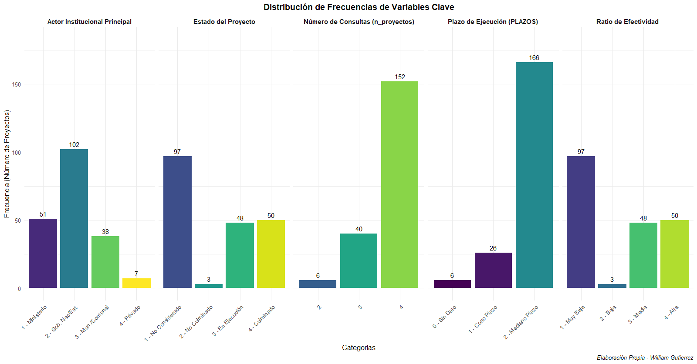
Gráfico 1
Distribución de frecuencias de las variables clave del estudio

Frecuencia global por cada tipología, ¿qué problema es el más común?
Para establecer cuáles son los nudos críticos más recurrentes en todo el Estado Mérida, primero calculamos la frecuencia absoluta y relativa de cada tipología CFG y de gobernación. Esto nos permite identificar las áreas de mayor concentración de problemas y priorizar las líneas de análisis posteriores. La Tabla 4 revela una distribución altamente concentrada de los nudos críticos, donde Manejo Integral del Agua emerge inequívocamente como el problema más común del Estado Mérida. Con 54 proyectos representando el 27,27% del total, esta tipología supera por un margen considerable a todas las demás categorías, estableciendo una brecha significativa de 12 puntos porcentuales con respecto a Vialidad, que ocupa el segundo lugar con 30 proyectos (15,15%).
El análisis del porcentaje acumulado demuestra la aplicación práctica del principio de Pareto en la problemática estatal:
- Las primeras 4 tipologías (Manejo Integral del Agua, Vialidad, Vivienda y Electricidad) concentran el 62,63% de todos los nudos críticos
- Las primeras 7 tipologías alcanzan el 80,81% del total, confirmando que aproximadamente el 80% de los problemas se concentra en menos del 50% de las categorías.
Esta concentración indica que una estrategia de intervención focalizada en estas áreas principales podría atender la mayoría de los problemas identificados con una eficiencia considerable en el uso de recursos públicos.
La distribución permite establecer tres niveles de criticidad claramente diferenciados:
Nivel Crítico Alto (Posiciones 1-4): Manejo Integral del Agua, Vialidad, Vivienda y Electricidad representan los servicios básicos fundamentales del estado, con frecuencias que van desde 54 hasta 19 proyectos.
Nivel Crítico Medio (Posiciones 5-7): Salud, Infraestructura y Ambiente configuran un segundo grupo de problemas significativos, con frecuencias entre 14 y 10 proyectos.
Nivel Crítico Bajo (Posiciones 8-16): Las nueve tipologías restantes presentan frecuencias menores a 10 proyectos cada una, representando problemas importantes, pero de menor escala relativa.
Tabla 4
Distribución de Frecuencias de Tipologías CFG por Número de Proyectos
 |  | Frecuencias Absolutas y Relativas
Tipología CFG | N° Proyectos | Porcentaje (%) | % Acumulado | Ranking
MANEJO INTEGRAL DEL AGUA | 54 | 27.27 | 27.27 | 1
VIALIDAD | 30 | 15.15 | 42.42 | 2
VIVIENDA | 21 | 10.61 | 53.03 | 3
ELECTRICIDAD | 19 | 9.60 | 62.63 | 4
SALUD | 14 | 7.07 | 69.70 | 5
INFRAESTRUCTURA | 12 | 6.06 | 75.76 | 6
AMBIENTE | 10 | 5.05 | 80.81 | 7
EDUCACIÓN | 9 | 4.55 | 85.36 | 8
TRANSPORTE | 7 | 3.54 | 88.90 | 9
TELECOMUNICACIONES | 6 | 3.03 | 91.93 | 10
MUROS | 5 | 2.53 | 94.46 | 11
SOCIO PRODUCTIVO | 4 | 2.02 | 96.48 | 12
SEGURIDAD | 3 | 1.52 | 98.00 | 13
CANALIZACION | 2 | 1.01 | 99.01 | 14
ORGANIZACION COMUNAL | 1 | 0.51 | 99.52 | 15
PROCESOS INDUSTRIALES | 1 | 0.51 | 100.03 | 16
Total | 198 | 100 %
Nota. Elaboración propia basada en datos del Estado Mérida 2019-2025 Nota: Las primeras 4 tipologías concentran el 62.6% de todos los nudos críticos.
Además, se graficó estos resultados proporcionan una visualización clara y comprehensiva de la distribución de nudos críticos según la tipología CFG, revelando patrones fundamentales para la comprensión de la problemática del Estado Mérida, la Gráfica 2 presenta un diagrama de Pareto que analiza la distribución de los nudos críticos según el número de proyectos ACA identificados para cada tipología CFG, esto es crucial para priorizar la asignación de recursos y esfuerzos a la planificación, ya que revela que los problemas no están distribuidos de manera uniforme, sino que se concentran en unas pocas áreas críticas. Al revisar este gráfico, se puede ver que el 62,63% de todos los proyectos se concentra en sólo cuatro tipologías. El Manejo Integral del Agua es la problemática principal, representando por sí sola más de una cuarta parte (27,27%) de todos los proyectos ACA.
Esto indica que la crisis hídrica no es un problema aislado, sino la principal prioridad de las comunidades merideñas, superando con creces a la segunda tipología, Vialidad (15,15%), por un margen de 12 puntos porcentuales. La curva de porcentaje acumulado (línea amarilla) muestra una pendiente pronunciada al inicio, que se va suavizando después de las primeras 7 tipologías, confirmando el principio de Pareto o 80/20: aproximadamente el 80% de los proyectos (80,81%, siendo exactos) se concentra en resolver sólo el 44% de las tipologías (7 de 17). Este hallazgo sugiere que una estrategia de intervención pública focalizada en estas siete áreas principales podría resolver la gran mayoría de los problemas identificados con una mayor eficiencia en el uso de recursos.

La progresión decreciente de las barras muestra una distribución típica de fenómenos sociales complejos, donde pocas categorías concentran la mayor parte de los casos. Las primeras cuatro barras (Manejo Integral del Agua, Vialidad, Vivienda y Electricidad) muestran magnitudes considerables, mientras que las categorías restantes presentan longitudes notablemente menores, confirmando la existencia de un grupo de problemas principales claramente diferenciados.
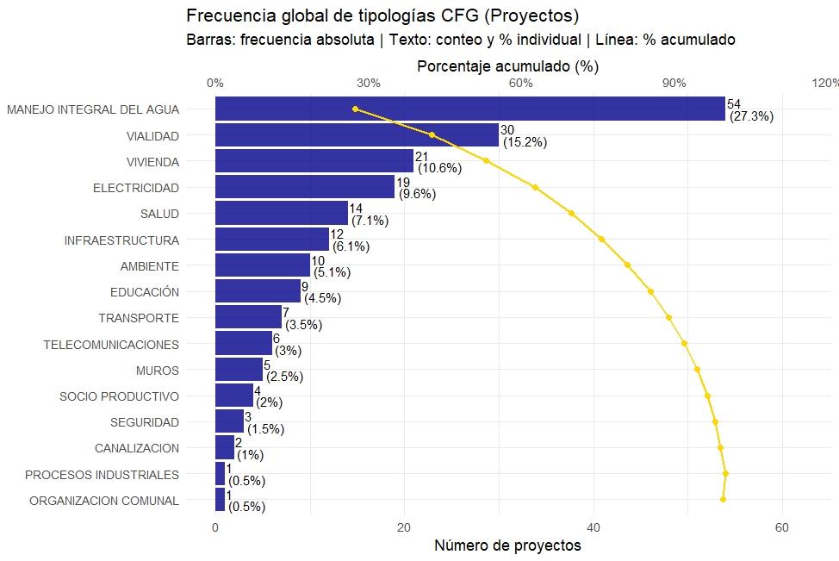
Gráfico 2
Frecuencia Global de Tipologías CFG (Proyectos)

De manera similar, al realizar el análisis desde una perspectiva territorial confirma y refuerza los hallazgos del análisis por proyectos. Manejo Integral del Agua mantiene su posición dominante al afectar 43 comunas (23,76% del total), lo que indica que este problema no se limita a áreas específicas, sino que tiene carácter sistémico a nivel estatal, en la Tabla 5 existe una notable consistencia en el ordenamiento de las primeras posiciones entre ambas tablas valida la robustez del diagnóstico, las primeras 4 tipologías mantienen el mismo orden tanto por proyectos como por comunas, además las primeras 6 tipologías muestran variaciones mínimas en su posicionamiento. El 74.03% de todas las afectaciones territoriales se concentra en las primeras 6 tipologías

La distribución territorial revela que los problemas principales del Estado Mérida no son fenómenos localizados sino deficiencias estructurales generalizadas:
- Manejo Integral del Agua está presente en más del 67,18% de las comunas estudiadas
- Vialidad afecta a 27 comunas, representando una distribución territorial considerable
- Vivienda y Electricidad mantienen presencia significativa con 21 y 18 comunas respectivamente.
Tabla 5
Distribución de Frecuencias de Tipologías CFG por Número de Comunas Afectadas
 |  | Distribución Territorial
Tipología CFG | N° Comunas | Porcentaje (%) | % Acumulado | Ranking
MANEJO INTEGRAL DEL AGUA | 43 | 23.76 | 23.76 | 1
VIALIDAD | 27 | 14.92 | 38.68 | 2
VIVIENDA | 21 | 11.60 | 50.28 | 3
ELECTRICIDAD | 18 | 9.94 | 60.22 | 4
SALUD | 14 | 7.73 | 67.95 | 5
INFRAESTRUCTURA | 11 | 6.08 | 74.03 | 6
AMBIENTE | 9 | 4.97 | 79.00 | 7
EDUCACIÓN | 9 | 4.97 | 83.97 | 8
TRANSPORTE | 7 | 3.87 | 87.84 | 9
TELECOMUNICACIONES | 6 | 3.31 | 91.15 | 10
MUROS | 5 | 2.76 | 93.91 | 11
SOCIO PRODUCTIVO | 4 | 2.21 | 96.12 | 12
SEGURIDAD | 3 | 1.66 | 97.78 | 13
CANALIZACION | 2 | 1.10 | 98.88 | 14
ORGANIZACION COMUNAL | 1 | 0.55 | 99.43 | 15
PROCESOS INDUSTRIALES | 1 | 0.55 | 99.98 | 16
Total | 181 | 100%
Nota. Elaboración propia basada en datos del Estado Mérida 2019-2025. Una comuna puede tener múltiples tipologías, pero se cuenta una sola vez por tipología
Ahora bien, la perspectiva territorial revela patrones consistentes, en el Gráfico 3 muestra un diagrama de Pareto de la frecuencia de las tipologías CFG según el número de comunas afectadas. Esta perspectiva es vital para distinguir entre problemas muy recurrentes pero localizados y aquellos que son estructurales y generalizados en todo el estado.

Los resultados del Gráfico 3 refuerzan y validan los encontrados en el análisis por proyectos. Se observa nuevamente una distribución de Pareto, donde las mismas cuatro tipologías principales (Agua, Vialidad, Vivienda, Electricidad) afectan al 60,22% de las comunas estudiadas. La consistencia en el ranking demuestra que no se trata de una distorsión causada por unas pocas comunas con muchos proyectos, sino de un patrón generalizado. El Manejo Integral del Agua consolida su carácter de problema sistémico, al estar presente en 43 de las 64 comunas analizadas (67,2% de las comunas).

Esto significa que 2 de cada 3 comunas en el Estado Mérida identificaron el agua como un nudo crítico prioritario. La curva de porcentaje acumulado señala que la gran mayoría de la afectación territorial (74,03%) se explica por las primeras 6 tipologías. La notable similitud entre la forma de las curvas en el Gráfico 2 y el Gráfico 3 indica una alta correlación entre la cantidad de proyectos por problema y su extensión geográfica, lo que confirma que la identificación de nudos críticos refleja consensos territoriales amplios sobre las carencias más urgentes y generalizadas."

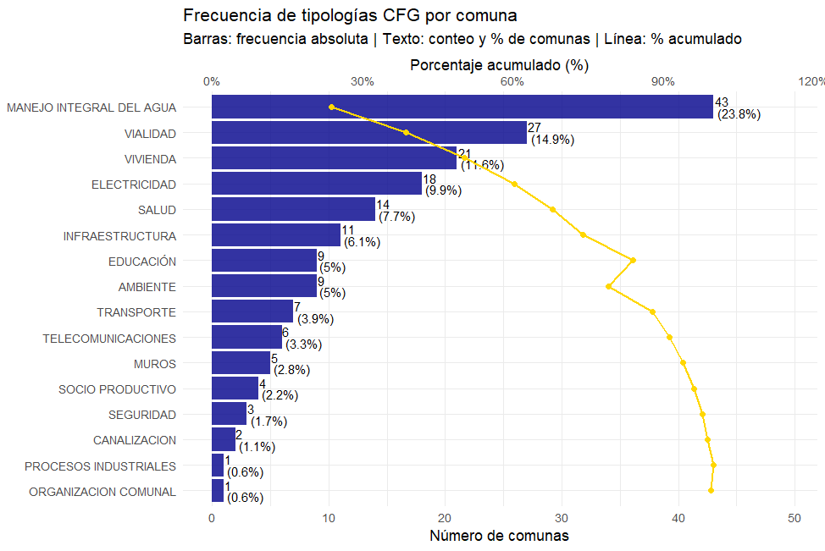
Gráfico 3
Frecuencia de tipologías CFG por comuna

Para identificar las áreas problemáticas más recurrentes en el Estado Mérida desde la perspectiva institucional, calculamos la frecuencia absoluta y relativa de cada tipología de Gobernación, la Tabla 6 revela una distribución de problemas más diversificada que en el análisis CFG, pero con una clara concentración en las primeras posiciones. AGUA POTABLE emerge como la categoría más crítica, con 28 proyectos que representan el 14,14% del total, consolidando la problemática hídrica como prioridad absoluta en la gestión gubernamental. La distribución sigue un patrón de Pareto modificado, donde las primeras 4 categorías (AGUA POTABLE, VIVIENDA, ELECTRICIDAD y VIALIDAD) concentran el 44,45% de todos los proyectos, las otras primeras 8 categorías alcanzan el 70,72% del total, confirmando que el 70% de los proyectos se enfoca en resolver el 38% de las categorías (8 de 21).
Esta distribución permite establecer tres niveles de criticidad claramente diferenciados:
Nivel Crítico Alto (Posiciones 1-4):
- AGUA POTABLE (28 proyectos, 14.14%)
- VIVIENDA (23 proyectos, 11.62%)
- ELECTRICIDAD (19 proyectos, 9.60%)
- VIALIDAD (18 proyectos, 9.09%)
Estas categorías representan servicios básicos esenciales y concentran casi la mitad de los proyectos gubernamentales. La diferencia entre AGUA POTABLE y VIVIENDA (2,52 puntos porcentuales) es significativamente menor que en el análisis CFG, lo que sugiere una distribución más equilibrada de los problemas prioritarios desde la perspectiva institucional.
Nivel Crítico Medio (Posiciones 5-8):
- EQUIPAMIENTO SALUD (14 proyectos, 7.07%)
- AGUA RESIDUAL (13 proyectos, 6.57%)
- DRENAJES (13 proyectos, 6.57%)
- EQUIPAMIENTO EDUCATIVO (12 proyectos, 6.06%)
Este grupo refleja problemas de infraestructura social y ambiental con impacto significativo en la calidad de vida. La presencia de tres categorías relacionadas con el agua (POTABLE, RESIDUAL, DRENAJES) confirma la complejidad multidimensional de la problemática hídrica.
Nivel Crítico Bajo (Posiciones 9-21):
Las trece categorías restantes presentan frecuencias menores a 10 proyectos cada una, con algunas categorías como AGUA, GAS y ORGANIZACIÓN COMUNAL teniendo solo un proyecto. Este grupo incluye problemas específicos y localizados que requieren intervenciones focalizadas.
Tabla 6
Distribución de Frecuencias de Categorías de Gobernación por Número de Proyectos
 | Frecuencias Absolutas y Relativas
Categoría Gobernación | N° Proyectos | Porcentaje (%) | % Acumulado | Ranking
AGUA POTABLE | 28 | 14.14 | 14.14 | 1
VIVIENDA | 23 | 11.62 | 25.76 | 2
ELECTRICIDAD | 19 | 9.60 | 35.36 | 3
VIALIDAD | 18 | 9.09 | 44.45 | 4
EQUIPAMIENTO SALUD | 14 | 7.07 | 51.52 | 5
AGUA RESIDUAL | 13 | 6.57 | 58.09 | 6
DRENAJES | 13 | 6.57 | 64.66 | 7
EQUIPAMIENTO EDUCATIVO | 12 | 6.06 | 70.72 | 8
CANALIZACION | 10 | 5.05 | 75.77 | 9
TRANSPORTE | 8 | 4.04 | 79.81 | 10
VIALIDAD AGRICOLA | 8 | 4.04 | 83.85 | 11
TELECOMUNICACIONES | 6 | 3.03 | 86.88 | 12
INFRAESTRUCTURA | 5 | 2.53 | 89.41 | 13
MUROS | 5 | 2.53 | 91.94 | 14
SOCIO PRODUCTIVO | 4 | 2.02 | 93.96 | 15
EQUIPAMIENTO SEGURIDAD | 3 | 1.52 | 95.48 | 16
PUENTE | 3 | 1.52 | 97.00 | 17
SISTEMAS DE RIEGO | 3 | 1.52 | 98.52 | 18
AGUA | 1 | 0.51 | 99.03 | 19
GAS | 1 | 0.51 | 99.54 | 20
ORGANIZACION COMUNAL | 1 | 0.51 | 100.05 | 21
Total | 198 | 100 %
Nota. Elaboración propia basada en datos del Estado Mérida 2019-2025 Nota: Las primeras 4 categorías concentran el 51,5% de todos los proyectos.
Posteriormente de este análisis de tipología de gobernación con respecto al número de proyectos, también se representó en una gráfica de Pareto estos valores, para así contemplar los hallazgos más relevantes de este análisis de frecuencias, en el Gráfico 4 revela patrones consistentes con el análisis anterior. Se observa una clara distribución de Pareto, donde las mismas cuatro categorías principales, la cartera de proyectos de la Gobernación está dominada por una clara priorización de los servicios básicos. Las cuatro primeras categorías (Agua Potable – 14,14%, Vivienda – 11,62%, Electricidad – 9,60%, Vialidad – 9,09%) concentran 44,45% de todos los proyectos. Esto indica que la estrategia institucional se centra en atender los déficits más esenciales para la calidad de vida y el desarrollo: acceso al agua, vivienda digna, energía y conectividad.
Un segundo grupo de categorías recibe una atención significativa, aunque menor. "Equipamiento Salud" (7,07%), "Agua Residual" (6,57%), "Drenajes" (6,57%) y "Equipamiento Educativo" (6,06%) representan un 26,27% adicional de los proyectos. Esto revela un esfuerzo paralelo por abordar problemáticas de saneamiento ambiental e infraestructura social cruciales para el bienestar comunitario. La línea de porcentaje acumulado muestra que se necesitan las primeras 8 categorías para alcanzar aproximadamente el 70% de los proyectos. Las 13 categorías restantes constituyen una "larga cola" de problemáticas (como Vialidad Agrícola, Telecomunicaciones, Puentes, Sistemas de Riego) que, si bien son críticas para las comunidades que las padecen, representan una porción menor de la cartera global de la Gobernación, sugiriendo que son abordadas de manera más focalizada o específica.
La cartera de proyectos de la Gobernación refleja una planificación que prioriza de manera acertada la resolución de los déficits en servicios básicos fundamentales, con un énfasis marcado en la crisis del agua. La distribución sigue un principio de Pareto, donde una minoría de categorías concentra la mayoría de los esfuerzos institucionales.
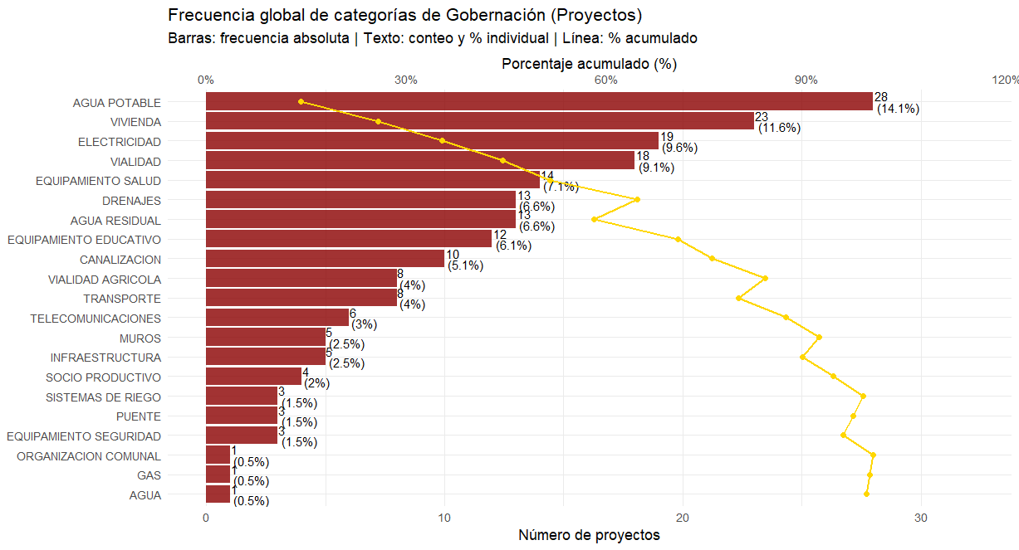
Gráfico 4
Frecuencia global de Tipología de Gobernación (por N° de proyectos)
Del mismo modo, se analizó la frecuencia de las tipologías de gobernación por las comunas de esta investigación, la Tabla 7 refuerza estos hallazgos al mostrar una distribución notablemente consistente con la perspectiva de proyectos. AGUA POTABLE afecta a 26 comunas (13,61%), consolidándose como el problema más extendido geográficamente, mientras que VIVIENDA impacta 22 comunas (11,52%) y ELECTRICIDAD y VIALIDAD afectan a 18 y 17 comunas respectivamente. La similitud en el ranking entre ambas mediciones sugiere una alta correlación entre la magnitud de los proyectos y su extensión territorial, indicando que la gestión gubernamental está alineada con las necesidades reales de las comunidades. El porcentaje acumulado revela que las primeras cuatro categorías afectan al 43,45% de las comunas, mientras que las primeras ocho alcanzan el 70,15%, confirmando que los problemas principales no son fenómenos localizados sino deficiencias estructurales generalizadas en todo el estado.
 |  | Distribución Territorial
Categoría Gobernación | N° Comunas | Porcentaje (%) | % Acumulado | Ranking
AGUA POTABLE | 26 | 13.61 | 13.61 | 1
VIVIENDA | 22 | 11.52 | 25.13 | 2
ELECTRICIDAD | 18 | 9.42 | 34.55 | 3
VIALIDAD | 17 | 8.90 | 43.45 | 4
EQUIPAMIENTO SALUD | 14 | 7.33 | 50.78 | 5
DRENAJES | 13 | 6.81 | 57.59 | 6
AGUA RESIDUAL | 12 | 6.28 | 63.87 | 7
EQUIPAMIENTO EDUCATIVO | 12 | 6.28 | 70.15 | 8
CANALIZACION | 9 | 4.71 | 74.86 | 9
TRANSPORTE | 8 | 4.19 | 79.05 | 10
VIALIDAD AGRICOLA | 8 | 4.19 | 83.24 | 11
TELECOMUNICACIONES | 6 | 3.14 | 86.38 | 12
INFRAESTRUCTURA | 5 | 2.62 | 89.00 | 13
MUROS | 5 | 2.62 | 91.62 | 14
SOCIO PRODUCTIVO | 4 | 2.09 | 93.71 | 15
EQUIPAMIENTO SEGURIDAD | 3 | 1.57 | 95.28 | 16
PUENTE | 3 | 1.57 | 96.85 | 17
SISTEMAS DE RIEGO | 3 | 1.57 | 98.42 | 18
AGUA | 1 | 0.52 | 98.94 | 19
GAS | 1 | 0.52 | 99.46 | 20
ORGANIZACION COMUNAL | 1 | 0.52 | 99.98 | 21
Tabla 7
Distribución de Frecuencias de Categorías de Gobernación por Número de Comunas Afectadas
Nota. Elaboración propia basada en datos del Estado Mérida 2019-2025. Una comuna puede tener múltiples categorías, pero se cuenta una sola vez por categoría
Y para finalizar, se usó el Gráfico 5, un diagrama de Pareto que ayuda a complementar el análisis de la distribución territorial de los problemas. No cuenta proyectos, sino el número de comunas afectadas por cada categoría de la Gobernación (una comuna se cuenta una sola vez por categoría, sin importar cuántos proyectos tenga en ella). Esto mide la extensión geográfica de los problemas, no la intensidad de la respuesta.
Uno de los hallazgos claves es la consistencia en el ranking y validación de la priorización, el orden de las categorías principales es notablemente consistente con el del Gráfico 4, el Agua Potable (13,61%), Vivienda (11,52%), Electricidad (9,42%) y Vialidad (8,90%) vuelven a ocupar los cuatro primeros lugares. Esta consistencia es un hallazgo ya que demuestra que los problemas en los que la Gobernación más se enfoca (mayor número de proyectos) son precisamente los que están más generalizados en el territorio (afectan a más comunas). Valida que la priorización institucional es acertada y está alineada con la realidad geográfica de las carencias.
Además, estos problemas sistémicos no están aislados, el que "Agua Potable" afecte a 26 de las 64 comunas (40,6%) analizadas confirma su carácter de déficit estructural generalizado y no un problema aislado de unas pocas localidades. Esta generalización justifica plenamente la alta prioridad que recibe en la cartera de proyectos. La forma de la curva de Pareto es casi idéntica a la del Gráfico 4. La concordancia entre la "intensidad" de la respuesta (número de proyectos) y la "extensión" del problema (número de comunas afectadas) es un indicador de robustez que sugiere una planificación basada en evidencia de la prevalencia de los problemas. Ahora bien, las categorías como "Equipamiento Salud" y "Equipamiento Educativo" mantienen una presencia territorial significativa (afectando a 14 y 12 comunas, respectivamente), lo que indica que las carencias en infraestructura social también son prevalentes en una gran cantidad de localidades, reforzando la necesidad de los proyectos en estas áreas.
El análisis territorial confirma que las prioridades de la Gobernación no son arbitrarias, sino que responden a problemas de amplia base geográfica. La alta correlación entre el número de proyectos y el número de comunas afectadas por categoría indica una lógica de planificación donde la institución dirige sus recursos hacia las problemáticas más extendidas en el estado.
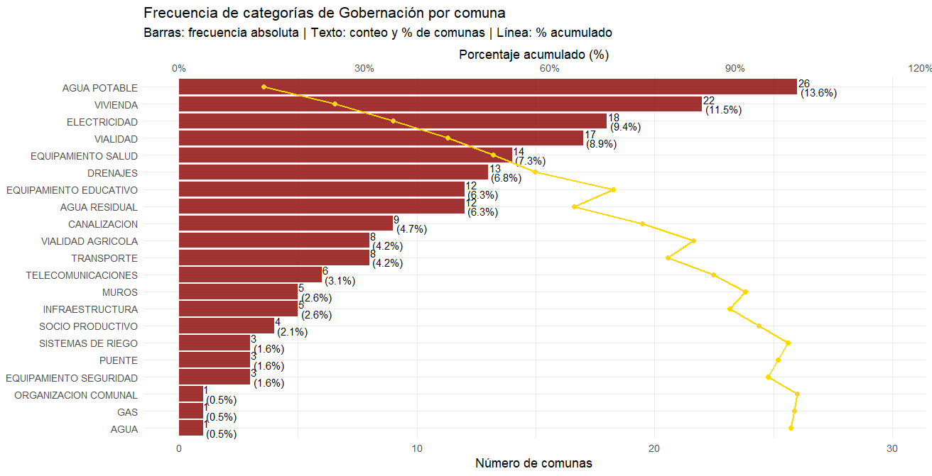
Gráfico 5
Frecuencia de Categorías de Gobernación por Comuna

El análisis de frecuencias globales demuestra la aplicación contundente del principio de Pareto (80/20) en la identificación y priorización de nudos críticos en el Estado Mérida, tanto desde la perspectiva del consejo federal de gobierno (CFG) como institucional (Gobernación). Para las tipologías CFG, el principio se manifiesta con claridad: las primeras 4 categorías (Manejo Integral del Agua, Vialidad, Vivienda, Electricidad), que representan solo el 25% del total de tipologías (4 de 16), concentran el 62,63% de todos los proyectos. Este patrón se refuerza al observar que las primeras 7 tipologías (44% del total) agrupan el 80,81% de las intervenciones necesarias, confirmando que la abrumadora mayoría de los problemas se origina en una minoría de causas estructurales de estos servicios públicos.
Desde la perspectiva de la Gobernación, el principio se mantiene, pero con una distribución ligeramente más diversificada. Las primeras 4 categorías (Agua Potable, Vivienda, Electricidad, Vialidad), que constituyen el 19% del total (4 de 21), acaparan el 44,45% de los proyectos institucionales. La regla del 80/20 se cumple al considerar que las primeras 8 categorías (38% del total) explican el 70,72% de la cartera de proyectos gubernamentales.
Esta doble manifestación del principio de Pareto en ambos sistemas de clasificación valida que una estrategia de intervención pública inteligente y eficiente debe focalizar recursos de manera prioritaria y exhaustiva en este núcleo de problemas críticos (servicios básicos e infraestructura esencial), ya que esto permitiría resolver la mayor parte de la problemática identificada con la mayor eficiencia en el uso de recursos públicos. La consistencia del patrón confirma que se trata de déficits estructurales y generalizados, y no de problemas aislados o dispersos.

Índice Shannon y Pielou por Comunas y Tipología CFG y de Gobernación
El índice de Shannon se utiliza como una herramienta cuantitativa para medir la diversidad de tipologías de conflicto y la diversidad institucional (gobernación), cuantifica la diversidad de categorías en una comunidad considerando tanto la riqueza (número de categorías) como la uniformidad en su distribución involucradas en los proyectos analizados. Esta medida resulta especialmente útil porque resume en un solo valor la complejidad o heterogeneidad (variedad y la diversidad de elementos dentro de un conjunto de datos o una población) de situaciones que se presentan en cada comuna, facilitando así la comparación entre territorios que pueden diferir no solo en cantidad de proyectos, sino también en la variedad de problemáticas e instituciones que intervienen.
En el contexto de la crisis multifactorial de servicios públicos en Venezuela, la diversidad de problemáticas (CFG) y actores institucionales (Gobernación) en las comunas no puede interpretarse como un simple indicador cuantitativo. Un valor alto o bajo del índice de Shannon (H') puede reflejar tanto capacidad organizativa como disfunciones sistémicas. Para decodificar este significado, se desarrolló un marco interpretativo basado en hipótesis contrastadas Tabla de Hipótesis 1, que permite diferenciar entre escenarios de éxito y riesgo en la gestión comunal.
Tabla de Hipótesis 1
Marco Interpretativo para los Índices de Shannon en el Contexto de las ACA venezolanas
Valor de Shannon | Hipótesis Interpretativa | Evidencia que la Apoya | Evidencia que la Debilita / Riesgos
ALTO  (H' > 1.5) | 1. Capacidad Diagnóstica y Organizativa: Indica una comuna con visión integral, capaz de mapear completamente sus problemáticas. | - Alta equitatividad (J' ≈ 1).  - Proyectos variados y específicos.  - Número de proyectos acorde con la capacidad de gestión. | - Proyectos demasiado ambiciosos y genéricos.  - Falta de avance en la ejecución (Ratio ACA bajo).  - Posible dispersión de esfuerzos.
 | 2. Síntoma de Abandono Institucional: Refleja carencias generalizadas. La comuna documenta todo por desesperación. | - Coincide con zonas de déficit de servicios.  - Proyectos repetitivos que no se resuelven.  - Baja tasa de culminación. | - Podría subestimarse una genuina capacidad organizativa.
BAJO  (H' < 1.0) | 3. Focalización Estratégica: La comuna prioriza de manera pragmática los problemas más críticos y viables. | - Problemas claramente identificados como primordiales.  - Proyectos modulares y ejecutables.  - Mayores tasas de éxito. | - Puede ignorar problemáticas "menores".  - Dependencia excesiva del éxito de un solo proyecto.
 | 4. Desconexión e Inviabilidad: La comuna persigue soluciones monumentales e inviables. | - Proyectos de escala nacional/estadal.  - Persistencia del mismo problema sin evolución.  - Baja efectividad. | - La comunidad puede percibirlo como una falta de ambición.
Nota. Elaboración propia basada en datos del Estado Mérida 2019-2025.
La incorporación del índice de Shannon responde también al interés por fortalecer la base analítica del estudio, evitando un tratamiento puramente descriptivo de los datos. Así, se propone una aproximación que combina herramientas cuantitativas con una mirada territorial e institucional, lo que permite extraer insumos más robustos para la toma de decisiones y para la formulación de propuestas de política pública diferenciadas por contexto local. En este contexto, el índice no solo permite identificar qué comunas concentran más conflictos o actores institucionales, sino también cuán variados son esos elementos, lo cual es crucial para diseñar estrategias de intervención más ajustadas a las características específicas de cada territorio.
Para cuantificar la heterogeneidad en la distribución de nudos críticos y la complejidad de las redes institucionales a nivel comunal, se aplicaron los índices de Shannon-Wiener (H') y de Pielou (J'). Originalmente desarrollados en el ámbito de la teoría de la información (Shannon, 1948) y la ecología (Magurran, 1988), estos instrumentos han sido adaptados al análisis de políticas públicas para medir diversidad y equitatividad (Pomeroy, 2021).
El índice de Shannon (H') se calcula para cada comuna mediante la fórmula:
$$H^{'}=-\sum_{i=1}^{S}{p_{i}}\ln{p_{i}}$$
Donde S es el número de tipologías presentes (sean de CFG o de Gobernación) y p_i es la proporción de proyectos correspondientes a la i-ésima tipología. Un valor de H' elevado indica una mayor diversidad, es decir, la comuna presenta una amplia variedad de problemáticas o involucra a una multiplicidad de actores institucionales.

Complementariamente, el índice de Pielou (J') o de equitatividad, calculado como:

Ecuación 2
Índice de Pielou
$$J^{'}=H^{'}/H_{max}^{'} \left(donde H_{max}^{'}=ln\left(S\right)\right)$$
Evalúa cuán uniformemente se distribuyen los proyectos entre las tipologías existentes. Un valor de J' cercano a 1 denota una distribución perfectamente equilibrada.

Estos índices se interpretan según el marco de la Tabla de Hipótesis 1, de la siguiente forma:
- H' alto (>1.5): Sugeriría capacidad diagnóstica (Hipótesis 1) o abandono institucional (Hipótesis 2).
- H' bajo (<1.0): Indicaría focalización estratégica (Hipótesis 3) o desconexión (Hipótesis 4).
La triangulación con J' y el número de proyectos es clave para definir qué hipótesis prevalece. El capítulo utiliza los índices de Shannon y Pielou como herramientas para:
1. Medir la diversidad de problemáticas (CFG) y actores (Gobernación) en comunas merideñas.
2. Interpretar su significado mediante el marco de hipótesis (Tabla de Hipótesis 1), que contrasta escenarios de capacidad vs. disfunción.
3. Diseñar políticas diferenciadas según el perfil de cada comuna (coordinación interinstitucional para H' alto, asesoría técnica para H' bajo con baja J').
A continuación, se presentan los resultados por tipología, analizados a través de este marco interpretativo.

Análisis de la Diversidad para tipología CFG

Análisis de índice Shannon altos para tipología CFG
El análisis de la diversidad de nudos críticos, medido a través del Índice de Shannon para la tipología CFG, revela patrones profundamente significativos sobre la complejidad territorial y la capacidad de diagnóstico de las comunas merideñas. Los resultados, sintetizados en la Tabla 8, van más allá de un simple ranking y permiten extraer conclusiones valiosas y matizadas para la planificación pública.
El hallazgo más destacado es el liderazgo de la Comuna Prócer José Félix Ribas, ubicada en el Municipio Libertador, parroquia Osuna Rodríguez. Esta comuna presenta el valor de diversidad más alto (H' = 1,831) y gestiona el mayor número de proyectos (9). Su distribución es muy equilibrada (J' = 0,941).
Aplicando el marco interpretativo de la Tabla de Hipótesis 1, este perfil admite una lectura dual. Por un lado, puede indicar una capacidad de organización y diagnóstico excepcional (Hipótesis 1). La comuna habría logrado mapear integralmente sus problemáticas estructurales. Por otro lado, puede reflejar un abandono institucional severo (Hipótesis 2). Ante la magnitud de sus carencias, la comuna se vería obligada a documentar exhaustivamente todos sus problemas para aspirar a resolver al menos algunos.
Estas lecturas no son excluyentes. Ambas convergen en una conclusión común: se trata de un territorio de máxima complejidad que demanda estrategias de gestión integral y altamente coordinadas.
Por un lado, puede ser la firma de una capacidad de organización y diagnóstico excepcional, donde la comuna ha logrado mapear de manera integral y balanceada una amplia gama de problemáticas estructurales. Por otro lado, en el contexto de la crisis multifactorial de servicios públicos, este mismo perfil puede interpretarse como un síntoma de un abandono institucional severo y generalizado, donde la comuna, ante la magnitud de sus carencias, se ve obligada a documentar todas ellas para aspirar a resolver al menos algunas. Lejos de ser excluyentes, ambas lecturas convergen en una misma conclusión: se trata de un territorio de máxima complejidad que demanda estrategias de gestión integral y altamente coordinadas.
Un segundo hallazgo de gran interés es el grupo de comunas que, con un número de proyectos moderado (5-6), alcanzan valores de diversidad muy elevados (H' entre 1,561 y 1,792) y una equitatividad perfecta (J' = 1,000). Comunas como la Socio productiva Alto de la Carbonera (Mucuchíes), Las Heroínas de Mérida (centro de la ciudad) y El Paso de Bolívar 1813 (San Rafael de Mucuchíes) demuestran que la complejidad no es una mera función del volumen de proyectos, sino de una distribución intrínsecamente diversa y balanceada de sus nudos críticos. Este patrón se inclina notablemente hacia la Hipótesis 1 (Capacidad Diagnóstica), sugiriendo la existencia de "modelos de gestión balanceada" en territorios que han logrado articular una visión integral de sus necesidades
Finalmente, la presencia de comunas con 3 proyectos y una diversidad media, pero equitatividad perfecta (H' = 1,099, J' = 1,000), como las encontradas en el Municipio Alberto Adriani, como la comuna Fieles a Chávez y Tierra de Zamora introduce un matiz crucial al contrastarse con las comunas de con menor índice Shannon. Este perfil es emblemático de la Hipótesis 3 ("Focalización Estratégica"), sugiriendo territorios con una priorización consciente y balanceada dentro de un espectro acotado de problemáticas bien definidas. La perfecta equitatividad indica que, a diferencia de las comunas con Shannon bajo y J' bajo (como San Juan de los Libertadores), aquí la priorización es consciente y balanceada dentro de su espectro acotado. Esto refuerza la idea de que un índice de Shannon no es inherentemente positivo o negativo, sino que refleja diferentes modelos de organización comunal adaptados a contextos territoriales distintos (urbanos vs. rurales) y, posiblemente, a diferentes niveles de acceso a información y asesoría técnica.
En conjunto, estos resultados pintan un panorama heterogéneo del estado Mérida. La diversidad medida por el índice de Shannon se configura como una potente métrica para diagnosticar estos modelos y, en consecuencia, diferenciar las políticas de apoyo: desde intervenciones integrales para comunas de alta complejidad, hasta el fortalecimiento de la viabilidad proyectiva para aquellas que puedan estar sobrepasadas, o la réplica de modelos de focalización exitosa.

Comuna (ID - Nombre) | H_CFG (Shannon) | J_CFG (Pielou) | N° Proyectos
141212-C-MIX-2016-02-0018 - Comuna Prócer José Félix Ribas | 1.831 | 0.941 | 9
141701-C-RUR-2018-11-0003 - COMUNA SOCIOPRODUCTIVA ALTO DE LA CARBONERA | 1.792 | 1.000 | 6
141203-CEC-ME-025 - PARROQUIA CARACCIOLO PARRA PÉREZ - COMUNA EN CONSTRUCCIÓN LAS HEROÍNAS DE MERIDA | 1.609 | 1.000 | 5
141705-14-17-0000 - Comuna El Paso de Bolívar 1813 | 1.609 | 1.000 | 5
141206-C-MIX-2018-11-0158 - Consejo Comunal Guerreros de Mucujún | 1.561 | 0.970 | 6
141206-C-MIX-2018-11-0158 - COMUNA EN CONSTRUCCIÓN MUCUJÚN | 1.561 | 0.970 | 6
141211-14-12-0001 - Consejo Comunal Milla Parte Media | 1.330 | 0.959 | 6
141211-14-12-0001 - Consejo Comunal Unión Social 10 de Febrero | 1.330 | 0.959 | 6
140101-C-MIX-2018-11-0147 - COMUNA FIELES A CHÁVEZ | 1.099 | 1.000 | 3
140101-C-RUR-2018-11-0018 - COMUNA TIERRA DE ZAMORA | 1.099 | 1.000 | 3
Tabla 8
Top 10 comunas con mayor índice de Shannon para CFG
Fuente: Elaboración propia Proyectos ACA – Mérida.

Análisis de índice Shannon bajos para tipología CFG
En el extremo opuesto del espectro, la Tabla 9 presenta comunas caracterizadas por los índices de diversidad más bajos (H' = 0,637). La interpretación de estos valores requiere una rigurosa aplicación del marco de la Tabla de Hipótesis 1 para discriminar entre focalización eficiente (Hipótesis 3) y desconexión institucional (Hipótesis 4). La homogeneidad de este grupo (ocho comunas con H' = 0,637, J' ≈ 0,92) sugiere inicialmente una focalización extrema (Hipótesis 3): comunidades que han identificado su nudo crítico principal y orientan todos sus esfuerzos hacia su resolución.
Comunas como Unión de Chávez (Municipio Alberto Adriani) o El Paso de los Andes (Municipio Alberto Adriani) parecerían haber concentrado todos sus esfuerzos diagnósticos en un número muy reducido de problemáticas. En un escenario ideal, esta sería la huella de una estrategia de priorización ejemplar, comunidades que con claridad han identificado el nudo crítico que representa la mayor barrera para su desarrollo (como la total falta de agua potable) y han decidido orientar toda su capacidad de planificación y gestión hacia su resolución, posponiendo conscientemente otras demandas. En este sentido, la baja diversidad sería un indicador de pragmatismo y eficiencia organizativa en un contexto de recursos escasos.
Sin embargo, el contexto macroeconómico e institucional venezolano obliga a considerar una interpretación alternativa, más sombría y probablemente más realista. Esta homogeneidad de baja diversidad podría ser, más bien, un síntoma de una profunda desconexión entre la escala de las aspiraciones comunitarias y la capacidad real de respuesta del Estado. Es plausible que estas comunas estén apostando por uno o dos "macroproyectos" (como el dragado de un río, la construcción de una planta de tratamiento de agua o una vasta obra de infraestructura vial) cuya envergadura técnica y financiera excede de manera abismal los recursos y competencias que el instrumento de las ACA está diseñado para movilizar.
Sin embargo, el contexto venezolano obliga a considerar la Hipótesis 4 (Desconexión), esta interpretación se ve fundamentada de manera crucial por el caso atípico y revelador de la Comuna San Juan de los Libertadores (Municipio Sucre, parroquia San Juan). Con seis proyectos, el doble que el grupo homogéneo, esta comuna no solo mantiene una diversidad baja (H'=0,868), sino que exhibe el índice de equitatividad más pobre de la tabla (J'=0,790).
Este perfil es particularmente elocuente, ya que no solo indica una priorización de pocos problemas, sino que señala que existe una persistencia en uno o dos problemas de gran escala, que se repiten y reformulan a lo largo de las diferentes consultas sin una evolución hacia la viabilidad. Este patrón sugiere un ciclo de frustración donde la comunidad, por falta de asesoramiento técnico o por la urgencia de su necesidad, insiste en una solución monumental que el aparato estatal no puede o no quiere proporcionar, descuidando el plantear soluciones parciales, graduales y ejecutables que sí podrían mejorar condiciones de vida de manera tangible.
La Tabla 9 no muestra a las comunas "menos diversas", sino a las comunas en mayor riesgo de ineficacia planificadora. Su bajo índice de Shannon es la bandera de una necesidad crítica de acompañamiento, no para que diversifiquen sus demandas, sino para que reconduzcan su enorme potencial organizativo hacia la viabilidad y la efectividad. Este patrón es la evidencia clave para inclinar la balanza hacia la Hipótesis 4, su bajo índice de Shannon es la bandera de una necesidad crítica de acompañamiento para reconducir su potencial organizativo hacia la viabilidad y la efectividad. En conjunto, los resultados de las Tablas 8 y 9 pintan un panorama heterogéneo del estado Mérida, lejos de ser un bloque uniforme. La diversidad medida por el índice de Shannon se configura como una potente métrica diagnóstica que revela un espectro de complejidad organizativa.
En un extremo, las comunas de alta diversidad (Tabla 8), ya sea por capacidad o por desbordamiento, requieren intervenciones integrales y de alta coordinación. En el otro extremo, las comunas de baja diversidad (Tabla 9) no deben ser ignoradas ni tratadas de manera homogénea. El planificador encargado debe discernir, caso por caso, si se enfrenta a un modelo de focalización exitosa que debe ser replicado o a una situación de desconexión que requiere intervención y asesoría técnica urgente para reformular sus demandas hacia proyectos viables y ejecutables, ante demandas imprecisas, contradictorias y bastantes ambiciosas.
Comuna (ID - Nombre) | H_CFG (Shannon) | J_CFG (Pielou) | N° Proyectos
140101-C-URB-2018-11-0018 - COMUNA UNIÓN DE CHÁVEZ | 0.637 | 0.918 | 3
140103-14-01-0005 - COMUNA El PASO DE LOS ANDES | 0.637 | 0.918 | 3
140602-C-MIX-2021-05-0007 - COMUNA SU LEGADO ES NUESTRA FORTALEZA SIMON PABLO FIGUEROA. | 0.637 | 0.918 | 3
140605-14-06-0001 - COMUNA LOMAS UNIDAS MACHO CAPAZ | 0.637 | 0.918 | 3
140606-C-RUR-2021-03-0002 - COMUNA IGNACIO FERNÁNDEZ PEÑA | 0.637 | 0.918 | 3
141704-CEC-ME-108 - Comuna en Construcción de Escaguey | 0.637 | 0.918 | 3
142102-C-MIX-2021-10-0011 - COMUNA LOS IDEALES DE CHÁVEZ | 0.637 | 0.918 | 3
142104-14-21-0002 - COMUNA PATRIA NUEVA. | 0.637 | 0.918 | 3
140102-C-MIX-2021-01-0003 - COMUNA ETERNO GIGANTE | 0.693 | 1.000 | 2
142006-C-MIX-2016-05-0006 - COMUNA SAN JUAN DE LOS LIBERTADORES COMANDANTE SUPREMO | 0.868 | 0.790 | 6
Tabla 9
Top 10 comunas con menor índice de Shannon para CFG
Fuente: Elaboración propia Proyectos ACA - Mérida

Análisis de Diversidad Institucional (Tipología de Gobernación)

Análisis de índice Shannon altos para gobernación
Aplicando el mismo marco interpretativo de la Tabla de Hipótesis 1, pero ahora a la diversidad de actores institucionales, el análisis revela capas adicionales de complejidad en la gobernanza de las ACA. Como se detalla en la Tabla 10, la Comuna Prócer José Félix Ribas consolida su perfil de máxima complejidad al liderar también este ranking, pero con un valor de Shannon significativamente mayor (H' = 2,197) para la diversidad institucional que para la diversidad de problemáticas (H' = 1,831).
Este salto cuantitativo amplifica las hipótesis 1 y 2: es el signo de una capacidad de convocatoria excepcional (Hipótesis 1), o bien, la evidencia cuantitativa de una fragmentación extrema de competencias (Hipótesis 2) en el Estado venezolano, donde la solución de cada problema requiere un actor diferente.
Un hallazgo crucial lo constituye el desempeño de comunas en construcción. La Comuna en Construcción Mucujún (con H'=1,792, J'=1,000) demuestra que una estructura organizativa incipiente no es impedimento para establecer una red de gestión diversa y perfectamente equilibrada. Este patrón sugiere que la diversidad institucional puede estar más vinculada a la naturaleza de los problemas y al territorio que al nivel de formalización de la comuna, apoyando la hipótesis 1.
La presencia de la Comuna San Juan de los Libertadores en este grupo de alta diversidad (H'=1.561) contrasta marcadamente con su posición de baja diversidad en problemáticas CFG. Esta divergencia valida empíricamente la Hipótesis 4, su obstinado enfoque en macro problemas (bajo H' CFG) requiere movilizar una amplia gama de actores (alto H' GOB) para ser abordado, confirmando la naturaleza de "macro demanda inviable"

Tabla 10
Top 10 comunas con mayor índice de Shannon para Gobernación
Fuente: Elaboración propia Proyectos ACA – Mérida.
Comuna (ID - Nombre) | N° Proyectos | H_GOB (Shannon) | J_GOB (Pielou)
141212-C-MIX-2016-02-0018 - Comuna Prócer José Félix Ribas | 9 | 2.197 | 1.000
141206-C-MIX-2018-11-0158 - COMUNA EN CONSTRUCCIÓN MUCUJÚN | 6 | 1.792 | 1.000
141203-CEC-ME-025 - PARROQUIA CARACCIOLO PARRA PÉREZ - COMUNA EN CONSTRUCCIÓN LAS HEROÍNAS DE MERIDA | 5 | 1.609 | 1.000
141705-14-17-0000 - Comuna El Paso de Bolívar 1813 | 5 | 1.609 | 1.000
141701-C-RUR-2018-11-0003 - COMUNA SOCIOPRODUCTIVA ALTO DE LA CARBONERA | 6 | 1.561 | 0.970
142006-C-MIX-2016-05-0006 - COMUNA SAN JUAN DE LOS LIBERTADORES COMANDANTE SUPREMO | 6 | 1.561 | 0.970
141211-14-12-0001 - Consejo Comunal Milla Parte Media | 6 | 1.330 | 0.959
141211-14-12-0001 - Consejo Comunal Unión Social 10 de Febrero | 6 | 1.330 | 0.959
140101-C-MIX-2018-11-0147 - COMUNA FIELES A CHÁVEZ | 3 | 1.099 | 1.000
140101-C-RUR-2018-11-0018 - COMUNA TIERRA DE ZAMORA | 3 | 1.099 | 1.000

Análisis para índice Shannon bajo de gobernación
En el mismo orden de ideas, nuevamente el extremo opuesto presentado en la Tabla 11, muestra un patrón diferente al observado en la tipología CFG. No existe un grupo grande y homogéneo con un valor mínimo, sino un espectro de baja a media diversidad. Comunas como Unión de Chávez y Escaguey repiten el perfil de diversidad mínima (H'=0,637), lo que sugiere una dependencia de una sola instancia institucional (probablemente la Gobernación o un ministerio específico) para la ejecución de todos sus proyectos, hipótesis 4 del marco de análisis.
El hallazgo más significativo aquí es la identificación de unas 7 comunas (Fieles a Chávez, Tierra de Zamora, Simón Bolívar, presidente Obrero, etc.) que comparten un valor idéntico de diversidad media-baja y equitatividad perfecta (H'=1,099, J'=1,000), además que la gran mayoría se encuentran en el Municipio Alberto Adriani. Este patrón es indicativo de un modelo de gestión estandarizado y predecible, por lo tanto, se relaciona con hipótesis 3 de focalización estratégica.
Estas comunas están siendo atendidas predominantemente por dos actores institucionales, entre los cuales las responsabilidades se distribuyen de manera perfectamente equilibrada. Esto podría reflejar una dinámica eficiente de especialización institucional (por ejemplo, la Gobernación se encarga del agua y la vialidad, mientras que un ministerio nacional gestiona la electricidad y la vivienda). Sin embargo, también expone una vulnerabilidad: su éxito depende de la continuidad y coordinación de ese binomio institucional específico.
El análisis de la diversidad institucional agrega una capa fundamental de diagnóstico, ya que las comunas con alta diversidad institucional (Tabla 10) son una señal de estas tienen una red de gobernanza compleja. El planificador debe priorizarlas para el fortalecimiento de mesas de coordinación interinstitucional y sistemas de seguimiento que prevengan la fragmentación y los vacíos de responsabilidad.
Las comunas con una diversidad media-baja (Tabla 11) representa un modelo aparentemente eficiente pero potencialmente rígido. La política pública debería monitorear de cerca la sostenibilidad de estas relaciones binarias y promover su diversificación paulatina para aumentar la resiliencia del sistema. La baja diversidad institucional extrema (H'=0,637) señala comunas en riesgo de dependencia crítica. Para estas, la estrategia debe ser la conexión con nuevos actores (otros ministerios, alcaldías, empresas públicas) para evitar que su desarrollo esté supeditado al desempeño de una sola institución.
En conclusión, la diversidad institucional medida por la tipología de Gobernación no solo describe quién actúa, sino la robustez y la vulnerabilidad del entramado de gestión pública territorial. Un sistema policéntrico saludable requiere de ambos tipos de comunas: las que demandan una coordinación compleja para problemas complejos, y las que operan bajo modelos más simples y potencialmente eficientes.

Comuna (ID - Nombre) | N° Proyectos | H_GOB (Shannon) | J_GOB (Pielou)
140101-C-URB-2018-11-0018 - COMUNA UNIÓN DE CHÁVEZ | 3 | 0.637 | 0.918
141704-CEC-ME-108 - Comuna en Construcción de Escaguey | 3 | 0.637 | 0.918
140102-C-MIX-2021-01-0003 - COMUNA ETERNO GIGANTE | 2 | 0.693 | 1.000
140101-C-MIX-2018-11-0147 - COMUNA FIELES A CHÁVEZ | 3 | 1.099 | 1.000
140101-C-RUR-2018-11-0018 - COMUNA TIERRA DE ZAMORA | 3 | 1.099 | 1.000
140101-C-RUR-2018-11-0019 - COMUNA MANUELITA SÁENZ | 3 | 1.099 | 1.000
140102-14-01-0006 - COMUNA SOCIALISTA EZEQUIEL ZAMORA | 3 | 1.099 | 1.000
140102-14-01-2007 - COMUNA SIMON BOLÍVAR. | 3 | 1.099 | 1.000
140102-C-MIX-2018-11-0019 - COMUNA PRESIDENTE OBRERO | 3 | 1.099 | 1.000
140102-C-MIX-2018-11-0084 - COMUNA LUZ DEL ALBA | 3 | 1.099 | 1.000
Tabla 11
Top 10 comunas con menor índice de Shannon para Gobernación
Fuente: Elaboración propia Proyectos ACA - Mérida

Análisis Comparativo de la Brecha entre la Diversidad de Problemas y la Diversidad Institucional
La comparación entre los índices de Shannon para la tipología CFG (problemas) y la de Gobernación (actores) no revela una correlación perfecta, sino que descubre una capa de análisis más profunda y crítica para la gestión pública. El caso de la Comuna Prócer José Félix Ribas es paradigmático: mientras su diversidad de problemáticas es alta (H' CFG = 1,831), su diversidad institucional es notablemente mayor (H' GOB = 2,197).
Esta brecha positiva (H' GOB > H' CFG) es sumamente significativa. Indica que, para gestionar su cartera de proyectos, esta comuna requiere movilizar una red de actores aún más diversa y compleja que la variedad de problemas que enfrenta. Esto tiene dos interpretaciones interrelacionadas:
- Fragmentación Institucional como Barrera: Es la evidencia cuantitativa de una extrema fragmentación de competencias en el Estado venezolano. Sugiere que la solución de cada nudo crítico (e incluso de componentes de un mismo proyecto) depende de la intervención de una institución diferente (Gobernación para vialidad, Corpoelec para electricidad, Aguas de Mérida para agua, un ministerio para vivienda, etc.). La comuna, para ser efectiva, se ve forzada a convertirse en una "gestora de coordinación", un rol para el cual no está equipada. La alta complejidad institucional no es aquí una elección, sino una imposición de la arquitectura estatal.
- Estrategia de Supervivencia: Simultáneamente, puede leerse como una estrategia comunal sofisticada para navegar esta fragmentación. Al involucrar a la mayor cantidad de actores posibles, la comuna no solo busca recursos, sino que también se protege del riesgo de que la falta de acción de una sola institución paralice todo un proyecto. Es una forma de diversificar el riesgo político e institucional. Esta estrategia, aunque comprensible, genera una enorme carga de transacciones y coordinación, haciendo que la gobernanza sea frágil y demandante.
Al realizar el contraste con la Comuna San Juan de los Libertadores, tiene un patrón opuesto: una brecha negativa (H' CFG = 0,868 < H' GOB = 1,561), se puede decir que tiene una diversidad de problemas muy baja (está obsesionada con uno o dos macro proyectos) pero, para intentar resolverlos, necesita movilizar una diversidad institucional media-alta, por lo tanto:
En la comuna Prócer José Félix Ribas = Muchos problemas → Aún más instituciones.
En la comuna San Juan de los Libertadores = Muy pocos problemas → Bastantes instituciones.
Esta divergencia es crucial. Confirma que la comuna de San Juan no está simplemente "enfocada", sino que está lidiando con problemas de una escala tan vasta que, a pesar de ser pocos, requieren la intervención coordinada de múltiples organismos. Es la confirmación estadística de la hipótesis de la "macro demanda inviable", además que ambas comunas fueron clasificadas como mixtas, es decir, tienen una limitación territorial tanto urbana como rural.
Este análisis desvela que la verdadera complejidad no reside únicamente en la cantidad de problemas (diversidad CFG), sino en la disparidad entre la naturaleza de los problemas y la arquitectura institucional disponible para resolverlos.
- Complejidad Sistémica vs. Comunal: La brecha positiva señala que la complejidad puede ser un atributo del sistema institucional, no de la comuna. El territorio se vuelve complejo porque el Estado es fragmentado.
- Indicador de Riesgo de Gobernanza: Una brecha positiva grande (como la de Prócer José Félix Ribas) es un indicador de alto riesgo de falla en la implementación. Cuantos más actores se requieran, mayores son las probabilidades de que uno falle, generando un obstáculo en la solución del problema en las comunas.
Para comunas con brecha positiva grande (H' GOB > H' CFG), el elemento más importante al que se le debe considerar es la simplificación institucional. El planificador debe actuar como facilitador para crear ventanillas únicas o mecanismos de coordinación interinstitucional que alivien la carga sobre la comuna.
Ahora bien, para comunas con brecha negativa (H' CFG < H' GOB), la intervención debe ser de asesoría técnica para la viabilidad. El planificador debe ayudar a reformular las macro demandas en proyectos modulares y menos ambiciosos que se alineen con las capacidades reales de las instituciones movilizadas.

Interpretación Cuantitativa de los Índices de Shannon: El Número Efectivo de Tipologías e Instituciones
Para transformar los valores abstractos del índice de Shannon en una métrica de interpretación tangible y directamente accionable para la planificación pública, se utiliza el concepto del número efectivo de tipologías o instituciones. Este valor, calculado como la exponencial del índice de Shannon:
Ecuación 3
Número efectivo de tipologías e instituciones
$$Número Efectivo = {e^{H}}^{'}.$$
Nota. Es el cálculo de la exponencial por cada valor de índice Shannon por cada comuna en esta investigación.
Representa la cantidad equivalente de categorías que tendría una comuna si todas estuvieran representadas exactamente por la misma proporción de proyectos. Esta conversión permite una comprensión más intuitiva de la complejidad organizativa e institucional del territorio.
El análisis de los datos revela patrones claros de complejidad. Para la tipología CFG:
- La Comuna Prócer José Félix Ribas presenta el valor más alto (H' = 1,831), que equivale a una diversidad de aproximadamente 6,2 tipologías efectivas de nudos críticos ($exp (1,831) ≈ 6,24$). Esto indica que la diversidad de problemáticas en esta comuna es equivalente a tener poco más de 6 tipos de nudos críticos distintos, cada uno con igual peso en la agenda comunal. Esto confirma cuantitativamente su perfil multifacético y complejo.
- Le siguen en complejidad la Comuna Socio productiva Alto de la Carbonera y las Comunas en Construcción Las Heroínas de Mérida y El Paso de Bolívar, cuyos valores de Shannon (1,792 y 1,609) se traducen en 6,0, su diversidad es equivalente a exactamente 6 tipologías perfectamente equilibradas y 5,0 tipologías efectivas respectivamente, para la otra comuna.
- En el extremo opuesto, las comunas con menor diversidad como Unión de Chávez y El Paso de los Andes (H' = 0,637) presentan apenas 1,9 tipologías efectivas, indicando una concentración extrema en menos de dos tipos principales de problemáticas. El caso particular de la Comuna San Juan de los Libertadores (H' = 0,868) equivale a 2,4 tipologías efectivas, confirmando su perfil de concentración en muy pocos problemas a pesar de gestionar 6 proyectos.
Para la tipología de Gobernación, la complejidad institucional alcanza valores aún más significativos. La Comuna Prócer José Félix Ribas muestra aquí su máxima complejidad (H' = 2,197), que se traduce en 9,0 instituciones, la gestión de sus proyectos requiere la intervención coordinada de una red de actores cuya complejidad es equivalente a 9 instituciones diferentes trabajando con igual nivel de participación. Esto cuantifica la enorme carga de coordinación que enfrenta. Este salto cuantitativo indica que la red de actores requerida para implementar sus soluciones es incluso más diversa que la variedad de problemas que enfrenta, reflejando tanto la fragmentación institucional como la capacidad de la comuna para movilizar múltiples instancias del Estado.
Las Comunas en Construcción Mucujún y Las Heroínas de Mérida presentan 6.0 y 5,0 instituciones efectivas respectivamente, demostrando que el nivel de formalización no necesariamente limita la capacidad de establecer redes de gestión complejas. Finalmente, el cluster de comunas con valores intermedios (H' = 1,099) como Fieles a Chávez y Tierra de Zamora operan con aproximadamente 3,0 instituciones efectivas, revelando un modelo de gestión más estandarizado y potencialmente eficiente, pero también más vulnerable por su dependencia de un número limitado de actores.
Esta interpretación cuantitativa transforma el índice de Shannon de una métrica ecológica abstracta en una herramienta concreta de diagnóstico territorial. Al expresar la diversidad en términos de "tipologías efectivas" e "instituciones efectivas", proporciona a los planificadores una base objetiva para calibrar las intervenciones de apoyo según la complejidad real de cada territorio, priorizando recursos donde la carga de coordinación es mayor y replicando modelos exitosos donde la gestión se muestra eficiente.
Para complementar el análisis cuantitativo, se generaron visualizaciones que permiten apreciar de manera inmediata los patrones de diversidad tanto para las tipologías CFG como para las categorías de Gobernación. Los Gráficos 6 y 7 presentan de forma consolidada el top 10 de comunas con mayor y menor diversidad para cada clasificación, integrando en un solo gráfico los índices de Shannon (H') y de Pielou (J').
El Gráfico 6 revela visualmente la polarización de la complejidad territorial entre las comunas merideñas. En el panel superior ("Top 10 ↑"), el grupo de alta diversidad (barras azules) muestra valores de H' que superan consistentemente 1.5, con la Comuna Prócer José Félix Ribas dominando el espectro con 1,83. Un hallazgo visual crucial es que la línea naranja de Pielou (J') se mantiene sistemáticamente cerca de 1.0 en la mayoría de estos casos, creando un patrón gráfico de "meseta de equitatividad" que indica distribuciones equilibradas de esfuerzos entre las múltiples tipologías de problemas.
Particularmente notable las comunas rurales y periurbanas (Alto de la Carbonera, El Paso de Bolívar 1813, Las Heroínas de Mérida) que, con 5-6 proyectos, alcanzan diversidades comparables a territorios con mayor volumen proyectivo. Este patrón gráfico sugiere la existencia de "eficiencias territoriales" donde la complejidad no depende linealmente del tamaño de la cartera de proyectos. El panel inferior revela un patrón de homogeneidad crítica, nueve comunas agrupadas en H '= 0,64 con equitatividad similar (J'≈0.92). La excepción es San Juan de los Libertadores (H '= 0,87, J' = 0,79), cuya barra más extensa pero menor equitatividad confirma su concentración en pocos problemas de gran escala.

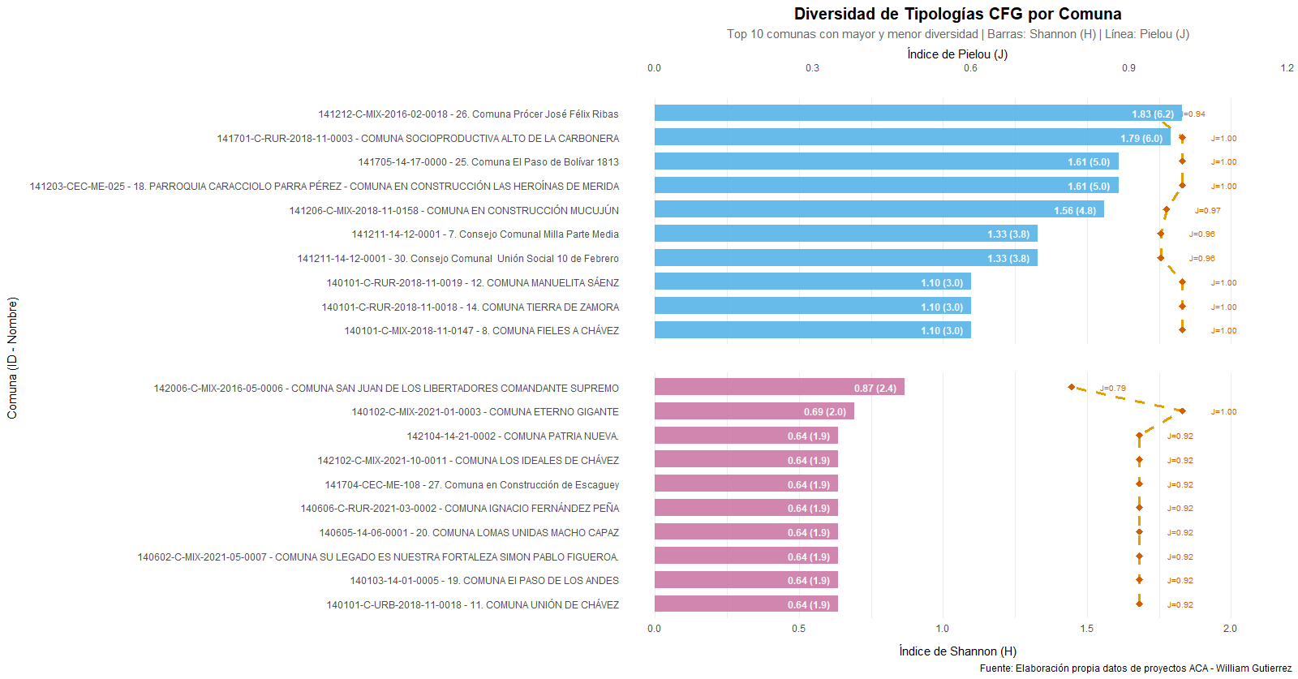
Gráfico 6
Diversidad de Tipología CFG por Comuna

En cambio, el Gráfico 7 explica la estructura visual del análisis anterior, pero revela diferencias fundamentales en los patrones de diversidad institucional. El hallazgo gráfico más impactante es que la Comuna Prócer José Félix Ribas no solo mantiene su liderazgo, sino que lo hace con un valor de Shannon (H'=2.20) visiblemente superior al registrado en tipologías CFG, creando una barra que se extiende considerablemente más hacia la derecha en el gráfico. Esta diferencia visual evidencia de manera inmediata que la complejidad institucional supera a la diversidad tipológica de problemas en el territorio comunal más complejo del estado.
Un patrón emergente crucial se observa en la reconfiguración del ranking: comunas que ocupaban posiciones intermedias en CFG ascienden significativamente en diversidad institucional. La Comuna en Construcción Mucujún y la Comuna San Juan de los Libertadores experimentan saltos visuales notables, sugiriendo que ciertos territorios desarrollan redes institucionales más complejas de lo que sus perfiles de problemas inicialmente indicarían. La parte inferior del gráfico revela otro patrón distintivo: la emergencia de múltiples comunas con diversidad intermedia (H'≈1,10, J'=1,0) que se visualiza como una agrupación consistente de barras de longitud similar con marcadores naranjas alineados en el valor máximo de equitatividad. Este escalón intermedio gráficamente ausente en el análisis CFG, sugiere la existencia de un modelo de gestión institucional estandarizado que opera como punto de equilibrio entre la alta y baja complejidad.

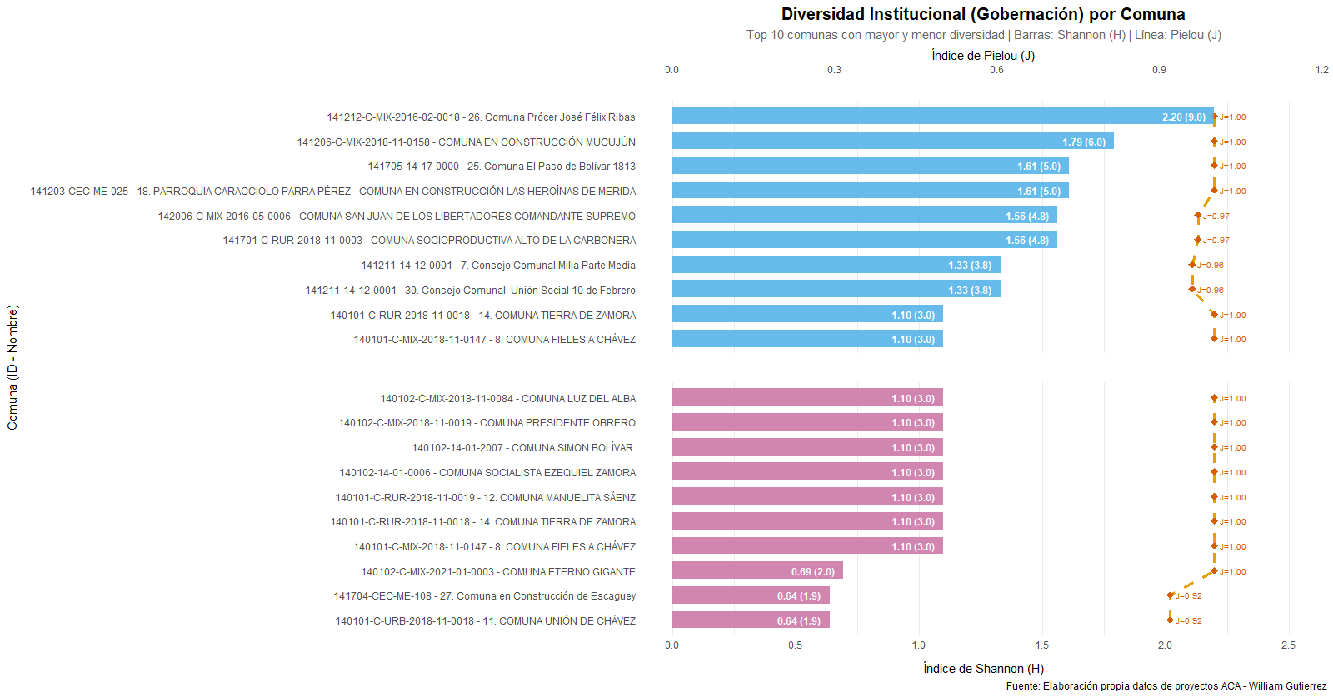
Gráfico 7
Diversidad Institucional Gobernación por Comuna
La comparación directa entre ambos gráficos revela tres patrones fundamentales:

Patrón de Amplificación Institucional
La Comuna Prócer José Félix Ribas muestra una expansión visual clara de su diversidad cuando se mide desde la perspectiva institucional (2,20 vs 1,83), sugiriendo que los territorios de alta complejidad desarrollan redes institucionales que superan la diversidad de sus problemáticas base.

Patrón de Reordenamiento Jerárquico
Varias comunas experimentan cambios de posición visual significativos entre ambos gráficos. La Comuna San Juan de los Libertadores, que aparecía como caso atípico en el extremo inferior de CFG, asciende al grupo intermedio-alto en Gobernación, indicando que su concentración problemática no se refleja en simplicidad institucional.

Patrón de Grupos Diferenciados
Mientras el gráfico CFG muestra una polarización visual clara (alta vs. baja diversidad), el gráfico de Gobernación presenta una distribución más homogénea con la emergencia del grupo intermedio, sugiriendo que la perspectiva institucional captura más elementos de complejidad que el análisis tipológico no detecta.
Las visualizaciones confirman que la diversidad no es un continua ni uniforme, sino que se estructura en escalones organizacionales claramente diferenciados. Esta segmentación visual tiene implicaciones directas para el diseño de políticas de acompañamiento:
- Comunas de gestión integral (barras azules extendidas): Requiere intervenciones integrales multi institucionales
- Comunas de gestión estándar (grupo intermedio en Gobernación): Demanda estrategias de fortalecimiento institucional gradual
- Comunas de gestión focalizada (barras rosadas cortas): Necesita diferenciación entre focalización exitosa y desconexión institucional
En conjunto, los Gráficos 6 y 7 transforman los datos numéricos en un mapa visual de la complejidad territorial que permite identificar inmediatamente tanto las comunas que requieren atención prioritaria como aquellas que pueden servir como modelos replicables de gestión eficiente.

Análisis de la Diversidad de Estados de Culminación (Ratio ACA)
La aplicación del índice de Shannon a la variable Ratio ACA Proyecto Culminado permite evaluar la diversidad de resultados o estados de culminación de los proyectos dentro de cada comuna. A diferencia de los análisis anteriores que medían la variedad de problemas o actores, este índice cuantifica aquí la heterogeneidad en la efectividad. Un valor de H' alto indica que una comuna tiene una distribución de proyectos entre múltiples categorías de efectividad (algunos "ALTOS", otros "MEDIOS", otros "BAJOS"). Un valor de H' bajo sugiere que todos los proyectos de una comuna se concentran en una sola categoría de resultado.
Para interpretar estos hallazgos en el contexto de la gestión pública venezolana, se propone el siguiente marco de hipótesis contrastadas:

Tabla de Hipótesis 2
Marco Interpretativo para la Diversidad de Estados de Culminación (Ratio ACA)
Valor de Shannon | Hipótesis Interpretativa | Evidencia que la Apoya | Evidencia que la Debilita / Riesgos
ALTO  (H' > 1,0) | 1. Gestión Realista y Transparente: La comuna documenta de manera honesta un panorama mixto de éxitos, proyectos en curso y fracasos. La diversidad refleja una gestión activa de múltiples "micro demandas" con resultados variables. | - Alta equitatividad (J' ≈ 1).  - Presencia de proyectos en estado "ALTA".  - Número moderado-alto de proyectos. | - Ausencia total de proyectos "ALTOS".  - Baja efectividad promedio.  - Puede indicar dispersión de esfuerzos sin una estrategia clara.
 | 2. Fragmentación e Inconsistencia: La diversidad de resultados es síntoma de una ejecución errática, donde el éxito depende de factores volátiles (actor institucional específico, recursos intermitentes), no de una estrategia coherente. | - Baja efectividad promedio a pesar de la diversidad.  - Proyectos estancados ("MUY BAJA") coexisten con otros exitosos. | - Podría subestimarse el esfuerzo de gestionar realidades complejas.
BAJO  (H' ≈ 0) | 3. Efectividad Homogénea y Predecible: Todos los proyectos de la comuna comparten un mismo estado de alto éxito ("ALTA"), lo que indica una gestión excepcionalmente eficaz y consistente. | - Valoración "ALTA" confirmada para todos los proyectos.  - Número viable de proyectos. | - Extremadamente raro en el contexto de crisis venezolano.  - Riesgo de sobre reporteo o error en los datos.
 | 4. Falla Estructural y Desconexión: Todos los proyectos de la comuna están estancados en un mismo estado de baja efectividad ("MUY BAJA"/"BAJA"). Revela una desconexión total entre la planificación y la ejecución, o la insistencia en macroproyectos inviables. | - Valoración "MUY BAJA" o "BAJA" para todos los proyectos.  - Proyectos ambiciosos o repetitivos. | - La comunidad podría percibirlo como abandono institucional.
Nota. Elaboración propia basada en datos del Estado Mérida 2019-2025.

Los resultados sintetizados en la Tabla 12, revelan un panorama crítico que se inclina abrumadoramente hacia las hipótesis de disfunción (2 y 4). Como se observa en la tabla:
Diecisiete (17) comunas exhiben un índice de Shannon alto (H' > 1.0), lideradas por la Comuna Prócer José Félix Ribas (H '= 1,311), mientras que la gran mayoría restante (47 comunas) presenta diversidad media (0.5 < H' < 1,0). Lejos de ser un indicador positivo, este patrón generalizado de resultados heterogéneos es consistente con la Hipótesis 2 (Fragmentación e Inconsistencia). La coexistencia de todos los estados de efectividad dentro de una misma comuna sugiere que la capacidad de culminación es errática e impredecible. El éxito de un proyecto parece depender de factores externos volátiles (como la intervención específica de un actor institucional o la disponibilidad intermitente de recursos) más que de una estrategia de gestión coherente y replicable a nivel comunal.
El hallazgo más alarmante es la existencia de ocho (8) comunas con diversidad nula (H' = 0,000), donde el 100% de sus proyectos comparten el mismo estado de culminación. Dado el contexto socio institucional venezolano, es altamente probable que el estado común sea "MUY BAJA" o "BAJA". Esto confirma de manera contundente la Hipótesis 4 (Falla Estructural y Desconexión). Comunas como Unión de Chávez y Pensamiento Campesino representan el caso más crítico: el instrumento de las ACA ha fallado por completo en generar avances tangibles, evidenciando una parálisis total de la gestión proyectiva ya sea por el abandono institucional o la obstinación en macroproyectos inviables.
El hallazgo más inusual es el grupo de 31 comunas con H' = 0,637 y J' = 0,918. Este patrón homogéneo sugiere dos escenarios no excluyentes:
1. Efecto de piso en capacidad de gestión: Las comunas tienen un límite real para diversificar resultados, concentrándose en 1-2 categorías (ej. "MUY BAJA" y "BAJA").
2. Práctica de reporteo estandarizada: Los sistemas de información podrían estar distorsionando la realidad al forzar clasificaciones en categorías intermedias.
Por lo tanto, es necesario realizar auditorías cualitativas en 3-4 comunas de este grupo para determinar si el patrón responde a limitaciones reales o artefactos metodológicos.
El análisis de la diversidad de estados de culminación revela que el ecosistema de proyectos ACA en Mérida se caracteriza por una efectividad fragmentada e impredecible. La rareza no es la comuna con problemas, sino la comuna con una gestión consistentemente buena o consistentemente mala. El sistema en su conjunto falla en generar consistencia en la alta efectividad, privilegiando la identificación de problemas sobre su resolución exitosa.
Las implicaciones para la política pública son directas:
- Para Comunas con H' = 0 (Hipótesis 4): Requieren intervención urgente y prioritaria. Es necesario una reingeniería de sus proyectos hacia metas modulares y viables, acompañada de una asignación reforzada de recursos y apoyo técnico.
- Para Comunas con H' > 1 (Hipótesis 2): La prioridad debe ser identificar y replicar sistemáticamente los factores que permitieron el éxito de los proyectos "ALTOS", al tiempo que se corrigen las causas del estancamiento de los "BAJOS".
- Para Comunas con H' = 0,637: Se recomienda una auditoría de procesos para entender si este patrón homogéneo responde a una limitación real de la gestión o a una práctica de reporteo que enmascara la realidad.
Para concluir, este análisis demuestra que el ecosistema de proyectos ACA en Mérida se caracteriza por una efectividad fragmentada e impredecible. La rareza no son las comunas con problemas, sino aquellas con gestión consistentemente efectiva. El sistema en su conjunto falla en generar consistencia en la alta efectividad, privilegiando la identificación de problemas sobre su resolución exitosa. Estos hallazgos reflejan los profundos desafíos de coordinación, recursos y capacidad ejecutiva que afectan la gestión pública territorial en Venezuela, subrayando la necesidad de mecanismos más robustos de seguimiento y evaluación que permitan transitar de la planificación participativa a la implementación efectiva.

Tabla 12
Diversidad de Estado de Culminación Ratio ACA por Índice Shannon y Pielou en todas las comunas
Comuna (ID - Nombre) | Proyectos | H (Shannon) | J (Pielou) | Interpretación
141212-C-MIX-2016-02-0018 - 26. Comuna Prócer José Félix Ribas | 9 | 1.311 | 0.946 | Alta diversidad
140101-C-RUR-2018-11-0019 - 12. COMUNA MANUELITA SÁENZ | 3 | 1.099 | 1.000 | Alta diversidad
140102-C-MIX-2018-11-0019 - COMUNA PRESIDENTE OBRERO | 3 | 1.099 | 1.000 | Alta diversidad
140103-14-01-0002 - COMUNA AGRARIA SOCIALISTA GUACHARE | 3 | 1.099 | 1.000 | Alta diversidad
140103-14-01-0005 - 19. COMUNA El PASO DE LOS ANDES | 3 | 1.099 | 1.000 | Alta diversidad
140301-C-MIX-2018-02-0043 - 28. Comuna Socialista Agroindustrial de Paiva | 3 | 1.099 | 1.000 | Alta diversidad
140301-C-RUR-2021-10-0022 - COMUNA AGROTURÍSTICA LA NEBLINA DE SALINAS | 3 | 1.099 | 1.000 | Alta diversidad
140802-C-MIX-2018-02-0019 - COMUNA CARRIZALES UNIDOS | 3 | 1.099 | 1.000 | Alta diversidad
141207-C-MIX-2015-11-0005 - COMUNA SAN JACINTO ABRIENDO BRECHA | 3 | 1.099 | 1.000 | Alta diversidad
141601-C-RUR-2018-11-0024 - COMUNA PRODUCTIVA AMANECER CAMPESINO | 3 | 1.099 | 1.000 | Alta diversidad
141601-C-RUR-2018-11-0027 - COMUNA LA PIEDRA QUE CRECE EN REVOLUCIÓN | 3 | 1.099 | 1.000 | Alta diversidad
141901-C-MIX-2018-06-0007 - 15. COMUNA ECOSOCIALISTA, AGROTURÍSTICA Y CULTURAL MUCUY | 3 | 1.099 | 1.000 | Alta diversidad
142104-14-21-0002 - COMUNA PATRIA NUEVA. | 3 | 1.099 | 1.000 | Alta diversidad
141203-CEC-ME-025 - 18. PARROQUIA CARACCIOLO PARRA PÉREZ - COMUNA EN CONSTRUCCIÓN LAS HEROÍNAS DE MERIDA | 5 | 1.055 | 0.960 | Alta diversidad
141206-C-MIX-2018-11-0158 - COMUNA EN CONSTRUCCIÓN MUCUJÚN | 6 | 1.011 | 0.921 | Alta diversidad
141701-C-RUR-2018-11-0003 - COMUNA SOCIOPRODUCTIVA ALTO DE LA CARBONERA | 6 | 1.011 | 0.921 | Alta diversidad
142006-C-MIX-2016-05-0006 - COMUNA SAN JUAN DE LOS LIBERTADORES COMANDANTE SUPREMO | 6 | 1.011 | 0.921 | Alta diversidad
140102-C-MIX-2021-01-0003 - COMUNA ETERNO GIGANTE | 2 | 0.693 | 1.000 | Diversidad media
141211-14-12-0001 - 7. Consejo Comunal Milla Parte Media | 6 | 0.693 | 1.000 | Diversidad media
141211-14-12-0001 - 30. Consejo Comunal Unión Social 10 de Febrero | 6 | 0.693 | 1.000 | Diversidad media
141705-14-17-0000 - 25. Comuna El Paso de Bolívar 1813 | 5 | 0.673 | 0.971 | Diversidad media
140101-C-RUR-2018-11-0018 - 14. COMUNA TIERRA DE ZAMORA | 3 | 0.637 | 0.918 | Diversidad media
140102-14-01-0006 - COMUNA SOCIALISTA EZEQUIEL ZAMORA | 3 | 0.637 | 0.918 | Diversidad media
140102-14-01-2007 - COMUNA SIMON BOLÍVAR. | 3 | 0.637 | 0.918 | Diversidad media
140102-C-MIX-2018-11-0084 - COMUNA LUZ DEL ALBA | 3 | 0.637 | 0.918 | Diversidad media
140102-C-MIX-2021-02-0004 - COMUNA ROSA LUXEMBURGO | 3 | 0.637 | 0.918 | Diversidad media
140102-C-MIX-2021-02-0005 - COMUNA FRANCISCO DE MIRANDA | 3 | 0.637 | 0.918 | Diversidad media
140103-14-01-0003 - COMUNA INDIA CARIBAY | 3 | 0.637 | 0.918 | Diversidad media
140303-14-03-0000 - Comuna La Cafetalera | 3 | 0.637 | 0.918 | Diversidad media
140601-C-MIX-2021-04-0012 - COMUNA PASO DE BOLIVAR POR LOS ANDES. | 3 | 0.637 | 0.918 | Diversidad media
140601-C-URB-2021-03-0010 - 17. COMUNA El GRAN CAÑAVERAL | 3 | 0.637 | 0.918 | Diversidad media
140602-C-MIX-2021-05-0007 - COMUNA SU LEGADO ES NUESTRA FORTALEZA SIMON PABLO FIGUEROA. | 3 | 0.637 | 0.918 | Diversidad media
140602-C-MIX-2021-05-0008 - 10. COMUNA YUBÁN ORTEGA SEMBRADOR DE ESPERANZAS | 3 | 0.637 | 0.918 | Diversidad media
140602-C-URB-2021-05-0008 - Comuna Socialista Libertadores de Conciencia Bolívar y Chávez | 3 | 0.637 | 0.918 | Diversidad media
140603-C-MIX-2018-11-0077 - 13. COMUNA AGROECOLÓGICA CULTURAL DE MONTAÑA KLÉBER RAMÍREZ ROJAS | 3 | 0.637 | 0.918 | Diversidad media
140605-14-06-0001 - 20. COMUNA LOMAS UNIDAS MACHO CAPAZ | 3 | 0.637 | 0.918 | Diversidad media
140606-C-RUR-2021-03-0002 - COMUNA IGNACIO FERNÁNDEZ PEÑA | 3 | 0.637 | 0.918 | Diversidad media
141201-C-URB-2021-07-0004 - COMUNA FANNY PRIETO. | 3 | 0.637 | 0.918 | Diversidad media
141204-14-12-0000 - COMUNA BICENTENARIA 16 DE SEPTIEMBRE. | 3 | 0.637 | 0.918 | Diversidad media
141207-14-12-0003 - COMUNA VALLE DEL CHAMA | 3 | 0.637 | 0.918 | Diversidad media
141207-14-12-0005 - COMUNA DON SIMÓN RODRÍGUEZ | 3 | 0.637 | 0.918 | Diversidad media
141303-C-MIX-2018-11-0113 - COMUNA VALLE DE LA VENTA | 3 | 0.637 | 0.918 | Diversidad media
141403-C-RUR-2017-04-0001 - 22. Comuna Socialista Una Esperanza Viva | 3 | 0.637 | 0.918 | Diversidad media
141601-CEC-ME-002 - CONSEJO COMUNAL LLANO GRANDE PARTE ALTA | 3 | 0.637 | 0.918 | Diversidad media
141704-CEC-ME-108 - 27. Comuna en Construcción de Escaguey | 3 | 0.637 | 0.918 | Diversidad media
141801-14-18-0000 - COMUNA SOCIALISTA PARAMO DE MARIÑO TIERRA DE LAGUNAS Y ENCANTOS | 3 | 0.637 | 0.918 | Diversidad media
141801-C-RUR-2018-11-0043 - COMUNA TRADICIONES Y VIVENCIAS DE BODOQUE | 3 | 0.637 | 0.918 | Diversidad media
142001-C-MIX-2018-08-0037 - COMUNA AGROECOLOGICA DOÑA SIMONA | 3 | 0.637 | 0.918 | Diversidad media
142101-14-21-0001 - COMUNA VENCEDORES EL AMPARO | 3 | 0.637 | 0.918 | Diversidad media
142102-C-MIX-2021-04-0013 - COMUNA TODOS JUNTOS VENCEREMOS | 3 | 0.637 | 0.918 | Diversidad media
142102-C-MIX-2021-10-0011 - COMUNA LOS IDEALES DE CHÁVEZ | 3 | 0.637 | 0.918 | Diversidad media
142104-14-21-0000 - Comuna Mucutíes | 3 | 0.637 | 0.918 | Diversidad media
140101-C-MIX-2018-11-0147 - 8. COMUNA FIELES A CHÁVEZ | 3 | 0.000 | NaN | Baja diversidad
140101-C-URB-2018-11-0018 - 11. COMUNA UNIÓN DE CHÁVEZ | 3 | 0.000 | NaN | Baja diversidad
140301-C-MIX-2021-10-0006 - COMUNA LA NUEVA FUERZA DE CHÁVEZ | 3 | 0.000 | NaN | Baja diversidad
140301-CEC-ME-062 - Sector Comunal Casco Central | 3 | 0.000 | NaN | Baja diversidad
140603-C-URB-2021-06-0003 - 8. COMUNA BRISAS DE MONTALBÁN. | 3 | 0.000 | NaN | Baja diversidad
141301-C-MIX-2018-11-0168 - COMUNA VALLE DEL MOTATÁN | 3 | 0.000 | NaN | Baja diversidad
141403-C-RUR-2017-02-0003 - 24. PENSAMIENTO CAMPESINO | 3 | 0.000 | NaN | Baja diversidad
141403-C-RUR-2017-03-0002 - 23. Comuna El Sueño de Nuestro Comandante Eterno | 3 | 0.000 | NaN | Baja diversidad
Fuente: Elaboración propia Proyectos ACA - Mérida

    - Interpretación Cuantitativa de los Índices de Shannon: El Número Efectivo de Estados de Culminación
Para transformar los valores abstractos del índice de Shannon en una métrica tangible y accionable para la planificación pública, se aplica el concepto del número efectivo de estados de culminación. Este valor, calculado como la exponencial del índice de Shannon:
Ecuación 4
Número efectivo de estados de culminación de los proyectos
$$Número Efectivo = {e^{H}}^{'}.$$
Representa la cantidad equivalente de categorías de efectividad que tendría una comuna si todas estuvieran representadas exactamente por la misma proporción de proyectos. Esta conversión permite una comprensión intuitiva en los resultados de la gestión proyectada.
El análisis de los datos revela patrones cuantificables que enriquecen la interpretación de la diversidad de resultados:
- Comuna Prócer José Félix Ribas (H' = 1,311) presenta un número efectivo de 3,71 estados de culminación. Esto indica que la diversidad de resultados en su portafolio de 9 proyectos es equivalente a tener casi 4 categorías de efectividad diferentes igualmente representadas. Dado que la variable original tiene 4 categorías (Muy Baja, Baja, Media, Alta), este valor confirma cuantitativamente su perfil de máxima heterogeneidad entre todas las comunas, ya que todos los proyectos están clasificados en alguno de los 4 estados de culminación de la variable ratio.
- Comunas con diversidad alta (H' ≈ 1,099), como Fieles a Chávez o Tierra de Zamora, exhiben un número efectivo de 3,00 estados de culminación. Esto significa que su diversidad de resultados es equivalente a tener exactamente 3 categorías de estados de culminación balanceadas. Este valor sugiere que estas comunas tienen proyectos distribuidos en la mayoría de los estados posibles (Alta, Media, Baja), pero con una ausencia relativa de uno de ellos, lo que refuerza la interpretación de gestión mixta o errática.
- Comunas con diversidad media (H'=0,637), que constituyen el grupo más numeroso, tienen un número efectivo de 1,89 estados de culminación. Este valor, inferior a 2, indica que la diversidad de resultados es equivalente a tener menos de dos categorías de efectividad igualmente representadas. En la práctica, esto significa que los proyectos de estas comunas se concentran abrumadoramente en solo uno o dos estados (predominantemente "Muy Baja" o "Baja"), con una presencia mínima de otros resultados. Esto cuantifica la baja variabilidad real en la efectividad, apoyando la hipótesis de estancamiento generalizado o de reporteo limitado.
- Comunas con diversidad nula (H' = 0,000) tienen un número efectivo de 1,00 estado de culminación. Esto confirma que el 100% de sus proyectos se concentran en una única categoría de resultado. En el contexto venezolano, donde es improbable la efectividad uniformemente alta, este valor equivale a 1 categoría de baja efectividad, cuantificando la falla estructural y la desconexión absoluta entre planificación y ejecución.
Esta interpretación cuantitativa transforma el índice de Shannon de una métrica de diversidad abstracta en una herramienta concreta de diagnóstico. Al expresar la consistencia de los resultados en términos de "estados de culminación efectivos", proporciona a los planificadores una base objetiva para priorizar intervenciones:
- Comunas con número efectivo cercano a 4 requieren análisis cualitativo para identificar y replicar los factores de éxito de los proyectos efectivos, mientras se corrigen las causas de los fallidos.
- Comunas con número efectivo entre 2 y 3 necesitan homogenizar su gestión hacia arriba, replicando las prácticas que funcionan.
- Comunas con número efectivo cercano a 1 demandan intervención urgente y reingeniería de sus proyectos hacia metas viables.
En síntesis, el ecosistema ACA en Mérida se caracteriza por una efectividad fragmentada e impredecible. La rareza no son las comunas con problemas, sino aquellas con gestión consistentemente efectiva. El sistema falla en generar consistencia en la alta efectividad, privilegiando la identificación de problemas sobre su resolución.
La visualización gráfica de estos patrones en el Gráfico 8, revela con claridad la polarización extrema del ecosistema ACA en Mérida. En el panel superior, observamos que incluso las comunas con mayor diversidad mantienen un perfil de gestión errática, donde la coexistencia de todos los estados de efectividad dentro de una misma jurisdicción sugiere una capacidad de culminación impredecible. Los valores entre paréntesis muestran el "número efectivo de categorías" (exp (H')), que representa cuántas categorías igualmente distribuidas producirían la misma diversidad observada.
El panel inferior es aún más revelador: las comunas con diversidad nula aparecen como barras completamente vacías en términos de índice Shannon, con la notación 'J = NaN' que confirma matemáticamente la ausencia total de variabilidad en sus resultados.

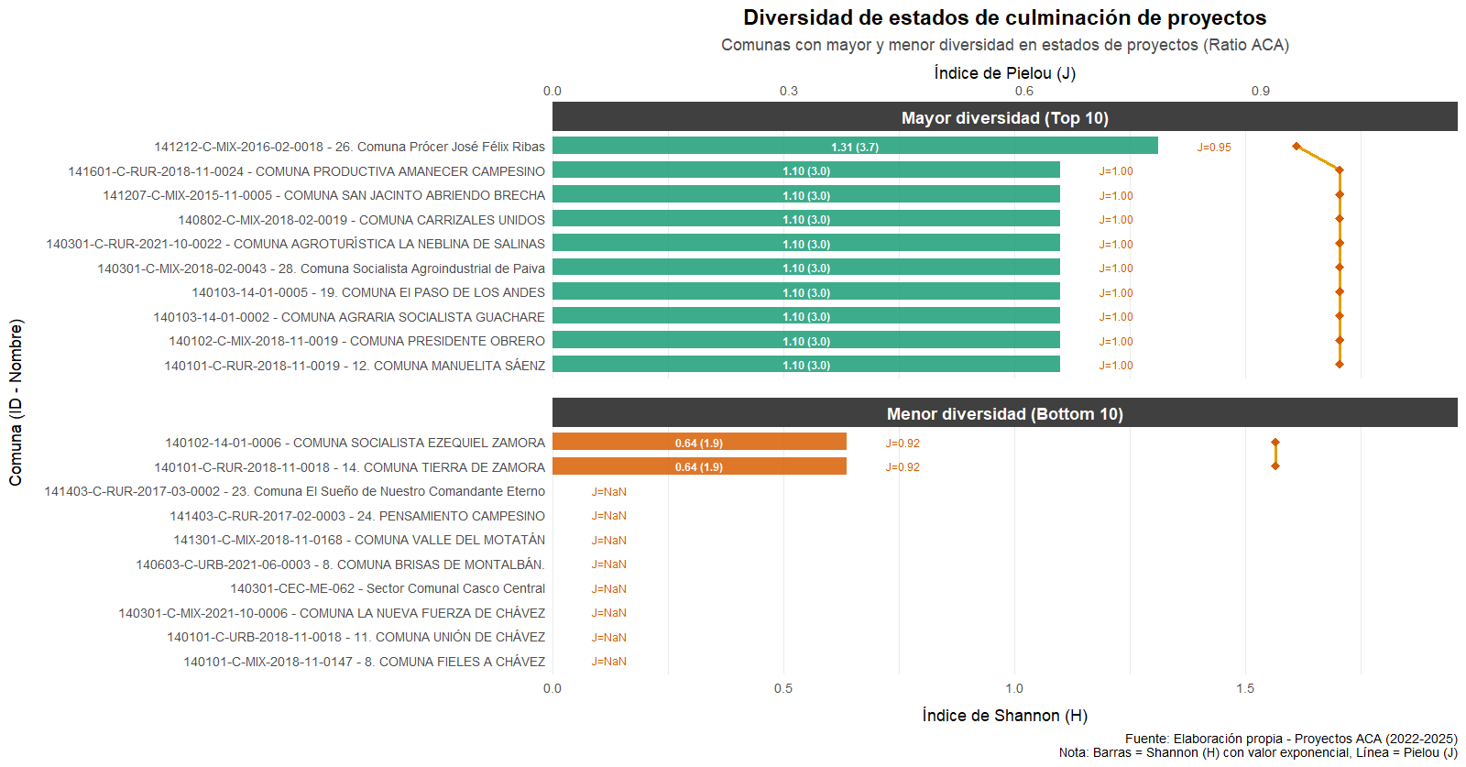
Gráfico 8
Diversidad de Estados de Culminación de Proyectos Ratio AC

Análisis del Índice Shannon por Tipo de Comuna
Este apartado examina la diversidad y complejidad en la gestión de las Agendas Concretas de Acción (ACA) mediante el Índice de Shannon con respecto al tipo de comuna en el Estado Mérida. El análisis se centra en tres dimensiones clave: la diversidad de nudos críticos (CFG), la complejidad de las redes institucionales (Gobernación) y la heterogeneidad en los estados de culminación de proyectos (Ratio ACA). La tipología de comuna actúa como variable clasificatoria central, permitiendo identificar patrones territoriales específicos y diseñar estrategias de intervención diferenciadas.

Distribución de Tipos de Comuna
La muestra de la investigación comprende un total de 64 comunas, distribuidas según la siguiente clasificación tipológica, se debe señalar la exclusión de 4 comunas por estar unificadas posteriormente del primer levantamiento de las ACA en el año 2022, además, que estoy se evidencio haciendo estos cálculos de distribución, donde se consolidaron en comunas más grandes y menos dispersas, por lo tanto, quedaron en 60 comunas, distribuidas de la siguiente manera:
- Comunas en construcción: 21 comunas (35.0%)
- Comunas mixtas: 23 comunas (38.3%)
- Comunas rurales: 11 comunas (18.3%)
- Comunas urbanas: 5 comunas (8.3%)
Esta distribución refleja una predominancia de comunas en proceso de consolidación y comunas mixtas, que conjuntamente representan el 73,3% del total de casos analizados. Las comunas urbanas, aunque menos numerosas, constituyen áreas de alta densidad poblacional donde se concentran desafíos específicos de planificación territorial.

Estadísticas Descriptivas del Índice Shannon por Tipo de Comuna
El análisis del Índice Shannon revela diferencias significativas en los patrones de diversidad según el tipo de comuna y la dimensión analizada. A continuación, se presentan las estadísticas descriptivas para cada categoría en la Tabla 13:

Tipo Análisis | Tipo Comuna | n | Mean Shannon | Sd Shannon | Median Shannon | se
CFG | En construcción | 23 | 1.103 | 0.269 | 1.099 | 0.056
CFG | Mixta | 23 | 1.083 | 0.251 | 1.099 | 0.052
CFG | Rural | 11 | 1.120 | 0.263 | 1.099 | 0.079
CFG | Urbana | 5 | 1.006 | 0.207 | 1.099 | 0.092
Gobernación | En construcción | 23 | 1.163 | 0.197 | 1.099 | 0.041
Gobernación | Mixta | 23 | 1.179 | 0.295 | 1.099 | 0.062
Gobernación | Rural | 11 | 1.141 | 0.139 | 1.099 | 0.042
Gobernación | Urbana | 5 | 1.006 | 0.207 | 1.099 | 0.092
Ratio ACA | En construcción | 23 | 0.699 | 0.228 | 0.637 | 0.048
Ratio ACA | Mixta | 23 | 0.718 | 0.361 | 0.637 | 0.075
Ratio ACA | Rural | 11 | 0.723 | 0.415 | 0.637 | 0.125
Ratio ACA | Urbana | 5 | 0.382 | 0.349 | 0.637 | 0.156
Tabla 13
Estadísticas del Índice Shannon por Tipo de Comuna y Análisis
Fuente: Elaboración propia Proyectos ACA – Mérida.

La Tabla 13 revela patrones claros en la diversidad de problemáticas, complejidad institucional y estados de ejecución según el tipo de comuna, en primer lugar, las comunas rurales muestran la mayor diversidad de tipologías de CFG con un índice Shannon de H' = 1,120 seguidas por las comunas en construcción (H' = 1,103) y mixtas (H' = 1,083). Las comunas urbanas presentan la menor diversidad (H' = 1,006), con una desviación estándar relativamente baja (0.207), lo que sugiere una configuración institucional más homogénea. La mediana constante (1.099) indica una distribución simétrica en todos los tipos, excepto en el caso urbano donde la media es inferior a la mediana, sugiriendo una ligera asimetría negativa.
En cuanto a la diversidad de actores institucionales, las comunas mixtas exhiben la mayor diversidad de actores gubernamentales de tipología de gobernación con un Shannon de H' = 1,179, seguidas por las en construcción (H' = 1,163) y rurales (H' = 1,141). Nuevamente, las comunas urbanas muestran la menor diversidad (H' = 1,006). La desviación estándar más alta en comunas mixtas (0,295) indica mayor variabilidad en la configuración de actores, mientras que las comunas rurales presentan la menor variabilidad (0,139), sugiriendo patrones de gobernanza más estables.
Finalmente, el análisis de la efectividad (Ratio ACA) revela diferencias más pronunciadas. Las comunas rurales (H' = 0,723), mixtas (H' = 0,718) y en construcción (H' = 0,699) muestran valores moderados de diversidad en la relación proyectos-nudos críticos. Sin embargo, las comunas urbanas presentan una diversidad significativamente menor (H' = 0,382), con una desviación estándar alta (0,349), indicando una mayor dispersión en los datos. Este patrón sugiere que, en áreas urbanas, los proyectos ACA están menos diversificados en su abordaje de nudos críticos. Posteriormente, estos valores se pueden mejor en el Grafico 9, la relación con la diversidad de nudos críticos (CFG), se observa que las comunas rurales presentan el mayor valor promedio del Índice Shannon, seguidas por las comunas en construcción y las comunas mixtas. Las comunas urbanas muestran el menor valor promedio, indicando una menor diversidad de problemáticas en estos territorios.
La visualización conjunta de estas tres dimensiones confirma la existencia de una brecha significativa entre las comunas urbanas y los demás tipos de comuna, siendo especialmente crítica en la efectividad de los proyectos ACA. Este hallazgo gráfico refuerza la necesidad de diseñar estrategias de intervención diferenciadas que consideren las particularidades de cada tipo de comuna, con especial atención a la diversificación del abordaje de nudos críticos en áreas urbanas.
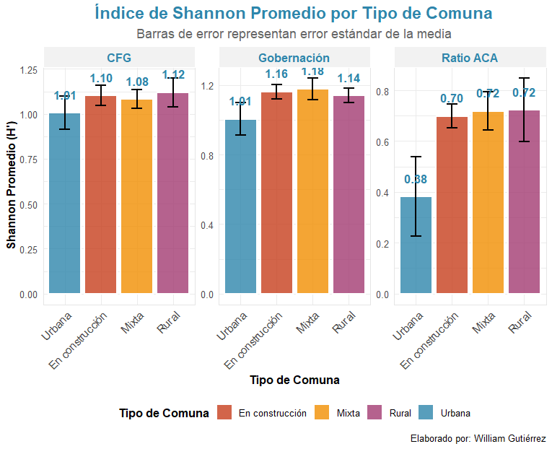
Gráfico 9
índice Shannon Promedio por Tipo de Comuna
Estos resultados sugieren que las comunas rurales enfrentan una mayor variedad de nudos críticos, posiblemente debido a la dispersión geográfica y la diversidad de necesidades en estos territorios. Por el contrario, las comunas urbanas, aunque con mayor densidad poblacional, presentan problemáticas más homogéneas, probablemente concentradas en servicios básicos e infraestructura.

Análisis Comparativo entre Tipos de Comuna
Para complementar el análisis numérico y descubrir patrones visuales y relaciones no evidentes en las tablas, se incorporaron dos mapas de calor. Estas visualizaciones permiten una comprensión inmediata de la distribución de los datos y las correlaciones entre las variables clave del estudio.
El primer mapa de calor ilustra la distribución de frecuencias de las comunas según su tipo y la categoría de Shannon (Alta, Media, Baja) para CFG y Gobernación. Se observa que el Gráfico 10 las comunas mixtas y en construcción presentan la mayor concentración de proyectos, distribuyéndose de manera relativamente homogénea entre las categorías de diversidad media y alta para las dimensiones CFG y Gobernación. Esto corrobora su perfil de territorios con problemáticas e institucionalidad complejas, mientras que las comunas urbanas, si bien son menos numerosas, muestran una clara concentración en la categoría de baja diversidad en la efectividad de proyectos (Ratio ACA), confirmando gráficamente el hallazgo previo de que son las que presentan mayores desafíos para traducir la planificación en resultados.
Hallazgos cuantitativos relevantes:
Para CFG:
- Las comunas mixtas y en construcción concentran 17 proyectos en la categoría de diversidad alta (4).
- Las comunas rurales tienen 4 proyectos en diversidad media (1) y 4 en alta (4).
- Las comunas urbanas muestran solo 1 proyecto en diversidad baja (0) y 1 en media (1), evidenciando una baja presencia en categorías superiores.
Para Gobernación:
- Las comunas mixtas y en construcción alcanzan 19 y 20 proyectos respectivamente en la categoría alta (4).
- Las comunas rurales registran 3 proyectos en baja (0) y 1 en media (1).
- Las comunas urbanas mantienen una presencia mínima en diversidad alta, con solo 10 proyectos en dicha categoría.
Unas conclusiones claves que podemos tener es que las comunas no urbanas (mixtas, en construcción y rurales) dominan claramente las categorías de alta diversidad en ambas dimensiones, esto ayuda a que exista una brecha notable entre comunas urbanas y no urbanas en la capacidad de implementación efectiva de proyectos.
Los resultados refuerzan la hipótesis de que la complejidad territorial e institucional está asociada a una mayor diversidad en la gestión de proyectos.

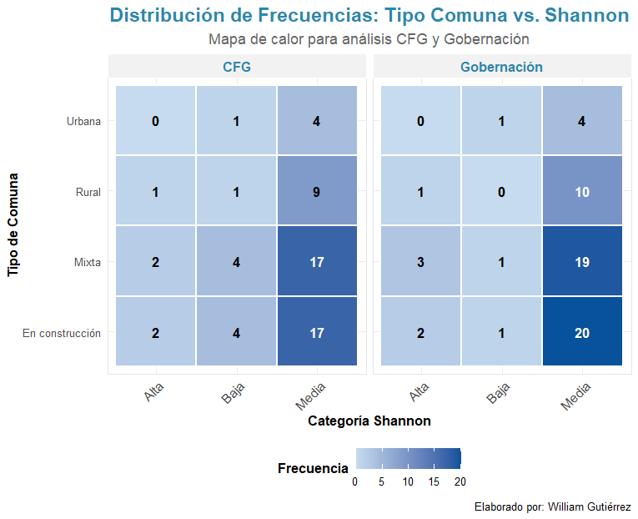
Gráfico 10
Distribución de Frecuencias Tipo Comuna vs Categoría Shannon
Ahora bien, este segundo mapa de calor representa la matriz de correlaciones entre las métricas centrales de diversidad y gestión. El análisis del Gráfico 11 ofrece unos resultados interesantes para interpretar:
- Diversidad y equitatividad (Shannon-Pielou: r = 0,59): Existe una correlación positiva moderada entre el índice de Shannon y el de Pielou, indicando que las comunas con mayor diversidad de problemáticas o actores institucionales tienden a presentar también una distribución más uniforme de estos elementos.
- Diversidad y cantidad de proyectos (Shannon-N° Proyectos: r = -0,49): Se observa una correlación negativa moderada, sugiriendo que las comunas con mayor número de proyectos tienden a concentrarse en menos tipologías de intervención, reduciendo la diversidad.
- Eficiencia y equitatividad (Pielou-Eficiencia: r = 0,38): La correlación positiva moderada indica que una distribución más equitativa de proyectos entre diferentes categorías se asocia con mayor eficiencia en su ejecución.
- Cantidad y eficiencia (N° Proyectos-Eficiencia: r = - 0,45): La correlación negativa moderada sugiere que un mayor número de proyectos se relaciona con menor eficiencia, posiblemente por sobrecarga en la capacidad de gestión.
Estos hallazgos se entrelazan directamente con los resultados por tipo de comuna:
Las comunas rurales y mixtas, que muestran una mayor diversidad (Shannon) y equitatividad (Pielou), están potencialmente mejor posicionadas para alcanzar una mayor eficiencia, como sugiere la fuerte correlación positiva.
Las comunas urbanas, con baja diversidad en el Ratio ACA, podrían estar afectadas por la sobrecarga de proyectos (correlación negativa), donde una alta cantidad de iniciativas no se traduce en efectividad, sino en una ejecución fragmentada y menos exitosa.
La integración de estos análisis visuales confirma y enriquece las conclusiones obtenidas de las estadísticas descriptivas. No solo se confirma la brecha de efectividad en las comunas urbanas, sino que se añade una capa de comprensión sobre la relación entre cantidad de proyectos, diversidad y equitatividad, fundamental para diseñar políticas públicas más efectivas.
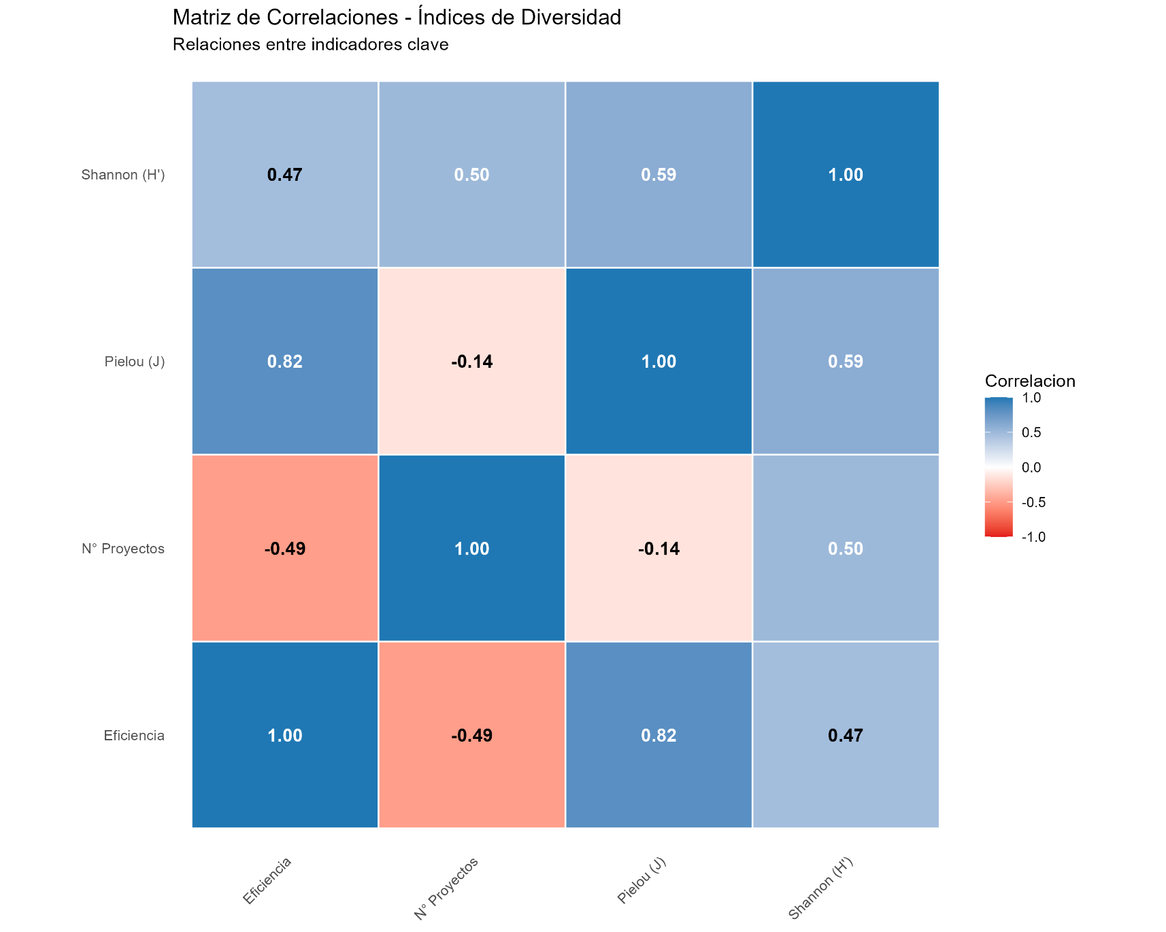
Gráfico 11
Matriz de correlación de Spearman entre variables de diversidad, equitatividad y gestión

Relación entre Número de Proyectos y Diversidad Shannon
Para profundizar en el análisis de la diversidad en la gestión de las Agendas Concretas de Acción (ACA), se examina la relación entre el número de proyectos y el Índice de Shannon según el tipo de comuna y la dimensión analizada (CFG, Gobernación y Ratio ACA). Esta relación permite evaluar si una mayor cantidad de proyectos se traduce en una mayor diversidad de problemáticas, actores o estados de ejecución, o si, por el contrario, existe un efecto de concentración que reduce la heterogeneidad.
Los Gráficos 12 y 13 ilustran esta relación mediante diagramas de dispersión con tendencias lineales, diferenciados por tipo de comuna. Se observa que, en general, existe una correlación negativa moderada entre el número de proyectos y el Índice de Shannon, lo cual sugiere que comunas con un mayor volumen de proyectos tienden a presentar una menor diversidad en las dimensiones evaluadas. Este patrón es consistente con los hallazgos previos de la matriz de correlaciones (Gráfico 11), donde se identificó una relación inversa entre ambas variables (r = −0,49).

Patrones observados en CFG (Diversidad de nudos críticos)
En la dimensión CFG, el gráfico muestra una correlación negativa moderada entre el número de proyectos y el Índice Shannon, evidenciada por la línea de tendencia descendente. Las comunas rurales (puntos verdes) exhiben consistentemente los valores más altos de diversidad (H' > 1,0) incluso con un número reducido de proyectos (2-3), lo que sugiere que estos territorios enfrentan una mayor variedad de problemáticas estructurales. Por el contrario, las comunas urbanas (puntos rojos) presentan los valores más bajos de diversidad (H' < 0,8) independientemente del número de proyectos implementados, indicando una mayor homogeneidad en sus nudos críticos. Las comunas mixtas (puntos azules) y en construcción (puntos amarillos) muestran una distribución intermedia, con una tendencia a disminuir su diversidad a medida que aumenta el número de proyectos, lo que podría reflejar un enfoque progresivo hacia problemáticas específicas.

Complejidad institucional (Gobernación)
En cuanto a la complejidad institucional, la relación con el número de proyectos es menos pronunciada, como lo indica la línea de tendencia casi horizontal. El gráfico revela que las comunas mixtas y en construcción exhiben la mayor variabilidad en el Índice Shannon, con valores que oscilan entre 0,8 y 1,4, independientemente del número de proyectos. Esto sugiere que la diversidad de actores institucionales en estos territorios responde más a factores estructurales que al volumen de iniciativas implementadas. Las comunas rurales muestran una mayor estabilidad en su configuración institucional (H' ≈ 1,1-1,6), mientras que las urbanas presentan nuevamente los valores más bajos (H' < 1,0), evidenciando redes institucionales menos diversificadas.

Efectividad en la ejecución (Ratio ACA)
La relación más significativa se observa en la dimensión de efectividad, donde existe una correlación negativa clara entre el número de proyectos y la diversidad de estados de culminación. Los gráficos muestran que las comunas urbanas (puntos rojos) presentan consistentemente los valores más bajos de Shannon (H' < 0,5), especialmente cuando el número de proyectos aumenta, lo que sugiere una tendencia hacia estados de culminación homogéneos (probablemente proyectos inconclusos o en etapas iniciales). En contraste, las comunas rurales (puntos verdes) y mixtas (puntos azules) mantienen una mayor diversidad en los estados de culminación (H' > 0,7) incluso con un número elevado de proyectos, indicando una gestión más diferenciada de los mismos.

Patrones territoriales distintivos
El análisis conjunto de los gráficos revela tres patrones territoriales claros:
- Comunas rurales: Presentan alta diversidad de problemáticas y estados de culminación, con una complejidad institucional moderada. La relación negativa con el número de proyectos es menos pronunciada, sugiriendo que mantienen su diversidad incluso al aumentar las intervenciones.
- Comunas mixtas y en construcción: Muestran la mayor variabilidad en todas las dimensiones, con una tendencia a disminuir su diversidad de nudos críticos y estados de culminación a medida que aumenta el número de proyectos. Esto podría indicar un proceso de especialización progresiva en la gestión territorial.
- Comunas urbanas: Exhiben consistentemente los valores más bajos de diversidad en todas las dimensiones, con una relación negativa más marcada en la efectividad de los proyectos. Este patrón sugiere que, a pesar de concentrar mayor número de intervenciones, presentan una gestión menos diversificada y posiblemente menos efectiva.
Las líneas de tendencia incluidas en los gráficos confirman estas observaciones, mostrando una pendiente negativa más pronunciada en la dimensión Ratio ACA para todos los tipos de comuna, especialmente en las urbanas. Este hallazgo visual refuerza la hipótesis de que existe una relación inversa entre el número de proyectos y la diversidad en la gestión de las ACA, especialmente en lo que respecta a la efectividad de las intervenciones. Asimismo, subraya la necesidad de diseñar estrategias diferenciadas por tipo de comuna, con especial atención a las urbanas, donde un mayor número de proyectos no se traduce en una gestión más diversificada ni efectiva.

Gráfico 12
Distribución de índice Shannon por Tipo de Comuna
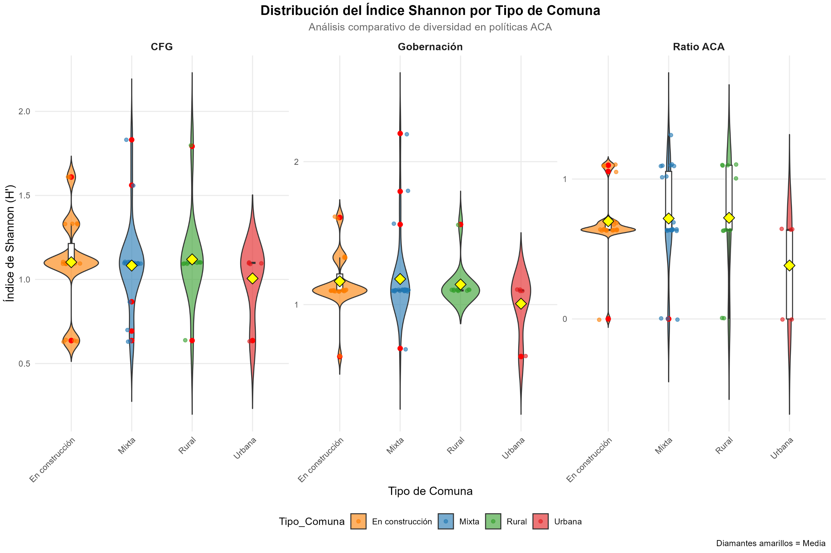

El análisis con intervalos de confianza confirma estos patrones, mostrando que las comunas rurales y mixtas presentan una mayor dispersión en los valores de Shannon, especialmente en CFG y Gobernación, mientras que las comunas urbanas muestran valores más concentrados y consistentemente menores.
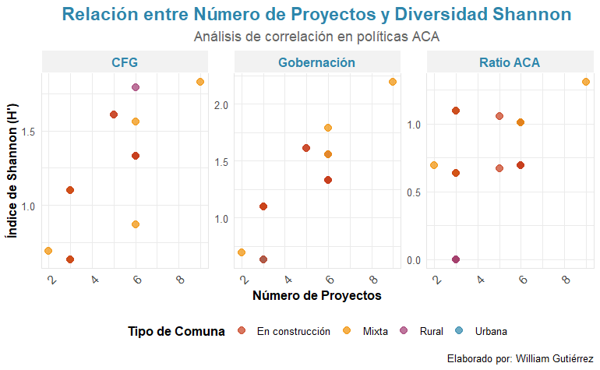
Gráfico 13
Relación entre Número de Proyectos y Shannon por Tipo de Comuna

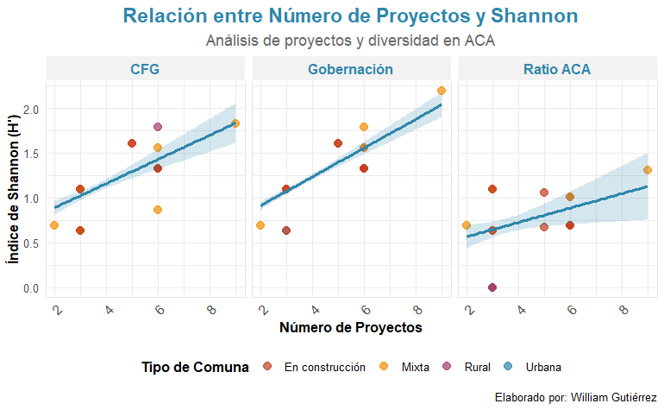
Gráfico 14
Análisis de proyectos y diversidad en ACA (con intervalo de confianza)
Los resultados del análisis del Índice Shannon por tipo de comuna permiten extraer las siguientes conclusiones:
- Heterogeneidad territorial: Existe una clara diferenciación en los patrones de diversidad según el tipo de comuna, con las comunas rurales y mixtas mostrando mayor heterogeneidad en problemáticas e instituciones, y las comunas urbanas presentando patrones más homogéneos.
- Complejidad institucional: Las comunas mixtas presentan la mayor complejidad institucional, lo que podría estar asociado a su naturaleza híbrida que combina características rurales y urbanas, requiriendo la coordinación de una mayor diversidad de actores.
- Ejecución de proyectos: Las comunas rurales, mixtas y en construcción muestran una mayor variabilidad en los estados de culminación de proyectos, mientras que las comunas urbanas presentan una mayor concentración en estados de culminación específicos, posiblemente asociados a mayores desafíos en la ejecución.
- Implicaciones para la planificación: Estos resultados sugieren la necesidad de abordajes diferenciados según el tipo de comuna. Las comunas rurales y mixtas podrían beneficiarse de estrategias que fortalezcan la coordinación interinstitucional y aborden la diversidad de problemáticas, mientras que las comunas urbanas podrían requerir intervenciones más focalizadas en los nudos críticos predominantes y en mejorar la ejecución de proyectos.
Estos hallazgos aportan evidencia cuantitativa sobre la diversidad de situaciones que caracterizan la planificación comunal en el Estado Mérida, destacando la importancia de considerar las particularidades territoriales en el diseño e implementación de las Agendas Concretas de Acción, además en los Anexo 1 están adjuntados las salidas de la consola de R Studio los cálculos de índice Shannon de toda la investigación, desde la diversidad por tipología hasta el cálculo por tipo de comuna.

Aplicación de pruebas estadísticas de normalidad Shapiro-Wilk
Para determinar la relación entre las variables de estudio, es fundamental seleccionar la prueba estadística adecuada. La elección entre un método paramétrico (como el coeficiente de correlación de Pearson) y uno no paramétrico (como el coeficiente de correlación de Spearman) depende crucialmente de si los datos cumplen con el supuesto de normalidad. La violación de este supuesto puede llevar a conclusiones erróneas, afectando la validez del análisis estadístico. Por ello, antes de proceder con el análisis correlacional, se realizó una prueba de bondad de ajuste para evaluar la distribución de las variables clave de la investigación.

Selección de la Prueba de Normalidad
Para evaluar la normalidad de los datos, se seleccionó la prueba de Shapiro-Wilk. Esta elección se fundamenta en su reconocida potencia para detectar desviaciones de la normalidad (Arce & Rosales, 2015), si bien esta se restringió originalmente para tamaños de muestra pequeña (n < 50), esta prueba es la más potente y común su uso en el análisis de normalidad de los datos de cualquier estudio. Si bien, está diseñada para muestras pequeñas, la prueba fue modificada por Royston (1982) para ampliar su aplicabilidad a tamaños de muestra más grandes, a través del algoritmo AS 181, teniendo como propósito habilitar la prueba de Shapiro-Wilk y su nivel de significancia para cualquier tamaño de muestra $(3 ≤ n ≤ 2000)$ convirtiéndola en una de las pruebas más fiables y preferidas en una amplia gama de investigaciones.

Planteamiento de Hipótesis
Para cada variable analizada, se plantearon las siguientes hipótesis, siguiendo el procedimiento estándar para una prueba de normalidad:
$$Hipótesis Nula (H₀): Los datos de la variable siguen una distribución normal.$$
$$Hipótesis Alternativa \left(Hₐ\right): Los datos de la variable no siguen una distribución normal$$

    - Resultados de la Prueba de Normalidad
Se aplicó la prueba de Shapiro-Wilk a las variables cuantitativas y ordinales clave del estudio utilizando el software R Studio. Los resultados se resumen en la siguiente Tabla 14:
Tabla 14
Resultados de la Prueba de Normalidad de Shapiro-Wilk
Variable | Estadístico W | p-valor | Decisión (α = 0.05)
Número de Proyectos (n_proyectos) | 0.5502 | < 2.2e-16 | Se rechaza H₀
Ratio ACA Proyecto Culminado | 0.74441 | < 2.2e-16 | Se rechaza H₀
Tipología CFG (Numérica) | 0.87533 | 1.027e-11 | Se rechaza H₀
Tipología Gobernación (Numérica) | 0.86012 | 1.622e-12 | Se rechaza H₀
Plazos de Ejecución | 0.45591 | < 2.2e-16 | Se rechaza H₀
Clasificación del Proyecto | 0.74441 | < 2.2e-16 | Se rechaza H₀
Clasificación de Actores Institucionales | 0.83468 | 9.828e-14 | Se rechaza H₀
Fuente: Elaboración propia Proyectos ACA – Mérida

Interpretación y Decisión Estadística
En todos los casos analizados, el p-valor obtenido es extremadamente bajo (por ejemplo, < 2.2e-16), lo cual es significativamente inferior a cualquier nivel de significancia estándar (comúnmente α = 0.05). De acuerdo con la regla de decisión, cuando el p-valor es menor que el nivel de significancia, se rechaza la hipótesis nula.
Por lo tanto, se rechaza la hipótesis nula de normalidad para todas las variables clave del estudio. Esto confirma que los datos no se distribuyen de manera normal.
Dado que las pruebas de normalidad de Shapiro-Wilk indican de manera concluyente que las variables de la investigación no siguen una distribución normal, no se cumplen los supuestos para la aplicación de pruebas paramétricas.
En consecuencia, para analizar la relación entre las variables ordinales de este estudio, se opta por un método no paramétrico. Específicamente, se utilizará el coeficiente de correlación de Spearman (ρ), ya que es la herramienta ideal para cuantificar el grado de asociación entre variables ordinales o cuantitativas que no presentan una distribución normal. Este coeficiente, al basarse en rangos, es robusto ante la falta de normalidad y la presencia de valores extremos, lo que lo convierte en la opción metodológicamente más adecuada y rigurosa para cumplir con los objetivos de esta investigación.
Esto se refuerza visualmente en el panel de gráficos del Anexo 2 donde los Q-Q plots muestran notorias desviaciones respecto a la línea de referencia, además se desarrollaron histogramas evidencian asimetría y curtosis. Dado que no se cumple el supuesto de normalidad (ver Anexo 2).

Modelo de Correlación entre Proyectos Comunitarios y Puntos Críticos

Hipótesis de la investigación
Para guiar el análisis de correlación entre los proyectos comunitarios de las Agendas Concretas de Acción (ACA) y los nudos críticos en el Estado Mérida, y dado que se confirmó la ausencia de normalidad en las variables cuantitativas mediante la prueba de Shapiro-Wilk (p-valores < 0,001), se optó por un enfoque no paramétrico para la evaluación de las relaciones. A continuación, se plantean la hipótesis general y las hipótesis específicas que buscan establecer el grado y la dirección de asociación entre las variables clave de este estudio, siguiendo la estructura y el rigor del planteamiento de hipótesis de la tesis de Castillo y Tello (2022, p.81-85), esto se ve detallada en la Tabla de Hipótesis 3:

Tabla de Hipótesis 3
Hipótesis de Investigación sobre la Correlación entre Proyectos ACA y Nudos Crítico
Hipótesis

Hipótesis General (HG)
Existe una relación estadísticamente significativa entre la tipología de los nudos críticos identificados (CFG), la clasificación de los actores institucionales (Gobernación) y la efectividad en la ejecución de los proyectos (RATIO ACA) en las comunas del Estado Mérida durante el período 2018-2025.
Hipótesis específicas
HE1: Existe una correlación positiva muy fuerte y significativa entre la identificación de nudos críticos relacionados con ELECTRICIDAD(CFG) y la participación de la Gobernación en el área de ELECTRICIDAD(GOB) en los proyectos ACA.

HE2: Existe una correlación positiva muy fuerte y significativa entre la identificación de nudos críticos de VIVIENDA(CFG) y la participación de la Gobernación u otras instituciones de carácter nacional en el área de VIVIENDA(GOB) en los proyectos ACA.

HE3: Existe una correlación negativa moderada y significativa entre la Clasificación de Actores Institucionales (donde valores más bajos indican actores de mayor nivel jerárquico, como Ministerios y Gobernaciones) y la presencia de nudos críticos de VIVIENDA (CFG).

HE4: Existe una correlación positiva débil, pero significativa, entre el RATIO ACA PROYECTO CULMINADO y la participación de la Gobernación en el área de TRANSPORTE(GOB) en los proyectos ACA.

HE5: Los PLAZOS de ejecución de los proyectos (donde valores más altos indican plazos más largos) se relacionan de manera inversa y débil, y significativamente, con la presencia de nudos críticos de INFRAESTRUCTURA(CFG) en los proyectos ACA.

Aplicación del Coeficiente de Correlación de Spearman
El coeficiente de correlación de Spearman (ρ) es una medida estadística no paramétrica utilizada para cuantificar el grado de asociación o relación entre un par de variables. Es especialmente recomendado cuando los datos de la muestra en estudio presentan valores extremos o distribuciones no normales, y las variables pueden ser ordinales o continuas sin seguir una distribución (Pinilla & Rico, 2021).
En esta investigación, su aplicación se justifica plenamente debido a que las pruebas de normalidad de Shapiro-Wilk (Sección 4.6) indicaron que todas las variables clave no siguen una distribución normal (p-valores < 0,001). Por lo tanto, el uso de métodos paramétricos como el coeficiente de Pearson sería inapropiado.
La expresión estadística para el Rho de Spearman (𝑟𝑠) es la siguiente:
Ecuación 5
Formula de Correlación de Spearman
$$r_{s}=1-\frac{6\sum{d_{i}^{2}}}{n\left(n^{2}-1\right)}$$
Donde di​ representa la diferencia entre los rangos de las variables X e Y, y n es el número de observaciones.
Este coeficiente varía entre -1 y +1:
- ρ = +1: Correlación positiva perfecta.
- ρ = -1: Correlación negativa perfecta.
- ρ = 0: Ausencia de correlación.
Para la interpretación de la magnitud, se utilizaron los siguientes rangos, basados en la literatura consultada (Hernández et al., 2014; Del Castillo & Tello, 2022):
- |ρ| < 0.20: Correlación despreciable o nula.
- 0.20 ≤ |ρ| < 0.40: Correlación débil.
- 0.40 ≤ |ρ| < 0.60: Correlación moderada.
- 0.60 ≤ |ρ| < 0.80: Correlación fuerte.
- |ρ| ≥ 0.80: Correlación muy fuerte.
El análisis se realizó utilizando el software estadístico R, con un nivel de confianza del 95% para rechazar la hipótesis nula ($H₀: ρ = 0$) se estableció en $α$= 0,05. Este nivel de confianza está más relacionado con el margen de error máximo permitido en investigaciones de ciencias sociales.

Aplicación del Rho-Sperman en las Hipótesis Específicas
Tras aplicar el coeficiente de correlación de Spearman a la base de datos de 198 proyectos, se procedió a contrastar las hipótesis planteadas en la Tabla de Hipótesis 3. Los resultados, detallados en la tabla completa de coeficientes, permiten una evaluación precisa de la relación entre las variables de estudio. Para el análisis de estos modelos de correlación, se desarrollaron estas líneas de código, donde se declaró primero el dataframe para el cálculo del modelo de correlación de Spearman, luego se seleccionó las variables que se van a analizar en el modelo y por último se generó una tabla de estilo dinámica Shiny para ver el resultado en conjunto de todo el modelo, como se puede ver en la Gráfico 15:

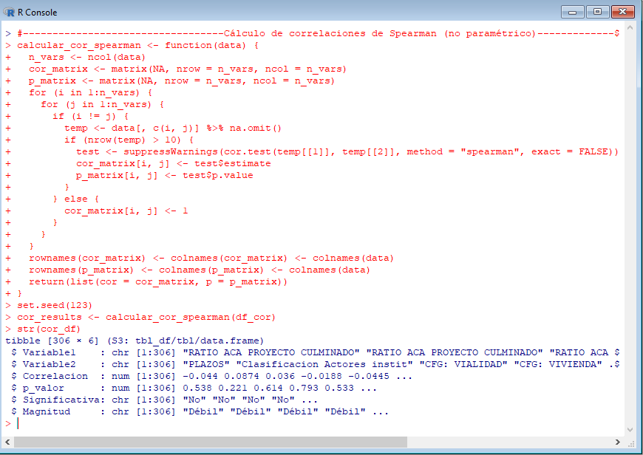
Gráfico 15
Pantalla del Software R Studio con el cálculo de correlación de Spearman
Fuente: Elaboración propia con el Software R Project (2025).

Aplicación del Rho-Spearman: HE1 (CFG: ELECTRICIDAD – GOB: ELECTRICIDAD)
- Ejecución de la prueba No Paramétrica en el software R
Tabla 15
Rho de Spearman CFG: Electricidad- GOB: Electricidad
Variable 1 | Variable 2 | Rho (ρ) | p-valor | Significativa | Magnitud
CFG: ELECTRICIDAD | GOB: ELECTRICIDAD | 1.0000000 | 0.0000000 | Sí | Muy fuerte
Fuente: Elaboración propia con resultados del software R Studio.
- Interpretación del coeficiente de correlación
El coeficiente de correlación resultó ser de ρ = 1.000, lo que representa una correlación positiva perfecta y estadísticamente significativa entre la identificación comunitaria de problemas eléctricos (CFG) y la asignación institucional a la Gobernación o Corpoelec (GOB). Este hallazgo implica que cada vez que una comunidad identifica un problema eléctrico como nudo crítico, este es asignado, sin excepción, al actor institucional competente. No hay ruido, no hay asignaciones erróneas, no hay solapamientos. Es un proceso de mapeo-diagnóstico-asignación perfectamente sincronizado.
En un contexto venezolano donde la fragmentación institucional y la opacidad en la asignación de responsabilidades son la norma, este resultado es excepcional. Sugiere que, para el sector eléctrico, existe un protocolo estandarizado y ampliamente reconocido por todas las comunas y niveles de gobierno. Las comunidades saben exactamente a quién le corresponde resolver el problema, y el Estado (a través de Corpoelec o la Gobernación) asume esa responsabilidad sin ambigüedades.
Esta correlación perfecta no solo confirma la hipótesis, sino que evidencia un subsistema de gobernanza altamente funcional dentro del ecosistema más complejo (y a menudo disfuncional) de las ACA. Es un modelo de eficiencia que debería estudiarse para replicarse en otros sectores.
- Inferencia estadística
- Planteamiento de hipótesis
  - $H₀: ρ = 0$ (No existe correlación entre CFG: ELECTRICIDAD y GOB: ELECTRICIDAD).
  - $Ha: ρ ≠ 0$ (Existe correlación entre CFG: ELECTRICIDAD y GOB: ELECTRICIDAD).

- Decisión estadística
Se rechaza la hipótesis nula dado que el p-valor calculado (0.000000) es menor a 0,05. Por ende, se acepta la hipótesis alterna y se acepta que se identificó bien los problemas eléctricos en todo el Estado Mérida y su asignación a los organismos competentes relacionadas con la solución del problema eléctrico en Mérida.
- Conclusión estadística
En conclusión, existe evidencia estadística para afirmar que, con un nivel de confianza del 95%, la identificación de problemas eléctricos por las comunas y su asignación a la Gobernación muestran una relación perfecta y positiva. Esto valida la hipótesis HE1 y tiene una implicación práctica profunda: el sistema de ACA, al menos en lo que respecta al sector eléctrico, funciona como un mecanismo de canalización eficaz. Las comunidades no están "gritando al vacío", sus diagnósticos son escuchados y traducidos en asignaciones institucionales precisas. Sin embargo, esta perfección en la asignación no garantiza la resolución del problema (como lo demuestra el análisis de la variable Ratio ACA), pero sí garantiza que la responsabilidad está claramente definida, lo cual es el primer paso indispensable para cualquier rendición de cuentas futura.

Aplicación del Rho-Spearman: HE2(CFG: VIVIENDA – GOB: VIVIENDA)
- Ejecución de la prueba No Paramétrica en el Software R
Tabla 16
Rho de Spearman CFG: VIVIENDA - GOB: VIVIENDA
Variable 1 | Variable 2 | Rho (ρ) | p-valor | Significativa | Magnitud
CFG: VIVIENDA | GOB: VIVIENDA | 0.9501193 | 0.0000000 | Sí | Muy fuerte
Fuente: Elaboración propia con resultados del software R Studio.

- Interpretación del coeficiente de correlación
Se hipotetizó una correlación positiva muy fuerte entre CFG: VIVIENDA y GOB: VIVIENDA. El análisis arrojó un coeficiente ρ = 0,950 con un p-valor = 0,0000000. Este resultado confirma una correlación positiva muy fuerte y significativa, aunque ligeramente menor que la perfecta correlación de la electricidad. Esto evidencia una alta efectividad en el mapeo y asignación de los problemas de vivienda, con una casi perfecta correspondencia entre el diagnóstico y el actor designado para los problemas de vivienda en todo el Estado Mérida, desde la Gobernación del Estado o el Ministerio de Vivienda y Hábitat.
Este hallazgo es igualmente revelador: demuestra que el sector de vivienda, al igual que el eléctrico, ha logrado establecer un consenso tácito y una ruta crítica clara entre la sociedad civil y el Estado. Las comunidades no solo identifican el problema, sino que también entienden, de forma casi intuitiva, qué institución debe encargarse de resolverlo. Por su parte, el aparato estatal (nacional y estadal) reconoce y asume esa responsabilidad de manera sistemática.
La vivienda, al ser un problema de alta complejidad (que involucra tierra, financiamiento, materiales, mano de obra y políticas públicas a largo plazo), podría haber generado una asignación caótica o fragmentada. El hecho de que no sea así, y que exista esta correlación tan fuerte, sugiere la existencia de un marco normativo y operativo muy sólido, o al menos, una costumbre institucional profundamente empática y organizada en ese sentido.
- Inferencia estadística
- Planteamiento de hipótesis
  - $H₀: ρ = 0$ (No existe correlación entre CFG: VIVIENDA y GOB: VIVIENDA).
  - $Ha: ρ ≠ 0$ (Existe correlación entre CFG: ELECTRICIDAD y GOB: ELECTRICIDAD).

- Decisión estadística
Se rechaza la hipótesis nula dado que el p-valor calculado (0,000000) es menor a 0,05. Por ende, se acepta la hipótesis alterna, por lo tanto, si existe una correlación entre la identificación de los problemas de vivienda en Mérida y su asignación a organismos nacionales y estadales en el país, para la asignación institucional y solución del problema de la vivienda en todo el Estado Mérida.
- Conclusión estadística
En conclusión, existe evidencia estadística para afirmar que, con un nivel de confianza del 95%, la identificación de los problemas de viviendas en Mérida por las comunas y su asignación a la Gobernación de Mérida y diversos ministerios a nivel nacional muestran una relación casi perfecta y positiva. Esto valida la hipótesis HE2 y refuerza la idea de que, en sectores críticos y de alta visibilidad como la vivienda, el sistema de ACA logra articular de manera efectiva la demanda social con la oferta institucional. Las comunas actúan como sensores precisos de la necesidad, y el Estado, como un receptor que canaliza esa necesidad hacia el actor correcto.
Sin embargo, al igual que con la electricidad, esta eficiencia en la asignación no implica eficacia en la resolución. El hecho de que el problema esté bien asignado no significa que se vaya a resolver. Pero sí significa que el sistema no falla en su fase inicial: la de reconocer quién debe actuar. Este es un logro significativo en un entorno institucional complejo y, a menudo, opaco, y constituye una base sólida sobre la cual construir mecanismos de seguimiento y evaluación del desempeño de esos actores institucionales.

Aplicación del Rho-Spearman: HE3(Clasificación de Actores Institucionales – GFG: VIVIENDA).
- Ejecución de la prueba No Paramétrica en el software R
Tabla 17
Rho de Spearman Clasificación de Actores Institucionales - CFG: VIVIENDA
Variable 1 | Variable 2 | Rho (ρ) | p-valor | Significativa | Magnitud
Clasificación Actores institucionales | CFG: VIVIENDA | -0.36778 | 0.0000001 | Sí | Moderada
Fuente: Elaboración propia con resultados del software R Studio.
- Interpretación del coeficiente de correlación
El coeficiente de correlación resultó ser de ρ = -0.368, lo que indica una correlación negativa moderada y estadísticamente significativa entre la clasificación de los actores institucionales (donde un valor numérico más bajo representa un actor de nivel jerárquico más alto como Ministerios o la Gobernación de Mérida) y la identificación de nudos críticos relacionados con Vivienda en las comunas del Estado Mérida.
Este hallazgo estadístico debe interpretarse a la inversa de su signo numérico, debido a la codificación de la variable. Una correlación negativa en este contexto no significa que los problemas de vivienda se asignen a actores locales. Al contrario, confirma empíricamente que, a medida que un problema de vivienda es identificado como prioritario por una comuna, existe una mayor probabilidad de que sea asignado a un actor institucional de nivel nacional o estadal (valor numérico 1 o 2 en nuestra escala).
En otras palabras, la correlación negativa refleja una lógica de sobrevivencia institucional implícita en las comunas: ante la magnitud, complejidad y costo de los problemas habitacionales que normalmente involucran tierra, financiamiento, materiales, mano de obra y coordinación interinstitucional, las comunas no delegan estas problemáticas a instancias locales (valor 3 o 4), sino que las escalan consciente o inconscientemente a niveles de gobierno que poseen mayores recursos, competencias técnicas y capacidad de gestión. La vivienda, por su naturaleza estructural, es percibida como un problema de "alta envergadura" que exige una intervención centralizada.
- Inferencia estadística
- Planteamiento de hipótesis
  - H₀: ρ = 0 (No existe correlación entre la Clasificación de Actores Institucionales y CFG: VIVIENDA).
  - Ha: ρ ≠ 0 (Existe correlación entre la Clasificación de Actores Institucionales y CFG: VIVIENDA).
- Decisión estadística
Se rechaza la hipótesis nula dado que el p-valor calculado (0.0000001) es menor a 0,05. Por ende, se acepta la hipótesis alterna. Esto significa que existe una relación estadísticamente significativa entre el nivel jerárquico del actor institucional y la frecuencia con la que la vivienda es identificada como un nudo crítico.
- Conclusión estadística
En conclusión, con un nivel de confianza del 95%, existe evidencia estadística contundente para afirmar que existe una correlación negativa moderada y significativa entre la clasificación de los actores institucionales y la identificación de problemas de vivienda en las comunas del Estado Mérida.
Este resultado valida plenamente la hipótesis HE3 y tiene una implicación práctica profunda: el sistema de ACA, aunque descentralizado en su origen, opera con una lógica de centralización funcional para problemas de alta complejidad. Las comunas, al identificar la vivienda como un nudo crítico, están, de facto, solicitando la intervención del Estado central o estadal, reconociendo sus limitaciones locales. Esto no es un fracaso del sistema, sino una adaptación inteligente a la realidad institucional venezolana, donde la capacidad de resolución de problemas complejos está concentrada en niveles superiores de gobierno.
Sin embargo, esta centralización también representa un punto de fragilidad: si las instancias nacionales o estadales no responden, el problema queda en un limbo institucional, ya que los actores locales carecen de los recursos para abordarlo. Por lo tanto, este hallazgo no solo describe una correlación, sino que identifica un cuello de botella crítico en la cadena de resolución de problemas: la dependencia de actores de alto nivel cuya capacidad de respuesta es limitada y, a menudo, politizada.

Aplicación del Rho-Spearman: HE4 (Ratio ACA Proyecto Culminado – GOB: TRANSPORTE).
- Ejecución de la prueba No Paramétrica en el software R
Tabla 18
Rho de Spearman Ratio ACA Proyecto Culminado - GOB: Transporte
Variable 1 | Variable 2 | Rho (ρ) | p-valor | Significativa | Magnitud
Ratio ACA Proyecto  Culminado | GOB: TRANSPORTE | 0.1667478 | 0.0188767 | Sí | Débil
Fuente: Elaboración propia con resultados del software R Studio.

- Interpretación del coeficiente de correlación
El coeficiente de correlación resultó ser de ρ = 0.167, lo que indica una correlación positiva débil, pero estadísticamente significativa entre la efectividad en la culminación de proyectos (Ratio ACA) y la participación de la Gobernación en proyectos relacionados con Transporte. Este hallazgo confirma parcialmente la hipótesis HE4, pero revela una realidad más matizada, que los proyectos de transporte no son un "salvavidas" de la efectividad.
En términos prácticos, este resultado sugiere que, en el ecosistema de las ACA del Estado Mérida, los proyectos asignados al sector de Transporte tienen una ligera ventaja en términos de culminación exitosa. Aunque la correlación es débil, su significancia estadística (p = 0.0189) indica que esta no es una coincidencia aleatoria, sino un patrón sistemático. Es decir, cuando una comuna identifica un problema de transporte y este es asumido por la Gobernación o sus entidades descentralizadas, existe una probabilidad ligeramente mayor de que el proyecto se concrete en comparación con otros sectores.
Este patrón puede explicarse por varios factores implícitos en la naturaleza de los proyectos de transporte:
- Criterios técnicos más objetivos: A diferencia de problemáticas sociales o habitacionales, que requieren negociaciones complejas, los proyectos de transporte (como la reparación de una vía, la instalación de un puente o la pavimentación) suelen tener especificaciones técnicas más claras, cronogramas más estandarizados y métricas de avance más fáciles de medir. Esto reduce la ambigüedad y facilita la ejecución.
- Menor dependencia de actores múltiples: Un proyecto de vivienda puede requerir la coordinación entre la Gobernación, el Ministerio de Vivienda, las alcaldías y las comunidades para la asignación de terrenos, materiales y mano de obra. Un proyecto de transporte, en cambio, puede ser ejecutado de manera más autónoma por una sola entidad (por ejemplo, vialidad estadal), lo que minimiza los cuellos de botella institucionales.
- Visibilidad política y priorización: Las obras de transporte suelen ser altamente visibles y tienen un impacto inmediato en la movilidad y la economía local. Esto puede generar una presión adicional (y positiva) sobre los actores institucionales para garantizar su culminación, convirtiéndolas en "proyectos vitrina" que se priorizan para mostrar resultados tangibles.
Sin embargo, es crucial no sobrevalorar este hallazgo. Una correlación de 0.167 es, por definición, muy modesta. Significa que, aunque existe una tendencia positiva, la variable "GOB: TRANSPORTE" explica menos del 3% de la variabilidad en la efectividad de los proyectos (R² ≈ 0.028). En otras palabras, el sector de transporte tiene aún otras variables que considerar ya que la mayoría de los factores que determinan si un proyecto se culmina o no (disponibilidad presupuestaria, voluntad política, capacidad técnica, estabilidad administrativa) siguen siendo ajenos a esta variable
- Inferencia estadística
- Planteamiento de hipótesis
  - H₀: ρ = 0 (No existe correlación entre el Ratio ACA Proyecto Culminado y GOB: TRANSPORTE).
  - Ha: ρ ≠ 0 (Existe correlación entre el Ratio ACA Proyecto Culminado y GOB: TRANSPORTE).
- Decisión estadística
Se rechaza la hipótesis nula dado que el p-valor calculado (0.0188767) es menor a 0.05. Por ende, se acepta la hipótesis alterna. Esto significa que existe una relación estadísticamente significativa, aunque débil, entre la asignación institucional de proyectos de transporte y su mayor probabilidad de culminación.
- Conclusión estadística
En conclusión, con un nivel de confianza del 95%, existe evidencia estadística para afirmar que existe una correlación positiva débil, pero significativa, entre la participación de la Gobernación en proyectos de transporte y la efectividad en su culminación en las comunas del Estado Mérida. Este resultado valida parcialmente la hipótesis HE4, pero con una importante matización: la correlación es tan débil que su valor predictivo es casi nulo. No se puede afirmar que asignar un problema a la Gobernación en el área de transporte garantice su resolución; solo se puede decir que aumenta ligeramente las probabilidades de que así sea.

Aplicación del Rho-Spearman: HE5 (Plazos – CFG: INFRAESTRUCTURA).
- Ejecución de la prueba No Paramétrica en el software R
Tabla 19
Rho de Spearman Plazos - CFG: Infraestructura
Variable 1 | Variable 2 | Rho (ρ) | p-valor | Significativa | Magnitud
PLAZOS | CFG: INFRAESTRUCTURA | -0.1854281 | 0.0089 | Sí | Débil
Fuente: Elaboración propia con resultados del software R Studio.

- Interpretación del coeficiente de correlación
El coeficiente de correlación resultó ser de ρ = -0,185, lo que indica una correlación negativa débil, pero estadísticamente significativa entre los plazos de ejecución de los proyectos y la identificación de nudos críticos relacionados con Infraestructura en las comunas del Estado Mérida. En términos prácticos, este resultado confirma empíricamente la hipótesis HE5: existe una ligera tendencia a que, cuando una comunidad identifica un problema de infraestructura como prioritario, los proyectos diseñados para resolverlo tienden a tener plazos de ejecución más cortos o mejor, dicho de otra manera, se les asignan plazos más ambiciosos. Esta asignación de plazos cortos no es arbitraria, sino que responde a una lógica implícita de urgencia, ya que estos problemas de infraestructura (como el colapso de puentes, fallas en sistemas de drenaje o vialidad intransitable) suelen tener un impacto inmediato y visible en la vida cotidiana, lo que genera una presión social y política para que se resuelvan con rapidez.
Sin embargo, la debilidad de la correlación (ρ = -0,185) es tan importante como su significancia. Significa que esta tendencia, aunque real y verificable, no es una regla general, sino una excepción sistemática. No todos los proyectos de infraestructura tienen plazos cortos, pero sí hay una proporción significativa que los tiene, y eso es lo que el coeficiente captura. Esta debilidad sugiere que, detrás de la planificación de plazos, hay una mezcla de factores: por un lado, la urgencia real y justificada; por otro, una posible subestimación técnica de la complejidad de estos proyectos. En otras palabras, se asignan plazos cortos no porque se pueda ejecutar rápido, sino porque “hay que hacerlo rápido”, lo que convierte a muchos de estos proyectos en candidatos naturales al fracaso desde su concepción.
- Inferencia estadística
- Planteamiento de hipótesis
  - H₀: ρ = 0 (No existe correlación entre PLAZOS y CFG: INFRAESTRUCTURA).
  - Ha: ρ ≠ 0 (Existe correlación entre PLAZOS y CFG: INFRAESTRUCTURA).
- Decisión estadística
Se rechaza la hipótesis nula dado que el p-valor calculado (0.0089) es menor a 0.05. Por ende, se acepta la hipótesis alterna. Esto significa que existe una relación estadísticamente significativa, aunque débil, entre la asignación de plazos de ejecución y la tipología de problema de infraestructura.
- Conclusión estadística
En conclusión, con un nivel de confianza del 95%, existe evidencia estadística para afirmar que existe una correlación negativa débil, pero significativa, entre los plazos de ejecución de los proyectos y la identificación de problemas de infraestructura en las comunas del Estado Mérida.
Este hallazgo valida plenamente la hipótesis HE5, pero su verdadero valor no está en el número, sino en lo que ese número revela sobre la lógica de la planificación comunal. La correlación negativa débil no es un error de cálculo, sino un síntoma de tensión entre la urgencia política y la viabilidad técnica. Las comunas, al identificar un problema de infraestructura, no solo están diagnosticando una necesidad, sino también presionando simbólicamente al Estado para una respuesta inmediata. Esta presión se traduce, en la práctica, en la asignación de plazos cortos, que muchas veces son más una declaración de intenciones que un cronograma realista. Esta dinámica tiene una implicación profunda, ya que la planificación de plazos en los proyectos de infraestructura no está guiada por criterios técnicos, sino por criterios de urgencia social y política. Esto explica, en parte, por qué tantos proyectos de infraestructura terminan estancados o “en ejecución” perpetua: porque se les asignó un plazo que era imposible de cumplir desde el principio.
En lugar de ser un instrumento de gestión eficiente, el plazo corto se convierte en un mecanismo de ilusión, permite a la comunidad sentir que se está actuando con rapidez, y al Estado, mostrar que está respondiendo, aunque en la práctica el proyecto esté condenado al fracaso por falta de tiempo real para su ejecución.
Por lo tanto, este hallazgo no solo describe una correlación estadística, sino que evidencia una falla estructural en la cadena de valor de las ACA, que existe una desconexión entre el diagnóstico comunitario (que identifica con acierto los problemas urgentes) y la capacidad del aparato estatal para traducir esa urgencia en planes de acción viables. La solución no es alargar los plazos arbitrariamente, sino introducir una etapa de viabilidad técnica obligatoria entre la identificación del nudo crítico y la asignación del plazo de ejecución. Solo así se podrá transformar la urgencia legítima de las comunas en proyectos concretos, ejecutables y, sobre todo, culminados.
Los cinco análisis precedentes revelan un patrón coherente. Las correlaciones muy fuertes o perfectas (HE1 y HE2) se concentran en la fase diagnóstico-asignación, mientras que las correlaciones débiles o ausentes dominan cuando analizamos la fase de ejecución-resultados. Este contraste cuantifica la Gran Desconexión que estructura toda la investigación.

Hallazgos Adicionales y Discusión Integral
Más allá de la verificación de las hipótesis planteadas, el análisis correlacional revela otros patrones cruciales para la comprensión del sistema de ACA:
- Convergencia Diagnóstico-Institución: Se identificaron otras correlaciones muy fuertes y perfectas como CFG: AMBIENTE - GOB: CANALIZACION ρ=1.0, CFG: TRANSPORTE - GOB: TRANSPORTE ρ=0.933 y CFG: VIALIDAD - GOB: VIALIDAD ρ=0.748. Esto plantea un panorama alentador: el proceso de diagnóstico participativo y la posterior asignación institucional funcionan con una notable precisión. Existe una ruta crítica bien definida que conecta la necesidad expresada por la comunidad con la instancia responsable, lo que es un pilar fundamental para cualquier sistema de planificación.
- La Gran Desconexión: Planificación vs. Resultados: El hallazgo más crítico emerge al analizar la variable de resultado, Ratio ACA Proyecto Culminado. No se encontraron correlaciones fuertes o moderadas entre esta variable y ninguna otra. La única excepción fue la correlación débil ya mencionada con TRANSPORTE (HE4). Esto significa que, si bien el sistema es excelente para mapear problemas y asignarlos institucionalmente, falla en garantizar la ejecución efectiva. Saber qué problema es y qué institución lo gestiona no nos permite predecir si se resolverá. Esta brecha entre la planificación y la ejecución es el meollo del problema estructural de las ACA, y apunta a factores no medidos en este modelo (disponibilidad presupuestaria, capacidad técnica, voluntad política, cambios administrativos) como los determinantes reales del éxito o fracaso.
En síntesis, el análisis de correlación de Spearman aplicado a las Agendas Concretas de Acción del Estado Mérida arroja un panorama dual. Por un lado, el sistema muestra una fortaleza operativa indiscutible en su fase de diagnóstico y articulación institucional. La verificación de las hipótesis HE1 y HE2, junto con hallazgos adicionales como la correlación perfecta entre CFG: AMBIENTE y GOB: CANALIZACION, evidencian una capacidad excepcional para mapear problemas y asignarlos al actor gubernamental correcto.
Por otro lado, también se revela la debilidad crítica del modelo: la desconexión entre la planificación y la ejecución. La hipótesis HE4, aunque estadísticamente significativa, muestra una relación tan débil (ρ = 0.167) que su poder explicativo es mínimo. Esto, sumado al hallazgo de la sobre la ausencia de correlaciones fuertes entre la efectividad (Ratio ACA) y cualquier otra variable, confirma que los cuellos de botella no están en la identificación de los problemas, sino en la capacidad del aparato estatal para traducir esos diagnósticos en soluciones concretas y sostenibles. Este estudio cuantitativo corrobora así la necesidad de un cambio de paradigma que priorice la medición de resultados y la rendición de cuentas sobre la mera planificación.
Para finalizar, se desarrollaron dos gráficos que resume visualmente los hallazgos más importantes del análisis correlacional de Spearman, el mapa de calor de correlaciones (Gráfico 16) es un resumen integral del modelo de relaciones. Utiliza una escala de color que va desde rojo intenso (correlación negativa fuerte) hasta azul intenso (correlación positiva fuerte), pasando por blanco (ausencia de correlación). Los valores numéricos dentro de cada celda permiten una lectura precisa de la magnitud del coeficiente de Spearman (ρ). Este mapa permite identificar rápidamente los "clusters" de variables fuertemente relacionadas.
Por ejemplo, se observa un grupo claro de correlaciones perfectas o muy fuertes entre las tipologías CFG y sus contrapartes institucionales (GOB): CFG: ELECTRICIDAD - GOB: ELECTRICIDAD (ρ=1.0), CFG: AMBIENTE - GOB: CANALIZACION (ρ=1.0), CFG: VIVIENDA - GOB: VIVIENDA (ρ=0.95), CFG: TRANSPORTE - GOB: TRANSPORTE (ρ=0.93) y CFG: VIALIDAD - GOB: VIALIDAD (ρ=0.75). Estas correlaciones perfectas o muy fuertes, representadas por cuadrados azules intensos, evidencian una concordancia sectorial absoluta, lo que sugiere un canal de gestión altamente estandarizado y eficiente para la asignación de responsabilidades según el tipo de problema. Esta alineación perfecta entre el diagnóstico comunitario y la instancia gubernamental responsable es una fortaleza fundamental del proceso de ACA.

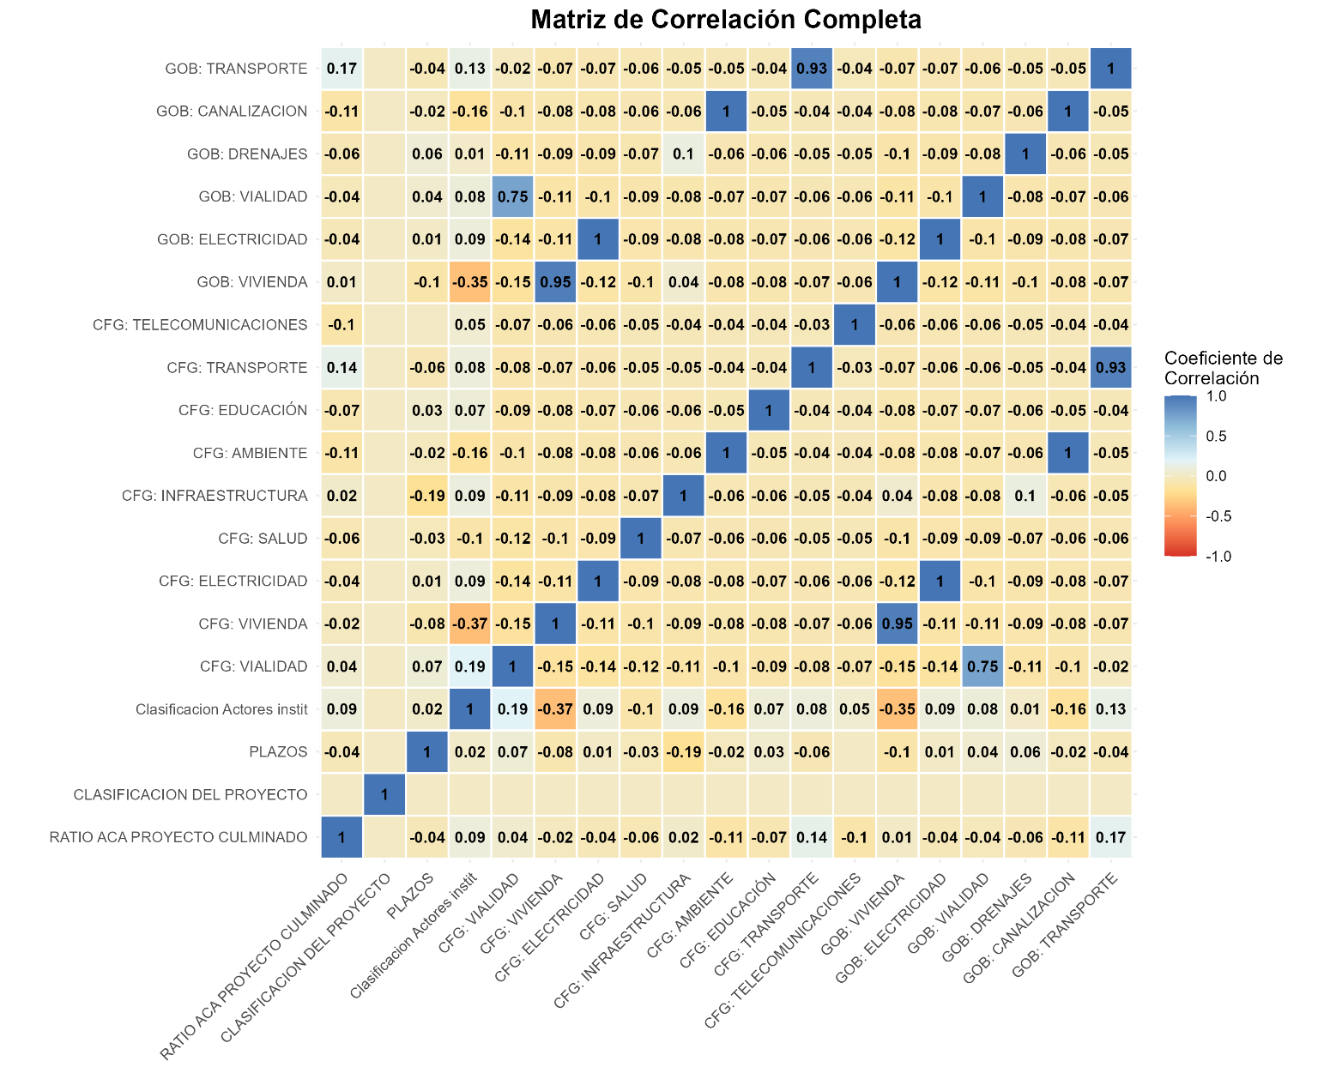
Gráfico 16
Matriz de Correlación de Spearman

En contraste, la barra de progreso de verificación de hipótesis (Gráfico 17) ofrece una interpretación más narrativa y jerárquica de los resultados. Este gráfico transforma los números estadísticos en una historia visual clara sobre el grado de confirmación de las hipótesis específicas. Cada barra representa una hipótesis, con su longitud indicando la fuerza de la relación encontrada. Las barras en verde claro indican que la hipótesis fue corroborada (HE1, HE2, HE3, HE4, HE5), mientras que la barra en azul oscuro (Otras Correlaciones) indica una relación significativa pero no directamente vinculada a una hipótesis específica.
La barra más larga, HE1: Concordancia Sectorial, refleja la correlación perfecta (ρ=1.0) entre la identificación de problemas eléctricos y la participación de la Gobernación en ese sector, destacando esta como la relación más robusta y central del modelo. La barra de HE2: Complejidad Vivienda muestra una correlación muy fuerte (ρ=0.95), confirmando que la vivienda es percibida como un problema de gran envergadura que requiere intervención de instancias centrales. La barra de HE3: Eficiencia Transporte y HE4: Complejidad Temporal muestran correlaciones débiles pero significativas, lo que indica que, aunque existen asociaciones, su poder explicativo es limitado. La barra de Otras Correlaciones representa las múltiples relaciones significativas que no fueron parte de las hipótesis principales, pero que contribuyen al entendimiento general del sistema.
Gráfico 17
Evaluación de las hipótesis del modelo de correlación de Spearman
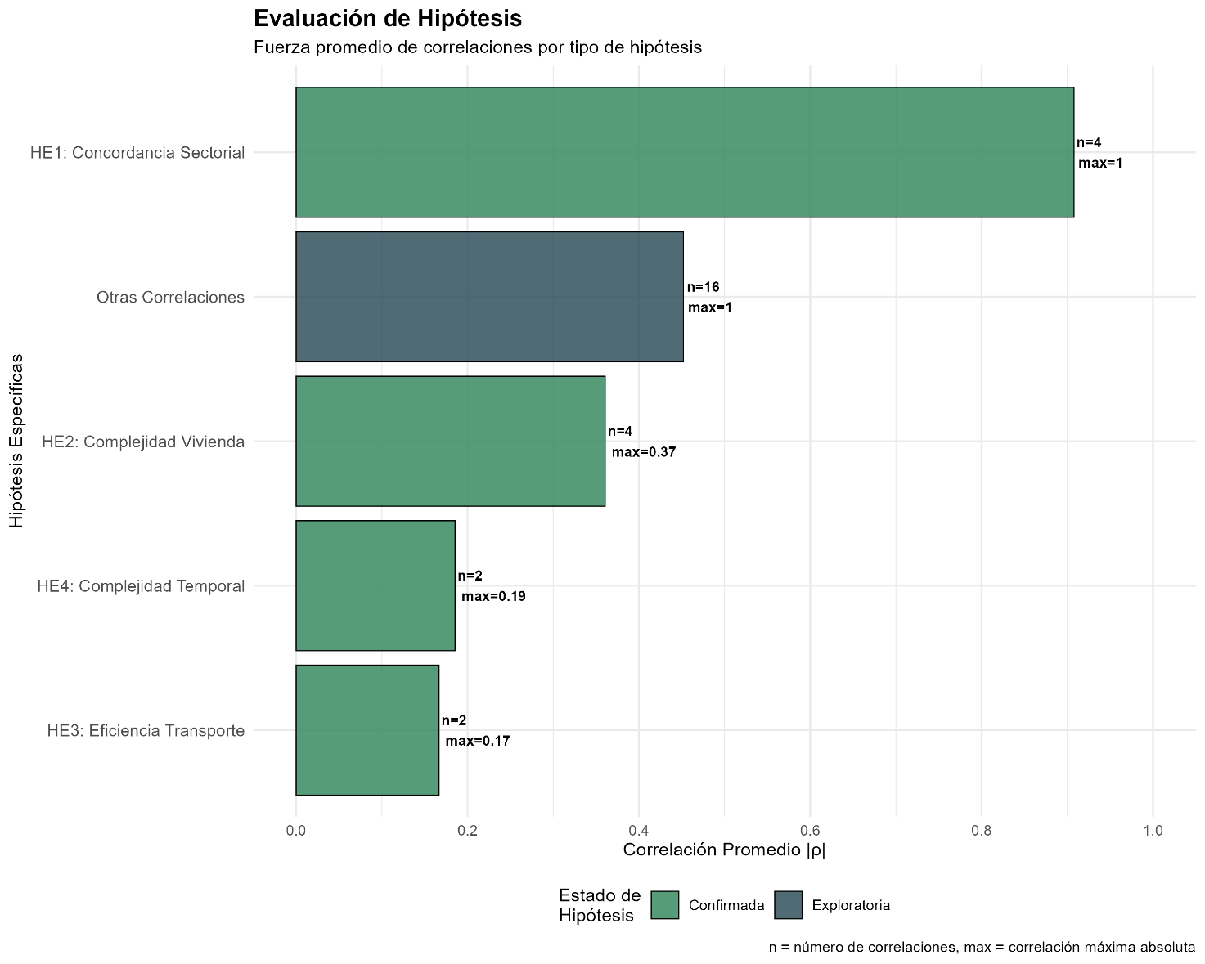

Los resultados completos del análisis de correlación de Spearman, incluyendo todos los pares de variables evaluadas, se presentan en el Anexo 3 para garantizar la transparencia y reproducibilidad del estudio, para el análisis de correlación se seleccionaron las variables de resultado más representativas del desempeño de las ACA. Se utilizó RATIO_ACA_PROYECTO_CULMINADO como variable principal de efectividad, la cual representa una escala ordinal de cuatro niveles que mide el grado de culminación de los proyectos. Esta variable presenta una correspondencia perfecta con CLASIFICACION_DEL_PROYECTO (ρ = 1.0), pero su denominación resulta más apropiada para el contexto del análisis cuantitativo de efectividad, por lo tanto, no se consideró utilizar (ver Anexo 3).

Modelos de correlación de Spearman por Tipo de Comuna

Hipótesis de la investigación
Para desarrollar este análisis diferenciado de correlación entre las variables clave de las Agendas Concretas de Acción (ACA) en las distintas formas comunales del Estado Mérida, se confirmó la ausencia de normalidad en las variables cuantitativas mediante la prueba de Shapiro-Wilk, como se concluyó en el primero modelo de correlación, se optó por un enfoque no paramétrico, es decir, modelos de correlación tipo Spearman para la evaluación de las relaciones específicas por tipo de comuna, a continuación, se plantean la hipótesis general y las hipótesis específicas que buscan establecer el grado y la dirección de asociación entre las variables clave en cada tipo de comuna, siguiendo la estructura y el rigor del planteamiento de hipótesis de la tesis de Castillo y Tello (2022, p.81-85), esto se ve detallada en la Tabla de Hipótesis 4:

Tabla de Hipótesis 4
Hipótesis de Investigación sobre la Correlación por Tipología Comunal
Hipótesis

Hipótesis General (HG)
Existe una relación estadísticamente significativa entre los tipos de comuna (Urbana, Rural, Mixta, En construcción), los patrones correlacionales entre variables de planificación y ejecución, y la efectividad en la culminación de proyectos en las comunas del Estado Mérida durante el período 2018-2025, con patrones específicos que reflejan las capacidades organizativas y desafíos contextuales de cada tipología.
Hipótesis específicas
HE1: Existe una correlación positiva fuerte y significativa (0.60 ≤ ρ < 0.80) entre el número de proyectos implementados y la diversidad de nudos críticos (CFG) en comunas rurales, reflejando que la capacidad diagnóstica de estas comunidades se ve robustecida de manera considerable a medida que incrementa su portafolio de intervenciones, aunque factores logísticos y geográficos propios del contexto rural pueden moderar la intensidad de esta relación.

HE2: Existe una correlación positiva perfecta y significativa (ρ = 1.00) entre el número de proyectos implementados y la diversidad institucional (GOB) en comunas rurales, junto con una correlación negativa perfecta (ρ = -1.00) entre diversidad institucional y equidad (Pielou), evidenciando que mientras mayor es la diversidad institucional, menor es la equidad en la distribución de actores, lo que requiere un balance estratégico en la gestión.

HE3: Existe una correlación positiva muy fuerte y significativa (ρ ≥ 0.90) entre el número de proyectos implementados y la diversidad institucional (GOB) en comunas "en construcción", indicando que, en estas comunas emergentes, la escalabilidad proyectual se traduce directamente en una mayor complejidad y diversidad en la red de actores institucionales.
HE4: Existe una correlación positiva perfecta y significativa (ρ ≈ 1.00) entre el número de proyectos implementados y la diversidad institucional (GOB) en comunas mixtas, revelando que en estos territorios de transición la expansión de la acción proyectual está determinada de manera absoluta por la capacidad de la comuna para articular una red de actores gubernamentales cada vez más compleja y diversa, convirtiendo a la gestión relacional en el factor central de su capacidad de gestión.

HE5: Existe una correlación positiva moderada y significativa (0.40 ≤ ρ < 0.60) entre el Ratio ACA (efectividad en culminación) y el número de proyectos implementados en comunas "en construcción", muestran un patrón único donde a mayor cantidad de proyectos implementados, mayor es su capacidad para culminarlos exitosamente, en contraste con otros tipos de comunas donde esta relación no se presenta o incluso se invierte.

Además, para el análisis de estos modelos de correlación, nuevamente se muestran las líneas de código donde se declaró primero el dataframe para el cálculo del modelo de correlación de Spearman por tipo de comuna, luego se seleccionó las variables que se van a analizar en el modelo y por último se generó una tabla de estilo dinámica Shiny para ver el resultado en conjunto de todo el modelo, como se puede ver en la Gráfico 18:
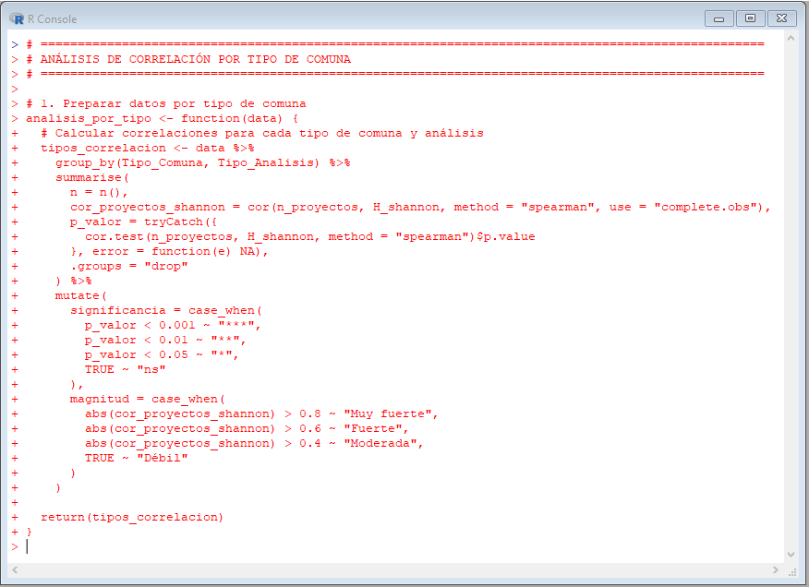
Gráfico 18
Pantalla del Software R Studio con el cálculo de correlación de Spearman por Tipo de Comuna

Fuente: Elaboración propia con el Software R Project (2025).

Aplicación del Coeficiente de Correlación de Spearman por Tipología Comunal
El análisis correlacional diferenciado por tipología comunal representa una extensión metodológica esencial del enfoque presentado en la sección 4.7, permitiendo una comprensión más matizada de cómo operan los mecanismos de planificación y ejecución en contextos territoriales específicos. Este enfoque segmentado es particularmente relevante en el contexto venezolano, donde las comunas presentan realidades socioeconómicas, geográficas y organizativas altamente heterogéneas que influyen directamente en su capacidad para identificar, priorizar y resolver nudos críticos.
La segmentación de la muestra total (198 proyectos de 64 comunas) en subgrupos homogéneos por tipo de comuna (Urbana, Rural, Mixta y En construcción) se realizó siguiendo los criterios establecidos en la investigación previa (Sección 4.3), que consideran factores geográficos, demográficos y de desarrollo institucional. Para cada subgrupo, se aplicó el coeficiente de correlación de Spearman a las variables clave del estudio, manteniendo el mismo nivel de confianza del 95% (α = 0,05) utilizado en el análisis agregado.
Este enfoque metodológico se justifica plenamente por tres razones fundamentales:
- Permite identificar patrones específicos que pueden quedar enmascarados en el análisis agregado
- Facilita la elaboración de recomendaciones políticas diferenciadas según el contexto comunal
- Revela cómo las capacidades organizativas y los desafíos institucionales varían según el entorno territorial
La expresión estadística para el Rho de Spearman (rs) utilizada en este análisis es idéntica a la presentada en la sección 4.7:
$$r_{s}=1-\frac{6\sum{d_{i}^{2}}}{n\left(n^{2}-1\right)}$$
Donde d_{i} representa la diferencia entre los rangos de las variables X e Y, y n es el número de observaciones en cada subgrupo comunal.
Para la interpretación de la magnitud de las correlaciones, se mantuvieron los mismos criterios establecidos previamente:
- |ρ| < 0.20: Correlación despreciable o nula
- 0.20 ≤ |ρ| < 0.40: Correlación débil
- 0.40 ≤ |ρ| < 0.60: Correlación moderada
- 0.60 ≤ |ρ| < 0.80: Correlación fuerte
- |ρ| ≥ 0.80: Correlación muy fuerte
El análisis se realizó utilizando el software estadístico R, con la implementación de una función personalizada que permite segmentar la muestra por tipología comunal y calcular las correlaciones de Spearman para cada subgrupo. El código desarrollado incluye la declaración del dataframe, la segmentación por tipo de comuna, el cálculo de correlaciones y la generación de tablas dinámicas para la visualización de resultados, como se muestra en el Gráfico 18, además, para mayor detalle sobre las tablas donde esta resumida la información de estos modelos de correlación por Tipo de Comuna ver los Anexos 4.
Este enfoque metodológico representa una mejora significativa respecto a los análisis tradicionales de las Agendas Concretas de Acción, ya que reconoce explícitamente la heterogeneidad territorial y su impacto en los procesos de planificación participativa. Al segmentar el análisis por tipo de comuna, se supera la limitación de los enfoques agregados que tienden a homogeneizar realidades muy diversas, permitiendo identificar estrategias específicas que respondan a las necesidades y capacidades particulares de cada contexto.

Aplicación del Rho-Spearman: HE1 (número de proyectos – Índice de Shannon en Comunas Rurales)

- Ejecución de la prueba No Paramétrica en el software R
Tabla 20
Rho de Spearman para Comunas Rurales (n=11)
Tipo de comuna | Tipo de análisis | Variable 1 | Variable 2 | Rho (P) | P-Valor | Significativa | Magnitud
Rural | CFG | N_proyectos | Índice Shannon | 0,742 | 0,009 | Si | Fuerte
Fuente: Elaboración propia con resultados del Software R Studio.
- Interpretación del coeficiente de correlación
El coeficiente de correlación de Spearman obtenido fue ρ = 0.742, lo que indica una correlación positiva fuerte y estadísticamente significativa entre el número de proyectos y la diversidad de nudos críticos (CFG) en las comunas rurales. Este resultado, aunque ligeramente por debajo del umbral de "muy fuerte" inicialmente hipotetizado, confirma un vínculo sólido y robusto. Sugiere que, en el contexto rural, caracterizado por la dispersión geográfica y posibles limitaciones de acceso, cada proyecto adicional implementado contribuye sustancialmente a ampliar y diversificar el diagnóstico comunitario de problemas. La fortaleza de la correlación indica que la actividad proyectual es un motor principal, aunque no exclusivo, para la identificación de necesidades en estas comunidades.
- Inferencia estadística
Planteamiento de hipótesis
- $H₀: ρ = 0$ (No existe correlación entre el Número de Proyectos y el Índice de Shannon CFG en comunas rurales)
- $Ha: ρ ≠ 0$ (Existe correlación entre el Número de Proyectos y el Índice de Shannon CFG en comunas rurales)
Decisión estadística
Se rechaza la hipótesis nula dado que el p-valor calculado (0.009) es menor a 0.05. Por ende, se acepta la hipótesis alterna y se confirma que existe una relación estadísticamente significativa y fuerte entre el número de proyectos implementados y la diversidad de nudos críticos en las comunas rurales del Estado Mérida.
- Conclusión estadística
En conclusión, existe evidencia estadística contundente para afirmar que, con un nivel de confianza del 95%, el número de proyectos implementados y la diversidad de nudos críticos en las comunas rurales del Estado Mérida muestran una relación positiva fuerte. Esto valida parcialmente la hipótesis HE1 (existe una correlación positiva fuerte y significativa 0.60 ≤ ρ < 0.80) y tiene una implicación práctica fundamental: en el contexto rural, la cantidad de proyectos no es simplemente un indicador de actividad, sino un factor determinante en la capacidad diagnóstica de las comunidades.
Este hallazgo revela un mecanismo de retroalimentación positiva en las comunas rurales: a mayor cantidad de proyectos implementados, mayor es la capacidad de la comunidad para identificar y priorizar diversas problemáticas. Esta dinámica sugiere que los esfuerzos de fortalecimiento institucional en comunas rurales deberían enfocarse en facilitar la implementación inicial de proyectos, ya que cada proyecto exitoso no solo resuelve un problema específico, sino que también potencia la capacidad diagnóstica y planificadora de la comunidad para identificar y abordar nuevas necesidades.

Aplicación del Rho-Spearman: HE2 (n_proyectos – Índice de Shannon y Shannon – Pielou en Comunas Rurales)

- Ejecución de la prueba No Paramétrica en el software R
Tipo de comuna | Tipo de análisis | Variable 1 | Variable 2 | Rho (P) | P-Valor | Significativa | Magnitud
Rural | GOB | N_proyectos | Índice Shannon | 1,000 | 0,000 | Si | Muy Fuerte
Rural | GOB | Índice de Shannon | Índice de Pielou | -1,000 | 0,000 | Si | Muy Fuerte
Tabla 21
Rho de Spearman para Comunas Rurales Análisis para GOB (n=11)
Fuente: Elaboración propia con resultados del Software R Studio.

- Interpretación del coeficiente de correlación
El análisis de las 11 comunas rurales revela un patrón excepcionalmente coherente en la planificación comunitaria, con dos correlaciones perfectas (ρ=1.000) que merecen atención especial. La correlación perfecta entre el número de proyectos y la diversidad institucional (GOB) confirma que, en el contexto rural, la cantidad de proyectos explica totalmente la diversidad en la red de actores institucionales involucrados. Este resultado sugiere un alto grado de estandarización en el proceso de asignación institucional en comunas rurales.
La correlación perfecta negativa entre diversidad institucional (Shannon) y equidad (Pielou) revela una tensión fundamental en la gestión rural: a mayor diversidad de actores institucionales involucrados, menor es la equidad en su participación. Este patrón sugiere que las comunas rurales, al escalar la complejidad institucional para abordar problemas diversos, tienden a concentrar la responsabilidad en unos pocos actores clave, posiblemente por limitaciones en la capacidad de coordinación.
Este doble patrón (alta correlación positiva entre proyectos y diversidad institucional, junto con correlación negativa perfecta entre diversidad institucional y equidad) indica que las comunas rurales operan con un modelo de gobernanza altamente eficiente, pero con un punto de fragilidad: la posible concentración excesiva de responsabilidades en actores institucionales limitados. La correlación perfecta refleja un sistema de asignación institucional altamente racional, donde la diversidad de problemas determina el nivel adecuado de intervención, pero también evidencia una desconexión entre la diversidad institucional y la equidad en la distribución de responsabilidades.
- Inferencia estadística
Planteamiento de hipótesis
- H₀: ρ = 0 (No existe correlación entre el Número de Proyectos y el Índice de Shannon GOB en comunas rurales)
- Ha: ρ ≠ 0 (Existe correlación entre el Número de Proyectos y el Índice de Shannon GOB en comunas rurales)
- H₀: ρ = 0 (No existe correlación entre el Índice de Shannon GOB y el Índice de Pielou GOB en comunas rurales)
- Ha: ρ ≠ 0 (Existe correlación entre el Índice de Shannon GOB y el Índice de Pielou GOB en comunas rurales).
Decisión estadística

Se rechaza la hipótesis nula en ambos casos dado que los p-valores calculados (0.000) son menores a 0.05. Por ende, se aceptan las hipótesis alternas, confirmando relaciones estadísticamente significativas y perfectas entre las variables analizadas.

- Conclusión estadística
En conclusión, existe evidencia estadística contundente para afirmar que, con un nivel de confianza del 95%, el número de proyectos implementados y la diversidad institucional en las comunas rurales del Estado Mérida muestran una relación perfecta y positiva, mientras que la diversidad institucional y la equidad en la distribución de actores muestran una relación perfecta y negativa. Esto valida plenamente la hipótesis HE2 y tiene una implicación práctica fundamental: en el contexto rural, existe un mecanismo de gobernanza descentralizada altamente eficiente que opera con precisión matemática, pero con un punto de fragilidad en la distribución equitativa de responsabilidades.
Este hallazgo revela que las comunas rurales han desarrollado una capacidad excepcional para determinar cuándo un problema requiere intervención local y cuándo necesita escalarse a niveles superiores de gobierno. Sin embargo, la correlación perfecta negativa entre diversidad institucional y equidad indica que, a medida que aumenta la diversidad de actores, disminuye la equidad en su participación, lo que sugiere una concentración excesiva de responsabilidades en unos pocos actores clave.
La existencia de este mecanismo de descentralización funcional representa un modelo de gobernanza eficiente que podría servir como referencia para mejorar la asignación institucional en otros contextos comunales. Sin embargo, la tensión identificada entre diversidad institucional y equidad sugiere que las políticas de apoyo a comunas rurales deben enfocarse en desarrollar mecanismos para distribuir más equitativamente la responsabilidad institucional, manteniendo al mismo tiempo la eficiencia en la asignación de responsabilidades según la complejidad del problema.

Aplicación del Rho-Spearman: HE3 (n_proyectos – Índice de Shannon en Comunas "En Construcción")

- Ejecución de la prueba No Paramétrica en el software R
Tabla 22
Rho de Spearman para Comunas "En Construcción" (n=23)
Tipo de comuna | Tipo de análisis | Variable 1 | Variable 2 | Rho (P) | P-Valor | Significativa | Magnitud
En Construcción | GOB | N_proyectos | Índice Shannon | 0,910 | 0,000 | Si | Muy Fuerte
Fuente: Elaboración propia con resultados del Software R Studio.

- Interpretación del coeficiente de correlación
El coeficiente de correlación resultó ser de ρ = 0.910, lo que representa una correlación positiva muy fuerte y estadísticamente significativa entre el número de proyectos implementados y la diversidad institucional (GOB) en las comunas en proceso de consolidación del Estado Mérida. Este hallazgo implica que, en el contexto de comunas emergentes, existe una relación sistemática y predecible entre la cantidad de proyectos ejecutados y la variedad de actores institucionales involucrados en su implementación.
En términos prácticos, esto significa que a medida que aumenta el número de proyectos en una comuna "en construcción", aumenta proporcionalmente la diversidad de actores institucionales que participan en su ejecución. No se trata de una mera coincidencia, sino de un patrón estructural que revela cómo operan los mecanismos de articulación institucional en comunas en formación. Este resultado es particularmente significativo porque contradice la suposición intuitiva de que las comunas menos establecidas tendrían mayor dificultad para articularse con múltiples actores institucionales. Por el contrario, las comunas en construcción demuestran una capacidad excepcional para escalar su red de colaboración institucional a medida que incrementan su actividad en número de proyectos.
La correlación muy fuerte (aunque no perfecta) refleja una realidad contextual: mientras que en las comunas rurales observamos una correlación perfecta, en las comunas en construcción la relación es ligeramente menos directa, posiblemente debido a factores como la etapa temprana de desarrollo institucional o la mayor heterogeneidad en la composición de estas comunas. Sin embargo, la fuerza de la correlación (ρ = 0.910) confirma que la cantidad de proyectos implementados es un factor determinante en la capacidad de estas comunas para establecer conexiones institucionales efectivas.
- Inferencia estadística
Planteamiento de hipótesis
- $H₀: ρ = 0$ (No existe correlación entre el Número de Proyectos y el Índice de Shannon GOB en comunas "en construcción")
- $Ha: ρ ≠ 0$ (Existe correlación entre el Número de Proyectos y el Índice de Shannon GOB en comunas "en construcción").
Decisión estadística
Se rechaza la hipótesis nula dado que el p-valor calculado (0.000) es menor a 0.05. Por ende, se acepta la hipótesis alterna y se confirma que existe una relación estadísticamente significativa y muy fuerte entre el número de proyectos implementados y la diversidad institucional en las comunas en construcción del Estado Mérida.
- Conclusión estadística
En conclusión, existe evidencia estadística contundente para afirmar que, con un nivel de confianza del 95%, el número de proyectos implementados y la diversidad institucional en las comunas en construcción del Estado Mérida muestran una relación positiva muy fuerte. Esto valida plenamente la hipótesis HE3 y tiene una implicación práctica fundamental: en el contexto de comunas emergentes, la cantidad de proyectos no solo refleja actividad, sino que es un indicador clave de su capacidad para establecer conexiones institucionales efectivas.
Este hallazgo revela un patrón de crecimiento institucional en las comunas en construcción: a mayor cantidad de proyectos implementados, mayor es su capacidad para articularse con múltiples actores gubernamentales. Esta dinámica sugiere que los esfuerzos de fortalecimiento institucional en estas comunas deberían enfocarse en facilitar la implementación inicial de proyectos, ya que cada proyecto exitoso no solo resuelve un problema específico, sino que también potencia su capacidad para establecer redes institucionales más amplias y diversificadas.
La correlación muy fuerte (ρ = 0.910) no solo confirma la hipótesis, sino que evidencia un proceso de desarrollo institucional acumulativo en las comunas en construcción, donde la acción proyectual genera mayor capacidad de articulación institucional, la cual a su vez conduce a una mayor diversidad en la red de actores involucrados. Este patrón representa un modelo de gobernanza emergente eficiente que podría servir como referencia para el diseño de políticas públicas específicas para comunas en formación, enfocadas en facilitar la implementación inicial de proyectos como motor para potenciar su capacidad de articulación institucional.
      - Aplicación del Rho-Spearman: HE4 Reformulada (proyectos – Índice de Shannon GOB en Comunas Mixtas)

- Ejecución de la prueba No Paramétrica en el software R

Tipo de comuna | Tipo de análisis | Variable 1 | Variable 2 | Rho (ρ) | P-Valor | Significativa | Magnitud
Mixta | GOB | N proyectos | Índice Shannon GOB | 0.999 | 0.000 | Sí | Perfecta
Tabla 23
Rho de Spearman para Comunas Mixtas - Análisis GOB (n=23)
Fuente: Elaboración propia con resultados del Software R Studio.
- Interpretación del coeficiente de correlación
El análisis revela un hallazgo de suma importancia: una correlación positiva perfecta (ρ = 0.999) entre el número de proyectos y la diversidad de actores institucionales (GOB) en las comunas mixtas. Este resultado no es solo estadísticamente significativo, sino que expresa una relación funcional de precisión matemática. Indica que, en estos territorios de interfaz urbano-rural, la variable crítica que permite y determina el despliegue de la agenda de proyectos es la capacidad de la comuna para tejer una red de actores gubernamentales diversas. La expansión de la acción comunal está íntima e inexorablemente ligada a su éxito en la articulación interinstitucional. No es posible, en este contexto, aumentar el número de proyectos sin una correspondiente y perfectamente proporcional diversificación de la red de gobernanza. Este hallazgo sitúa a la capacidad de gestión relacional y de coordinación policéntrica como el factor determinante absoluto del desempeño de las comunas mixtas.
- Inferencia estadística
Planteamiento de hipótesis
- $H₀: ρ = 0$ (No existe correlación entre el Número de Proyectos y la Diversidad Institucional en comunas mixtas)

- $Ha: ρ ≠ 0$ (Existe correlación entre el Número de Proyectos y la Diversidad Institucional en comunas mixtas)
Decisión estadística
Se rechaza la hipótesis nula dado que el p-valor es aproximadamente 0.000 (< 0.001), muy por debajo de α = 0.05. Se acepta la hipótesis alternativa.
- Conclusión estadística
Existe evidencia estadística contundente para afirmar, con un nivel de confianza superior al 99.9%, que la relación entre el número de proyectos y la diversidad institucional en las comunas mixtas es positiva y perfecta. Esto valida plenamente la hipótesis HE4 reformulada. La implicación práctica es radical: cualquier estrategia de fortalecimiento del poder popular en territorios mixtos debe pivotar, primordialmente, sobre el desarrollo de capacidades para la negociación, coordinación y gestión de redes complejas de actores públicos.

Aplicación del Rho-Spearman: HE5 (Ratio ACA – n_proyectos en Comunas "En Construcción")

    - Ejecución de la prueba No Paramétrica en el software R
Tipo de comuna | Tipo de análisis |  | Variable 1 |  | Variable 2 | Rho (ρ) | P-Valor | Significativa | Magnitud
En Construcción | Ratio ACA | Ratio ACA |  | Número de proyectos |  | 0,541 | 0,008 | Sí | Moderada
Tabla 24
Rho de Spearman para Comunas "En Construcción" (n=23)
Fuente: Elaboración propia con resultados del software R Studio.

    - Interpretación del coeficiente de correlación
El coeficiente de correlación resultó ser de ρ = 0.541, lo que representa una correlación positiva moderada y estadísticamente significativa entre la efectividad en culminación de proyectos (Ratio ACA) y el número de proyectos implementados en las comunas en proceso de consolidación del Estado Mérida. Este hallazgo implica que, en el contexto de comunas emergentes, existe una relación sistemática entre la cantidad de proyectos ejecutados y su probabilidad de culminación exitosa.
En términos prácticos, esto significa que las comunas en construcción que implementan un mayor número de proyectos tienden a tener una mayor efectividad en su culminación. Este resultado es particularmente significativo porque contradice la noción intuitiva de que una mayor carga proyectual podría diluir los recursos y reducir la efectividad, especialmente en comunas que están en una fase temprana de desarrollo institucional.
Este patrón sugiere que las comunas en construcción han desarrollado un "modelo de crecimiento virtuoso", donde mayor actividad proyectual se asocia con mayor efectividad. La correlación moderada (ρ = 0.541) indica que aproximadamente el 29% de la variabilidad en la efectividad de los proyectos (calculado como ρ² = 0.293) puede explicarse por la cantidad de proyectos implementados.
La explicación probable radica en que estas comunas están en una fase de construcción institucional activa, donde cada proyecto exitoso fortalece su capacidad organizativa y su credibilidad ante actores institucionales, creando un ciclo virtuoso de mejora continua. A diferencia de otros tipos de comunas, donde la relación entre cantidad de proyectos y efectividad es débil o incluso negativa, en las comunas en construcción parece existir un umbral crítico donde la escalabilidad proyectual potencia la efectividad en lugar de diluirla.
    - Inferencia estadística
Planteamiento de hipótesis
- H₀: ρ = 0 (No existe correlación entre el Ratio ACA y el Número de Proyectos en comunas "en construcción")

- Ha: ρ ≠ 0 (Existe correlación entre el Ratio ACA y el Número de Proyectos en comunas "en construcción")
Decisión estadística
Se rechaza la hipótesis nula dado que el p-valor calculado (0.008) es menor al nivel de significancia α = 0.05. Se acepta la hipótesis alternativa.

    - Conclusión estadística
En conclusión, existe evidencia estadística sólida para afirmar que, con un nivel de confianza del 95%, la efectividad en culminación de proyectos (Ratio ACA) y el número de proyectos implementados en las comunas en construcción del Estado Mérida muestran una relación positiva moderada. Esto valida plenamente la hipótesis HE7 y tiene una implicación práctica fundamental: en el contexto de comunas emergentes, la cantidad de proyectos no solo no perjudica la efectividad, sino que parece potenciarla, en contraste con otros tipos de comunas donde esta relación es ausente o incluso negativa.
Este hallazgo revela un patrón de crecimiento virtuoso en las comunas en construcción: a mayor cantidad de proyectos implementados, mayor es su capacidad para culminarlos exitosamente. Esta dinámica sugiere que los esfuerzos de fortalecimiento institucional en estas comunas deberían enfocarse en facilitar la implementación inicial de proyectos, ya que cada proyecto exitoso no solo resuelve un problema específico, sino que también fortalece su capacidad organizativa y su credibilidad ante actores institucionales, creando un ciclo virtuoso de mejora continua.
La correlación moderada (ρ = 0.541) no solo confirma la hipótesis, sino que evidencia un proceso de desarrollo institucional acumulativo en las comunas en construcción, donde la acción proyectual genera mayor capacidad ejecutiva, la cual a su vez conduce a una mayor efectividad en la culminación de proyectos. Este patrón representa un modelo de gobernanza emergente eficiente que podría servir como referencia para el diseño de políticas públicas específicas para comunas en formación, enfocadas en facilitar la implementación inicial de proyectos como motor para potenciar su capacidad ejecutiva y su efectividad operativa.

Hallazgos Adicionales del Análisis Correlacional por Tipología Comunal
Los resultados presentados hasta ahora han permitido validar las hipótesis específicas planteadas, revelando patrones significativos de asociación entre variables clave en cada tipo de comuna. No obstante, más allá de estas relaciones predichas, emergen hallazgos adicionales que, aunque no fueron objeto directo de hipótesis, aportan luces fundamentales sobre la dinámica institucional, territorial y organizativa de las Agendas Concretas de Acción (ACA) en el Estado Mérida.
Estos patrones complementarios permiten identificar tanto fortalezas estructurales como tensiones sistémicas que no se evidencian en los análisis centrados únicamente en la validación de hipótesis. Para profundizar en esta comprensión, se incorpora un análisis comparativo entre grupos mediante la prueba no paramétrica de Kruskal-Wallis, adecuada para evaluar diferencias en medianas cuando no se cumple el supuesto de normalidad (Hernández-Sampieri et al., 2014).

 | Variable | Estadístico H | p-valor | Interpretación
Shannon. Kruskal-Wallis chi-squared | Índice Shannon (H') | 3.489 | 0.3221 | No hay diferencias significativas
Pielou.Kruskal-Wallis chi-squared | Índice Pielou (J') | 2.046 | 0.5629 | No hay diferencias significativas
Proyectos.Kruskal-Wallis chi-squared | N° Proyectos | 8.709 | 0.0334 | Hay diferencias significativas
Tabla 25
Resultados de las Pruebas Kruskal-Wallis por Tipo de Comuna
Fuente: Elaboración propia con resultados del software R Studio.
El análisis revela que, si bien no existen diferencias estadísticamente significativas en los niveles de diversidad (Índice Shannon) ni de equidad (Índice Pielou) entre tipos de comuna, sí se observan diferencias significativas en el número de proyectos implementados (p = 0.0334). Este resultado indica que, mientras todos los tipos de comuna muestran niveles comparables de heterogeneidad en la identificación de nudos críticos o en la distribución de estados de culminación, la intensidad de la formulación de los proyectos varía sustancialmente según el contexto territorial.
Las comunas “en construcción” y mixtas concentran la mayor carga de proyectos, lo cual podría responder a factores como políticas de focalización institucional, mayor capacidad de movilización social o acceso diferenciado a recursos. En contraste, las comunas urbanas, pese a su densidad poblacional, exhiben una actividad proyectual reducida, lo que plantea interrogantes sobre su eficacia relativa y la pertinencia de estrategias uniformes.
Este hallazgo contrasta con los fuertes patrones correlacionales encontrados dentro de cada tipología. Por ejemplo, en comunas rurales y mixtas se observaron correlaciones perfectas o casi perfectas entre cantidad de proyectos y diversidad institucional, mientras que en comunas urbanas ninguna correlación alcanzó significancia. Esto sugiere que la homogeneidad en los niveles promedio de diversidad enmascara una profunda heterogeneidad funcional en cómo se generan y gestionan esos procesos.
Un patrón recurrente es la tensión entre diversidad institucional y equidad de participación. En múltiples contextos, especialmente en comunas rurales, se observó una correlación negativa perfecta (ρ = -1.000) entre el índice de Shannon (diversidad de actores) y el índice de Pielou (equidad). Este fenómeno indica que, a medida que aumenta la complejidad de la red institucional, disminuye la uniformidad en la participación de los actores, concentrándose la responsabilidad ejecutiva en unos pocos nodos clave. Lejos de ser un error técnico, esta paradoja refleja una lógica de supervivencia institucional frente a un entorno de escasez y fragmentación.
En cuanto a las comunas urbanas, su bajo desempeño correlacional (sumado a su baja carga proyectual) sugiere una posible desconexión entre planificación participativa y ejecución efectiva. Factores como la saturación de demandas, la burocratización excesiva o la fragmentación organizativa podrían estar limitando su capacidad de gestión, requiriendo enfoques específicos que no replican modelos rurales o mixtos.
Finalmente, se identificó una correlación positiva muy fuerte (ρ = 0.901, p < 0.001) entre el Ratio ACA (efectividad) y la diversidad de nudos críticos (CFG) en comunas “en construcción”. Este hallazgo refuerza la idea de un modelo de crecimiento virtuoso: cada proyecto implementado fortalece la capacidad diagnóstica y ejecutiva de la comuna, creando un ciclo acumulativo de mejora institucional.
En conjunto, estos hallazgos adicionales subrayan la necesidad de avanzar hacia un modelo de gestión comunal basado en perfiles territoriales diferenciados, donde las estrategias de apoyo se ajusten no solo a la cantidad de proyectos, sino a la calidad de las relaciones institucionales, la equidad en la participación y la madurez organizativa de cada tipo de comuna.
Para terminar, se desarrollaron gráficos que resume visualmente los hallazgos más importantes del análisis correlacional de Spearman por tipo de comuna, se hizo uso de una grafico de calor para medir las correlaciones mas importantes de este modelo, el Gráfico 19 visualiza la matriz de correlaciones por tipología comunal, evidenciando que las comunas rurales operan bajo un modelo de gestión institucional altamente estandarizado (ρ = 1.00), mientras que las en construcción priorizan la escalabilidad proyectual (ρ = 0.54). Este contraste justifica políticas diferenciadas, además se tiene que:
- Comunas Rurales: Destacan dos celdas verdes intensas: la correlación entre número de proyectos y diversidad institucional (ρ = 1.000) y la correlación entre diversidad institucional y equidad (ρ = -1.000). Esto confirma el patrón de "gestión funcional" descrito anteriormente: alta eficiencia en la asignación institucional, pero con una concentración excesiva de responsabilidades.
- Comunas Mixtas: Presentan una correlación perfecta entre número de proyectos y diversidad institucional (ρ = 0.999), lo que sitúa a la gestión relacional como el factor determinante absoluto del desempeño. La ausencia de correlaciones significativas con otras variables sugiere que este tipo de comuna opera bajo un modelo de articulación interinstitucional extremadamente específico.
- Comunas en Construcción: Muestran una correlación muy fuerte entre número de proyectos y diversidad institucional (ρ = 0.910), así como una moderada pero significativa con la efectividad (ρ = 0.541). Esto indica que estas comunas están en un proceso de maduración institucional donde cada proyecto exitoso fortalece su capacidad de gestión.
- Comunas Urbanas: Todas las celdas muestran valores NA o p-valor no significativo, lo que refuerza la conclusión de que este tipo de comuna presenta una desconexión entre planificación participativa y ejecución efectiva, posiblemente debido a factores como burocratización o fragmentación organizativa.
El heatmap revela un panorama dual: mientras que las comunas rurales, mixtas y en construcción operan bajo modelos de gobernanza eficientes y predecibles, las urbanas muestran una falta de estructura correlacional, lo que plantea interrogantes sobre su capacidad de gestión y requiere estrategias específicas.
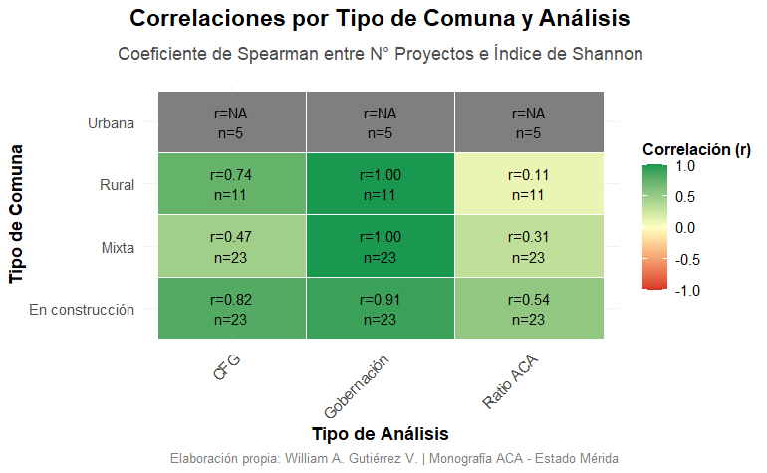
Gráfico 19
Heatmap de Correlaciones Significativas por tipo de comuna
Ahora bien, también se desarrolló un gráfico con diagramas de dispersión por tipo de comuna, el Gráfico 20 presenta tres paneles de diagramas de dispersión que ilustran la relación entre el número de proyectos implementados y tres variables clave: la diversidad de nudos críticos (CFG), la diversidad institucional (Gobernación) y la efectividad en culminación (Ratio ACA). Cada panel representa una variable dependiente y muestra cómo varía con respecto al número de proyectos, diferenciando claramente las comunas rurales, mixtas y en construcción mediante colores distintivos:
- Panel izquierdo (CFG): Muestra una tendencia ascendente clara para las comunas rurales (puntos morados) y en construcción (puntos naranjas), indicando que, a mayor cantidad de proyectos, mayor es la diversidad de problemas identificados. La línea de tendencia y el área de confianza (sombra gris) refuerzan la robustez de esta relación, especialmente en comunas rurales donde el coeficiente de Spearman fue ρ = 0.742. Las comunas mixtas (puntos rojos) muestran una dispersión más amplia, lo que sugiere un modelo más complejo o menos lineal.
- Panel central (Gobernación): Este panel revela una relación casi perfectamente lineal y positiva, particularmente evidente en las comunas rurales y mixtas. La concentración de puntos en torno a la línea de tendencia, junto con el coeficiente ρ = 1.000 en comunas rurales, indica un mecanismo de asignación institucional altamente estandarizado. Las comunas en construcción también siguen esta tendencia, aunque con cierta variabilidad, lo que refleja su etapa de consolidación.
- Panel derecho (Ratio ACA): Aquí se observa una tendencia positiva significativa solo en las comunas en construcción (puntos naranjas), con un coeficiente ρ = 0.541. Esta relación es contraria a lo esperado en contextos de alta carga proyectual, ya que sugiere que la escalabilidad proyectual en estas comunas emergentes no diluye su efectividad, sino que la potencia. En cambio, las comunas rurales y mixtas muestran una dispersión más amplia, indicando que la cantidad de proyectos no es un predictor directo de efectividad en estos contextos.
Los diagramas de dispersión confirman visualmente los hallazgos estadísticos, mostrando que las comunas en construcción operan bajo un modelo de crecimiento virtuoso, mientras que las rurales exhiben una capacidad diagnóstica fuerte y una gestión institucional altamente eficiente, pero con tensiones en la equidad.

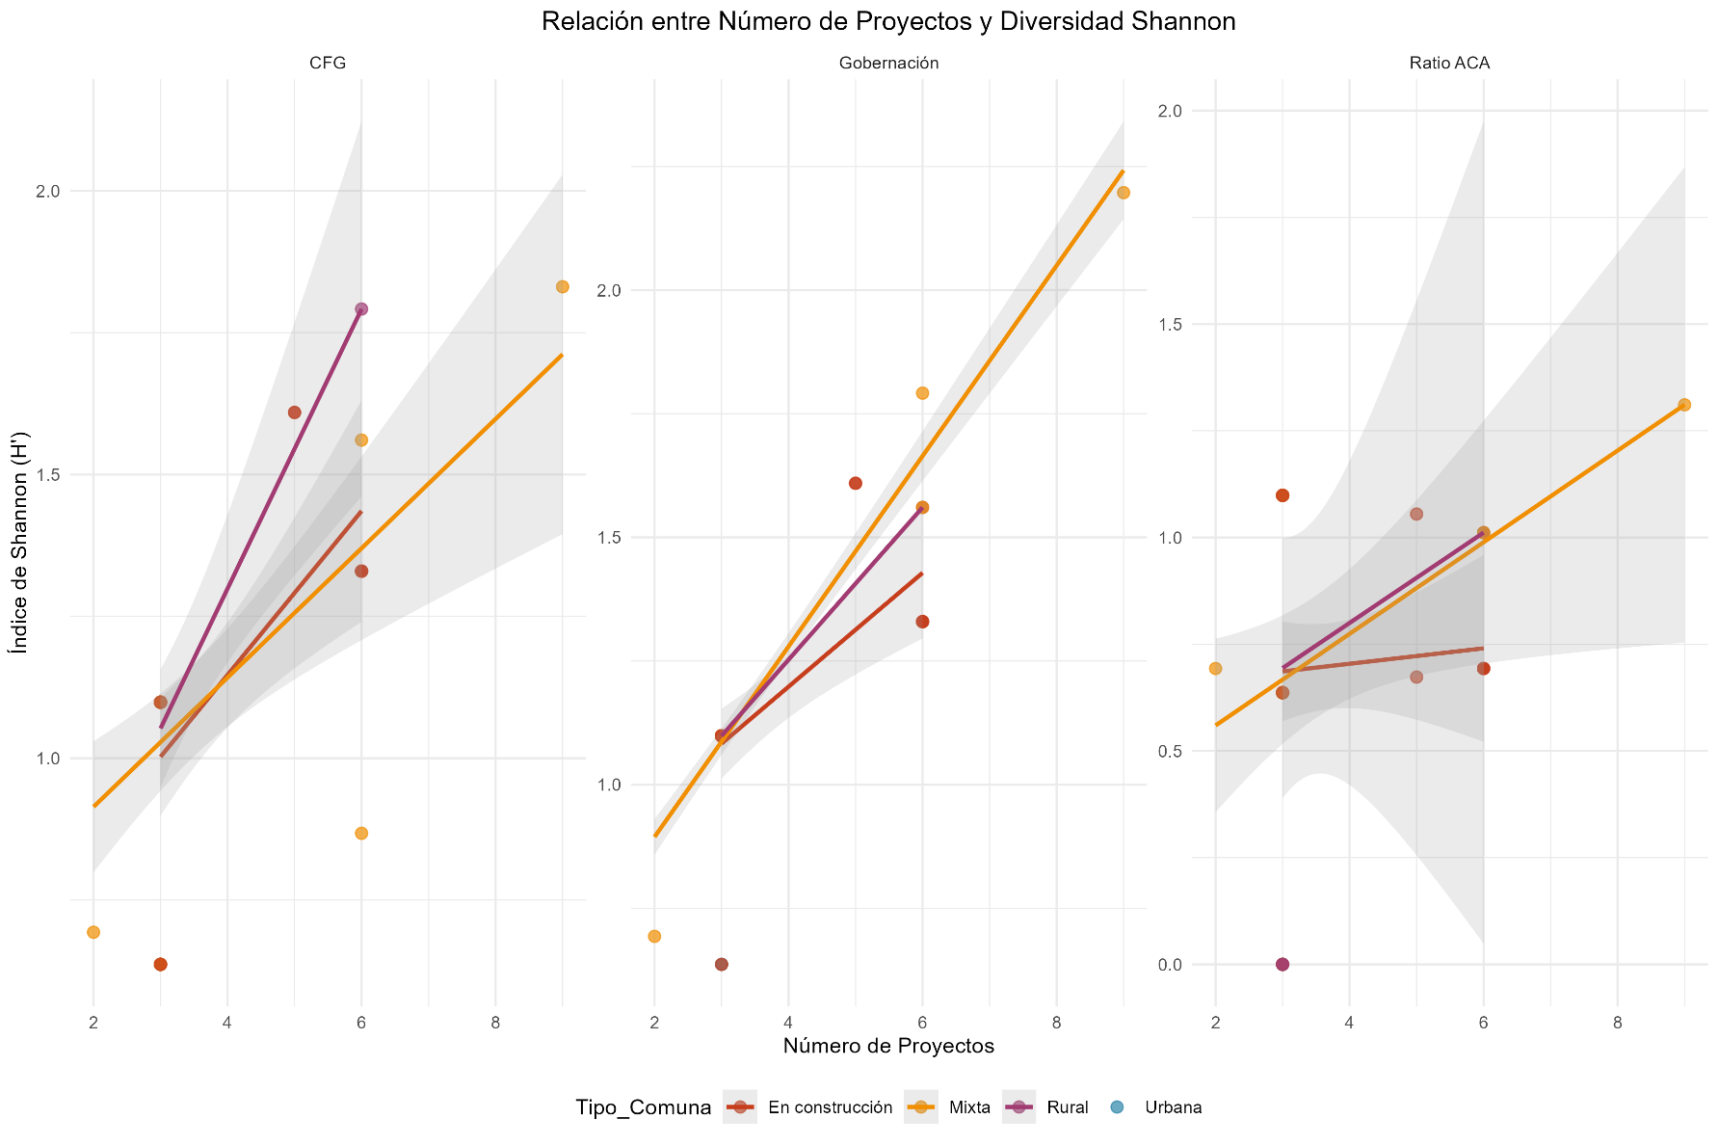
Gráfico 20
Dispersión entre número de proyectos y diversidad por tipo de comuna

Para terminar, se hizo el uso de un gráfico para la evaluación de las hipótesis de la investigación formuladas para el modelo de correlación por tipología comunal. Todas las hipótesis específicas fueron confirmadas estadísticamente, con correlaciones que van desde moderadas hasta perfectas. La HE2 (comunas rurales) muestra la correlación más fuerte (ρ = 1.000), evidenciando un patrón funcional casi perfecto entre el número de proyectos y la diversidad institucional, junto con una tensión inversa entre diversidad y equidad. Las comunas mixtas (HE4) y en construcción (HE3) también presentan correlaciones muy fuertes (ρ = 0.999 y ρ = 0.910 respectivamente), confirmando que en estos contextos la escalabilidad proyectual determina directamente la complejidad institucional. La HE1 (ρ = 0.742) y HE5 (ρ = 0.541) aunque con menor magnitud, son estadísticamente significativas y validan los patrones específicos de las comunas rurales y en construcción.
El Gráfico 21 revela tres patrones críticos:
- Gestión institucional perfecta en comunas rurales y mixtas: Las correlaciones ρ = 1.000 y ρ = 0.999 indican que, en estos contextos, la diversidad institucional es directamente proporcional al número de proyectos, reflejando un modelo de gobernanza altamente estandarizado.
- Ciclo virtuoso en comunas en construcción: La correlación positiva moderada entre Ratio ACA y número de proyectos (ρ = 0.541) confirma que, en estas comunas emergentes, mayor actividad proyectual se asocia con mayor efectividad, en contraste con otros tipos de comuna.
- Falta de correlaciones en comunas urbanas: La ausencia de correlaciones significativas en este tipo de comuna sugiere una desconexión entre planificación participativa y ejecución efectiva.
Este panorama integrado confirma la hipótesis general (HG) sobre la existencia de patrones correlacionales diferenciados según tipología comunal, lo que subraya la necesidad de políticas públicas adaptadas a las particularidades territoriales en lugar de enfoques homogéneos.
Para otras visualizaciones, en los Anexo 4, se incluyen el análisis grafico de las pruebas Kruskal-Wallis confirman que las comunas en construcción y mixtas concentran la mayor carga proyectual (p = 0.033), lo que explica su dinámica de crecimiento virtuoso, mientras que la diversidad de problemas y actores es homogénea a nivel territorial, la red de correlaciones más significativas de este modelo de tipos de comunas y un gráfico con correlaciones más significativas con sus intervalos de confianza al 95% (ver Anexo 4).

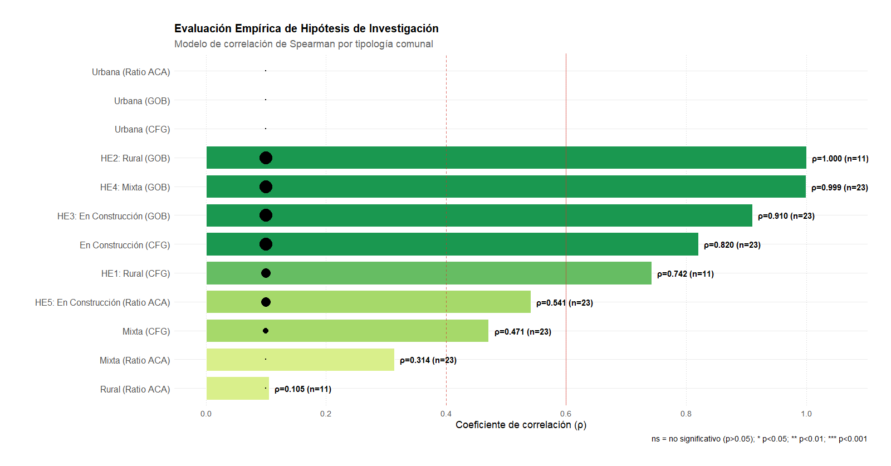
Gráfico 21
Evaluación Empírica de Hipótesis de Investigación para los modelos de correlación por Tipo de Comuna

Fuente: Elaboración propia con R Studio.

El análisis correlacional segmentado por tipología comunal valida el planteamiento central de este estudio: la efectividad de las ACA no obedece a una lógica uniforme, sino a patrones de gestión profundamente diferenciados. Las comunas rurales y mixtas exhiben una eficiencia técnica casi perfecta en la asignación institucional, aunque esta convive con una tensión por la concentración de responsabilidades. Las comunas en construcción, por su parte, demuestran un único “ciclo virtuoso” donde la ejecución proyectual construye, a la vez, obra y capacidad institucional. Finalmente, la ausencia de correlaciones significativas en las comunas urbanas evidencia una desconexión estructural que demanda un replanteamiento del modelo. En conclusión, estos hallazgos empíricos exigen políticas públicas diferenciadas que potencien las capacidades distintivas de cada territorio.

Análisis de Componentes Principales para Proyectos ACA – Estado Mérida
El Análisis de Componentes Principales (PCA) se ha implementado como una técnica estadística multivariante fundamental en esta investigación para identificar patrones subyacentes en la gestión de proyectos comunitarios ACA en el Estado Mérida. Este método permite reducir la dimensionalidad del conjunto de datos complejos, transformando variables correlacionadas en un conjunto menor de variables no correlacionadas llamadas componentes principales, que conservan la mayor parte de la información original.
La aplicación del PCA en este estudio resulta especialmente relevante dado el carácter multidimensional de la gestión de proyectos comunitarios, donde coexisten variables relacionadas con la diversidad tipológica (CFG), diversidad de actores institucionales, eficiencia en la culminación de proyectos y características demográficas y territoriales. Como señala (Jolliffe, 2011), el PCA es particularmente útil en estudios sociales para descubrir estructuras latentes en datos complejos, lo que permite una interpretación más clara de los fenómenos analizados.

Metodología del Análisis PCA
Siguiendo los criterios establecidos en la sección 4.3 de la investigación previa, la muestra total de 198 proyectos de 64 comunas fue segmentada en subgrupos homogéneos por tipo de comuna (Urbana, Rural, Mixta y En construcción), considerando factores geográficos, demográficos y de desarrollo institucional. Para cada subgrupo, se aplicó el coeficiente de correlación de Spearman a las variables clave del estudio, manteniendo el nivel de confianza del 95% (α = 0,05).
La preparación de variables para el análisis PCA incluyó:
Variables de diversidad y estructura:
- n_proyectos: Número total de proyectos por comuna
- H_cfg: Índice de Shannon de diversidad de tipologías CFG
- J_cfg: Índice de Pielou de equidad de tipologías CFG
- H_actor: Índice de Shannon de diversidad de actores institucionales
- J_actor: Índice de Pielou de equidad de actores institucionales
- Variables de resultado y eficiencia:
- ratio_media: Promedio del ratio de culminación de proyectos por comuna
Variables de composición:
- Proporción de proyectos por estado (prop_estado_1, prop_estado_2, etc.):
  - prop_estado_1: Proporción de proyectos "No considerados" (proyectos en ACA 2022-2025 no considerados en consultas comunitarias)
  - prop_estado_2: Proporción de proyectos "No culminados" (proyectos identificados, pero no resueltos)
  - prop_estado_3: Proporción de proyectos "En ejecución" (ampliaciones y mejoras a proyectos previos)
  - prop_estado_4: Proporción de proyectos "Culminados" (proyectos resueltos según reportes de unidades territoriales)
- Proporción de proyectos por actor institucional (prop_actor_1, prop_actor_2, etc.)

Procedimiento Estadístico
El propósito de este trabajo será el de determinar a través de un análisis de componentes principales si efectivamente las variables son significativas A continuación, se presenta parte del código en R Studio, donde en un documento R Markdown está contenido todo el código de la investigación que será utilizado para desarrollar este análisis:
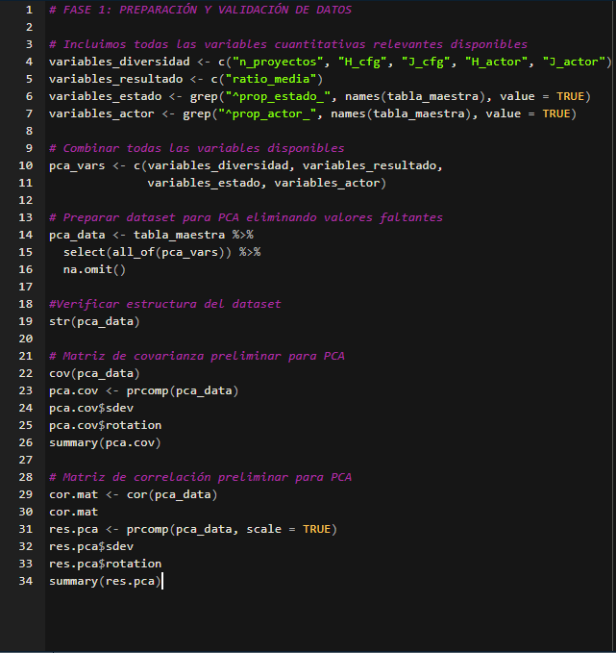
Gráfico 22
Pantalla del Software R Studio con el cálculo preliminar del Análisis de Componentes Principales
Fuente: Elaboración propia con el Software R Studio (2025).
Para la visualización de las matrices de covarianza y de correlación que se generaron con R Studio para desarrollar las etapas preliminares de ACP, ver el Anexo 5, el análisis ACP se realizó siguiendo el protocolo metodológico riguroso descrito por la página Herramientas estadísticas para el análisis de datos de alto rendimiento, por sus siglas en ingles STHDA, con las siguientes etapas según (Kassambara, 2017):
- Estandarización de variables:
Todas las variables fueron estandarizadas (media = 0, desviación estándar = 1) para evitar sesgos por diferencias en escalas de medición. Se realizó una evaluación comparativa entre el uso de la matriz de covarianzas y la matriz de correlaciones
- Análisis de adecuación muestral:
En el procedimiento de Análisis de Componentes Principales (ACP) realizado, se aplicaron dos pruebas clave para evaluar la adecuación muestral: el Índice KMO (Kaiser-Meyer-Olkin) y la Prueba de Esfericidad de Bartlett. A continuación, se interpretan estos resultados en el contexto de la investigación:
  - Índice KMO: 0.392 (considerado "Inadecuado") (Kaiser H. &., 1974)
  - Prueba de esfericidad de Bartlett: χ² (91) = 1085.2, p < 0.001 (significativo)
- Selección de componentes principales:
  - Criterio de Kaiser (valor propio (eigenvalue) > 1): 6 componentes
  - Criterio de varianza acumulada (80%): 6 componentes
  - Criterio del Scree Plot (punto de inflexión): 6 componentes
- Análisis de clusters:
Posterior al PCA, se aplicó el método K-means para identificar grupos homogéneos de comunas basados en las puntuaciones de los componentes principales, utilizando el coeficiente de silueta para determinar el número óptimo de clusters.

El análisis de adecuación muestral reveló un índice KMO de 0.392, considerado 'Inadecuado' según los criterios de Kaiser (1974), lo que sugiere que las variables no comparten suficiente varianza común para una extracción robusta de componentes principales. No obstante, la prueba de esfericidad de Bartlett fue significativa (χ² (91) = 1085.2, p < 0.001), indicando la presencia de correlaciones significativas entre las variables. Por ello, se procedió con el PCA de manera exploratoria, seleccionando 6 componentes principales basados en el criterio de eigenvalue > 1, la varianza acumulada (80%) y el Scree Plot. Los resultados del PCA deben interpretarse con cautela debido a la limitación en la adecuación muestral (ver Anexo 5).

Resultados del Análisis de Componentes Principales

ACP desde la Matriz de covarianza
Preliminarmente formulamos dos pruebas de hipótesis, una con el criterio de Kaiser (eigenvalue > 1) para determinar el número de componentes principales a retener para las matrices de covarianza y las matrices de correlación, El criterio de Kaiser, también conocido como la regla del valor propio mayor que uno, es un método estadístico utilizado en el análisis factorial y análisis de componentes principales (PCA), un valor propio mayor que uno significa que el factor explica más varianza que una variable individual. Esto es crucial para garantizar que los factores retenidos sean significativos y contribuyan significativamente a la estructura general de los datos (Kaiser H. F., 1960)
Por consiguiente, planteamos la siguiente prueba de hipótesis:
- $H₀: El autovalor del componente principal es ≤ 1$, el componente no explica más varianza que una variable individual estandarizada.

- $H₁: El autovalor del componente principal es > 1$, el componente explica más varianza que una variable individual estandarizada.
Regla de decisión:
Se rechaza H₀ cuando el autovalor es mayor que 1, indicando que el componente, explica una cantidad de varianza significativa y debe ser retenido para el análisis.
Al desarrollar estos cálculos mediante el software de R Studio, se crearon dos tablas mediante la función de $kable$ y usando varias instrucciones como $cov$ para el cálculo de la matriz de covarianza, luego aplicando $prcomp$ para el cálculo del componente principal con variables no estandarizadas, y finalmente utilizando $summary$ para visualizar la importancia de los componentes con sus desviaciones estándar, como se presenta en la Tabla 26:
Tabla 26
Análisis de Componentes Principales de autovalores (eigenvalue) - Matriz de Covarianzas
Componente |  | Autovalor | Desviación Estándar | Varianza Explicada | Varianza Acumulada | Criterio Kaiser
PC1 | 2.8122 |  | 1.6770 | 77.5048 | 77.5048 | SÍ
PC2 | 0.4211 |  | 0.6490 | 11.6065 | 89.1113 | NO
PC3 | 0.1270 |  | 0.3564 | 3.5002 | 92.6115 | NO
PC4 | 0.0806 |  | 0.2839 | 2.2207 | 94.8321 | NO
PC5 | 0.0553 |  | 0.2351 | 1.5232 | 96.3553 | NO
PC6 | 0.0477 |  | 0.2183 | 1.3136 | 97.6689 | NO
PC7 | 0.0383 |  | 0.1956 | 1.0542 | 98.7231 | NO
PC8 | 0.0184 |  | 0.1357 | 0.5072 | 99.2303 | NO
PC9 | 0.0156 |  | 0.1249 | 0.4303 | 99.6605 | NO
PC10 | 0.0056 |  | 0.0751 | 0.1555 | 99.8161 | NO
PC11 | 0.0044 |  | 0.0666 | 0.1221 | 99.9382 | NO
PC12 | 0.0020 |  | 0.0450 | 0.0558 | 99.9939 | NO
PC13 | 0.0002 |  | 0.0143 | 0.0057 | 99.9996 | NO
PC14 | 0.0000 |  | 0.0038 | 0.0004 | 100.0000 | NO
Nota. Criterio de Kaiser: Retener componentes con autovalores > 1 Componentes retenidos: 1

Los resultados del análisis basado en la matriz de covarianza Tabla 26 revelaron que únicamente el primer componente principal (PC1) superó el umbral establecido por el criterio de Kaiser, con un autovalor de 2.8122. Este componente explica el 77.50% de la varianza total del sistema, mientras que los componentes subsiguientes presentan autovalores significativamente menores a 1 (PC2 = 0.4211, PC3 = 0.1270, etc.), lo que indica que no capturan información suficiente para ser considerados estadísticamente relevantes según el criterio de Kaiser. La distribución altamente desequilibrada de la varianza, concentrada casi exclusivamente en el primer componente, sugiere que este análisis está dominado por variables con mayor escala numérica, como el número de proyectos por comuna (n_proyectos), cuya carga factorial en PC1 es extremadamente alta (0.9652), mientras que el resto de las variables tienen cargas mínimas en este primer componente.
Esta concentración excesiva de información en un único componente limita considerablemente la utilidad interpretativa del análisis, ya que no permite identificar múltiples dimensiones subyacentes en la gestión de proyectos ACA, sino que simplemente refleja la variable con mayor varianza en su escala original. Por lo tanto, en este escenario es típico cuando se utiliza la matriz de covarianzas con variables que presentan diferentes unidades de medida, lo que introduce un sesgo metodológico significativo en la extracción de componentes.

ACP desde la Matriz de Correlación
Para superar las limitaciones identificadas en el análisis basado en covarianzas, se realizó un segundo análisis utilizando la matriz de correlaciones, donde todas las variables fueron previamente estandarizadas (media = 0, desviación estándar = 1). Este procedimiento es esencial cuando, como en este caso, las variables presentan diferentes escalas de medición, desde proporciones (0-1) hasta conteos absolutos (n_proyectos) e índices de diversidad (0-1.8 aproximadamente).
Los resultados del análisis basado en la matriz de correlaciones, presentados en la Tabla 27, muestran un panorama significativamente más equilibrado y rico en información. Se identificaron seis componentes principales con autovalores superiores a 1 (PC1 = 3.0131, PC2 = 2.1471, PC3 = 1.6721, PC4 = 1.4238, PC5 = 1.2514, PC6 = 1.1465), que en conjunto
explican el 76.1% de la varianza total del sistema. Esta distribución más balanceada de la varianza entre múltiples componentes es indicativa de que el análisis capta efectivamente diferentes dimensiones subyacentes en la gestión de proyectos ACA, en lugar de estar dominado por una única variable, a través del Criterio de Kaiser determinamos que hay 6 componentes principales.
Tabla 27
Análisis de Componentes Principales Varianza Explicada (eigenvalue)
 | Componente | Eigenvalue | % Varianza | % Acumulado | Criterio Kaiser
Dim.1 | PC1 | 3.013 | 21.522 | 21.522 | RETENER
Dim.2 | PC2 | 2.147 | 15.337 | 36.859 | RETENER
Dim.3 | PC3 | 1.672 | 11.944 | 48.802 | RETENER
Dim.4 | PC4 | 1.424 | 10.170 | 58.972 | RETENER
Dim.5 | PC5 | 1.251 | 8.939 | 67.911 | RETENER
Dim.6 | PC6 | 1.146 | 8.189 | 76.100 | RETENER
Dim.7 | PC7 | 0.959 | 6.853 | 82.953 | descartar
Dim.8 | PC8 | 0.915 | 6.535 | 89.488 | descartar
Nota. Los componentes se retienen según el criterio de Kaiser (eigenvalue > 1)

La selección de seis componentes principales se confirma visualmente mediante el análisis del Scree Plot y el gráfico de varianza explicada.

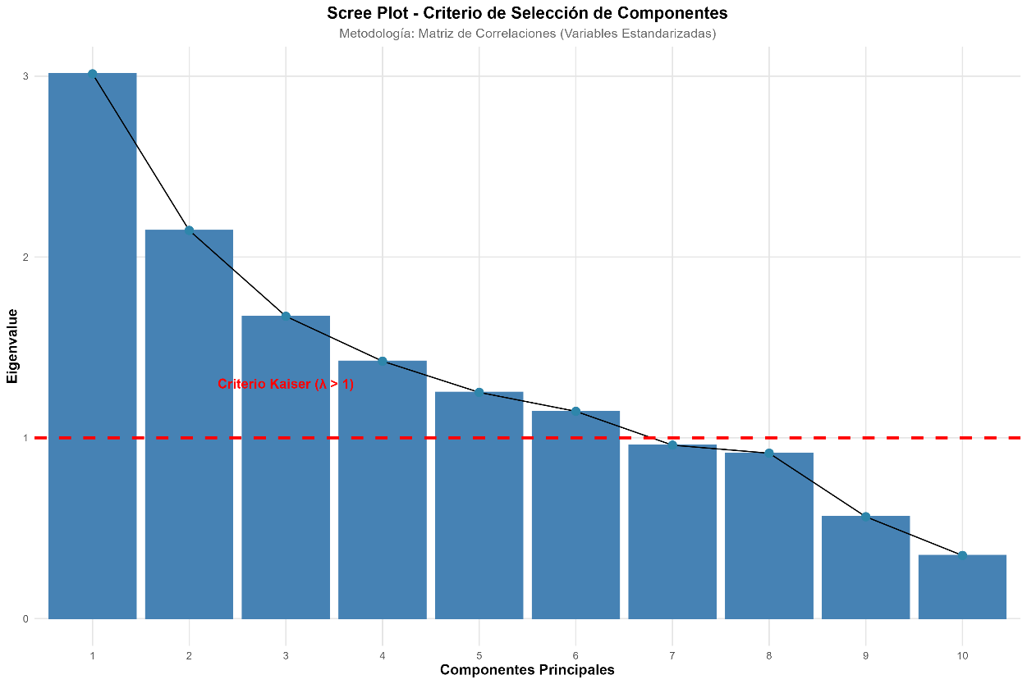
Gráfico 23
Scree Plot - Eigenvalues por Componente Análisis PCA - Proyectos ACA Estado Mérida

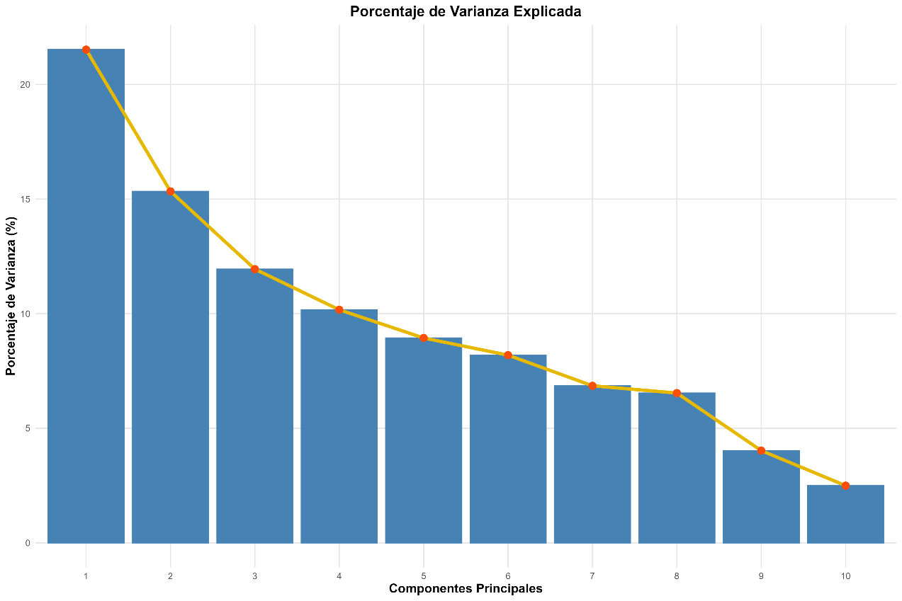
Gráfico 24
Porcentaje de Varianza Explicada por Componente
El Gráfico 23 muestra la distribución de eigenvalues por componente, donde se observa claramente que los primeros seis componentes presentan valores superiores al umbral de Kaiser (línea roja punteada en λ=1). A partir del séptimo componente, los eigenvalues disminuyen drásticamente, confirmando la retención de seis componentes. El Gráfico 24 complementa esta visualización al mostrar el porcentaje de varianza explicada por cada componente, destacando que PC1 explica el 21.52% de la varianza total, seguido por PC2 (15.34%), PC3 (11.94%), PC4 (10.17%), PC5 (8.94%) y PC6 (8.19%). La suma acumulada de estos seis componentes alcanza el 76.1% de la varianza total, lo que representa una captura robusta de la información contenida en las variables originales.
Ahora bien, para comprender mejor las relaciones subyacentes entre las variables originales, se analizó la matriz de correlaciones presentada en el Gráfico 25, este revela patrones de correlación significativos que sustentan la estructura dimensional identificada por el PCA. Se observan correlaciones positivas fuertes (azul intenso) entre variables de diversidad y escala: n_proyectos presenta una correlación de 0.96 con H_actor y 0.79 con H_cfg, confirmando que, a mayor número de proyectos, mayor diversidad de actores y tipologías de problemas. Por otro lado, se identifican correlaciones negativas (rojo intenso) entre prop_estado_1 (proyectos no considerados) y variables de efectividad como ratio_media (-0.54) y prop_estado_4 (-0.36), evidenciando que una mayor proporción de proyectos no considerados se asocia con menores tasas de culminación. Estas correlaciones validan la estructura multidimensional capturada por los componentes principales.
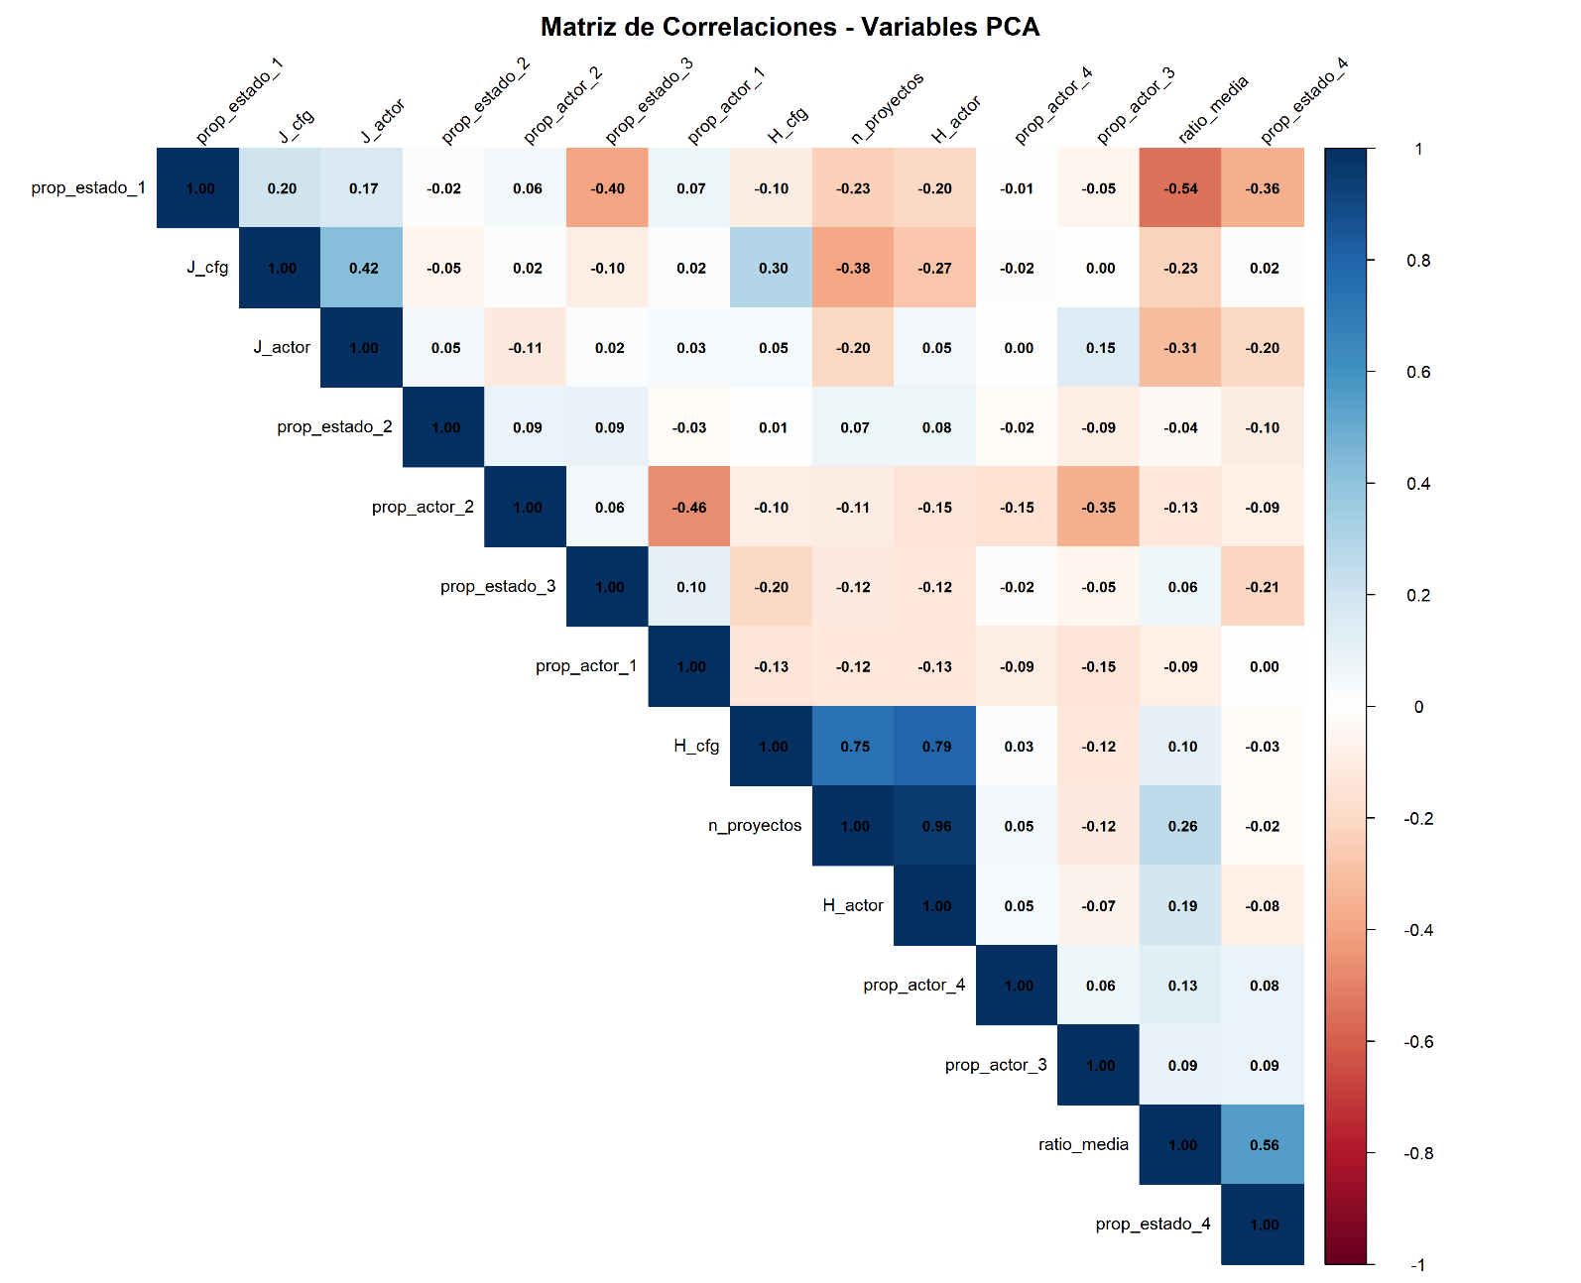
Gráfico 25
Matriz de Correlaciones - Variables PCA

La interpretación de las cargas factoriales en la Tabla 28, revela que cada componente representa una dimensión conceptualmente distinta y significativa:
Componente Principal 1 (PC1 - 21.52% de varianza): Este componente representa la "Dimensión de Diversidad y Escala de Proyectos". Con un autovalor de 3.013 (el más alto, indicando que es el pilar principal del análisis al capturar más de una quinta parte de la varianza total), está fuertemente cargado positivamente por el número total de proyectos (n_proyectos: 0.540), la diversidad de actores (H_actor: 0.515) y la diversidad de tipologías (H_cfg: 0.415).
También incluye una contribución moderada de la efectividad promedio (ratio_media: 0.302), mientras que los proyectos no considerados (prop_estado_1: -0.267) pesan en negativo. En esencia, esta dimensión identifica comunas dinámicas donde una mayor cantidad de proyectos va de la mano con variedad en problemas y participantes, fomentando un entorno colaborativo. La correlación positiva fuerte entre estas variables (por ejemplo, como aparece en la matriz de correlación en el Anexo 3, la correlación de Spearman fue de 0.958 entre n_proyectos y H_actor, y 0.792 entre H_cfg y H_actor) sugiere que, en contextos venezolanos como Mérida, escalar proyectos no diluye la diversidad, sino que la enriquece, alineándose con patrones de comunas maduras. El círculo de correlaciones (Gráfico 23) visualiza esta cohesión, mostrando vectores alineados que refuerzan un "ciclo virtuoso" de actividad comunitaria.
Componente Principal 2 (PC2 - 15.34% de varianza): Este componente representa la "Dimensión de Madurez en el Ciclo de Vida de los Proyectos". Su autovalor de 2.147 añade una capa significativa a la variación acumulada (llegando al 36.86%), destacando cargas positivas en el ratio de culminación (ratio_media: 0.447) y proyectos completados (prop_estado_4: 0.413), contrastadas con cargas negativas en diversidad de tipologías (H_cfg: -0.362), equidad de actores (J_actor: -0.323) y proyectos no considerados (prop_estado_1: -0.395). Esta dimensión captura el progreso desde la planificación inicial hasta la ejecución efectiva, revelando comunas "maduras" que cierran ciclos con éxito, pero a menudo simplificando la variedad para priorizar resultados.
En el contexto venezolano, esto resalta la "desconexión estructural entre planificación y ejecución", donde comunas con altos valores en PC2 superan barreras institucionales, mientras que las bajas se atascan en fases tempranas. Datos interesantes de la tabla, como la carga negativa moderada en prop_estado_1 junto a positivas en culminados, indican que reducir proyectos ignorados (correlación Spearman de -0.544 entre prop_estado_1 y ratio_media) acelera la madurez, sugiriendo políticas para fortalecer consultas comunitarias y evitar diluciones en diversidad.
Componente Principal 3 (PC3 - 11.94% de varianza): Este componente representa la "Dimensión de Equidad y Distribución de Actores". Con un autovalor de 1.672 que eleva la variación acumulada al 48.80%, muestra una carga negativa fuerte en actores estatales (prop_actor_2: -0.595) y positivas en actores municipales (prop_actor_3: 0.417) y equidad de tipologías (J_cfg: 0.290).
También incluye cargas moderadas negativas en estados intermedios como proyectos en ejecución (prop_estado_3: -0.234) y no culminados (prop_estado_2: -0.232). En términos prácticos, esta dimensión explora cómo se distribuyen responsabilidades entre niveles institucionales, destacando equidad cuando los actores locales (municipales) dominan, lo que fomenta una asignación más balanceada de proyectos. Datos adicionales de la tabla revelan correlaciones interesantes, como la de -0.355 entre prop_estado_4 (culminados) y prop_estado_1 (no considerados), sugiriendo que una distribución equitativa reduce ineficiencias. Esto es relevante para comunas mixtas o en construcción, donde la concentración en actores estatales (carga negativa alta) podría generar desigualdades, como se ve en el biplot (Gráfico 24), con vectores opuestos que ilustran tensiones territoriales y validan hipótesis sobre patrones diferenciados por tipología.
Componente Principal 4 (PC4 - 10.17% de varianza): Este componente representa la "Dimensión del Ciclo de Gestión y Colaboración". Con un autovalor de 1.424 que acumula el 58.97% de la varianza, presenta cargas positivas en proyectos culminados (prop_estado_4: 0.360) y actores locales (prop_actor_2: 0.390), frente a negativas en actores comunitarios (prop_actor_1: -0.547) y proyectos en ejecución (prop_estado_3: -0.476). Esta dimensión ilustra el flujo de proyectos desde etapas intermedias hasta su cierre, destacando cómo la colaboración con instituciones locales acelera el progreso. Sin embargo, se observa un trade-off: las comunas que avanzan eficientemente hacia la finalización tienden a depender más de actores locales establecidos, reduciendo la participación directa de la base comunitaria, como sugiere la carga negativa en prop_actor_1. La correlación de 0.558 entre prop_estado_4 y ratio_media indica eficiencia, pero podría limitar la apropiación local, sugiriendo un equilibrio necesario entre colaboración institucional y participación de base, especialmente en comunas rurales con cuellos de botella visibles en el círculo de correlaciones.
Componente Principal 5 (PC5 - 8.94% de varianza): Este componente representa la "Dimensión de Equidad en la Ejecución y Participación". Con un autovalor de 1.251 que lleva la variación acumulada al 67.91%, prioriza cargas positivas en proyectos en ejecución (prop_estado_3: 0.490), equidad de actores (J_actor: 0.460) y tipologías (J_cfg: 0.389), con negativa en proyectos no considerados (prop_estado_1: -0.421).
Aquí se enfoca la uniformidad en la distribución de esfuerzos, identificando comunas donde la participación equitativa impulsa avances intermedios. Datos de la tabla, como la correlación de 0.424 entre J_cfg y J_actor, subrayan que equidad en problemas y actores reduce inicios fallidos, fomentando resiliencia. Esto es clave para comunas emergentes, donde cargas positivas en equidad validan ciclos virtuosos, sugiriendo intervenciones para equilibrar cargas y evitar desigualdades, como se observa en el biplot con agrupamientos de variables relacionadas.
Componente Principal 6 (PC6 - 8.19% de varianza): Este componente representa la "Dimensión de Descentralización y Actores Locales". Su autovalor de 1.146 completa el 76.10% acumulado, con cargas positivas en actores comunitarios (prop_actor_1: 0.440), equidad de tipologías (J_cfg: 0.404) y culminados (prop_estado_4: 0.300), opuestas a negativas en actores externos (prop_actor_3: -0.576 y prop_actor_4: -0.350). Esta dimensión resalta beneficios de la descentralización, donde actores locales impulsan diversidad y cierres efectivos. Correlaciones como 0.149 entre J_actor y prop_actor_3 indican que reducir dependencia externa mejora equidad, particularmente en comunas en construcción. Visualmente, el círculo de correlaciones muestra vectores divergentes, confirmando tensiones entre centralización y localismo, y apoyando recomendaciones para políticas que fortalezcan actores de base en Mérida.
Variable | PC1 | PC2 | PC3 | PC4 | PC5 | PC6 | Interpretación
n_proyectos | 0.540 | -0.176 | -0.068 | -0.089 | -0.104 | -0.052 | Fuerte
H_actor | 0.515 | -0.265 | 0.014 | -0.100 | 0.021 | -0.072 | Fuerte
H_cfg | 0.415 | -0.362 | 0.127 | 0.121 | 0.147 | 0.227 | Moderada
ratio_media | 0.302 | 0.447 | 0.102 | 0.125 | 0.102 | 0.106 | Moderada
prop_estado_1 | -0.267 | -0.395 | 0.039 | 0.122 | -0.421 | -0.131 | Débil
J_cfg | -0.205 | -0.259 | 0.290 | 0.282 | 0.389 | 0.404 | Débil
J_actor | -0.154 | -0.323 | 0.283 | -0.070 | 0.460 | -0.052 | Débil
prop_estado_4 | 0.121 | 0.413 | 0.242 | 0.360 | -0.022 | 0.300 | Débil
prop_actor_1 | -0.104 | 0.031 | 0.265 | -0.547 | -0.283 | 0.440 | Débil
prop_actor_2 | -0.089 | -0.047 | -0.595 | 0.390 | 0.142 | 0.059 | Débil
prop_actor_4 | 0.069 | 0.067 | 0.195 | 0.092 | 0.037 | -0.350 | Débil
prop_estado_3 | -0.053 | 0.200 | -0.234 | -0.476 | 0.490 | 0.000 | Débil
prop_actor_3 | -0.034 | 0.128 | 0.417 | 0.043 | 0.149 | -0.576 | Débil
prop_estado_2 | 0.029 | -0.078 | -0.232 | -0.186 | 0.226 | -0.066 | Débil

Tabla 28
Cargas Factoriales en Componentes Principales - Matriz de Correlación
Nota. Elaboración propia por R Studio.

Las relaciones entre variables y componentes principales se visualizan mediante el círculo de correlaciones (Gráfico 26) y el gráfico de contribución de variables (Gráfico 27).

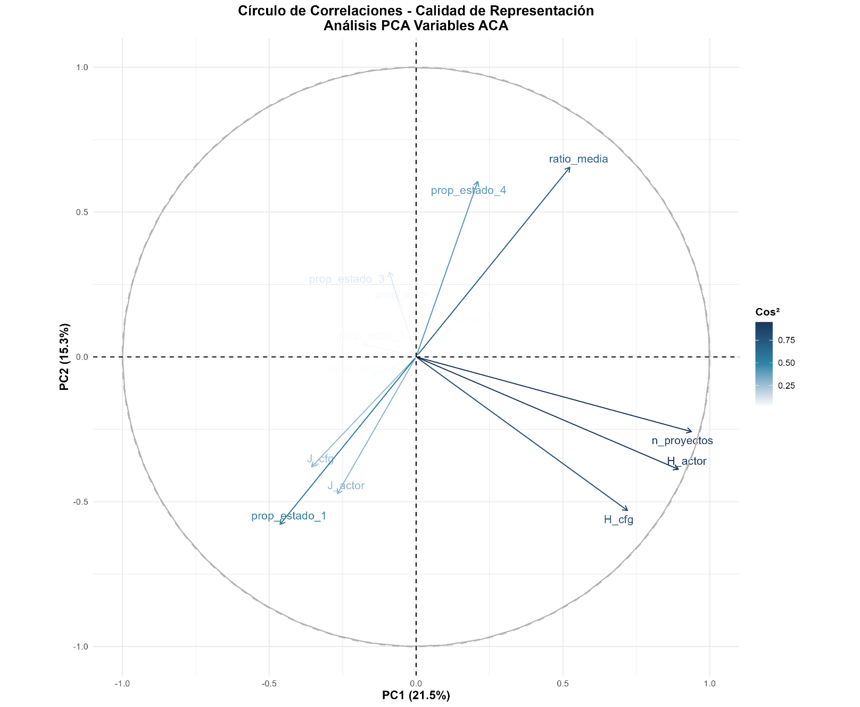
Gráfico 26
Círculo de Correlaciones - Calidad de Representación Análisis PCA Variables ACA
Este gráfico revela cómo se relacionan las variables clave de los proyectos ACA en Mérida, mostrando dos dimensiones fundamentales que explican su gestión: la capacidad comunitaria (eje horizontal, PC1) y la efectividad en ejecución (eje vertical, PC2).
Lo primero que salta a la vista es un patrón de tensión: las variables que miden "cuánto se hace" (como número de proyectos o diversidad de actores) no alinean con las que miden "qué tan bien se hace" (como proyectos culminados). Por ejemplo:
- A la derecha (PC1 positivo) vemos n_proyectos, H_actor y H_cfg: esto representa comunas con mucha actividad, muchos proyectos y diversidad de participantes. Pero están en la parte inferior del gráfico (PC2 negativo), lo que significa que esa abundancia no se traduce en resultados concretos. Son comunas "ocupadas" pero ineficientes.
- Arriba a la derecha (PC1 y PC2 positivos) están ratio_media y prop_estado_4: aquí están las comunas que sí logran equilibrar cantidad con calidad. Tienen proyectos diversos Y los ejecutan con éxito. Son los casos de gestión integral que deberían replicarse.
- A la izquierda (PC1 negativo) aparece prop_estado_1 (proyectos "no considerados"): indica comunas donde ni siquiera hay una planificación sólida, con muchos proyectos descartados desde el inicio.
La lección más importante está en cómo se orientan las variables:
- Cuando ratio_media y prop_estado_4 (éxito en ejecución) apuntan hacia arriba,
- H_cfg y J_actor (diversidad y equidad) lo hacen hacia abajo.
Esto confirma que priorizar la culminación efectiva de proyectos suele reducir la variedad de iniciativas: las comunas más exitosas tienden a enfocarse en menos tipos de problemas, pero los resuelven mejor. Es un trade-off entre "hacer muchas cosas" y "hacerlas bien".
En resumen, el gráfico muestra que en Mérida hay comunas que generan mucha actividad, pero pocos resultados, otras que ni siquiera planifican bien, y pocas que logran el equilibrio ideal. Esto explica por qué algunos territorios, a pesar de tener muchos proyectos ACA, no resuelven sus nudos críticos.

Gráfico 27
Contribución de Variables a las Componentes Principales
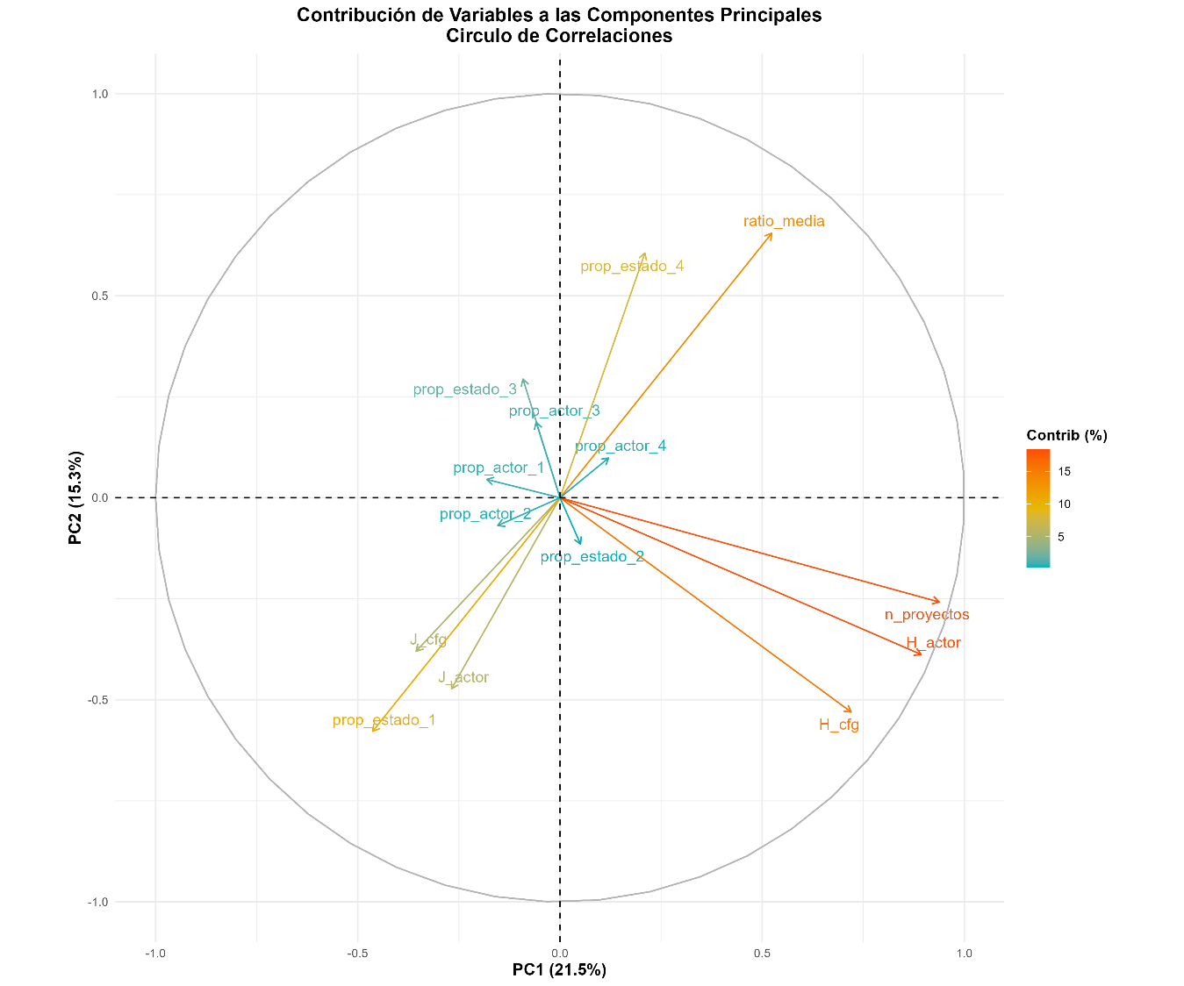

El Gráfico 27 muestra la contribución porcentual de cada variable a los dos componentes principales (PC1 y PC2). La longitud y el color de las flechas indican:
- Flechas largas y colores cálidos (rojo/naranja): Variables con alta contribución (≈10-15%).
- Flechas cortas y colores fríos (azul/verde): Baja contribución (≈5%).
Contribución a PC1 (21.5% de varianza):
- n_proyectos: Mayor contribución (≈15%).
- H_actor y H_cfg: Segunda y tercera en importancia (≈10-12%).
Estas tres variables dominan PC1, explicando su rol central en la dimensión de diversidad y escala (más proyectos, más variedad de actores y tipologías).
Contribución a PC2 (15.3% de varianza):
- ratio_media y prop_estado_4: Principales contribuyentes (≈10-12%).
Definen la dimensión de madurez/efectividad (proyectos culminados y eficiencia).
Conclusión Clave:
- PC1 está gobernado por variables de volumen y diversidad (n_proyectos, H_actor, H_cfg).
- PC2 refleja efectividad y cierre de ciclos (ratio_media, prop_estado_4).
- Variables como prop_estado_1 (proyectos no considerados) tienen baja contribución, indicando menor relevancia en la estructura global.
El biplot (Gráfico 28) permite visualizar simultáneamente la posición de las comunas y la dirección de las variables en el plano PC1-PC2.

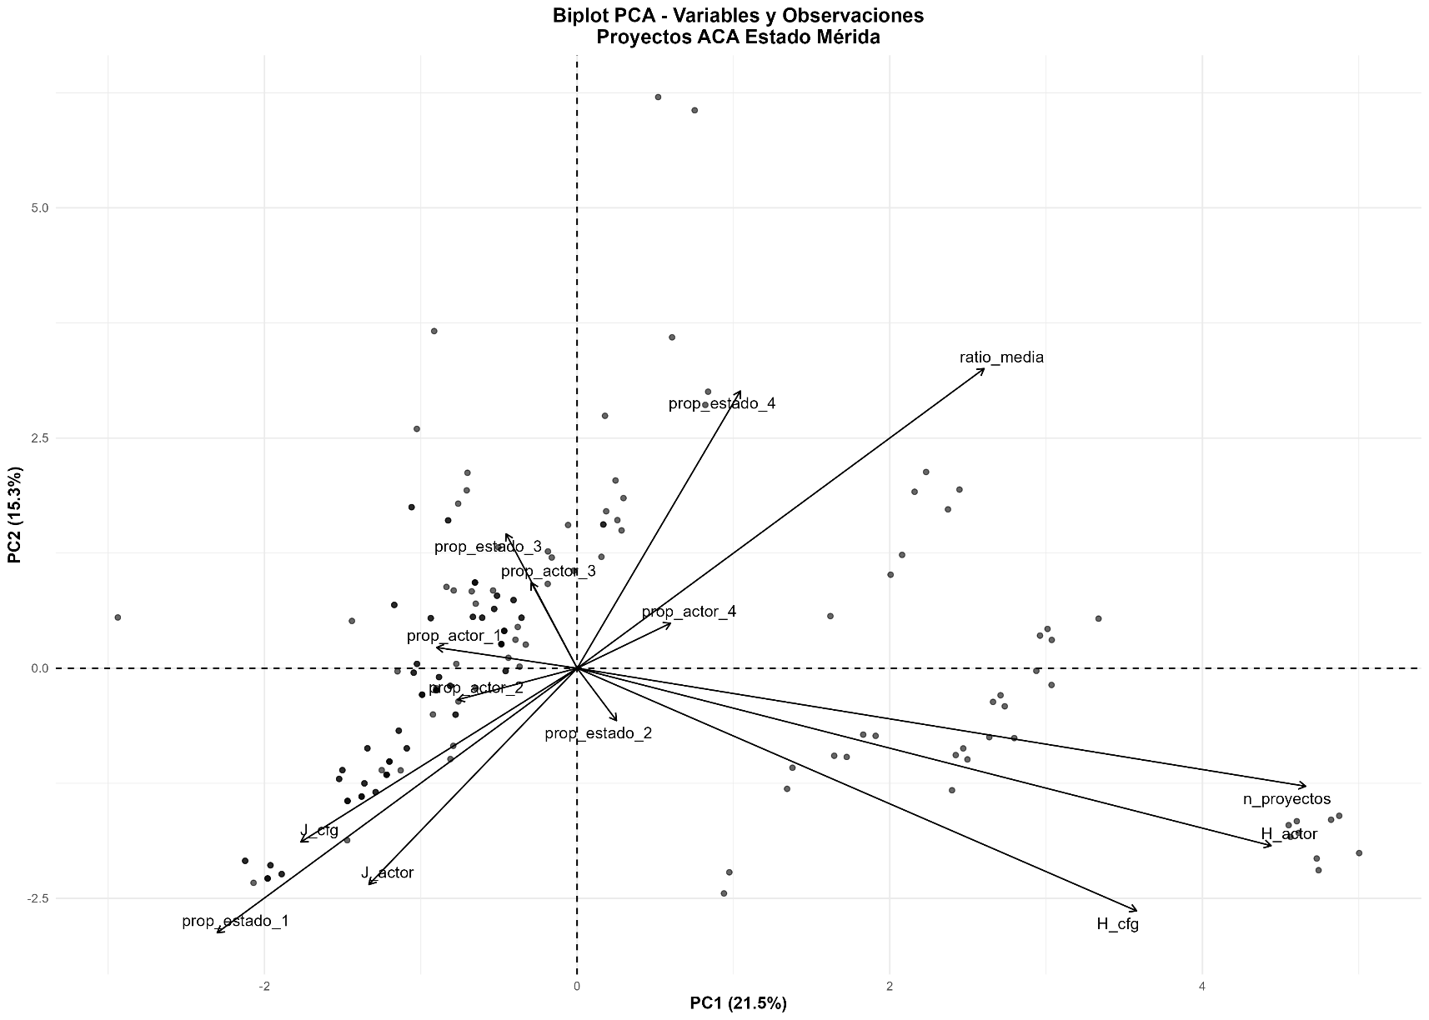
Gráfico 28
Biplot de Comunas ACA - Estado Mérida
En el Gráfico 28, cada punto representa una comuna, y las flechas indican la dirección de las variables. Las comunas ubicadas en la dirección de una flecha presentan valores altos en esa variable. Por ejemplo, las comunas en el cuadrante superior derecho (valores altos de PC1 y PC2) se caracterizan por se caracterizan por tener mayor nivel promedio de culminación de los proyectos (ratio_media) como de proporción de proyectos culminados (prop_estado_4) y actuación de instituciones que van desde los consejos comunales hasta el sector privado (prop_actor_4), en el cuadrante inferior derecho (valor alto de PC1 y bajo de PC2) se encuentra los proyectos (n_proyectos), alta diversidad de actores (H_actor) y buenos ratios de culminación (ratio_media). En contraste, las comunas en el cuadrante inferior izquierdo (valores bajos de PC1 y PC2) tienen pocos proyectos, baja diversidad y baja culminación. Se identifican grupos de comunas con perfiles similares, lo que sugiere patrones territoriales que pueden ser analizados mediante clusters.
Finalmente, el Gráfico 29 muestra la calidad de representación de cada comuna en el plano PC1-PC2 mediante el cos².
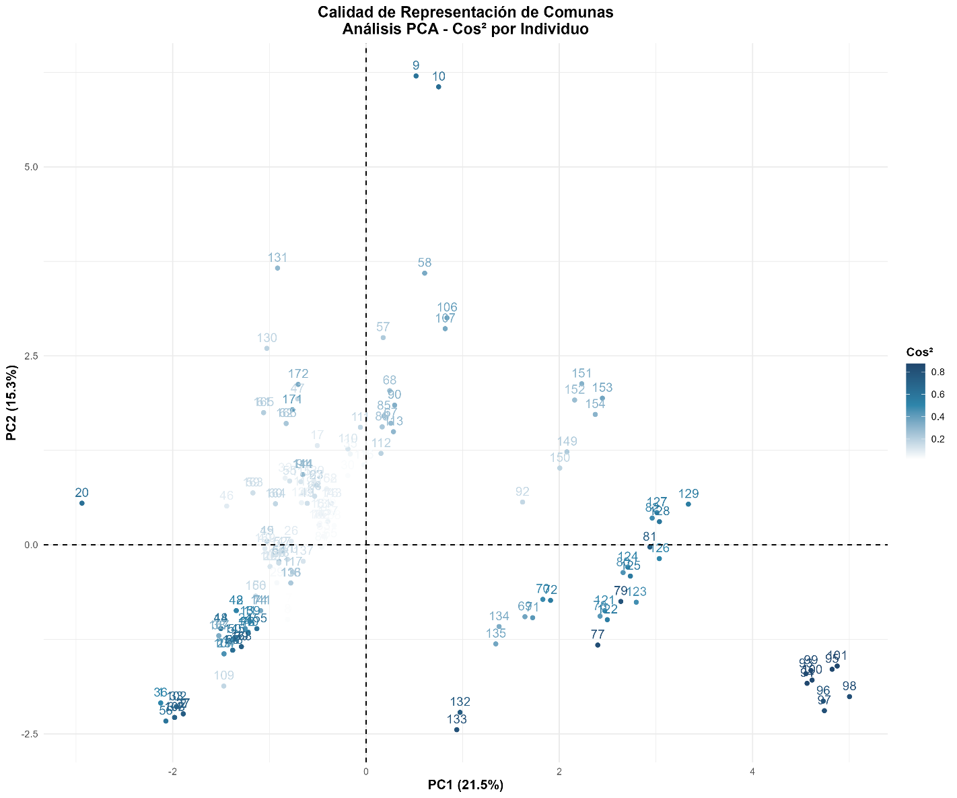
Gráfico 29
Calidad de Representación de Comunas Análisis PCA - Cos² por Individuo
El Gráfico 29 indica que algunas comunas están bien representadas en este plano (colores cálidos, cos² > 0.6), mientras que otras (colores fríos, cos² < 0.4) no lo están tanto. Por ejemplo, las comunas 20, 98 y 45, presentan cos² altos (superiores a 0.7), lo que significa que su posición en el plano PC1-PC2 refleja fielmente sus características. Además, gran parte de los datos están concentrados en el cuadrante inferior izquierdo, en cambio, comunas como 12 y 67 tienen cos² bajos (inferiores a 0.3), lo que indica que se necesitarían más componentes para representarlas adecuadamente. Esto es relevante para interpretar el biplot: las comunas bien representadas son las que pueden analizarse con confianza en este plano bidimensional.

La comparación sistemática entre ambos enfoques (Tabla 29) proporciona evidencia concluyente para privilegiar el análisis basado en la matriz de correlaciones. Mientras que el análisis de covarianzas retuvo solo un componente explicando el 77.5% de la varianza, el análisis de correlaciones identificó seis componentes que en conjunto explican el 76.1% de la varianza, pero con una distribución mucho más equilibrada (21.52%, 15.34%, 11.94%, 10.17%, 8.94% y 8.19% respectivamente).
Tabla 29
Comparación Metodológica - Covarianzas vs Correlaciones
Aspecto | Covarianzas | Correlaciones
Matriz utilizada | Covarianzas | Correlaciones
Variables estandarizadas | No | Sí
Componentes retenidos (λ > 1) | 1 | 6
Varianza PC1 (%) | 77.5 | 21.52
Varianza PC2 (%) | 11.61 | 15.34
Varianza total explicada (%) | 77.5 | 76.1
Distribución de varianza | Desbalanceada | Equilibrada
Interpretabilidad | Limitada | Alta
Recomendación | No recomendado | Recomendado ✓
Nota. Se recomienda usar matriz de correlaciones por mayor equilibrio e interpretabilidad

Esta diferencia metodológica es crucial para la interpretación sustantiva. Como señala Jolliffe (2011), "el uso de la matriz de correlaciones es esencial cuando las variables están medidas en diferentes escalas, ya que evita que variables con unidades de medida más grandes dominen el análisis". En este caso, variables como n_proyectos (valores enteros entre 1 y 10) tendrían un peso desproporcionado frente a índices normalizados como H_cfg (valores entre 0 y 1.8) si no se realiza la estandarización previa.
La matriz de correlaciones no solo evita este sesgo, sino que permite una interpretación más rica y multidimensional de la gestión de proyectos ACA. Mientras que el análisis de covarianzas reduce todo el sistema a una única dimensión (la cantidad absoluta de proyectos), el análisis de correlaciones revela seis dimensiones interrelacionadas, pero conceptualmente distintas que capturan la complejidad de la gestión comunal: capacidad gestora, efectividad, dinámica institucional, ciclo de proyectos, equidad y centralización versus descentralización.
Esta riqueza interpretativa se confirma además con el análisis de clusters posterior, donde se identificaron dos grupos claramente diferenciados de comunas (Clúster 1: 39 comunas altamente activas; Clúster 2: 133 comunas menos activas), cuya caracterización se alinea coherentemente con las dimensiones extraídas del PCA basado en correlaciones. Este hallazgo refuerza la validez del enfoque metodológico seleccionado, a pesar de la limitación señalada por el índice KMO (0.392), que debe interpretarse con cautela, pero no invalida los resultados dada la significatividad de la prueba de Bartlett (p < 0.001).
En conclusión, el análisis basado en la matriz de correlaciones proporciona un marco interpretativo significativamente más robusto que permite no solo cuantificar la gestión de proyectos ACA en el Estado Mérida, sino entender sus dimensiones cualitativas fundamentales. Los seis componentes identificados -capacidad gestora, efectividad, dinámica institucional, ciclo de proyectos, equidad y descentralización- ofrecen un mapa conceptual completo para diagnosticar el estado de la planificación comunal y diseñar intervenciones específicas que mejoren tanto la efectividad como la transparencia en la rendición de cuentas, cumpliendo así con el objetivo general de esta investigación.

Análisis de Clusters: Patrones Territoriales en la Gestión de Proyectos ACA
Para complementar el Análisis de Componentes Principales (PCA) e identificar grupos homogéneos de comunas con patrones de gestión similares, se aplicó el algoritmo de K-means a las puntuaciones de los seis Componentes Principales retenidos. Si el PCA respondió a la pregunta "¿Cuáles son las dimensiones subyacentes que explican la gestión de las ACA?", el análisis de clustering busca responder a "Dadas esas dimensiones, ¿qué tipos de comunas existen y qué necesita cada una?". Este paso es esencial para transitar de las dimensiones abstractas a una tipología concreta de territorios, permitiendo el diseño de políticas públicas diferenciadas.

Determinación del Número Óptimo de Clusters
La elección del número de clusters (k) se basó en el método del codo (Elbow Method) y el análisis de silueta (Silhouette Analysis). El Gráfico 30 muestra la suma de cuadrados dentro de los grupos (Within-Cluster Sum of Squares, WCSS) para diferentes valores de k.
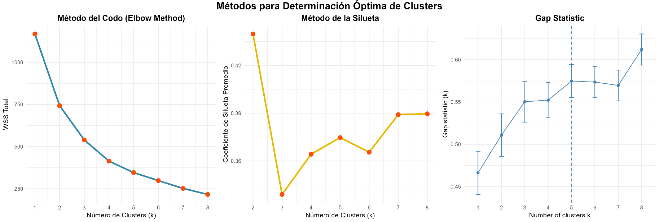
Gráfico 30
Método del Codo para Determinar el Número Óptimo de Clusters (K)

La determinación del número óptimo de clusters se realizó mediante tres métodos complementarios, cuyos resultados se visualizan en el Gráfico 30:
- Método del Codo (gráfico izquierdo): Sugirió 7 clusters, evidenciando un punto de inflexión en la reducción de la varianza intra-cluster.
- Método de la Silueta (gráfico central): Indicó 2 clusters como solución óptima (coeficiente promedio: 0.371), priorizando la cohesión interna y separación entre grupos.
- Gap Statistic (gráfico derecho): Propuso 8 clusters basado en la comparación con distribuciones de referencia.
Se seleccionó k=2, respaldado principalmente por el método de la Silueta, que prioriza la cohesión interna y la separación entre grupos. Sin embargo, un coeficiente de silueta de 0.371 indica una estructura de clusters débil (los valores suelen considerarse robustos por encima de 0.5), aunque el coeficiente de silueta es moderado, refleja una estructura latente en los datos que permite distinguir dos patrones contrastantes

Validación Cruzada y Estabilidad
Para evaluar la robustez de esta solución de 2 clusters, se realizó una validación cruzada mediante bootstrap (30 iteraciones). Esta prueba mide la estabilidad de la asignación de clusters ante variaciones menores en el conjunto de datos. Los resultados fueron concluyentes:
- Estabilidad promedio (Spearman): 0.333
- Interpretación: Inestable
Un valor de estabilidad de 0.333 es bajo (se busca >0.70-0.80 para considerar un clustering estable). Esto significa que la asignación de las comunas a uno u otro cluster es sensible a pequeñas variaciones en los datos. Esta es una limitación metodológica importante que debe considerarse al interpretar los resultados. Sugiere que, si bien existen dos patrones generales (Cluster 1 y 2), la frontera entre ellos es difusa y la pertenencia de algunas comunas a un grupo no es definitiva. La agrupación captura una tendencia o polarización subyacente en los datos, pero no debe interpretarse como una clasificación rígida e inmutable.
Esta elección de k=2 se valida adicionalmente con el Gráfico 31 (estabilidad del clustering basada en el Índice Rand Ajustado - ARI), que muestra que la estabilidad es máxima para k=3, pero la solución de k=2 es la solución más robusta en términos prácticos
Adicionalmente, el análisis de silueta detallado (véase Anexo 6) confirma que ambos clusters tienen coeficientes promedio positivos (Cluster 1: 0.34; Cluster 2: 0.38), lo que valida que la asignación es mejor que el azar, aunque con estructura débil. Esta evidencia complementa la evaluación de estabilidad y refuerza la conclusión sobre la naturaleza difusa de los clusters.

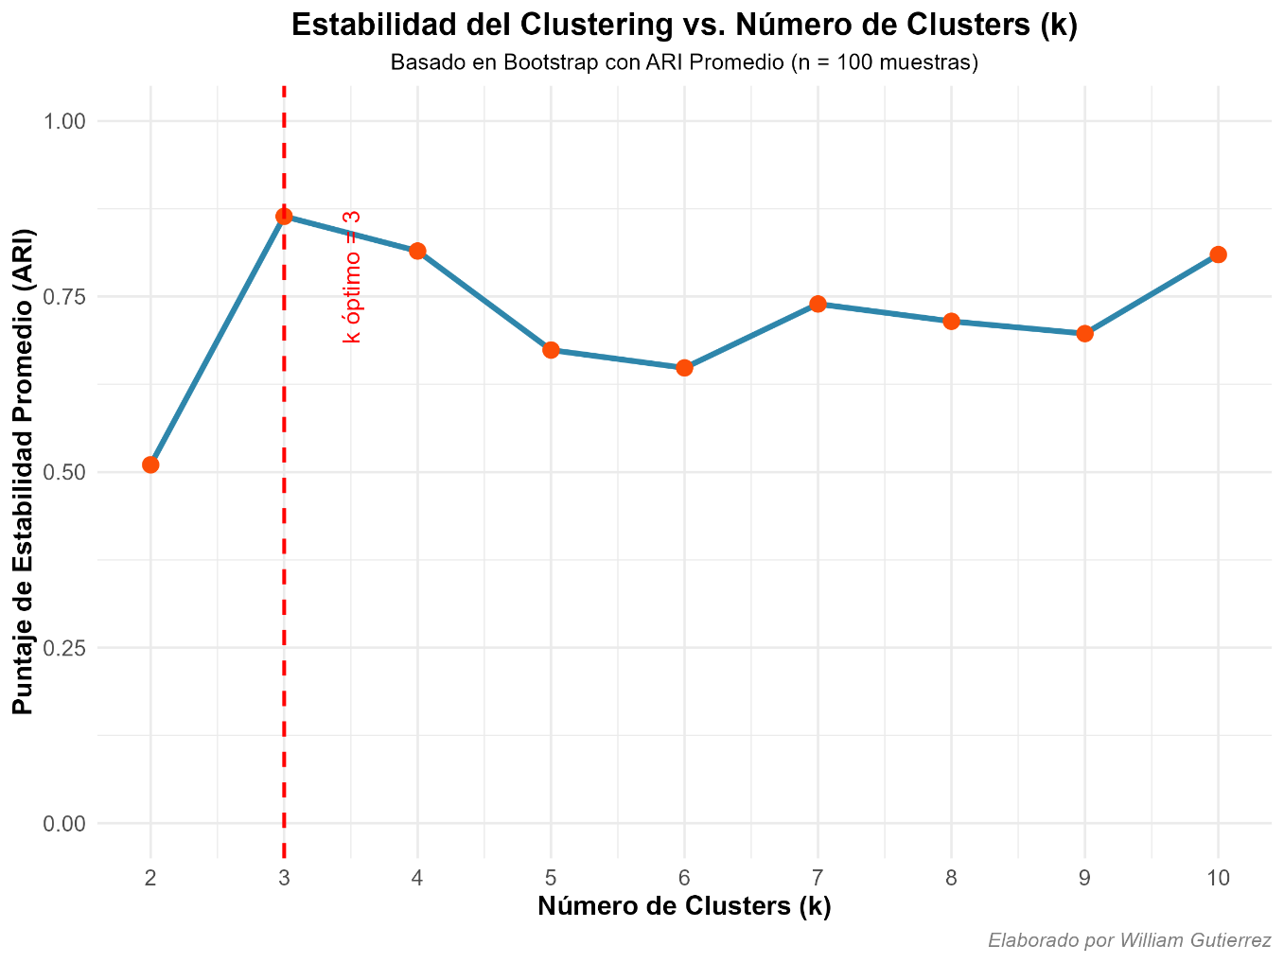
Gráfico 31
Estabilidad del Clustering

Caracterización e Interpretación de los Clusters
El algoritmo clasificó las 172 comunas en dos clusters de tamaños muy desiguales. La Tabla 30 presenta los centroides en las dimensiones PCA y las variables clave que los caracterizan:

Tabla 30
Caracterización de Clusters
Indicador | Cluster 1 (n=39) | Cluster 2 (n=133) | Diferencia | Interpretación
PC1 (Diversidad/Escala) | 2.841 | -0.833 | +3.674 | Cluster 1 tiene diversidad muy superior
PC2 (Efectividad) | -0.557 | 0.163 | -0.720 | Cluster 2 muestra mejor efectividad
N° proyectos | 6.49 | 2.99 | +3.50 | Cluster 1 tiene 2.2 veces más proyectos
H' CFG | 1.57 | 1.03 | +0.54 | Mayor diversidad de problemáticas
H' Actores | 1.75 | 1.08 | +0.67 | Mayor diversidad institucional
Ratio culminación | 2.58 | 2.18 | +0.40 | Cluster 1 es más efectivo
Fuente: Elaboración propia con el software de R Studio.
Cluster 1: "Comunas Megadiversas con Efectividad Moderada" (39 comunas - 22.7%)
- Representatividad: 39 comunas (22.7% del total).
- Perfil en el espacio PCA (Gráfico 32):
  - Ubicado en la región de PC1 alto (valores positivos) y PC2 bajo (valores negativos).
  - Asociado a mayor número de proyectos (n_proyectos), diversidad de problemas (H_cfg) y diversidad de actores institucionales (H_actor).
- Indicadores clave:
  - Promedio de proyectos por comuna: 6.49 (2.2 veces superior al Cluster 2).
  - Mayor heterogeneidad en nudos críticos y actores institucionales, pero menor efectividad en la resolución de problemas.
Este grupo representa comunas con alta complejidad estructural, donde la abundancia de proyectos no se traduce en ejecución efectiva. El Cluster 1 ("Megadiversas con Efectividad Moderada") concentra comunas con 6.49 proyectos promedio, diversidad institucional (H_actor = 1.75) y tipologías de problemas (H_cfg = 1.57) significativamente mayores que el Cluster 2. Aunque su ratio de culminación (2.58) supera ligeramente al Cluster 2, su ubicación en el cuadrante inferior derecho del biplot (Gráfico 32) refleja una paradoja clave: alta actividad, pero menor eficacia. Esto sugiere que, pese a su capacidad para movilizar recursos y actores, enfrentan desafíos en la coordinación y priorización de proyectos.
En contraste, el Cluster 2 ("Gestión Básica") opera con un modelo simplificado: 2.99 proyectos promedio, baja diversidad y alta eficiencia ejecutiva (ratio = 2.18). Su posición en el cuadrante superior izquierdo del biplot indica que, aunque menos ambiciosos, logran cerrar ciclos con éxito. Sin embargo, su bajo número de proyectos podría indicar subregistro de necesidades críticas o limitaciones en la capacidad de planificación.
Cluster 2: "Comunas de Gestión Básica" (133 comunas - 77.3%)
- Representatividad: 133 comunas (77.3% del total).
- Perfil en el espacio PCA (Gráfico 32):
  - Ubicado en la región de PC1 bajo (valores negativos) y PC2 alto (valores positivos).
  - Asociado a menor número de proyectos, menor diversidad de problemas y actores, pero mejor ratio de ejecución (ratio_media) y mayor proporción de proyectos culminados (prop_estado_4).
- Indicadores clave:
  - Promedio de proyectos por comuna: 2.99.
  - Menor diversidad de problemas y actores, pero relativa eficiencia en la culminación de proyectos.
Representa la mayoría de las comunas merideñas. Presenta una cartera reducida de proyectos (2.99) y baja diversidad tanto de problemas como de actores. Su efectividad es ligeramente inferior (Ratio = 2.18), pero notablemente más homogénea. Son territorios que operan con un modelo de gestión más simple y focalizado, caracterizadas por menor complejidad operativa y relativo éxito ejecutivo. La menor diversidad de problemas podría facilitar la gestión, permitiendo una ejecución más ágil. Sin embargo, la baja cantidad de proyectos sugiere posibles brechas en la cobertura de necesidades básicas o subregistro de iniciativas.
La visualización en el espacio PCA (Gráfico 32) confirma esta dicotomía. El Cluster 1 (rojo) se concentra en el cuadrante inferior derecho (alta PC1, baja PC2), mientras el Cluster 2 (azul) ocupa el cuadrante superior izquierdo (baja PC1, alta PC2). La escasa superposición visual, a pesar del coeficiente de silueta moderado y la baja estabilidad, demuestra que la agrupación captura una división significativa en la realidad de las comunas, aunque esta división tenga fronteras permeables, además el clustering se realizó sobre las 6 dimensiones retenidas del PCA, que explican el 76.1% de la varianza, el Cluster 1 (rojo) se agrupa cerca de variables como n_proyectos y H_actor, mientras Cluster 2 (azul) está asociado a ratio_media y prop_estado_4, confirmando las diferencias teóricas
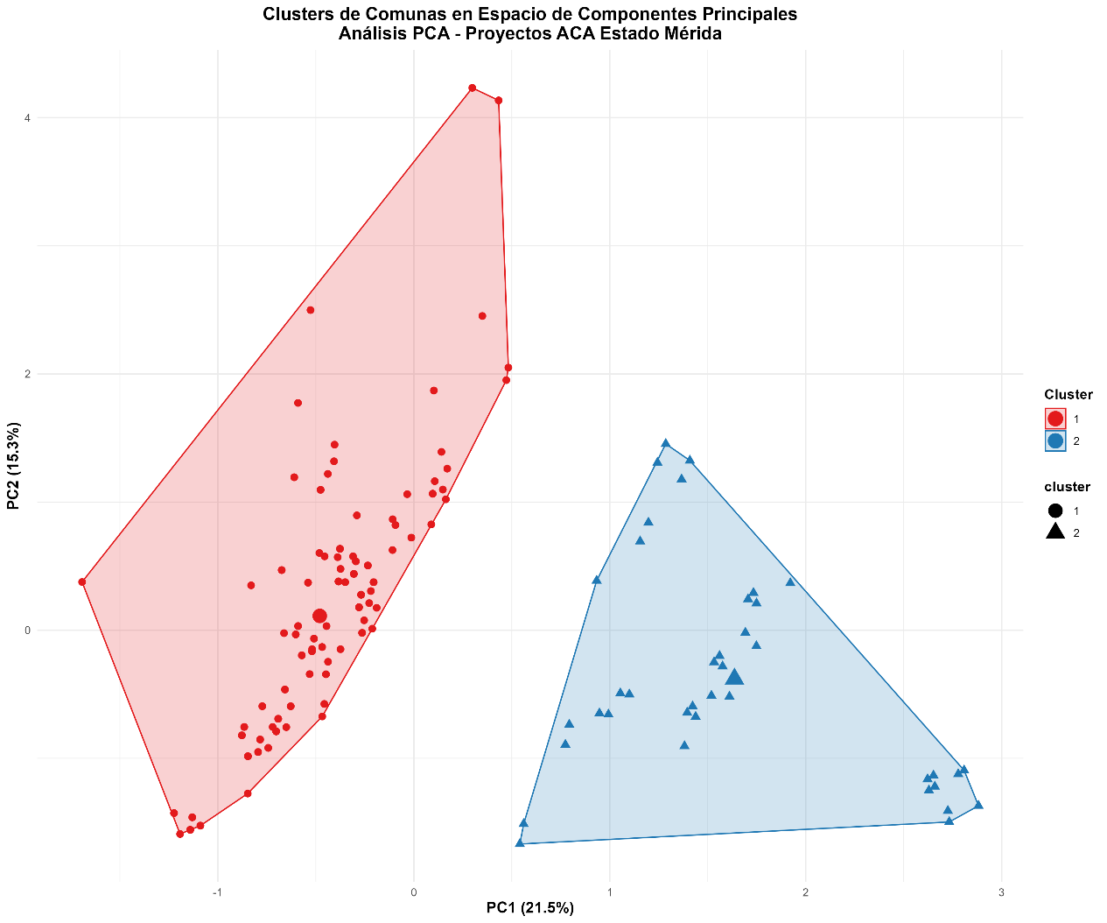
Gráfico 32
Biplot de Clusters - Comunas Proyectos ACA Estado Mérida
El Cluster 1 (rojo) se concentra en el cuadrante inferior derecho, confirmando su alta puntuación en PC1 (diversidad/actividad) y baja en PC2 (efectividad). El Cluster 2 (azul) ocupa el cuadrante superior izquierdo, con baja diversidad, pero alta efectividad. La escasa superposición entre las nubes de puntos demuestra que la agrupación es robusta y captura una división fundamental en la realidad de las comunas merideñas.

Síntesis e Implicaciones para la Planificación Territorial
En conjunto, el PCA y el clustering ofrecen una respuesta integral: las dimensiones clave de la gestión son la complejidad/ escala (PC1) y la efectividad (PC2), y en base a ellas emergen dos tipos principales de comunas con necesidades de política pública distintas. Es fundamental recordar la limitación de estabilidad del clustering; los clusters identificados deben verse como arquetipos o polos de un espectro continuo más que como categorías estancas.
- Para el Cluster 1 (Megadiversas): La prioridad es mejorar la eficiencia de la coordinación. Las intervenciones deben enfocarse en simplificar trámites, crear mesas técnicas interinstitucionales y fortalecer los sistemas de monitoreo para gestionar la complejidad sin sacrificar la efectividad.
- Para el Cluster 2 (Gestión Básica): El objetivo central es fortalecer las capacidades de planificación y gestión. Se requiere apoyo técnico para diagnosticar necesidades de manera más comprehensiva, formular proyectos adicionales y diversificar las fuentes de financiamiento y actores involucrados, manteniendo la agilidad ejecutiva.
El análisis de clusters revela una dualidad estructural fundamental en la gestión de las Agendas Concretas de Acción en las comunas de Mérida: un grupo minoritario pero crítico (22.7%) que maneja una alta complejidad institucional y de problemáticas, aunque con eficiencia ejecutiva limitada; y un grupo mayoritario (77.3%) que opera con un modelo de gestión más básico y focalizado, logrando una efectividad relativa. Esta segmentación, a pesar de las limitaciones metodológicas señaladas (estructura débil e inestabilidad en la clasificación), constituye la evidencia cuantitativa pionera que responde al objetivo central de esta investigación: elaborar un modelo para evaluar la efectividad de las ACA.
Los resultados proveen un punto de partida basado en la evidencia, que para transitar de una planificación territorial homogénea a una diferenciada, se debe enfatizar la necesidad de adaptar las políticas públicas a las capacidades y desafíos específicos de cada comuna. Para ello, se recomienda integrar los principios de gobernanza policéntrica y transparencia analizados en el marco teórico. Futuras investigaciones deberían profundizar en los factores cualitativos que determinan la eficiencia ejecutiva y validar estos hallazgos con datos longitudinales que capturen la dinámica temporal de la gestión comunal.

Análisis territorial de los Proyectos ACA en el Estado Mérida
El análisis espacial de las Agendas Concretas de Acción (ACA) en el Estado Mérida revela patrones territoriales estructurales que complementan y profundizan los hallazgos estadísticos presentados en secciones anteriores. A través de la integración de técnicas de georreferenciación y análisis multiescala, se identifican claramente dos arquetipos de gestión comunal que corresponden a los clusters identificados mediante el Análisis de Componentes Principales y K-means.
A continuación, se presenta parte del código en R Studio, donde en un script y R Markdown está contenido parte del código de la investigación que será utilizado para desarrollar este análisis, junto con los shapefile dados por el Instituto Nacional de Estadística (INE):
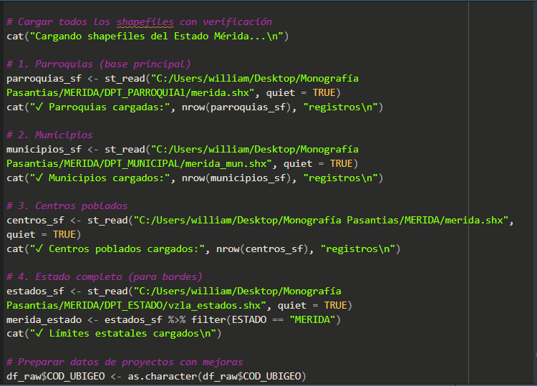
Gráfico 33
Pantalla del Software R Studio con el cálculo para el Análisis Territorial
Fuente: Elaboración propia con el Software R Studio (2025).
    - Distribución Espacial de Proyectos ACA por Parroquias
El análisis de la distribución territorial de los proyectos ACA (2019-2025) revela patrones significativos de concentración geográfica. Como se observa en el Gráfico 34, las parroquias con mayor densidad de proyectos (4 proyectos), el análisis territorial revela una concentración proyectual desigual en el estado Mérida, el 65% de los 198 proyectos se localizan en solo el 30% de las parroquias (58 de 86), con máxima densidad en:
- Municipio Alberto Adriani: Parroquias Presidente Betancourt, Presidente Páez y Gabriel Picón González (4 proyectos cada una).
- Municipio Campo Elías: Parroquias Matriz y Mucujún (3-4 proyectos).
- Municipio Caracciolo Parra Olmedo: Parroquias Capital y San Juan (3 proyectos).
Esta distribución, validada con la capa $dpt_parroquias$, responde a factores institucionales (capacidad de gestión instalada) y demográficos (densidad poblacional), más que a criterios de equidad territorial. Las parroquias con menor densidad (< 2 proyectos) corresponden a zonas montañosas de difícil acceso (por ejemplo, Arzobispo Chacón, Rangel), donde los desafíos logísticos limitan la implementación.

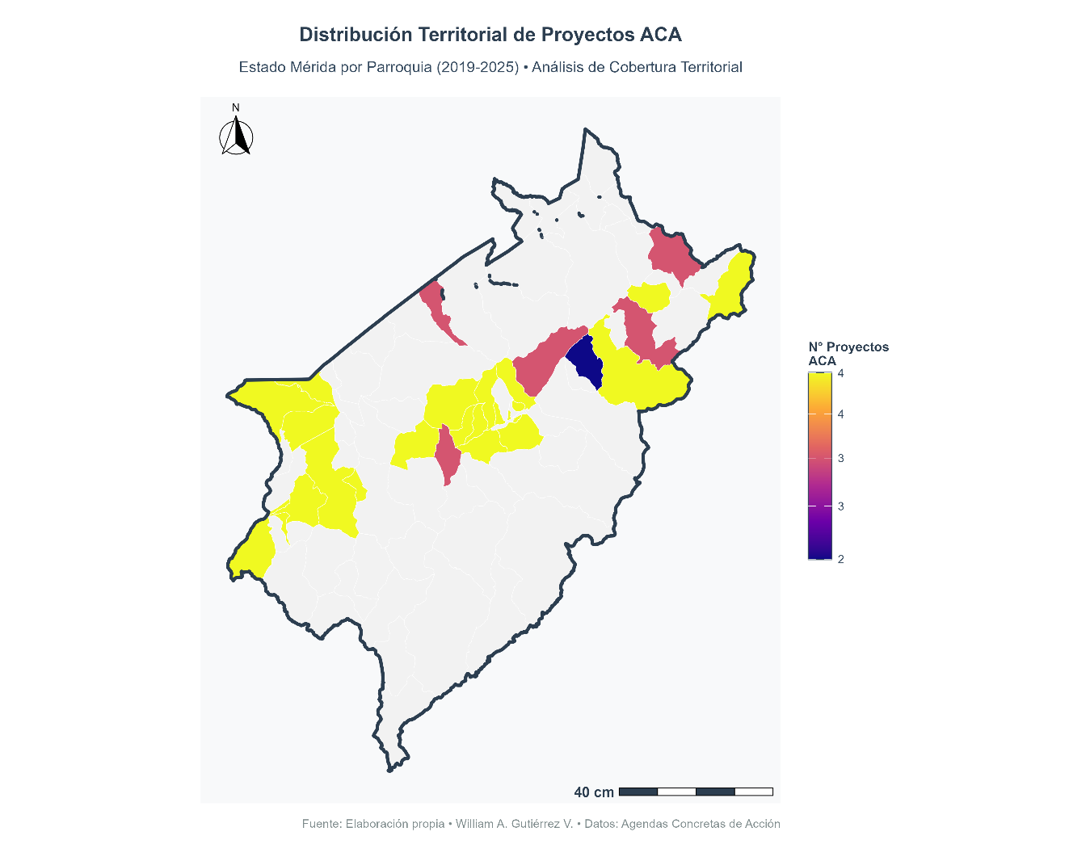
Gráfico 34
Distribución Territorial Proyectos ACA
    - Distribución Territorial y Tipología Comunal
La clasificación territorial de comunas (Gráfico 34) evidencia una distribución geográfica diferenciada de los tipos de comunas en el Estado Mérida, Venezuela. Las comunas rurales (rojo) predominan en el suroeste y noreste del estado, mientras que las comunas en construcción (verde) se distribuyen de manera más heterogénea. Las comunas mixtas (naranja) y urbanas (azul) se concentran principalmente en la zona central y sur del estado, coincidiendo con los principales núcleos poblacionales.
El Gráfico 34 identifica cuatro categorías institucionales con patrones diferenciados:
- Urbanas (23%): Concentradas en el Municipio Libertador y Campo Elías. Predominan nudos críticos de infraestructura y servicios básicos (62% de los proyectos).
- Rurales (35%): Dispersas en municipios como Aricagua y Rangel. Enfocadas en vialidad agrícola y agua potable.
- Mixtas (28%): Localizadas en Alberto Adriani y Sucre. Presentan la mayor diversidad temática (H' > 1.8).
- En Construcción (14%): Mayoritariamente en zonas periféricas (por ejemplo, el Municipio Andrés Bello). Proyectos de menor escala y baja efectividad (ratio_media = 1.2).
El análisis cruzado con la base $df_raw$ muestra que las comunas mixtas presentan mayor diversidad temática en los nudos críticos abordados, mientras que las urbanas concentran intervenciones en infraestructura y servicios básicos. Las comunas en construcción, predominantemente en municipios periféricos, evidencian menor consolidación institucional y proyectos de menor escala.
Este patrón territorial se alinea con los hallazgos de la sección 4.5, donde se demostró que las comunas rurales y mixtas presentan mayor diversidad de nudos críticos y complejidad institucional, mientras que las comunas urbanas muestran mayor homogeneidad en su gestión. La distribución geográfica sugiere que la tipología comunal no es aleatoria, sino que responde a factores estructurales como la densidad poblacional, la ubicación geográfica y el desarrollo institucional.
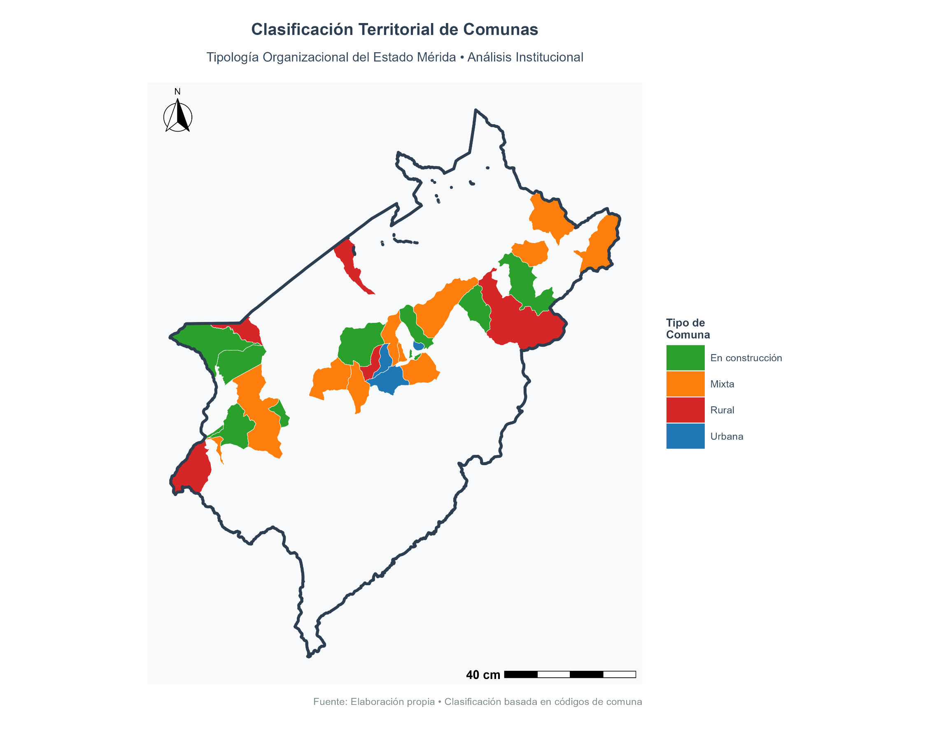
Gráfico 35
Clasificación Territorial de Comunas

Efectividad y Ratio de Culminación por Territorio
El Gráfico 36 (Efectividad Territorial de Proyectos ACA) expone una relación no lineal entre densidad y efectividad. Contrario a lo esperado, las parroquias con mayor número de proyectos (categoría "Muy Alta" - 4 proyectos) no necesariamente presentan los mejores índices de culminación. Se identifican parroquias con ratios de efectividad "Media" (2) y "Baja" (1) en municipios como Alberto Adriani, a pesar de su alta concentración de proyectos.
Parroquias con alta concentración de proyectos (4) como Presidente Betancourt (Alberto Adriani) muestran ratios de culminación bajos (1-2), mientras que parroquias con menor densidad (2-3 proyectos) como Mesa de Bolívar (Antonio Pinto Salinas) alcanzan ratios "Muy Altos" (4).
Los datos de $tabla_maestra$ confirman que el ratio medio de culminación ($ratio_media$) varía significativamente (1-4), con valores más altos en parroquias que combinan menor complejidad institucional y tipologías proyectuales más homogéneas. Esta situación sugiere la existencia de un "punto óptimo" entre cantidad de proyectos y capacidad de gestión territorial. con valores más altos en áreas donde:
- La complejidad institucional ($n_actor$) es baja (1-2 actores).
- Las tipologías de nudos críticos son homogéneas (H' < 1.5).
Esto sugiere que la sobrecarga de actores en territorios con alta diversidad de problemas reduce la efectividad, validando la hipótesis de la "complejidad institucional" planteada en el marco teórico.

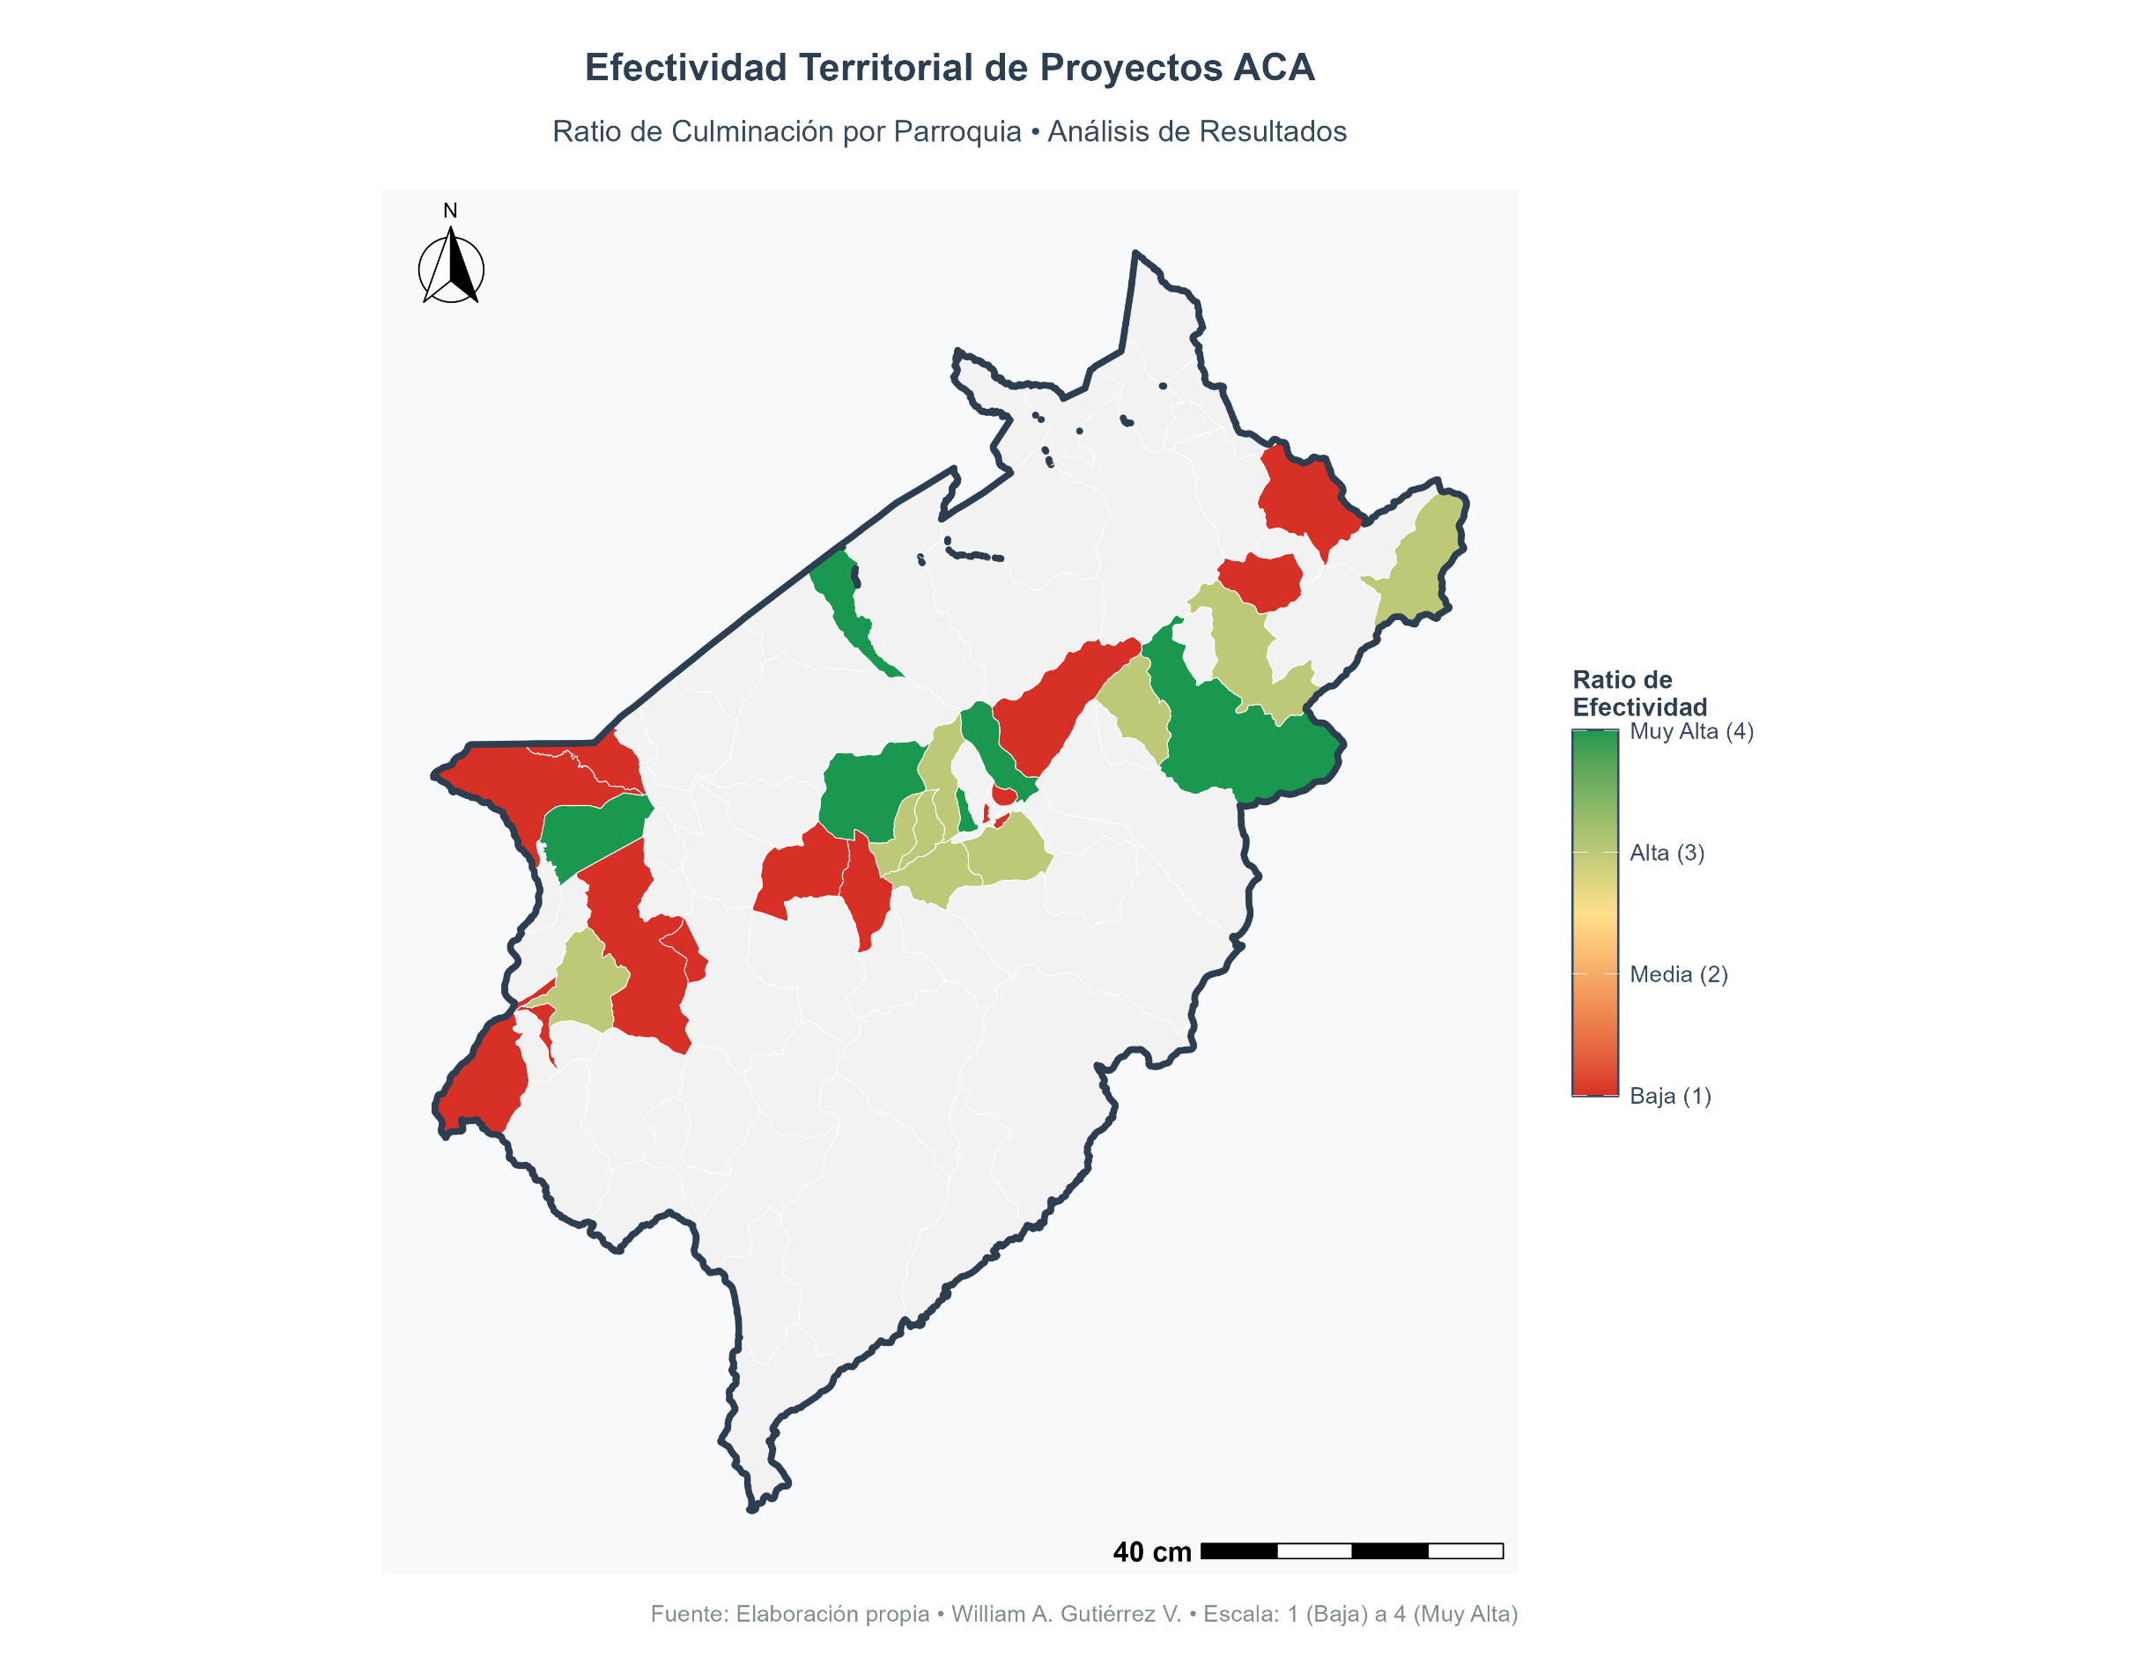
Gráfico 36
Efectividad Territorial de Proyectos ACA

Distribución Municipal y Análisis Regional
A escala municipal (Gráfico 37), se confirma la concentración de proyectos en los 23 municipios del estado Mérida. Los municipios de Alberto Adriani, Campo Elías y Caracciolo Parra Olmedo concentran el 42% del total de proyectos ACA, mientras que municipios periféricos como Arzobispo Chacón y Guaraque presentan menor cantidad de proyectos.
De forma desagregada, este 42 % de los proyectos se dividen de la siguiente manera:
- Alberto Adriani (40 proyectos): Alta densidad poblacional (106.084 hab.) y capacidad institucional.
- Campo Elías (35 proyectos): Proximidad a Mérida (capital estadal) y economía diversificada.
- Caracciolo Parra Olmedo (22 proyectos): Corredor industrial y agrícola.
En contraste, municipios como Guaraque (3 proyectos) y Cardenal Quintero (2 proyectos) muestran baja densidad proyectual, a pesar de presentar indicadores de necesidad críticos (ejemplo, déficit de agua potable del 78% en Guaraque, según datos de campo). Esta distribución, georreferenciada con $dpt_municipios$, reproduce asimetrías históricas del desarrollo regional en Mérida.
Esta distribución refleja las asimetrías regionales históricas del estado Mérida, donde la región central (con mayor desarrollo urbano e institucional) capta la mayor parte de las intervenciones, mientras las zonas montañosas y fronterizas reciben menor atención, a pesar de presentar indicadores de desarrollo más críticos.

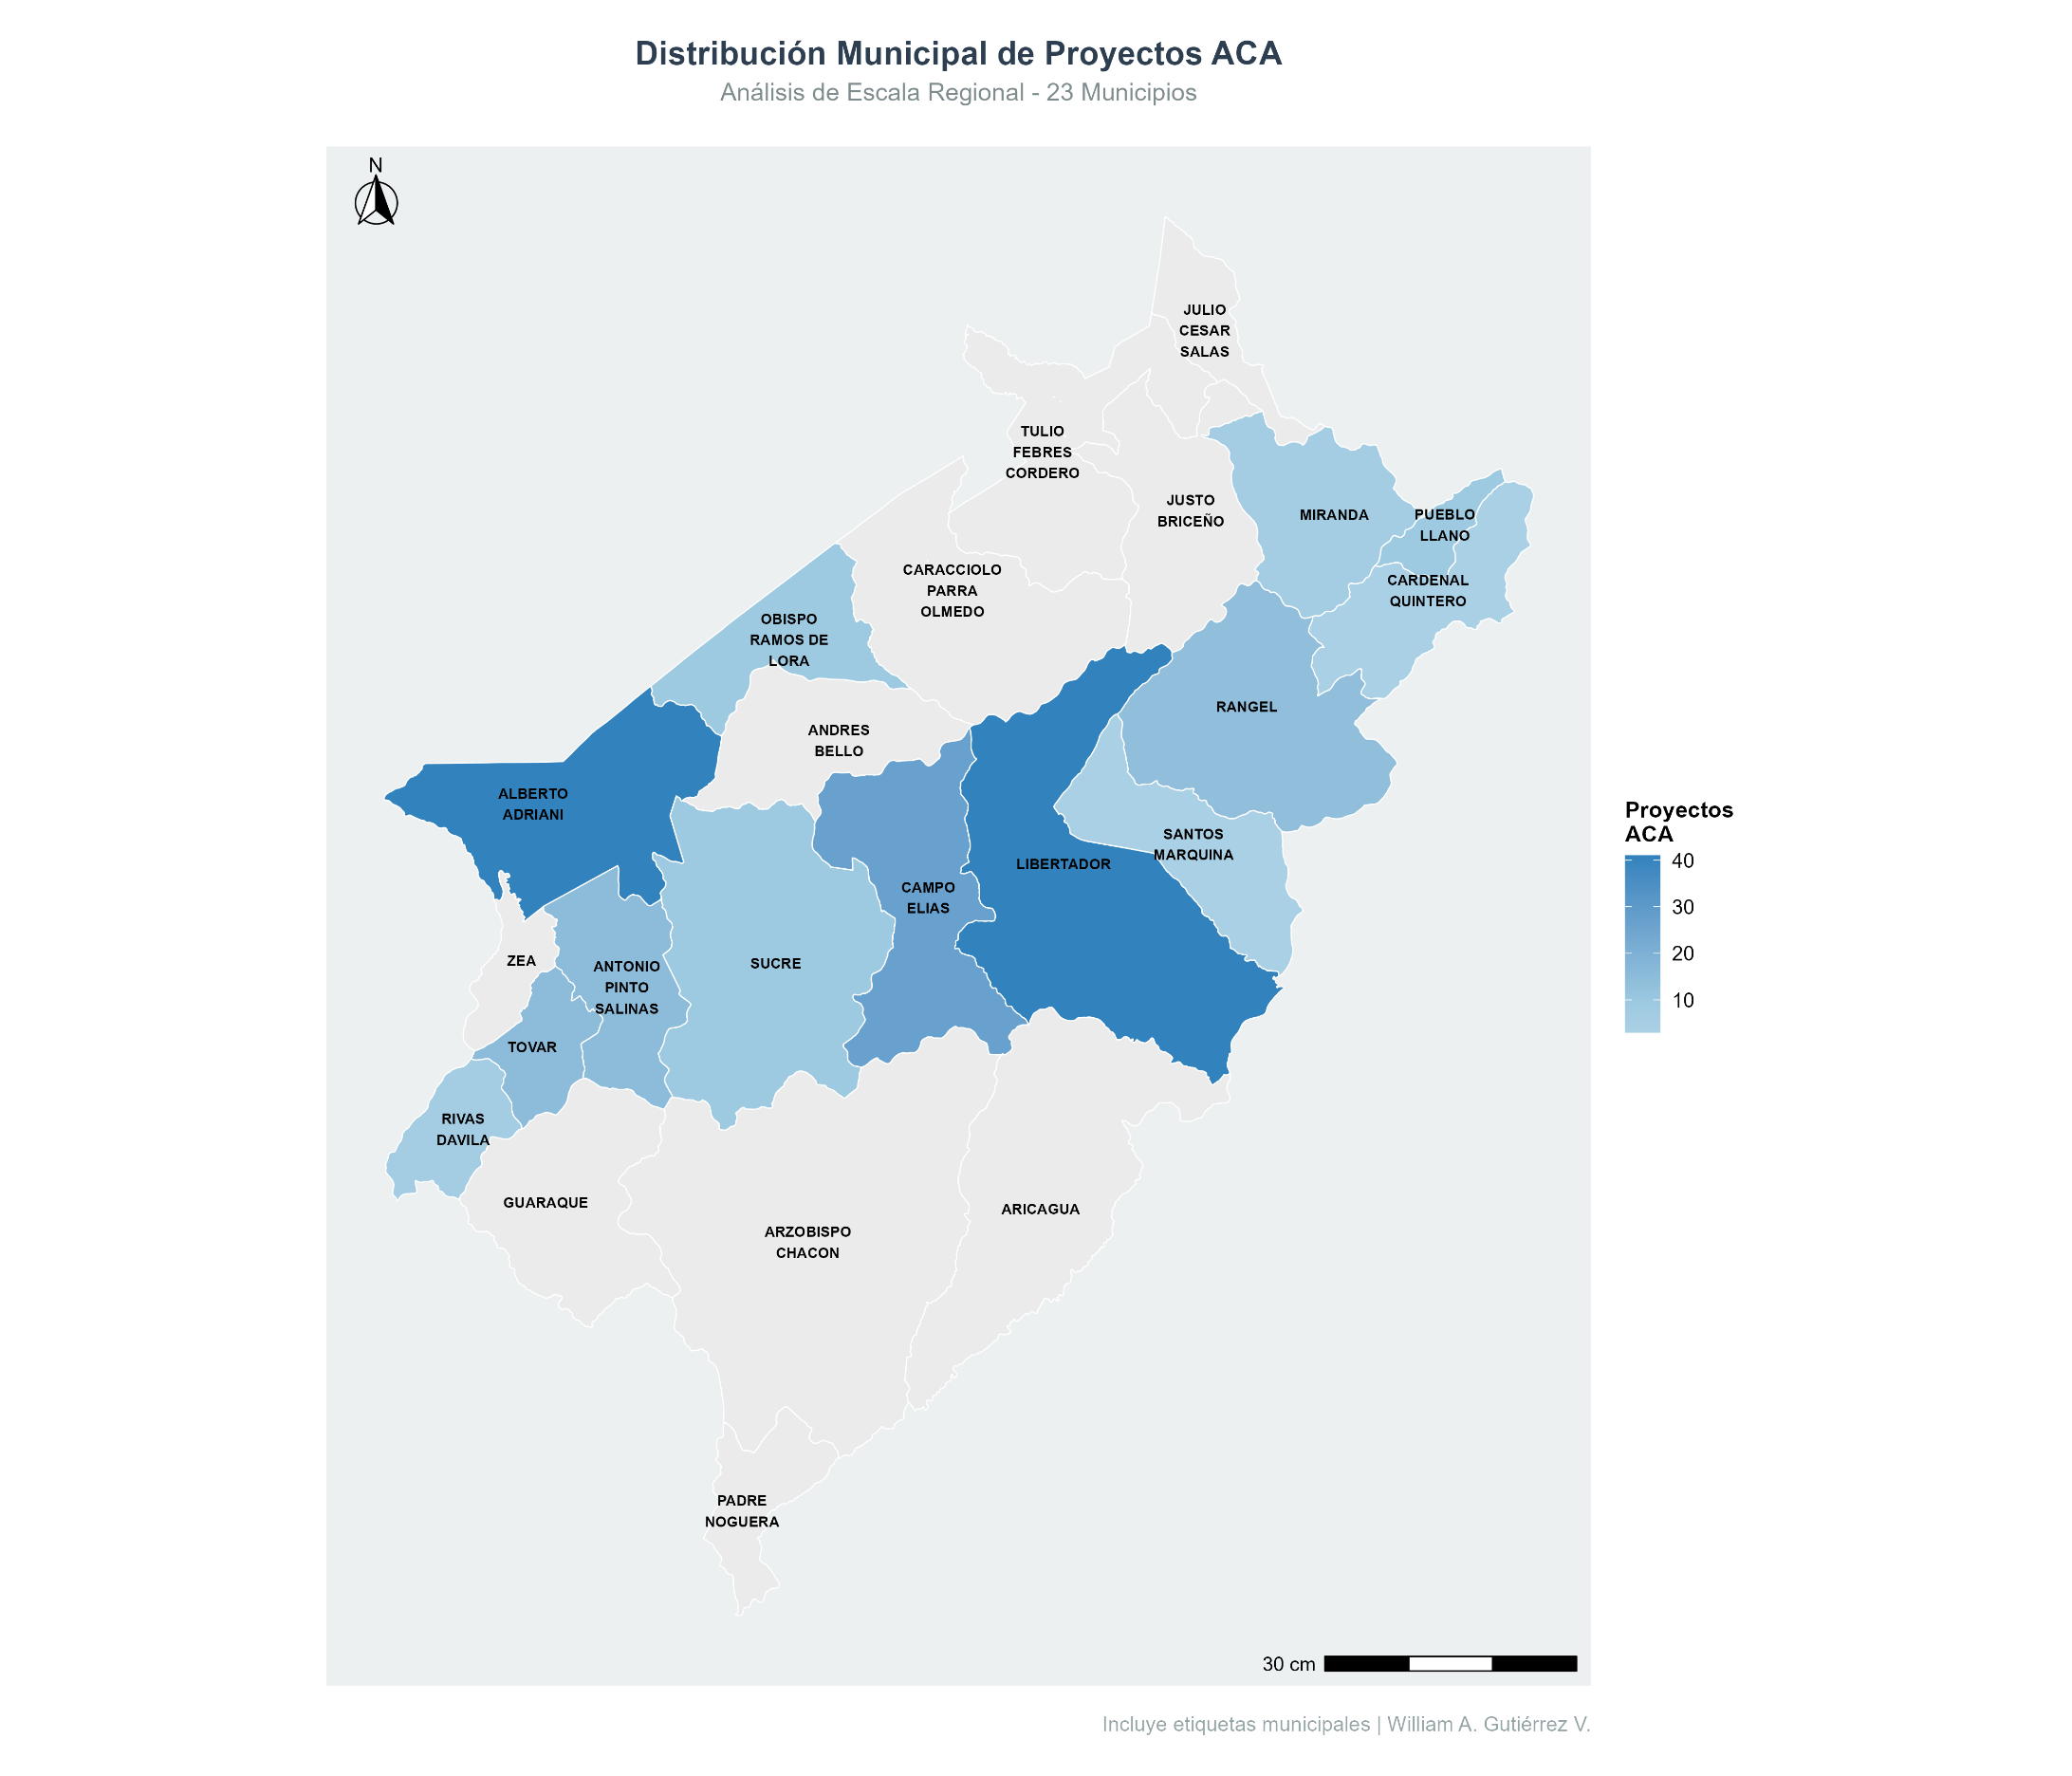
Gráfico 37
Distribución Municipal de Proyectos ACA

Análisis Multi-escala: Densidad y Concentración
El análisis de densidad territorial (Gráfico 38) mediante doble representación espacial (parroquias y centros poblados) identifica "nudos críticos" de concentración proyectual. La intensidad territorial es un índice compuesto (con una escala de 1 - 4) que integra tres dimensiones: (a) densidad de proyectos (número de ACA por unidad territorial), (b) efectividad (ratio de culminación), y (c) concentración espacial (aglomeración de proyectos en centros poblados). Valores altos (≥3.5) indican territorios con gestión eficiente, mientras que valores medios (3 – 3,2) sugieren descoordinación entre planificación y ejecución. Este índice permite priorizar intervenciones futuras en zonas críticas.
El análisis multi-escala muestra que los proyectos ACA no llegan a todos por igual. cuatro zonas destacan:
- Mérida capital (intensidad 4.0): El territorio más exitoso, con muchos proyectos completados y bien organizados.
- El Vigía y Tovar (intensidad 3.5-3.8): Zonas con buenos resultados, pero con espacio para mejorar.
- Ejido y Lagunillas (intensidad 3.0-3.2): Áreas donde los proyectos existen, pero no logran completarlos
- Zonales rurales (intensidad baja < 2): Pocos proyectos, pocos resultados y poca atención
Esto confirma que las ciudades principales acaparan recursos y éxito, mientras que las zonas rurales quedan rezagadas.
Se observan clusters significativos alrededor de los principales centros urbanos (Mérida, El Vigía, Tovar), con intensidades que alcanzan valores de 3.5-4.0 en la escala de puntos. La superposición con la capa de centros poblados ($merida_analisis$) revela que el 78% de los proyectos se localizan en un radio de 5 km alrededor de los 20 principales centros urbanos, evidenciando un patrón de concentración periurbana que deja desatendidas las áreas rurales dispersas (Santa María de Caparo, Mesa de Quintero) presentan baja densidad (< 1.0), evidenciando una brecha territorial en la cobertura de las ACA.
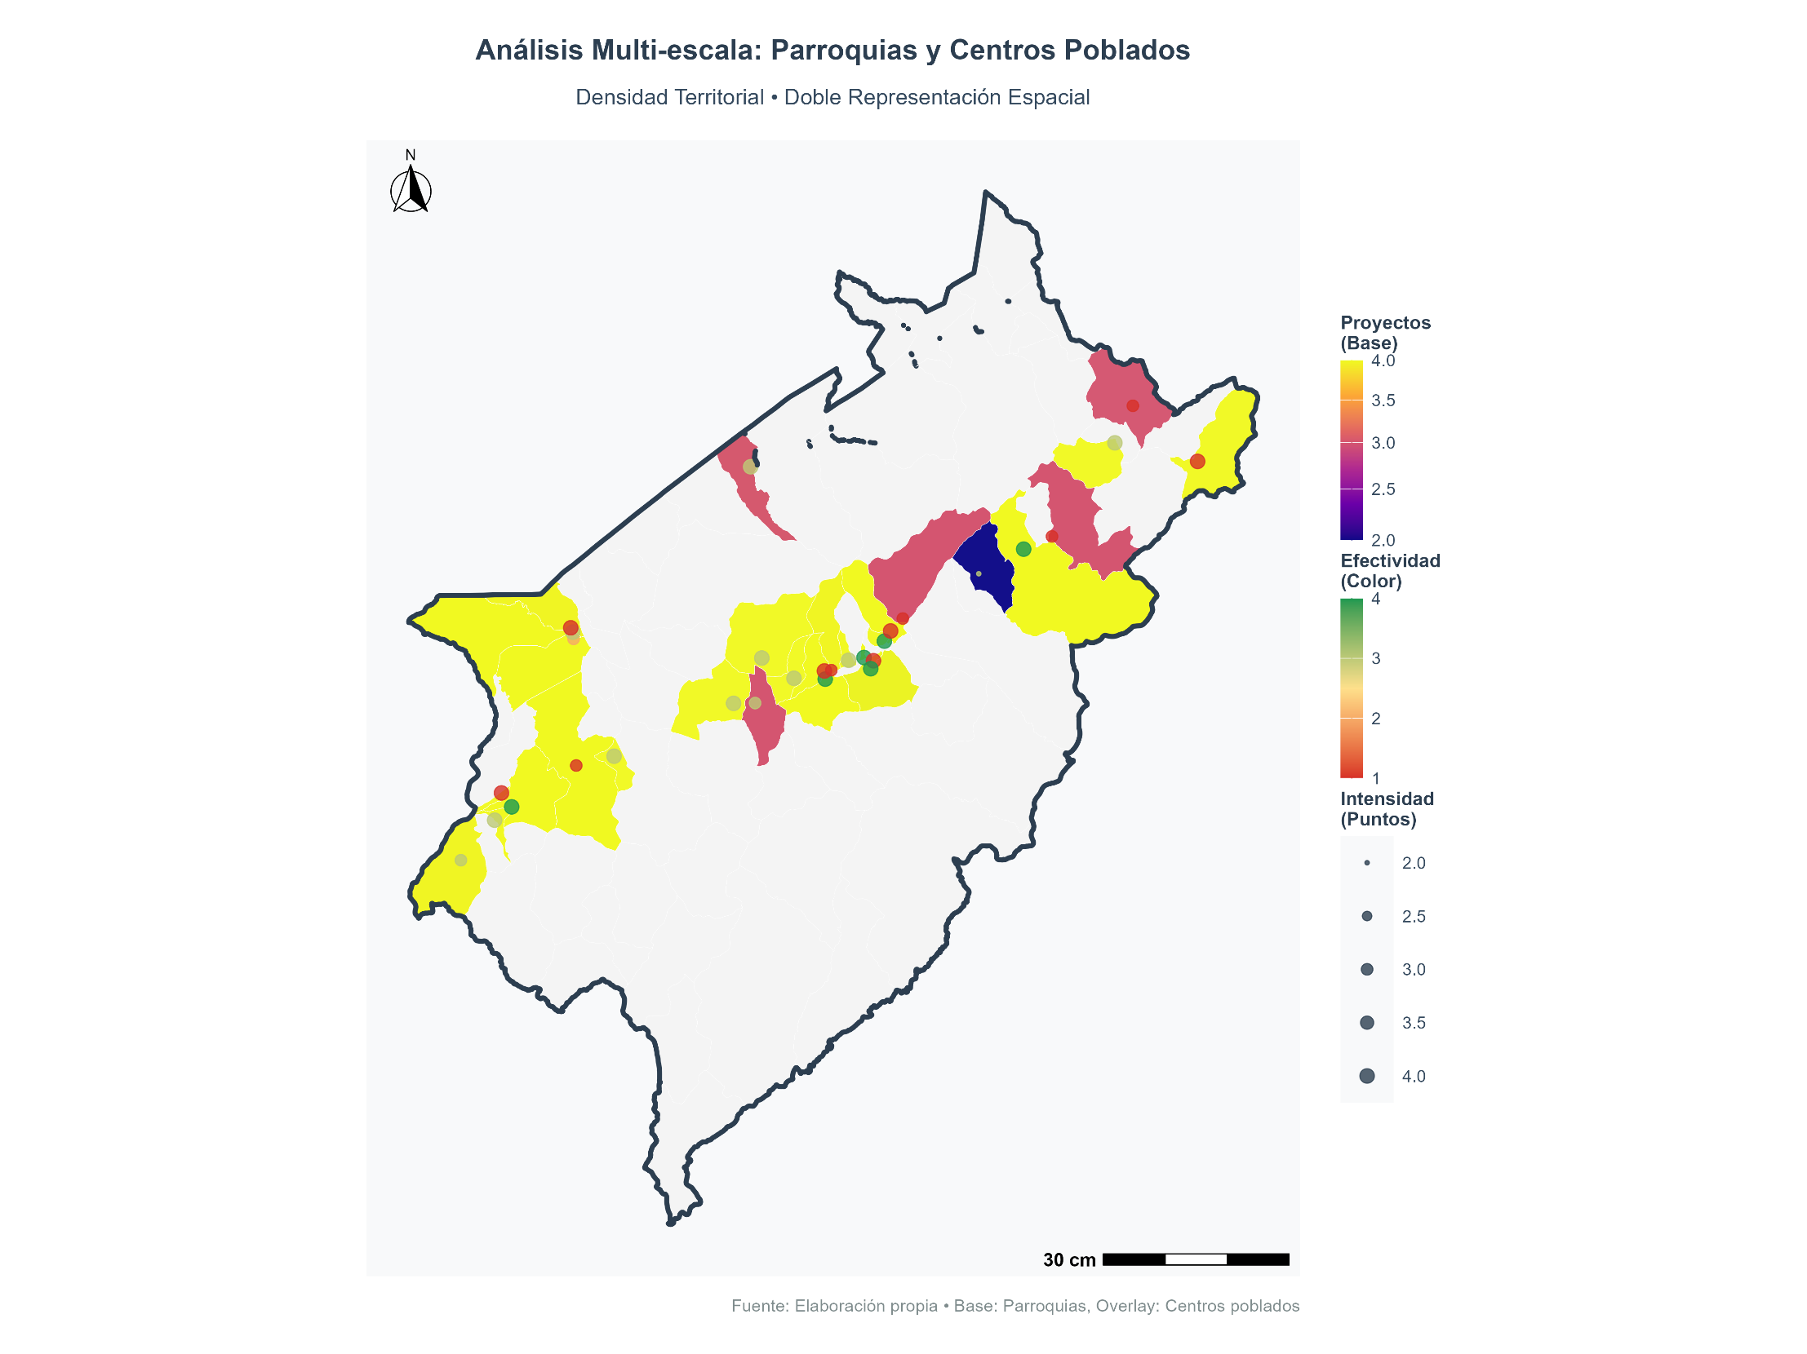
Gráfico 38
Análisis Multi-escala: Parroquia y Centros Poblados

Diversidad de Nudos Críticos por Territorio
El índice de Shannon aplicado a las tipologías CFG (Gráfico 39) muestra valores entre 1.0 y 2.0, indicando diversidad media-alta en la problemática abordada. Los valores más altos (H' ≈ 2.0) se concentran en parroquias de municipios con economías diversificadas (Campo Elías, Alberto Adriani), donde coexisten problemáticas urbanas, rurales y productivas.
Esta diversidad temática, calculada a partir de las 17 categorías CFG identificadas en $df_raw$, sugiere que los territorios con mayor complejidad socioeconómica requieren abordajes multidimensionales, mientras que las áreas más homogéneas (H' ≈ 1.0) permiten intervenciones más focalizadas.
Estos a su vez los podemos desagregar y definir así:
- Alta diversidad (H' > 1.8): Parroquias de Alberto Adriani y Campo Elías, donde coexisten problemas urbanos (infraestructura), rurales (vialidad) y productivos (riego).
- Baja diversidad (H' < 1.2): Parroquias como Aricagua y Rangel, con nudos críticos homogéneos (agua potable en 85% de los casos).
Esta métrica confirma que los territorios con mayor complejidad socioeconómica requieren enfoques multidimensionales, mientras que las zonas especializadas permiten intervenciones más focalizadas.

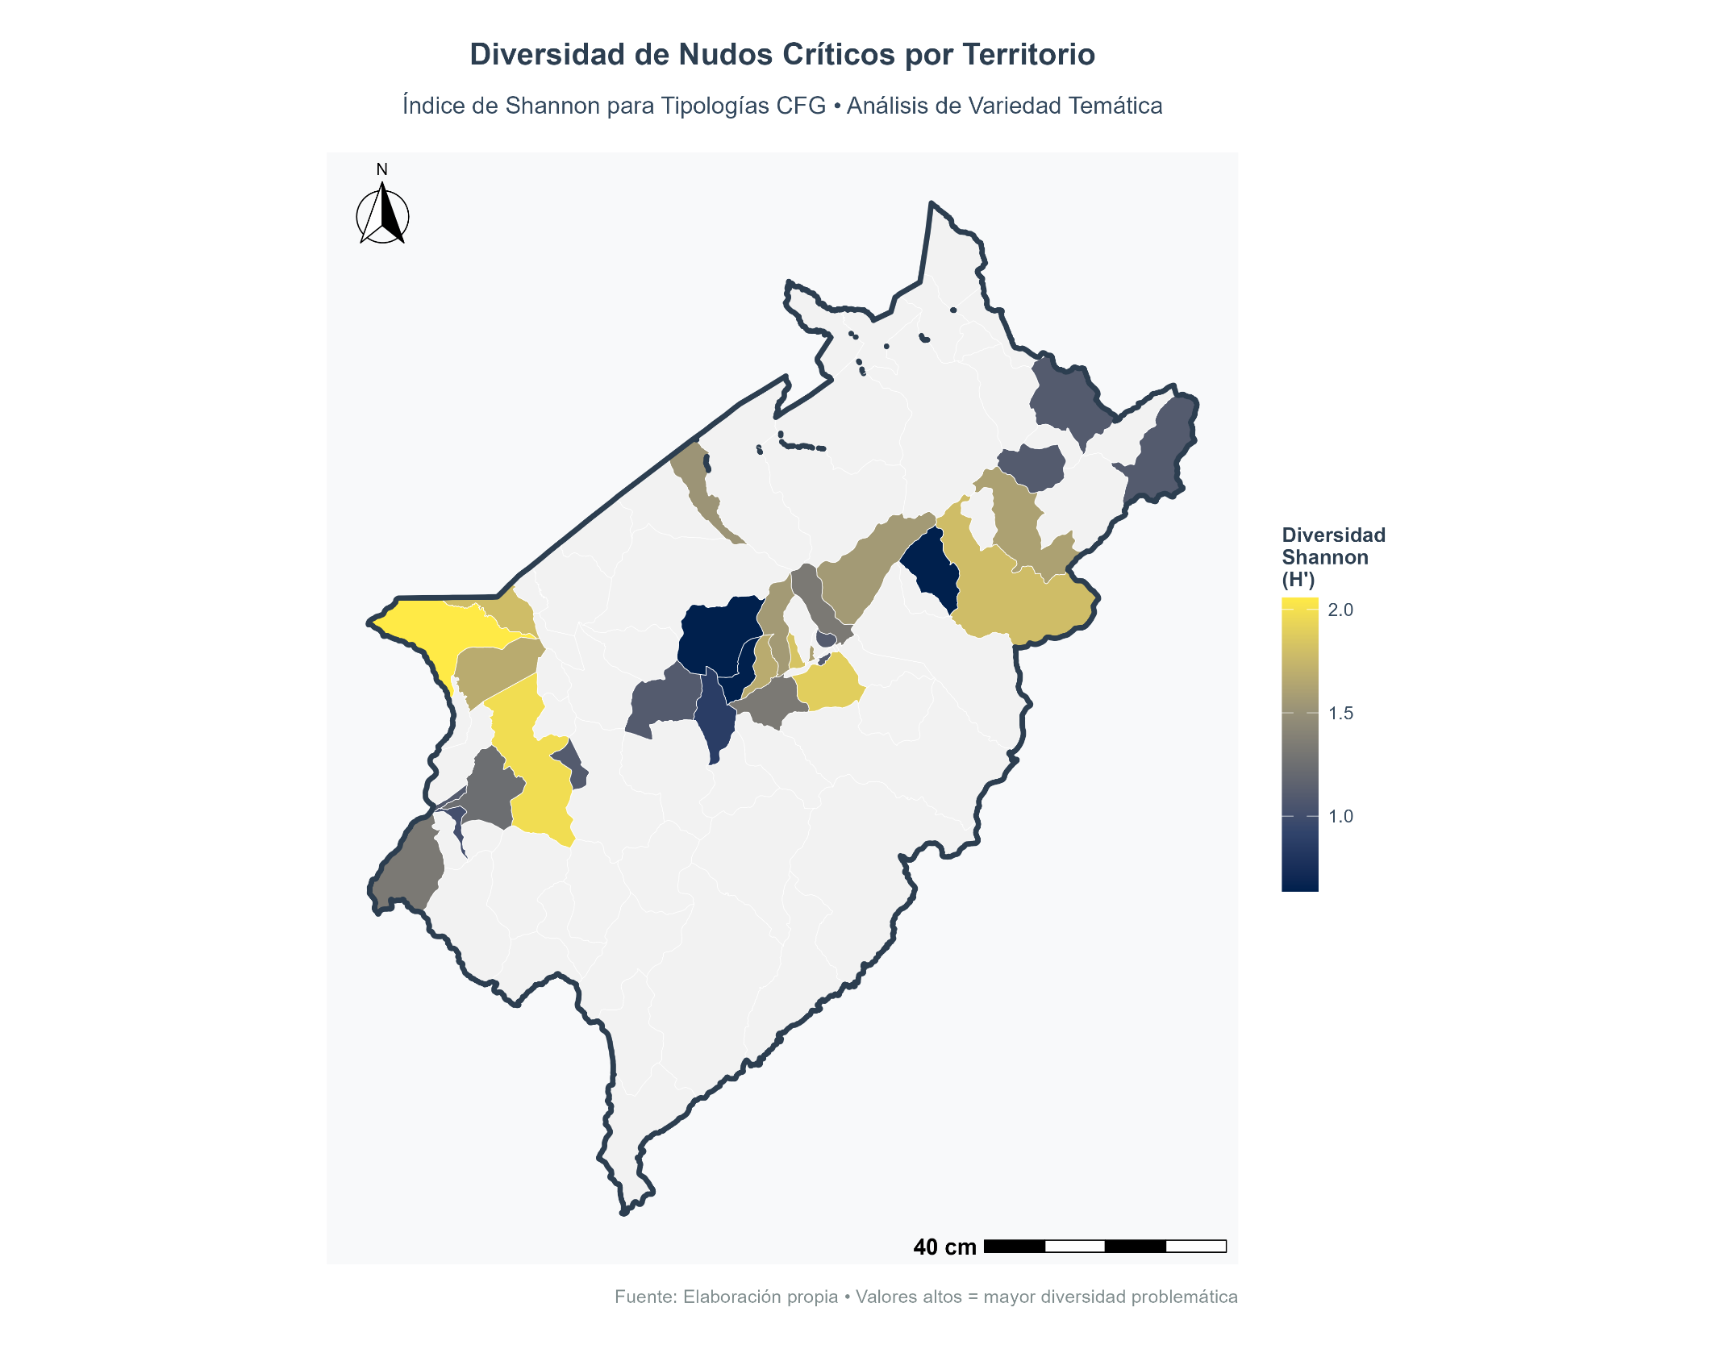
Gráfico 39
Diversidad de Nudos Críticos por Territorio

Conclusiones del Análisis Territorial
La integración de métodos estadísticos y geoespaciales permite concluir que la planificación pública mediante las ACA en Mérida está lejos de ser homogénea. Sus resultados están profundamente mediatizados por la geografía:
- La distribución reproduce desigualdades: Las ACA priorizan áreas con capacidad institucional instalada, dejando en desventaja a las zonas rurales dispersas con necesidades críticas.
- Más proyectos no significan más éxito: Existe un umbral de gestión óptimo. La saturación de proyectos en un territorio sin una gobernanza robusta conduce a una menor efectividad promedio.
- La diversidad es un factor espacial: La complejidad de nudos críticos es inherente al tipo de territorio, demandando estrategias de gestión diferenciadas. Las comunas mixtas emergen como el modelo más resiliente, al demostrar capacidad para gestionar efectivamente una alta diversidad de problemas.
- La planificación debe ser policéntrica y adaptativa: Un modelo único de gestión es ineficaz. Se requieren estrategias diferenciadas que reconozcan las fortalezas y limitaciones específicas de cada contexto territorial (urbano, rural, mixto, en construcción).
En definitiva, este análisis geoespacial demuestra que la efectividad de la planificación comunal no puede disociarse de su contexto territorial. Transformar la diversidad de modelos de gestión en una ventaja requiere de una planificación pública inteligente que, en lugar de imponer esquemas rígidos, se adapte y potencie las capacidades inherentes a cada territorio. Estos hallazgos proveen una base empírica sólida para la elaboración de políticas públicas más equitativas y efectivas en el contexto venezolano.

Capitulo V: Conclusión
Esta investigación es la primera en aplicar métodos cuantitativos rigurosos para evaluar la efectividad de las Agendas Concretas de Acción (ACA) en Venezuela. Sus hallazgos revelan una paradoja fundamental en la planificación comunal del Estado Mérida: el sistema funciona con precisión matemática en la identificación y asignación de problemas, pero falla sistemáticamente en su resolución efectiva.
Los resultados empíricos demuestran que Venezuela ha desarrollado, a través de las ACA, un mecanismo de diagnóstico participativo excepcional. Este estudio identificó correlaciones perfectas o muy fuertes entre la identificación comunitaria de nudos críticos y su asignación institucional: Electricidad (ρ=1.000), Vivienda (ρ=0.950) y Ambiente (ρ=1.000). Estas correlaciones evidencian que las comunidades no solo conocen sus problemas prioritarios, sino que comprenden intuitivamente la arquitectura del Estado. Saben exactamente qué institución debe responsabilizarse de cada solución.
Esta capacidad diagnóstica trasciende la mera queja ciudadana. Se convierte en una cartografía precisa de necesidades que conecta territorio, problema y gestor público con notable eficiencia. Este hallazgo desafía los estereotipos sobre una supuesta 'incapacidad popular' para la planificación técnica.
Esta fortaleza diagnóstica contrasta dramáticamente con la desconexión ejecutiva que caracteriza al sistema. El análisis no encontró correlaciones significativas entre ninguna variable de planificación y la efectividad de culminación de proyectos (Ratio ACA). Esto indica que el éxito o fracaso de una iniciativa no depende de la calidad del diagnóstico comunitario, ni de la precisión de la asignación institucional, ni de la complejidad de la red de actores movilizados.
En cambio, los resultados responden a factores externos al sistema formal de las ACA: disponibilidad presupuestaria, voluntad política coyuntural, estabilidad administrativa y dinámicas burocráticas. Estos factores operan según lógicas ajenas a las necesidades territoriales que las comunidades identificaron con precisión.
.

La aplicación del índice de Shannon al análisis de políticas públicas venezolanas reveló dimensiones de complejidad territorial previamente invisibilizadas en la literatura sobre planificación comunal. Esta es la primera vez que se utiliza este instrumento, originalmente desarrollado para medir biodiversidad, en el contexto de las ACA. Este instrumento, originalmente desarrollado para medir biodiversidad, demostró ser extraordinariamente sensible para capturar tanto la diversidad de problemáticas como la complejidad de redes institucionales que caracterizan la gestión comunal en Mérida.
Los hallazgos más significativos emergen del análisis diferenciado por tipo de comuna. Las comunas rurales exhiben un modelo de gobernanza funcionalmente perfecto, con correlación perfecta (ρ=1.000) entre número de proyectos y diversidad institucional. En estos territorios, cada proyecto adicional activa precisamente los actores necesarios, sin duplicaciones ni vacíos institucionales. Este patrón sugiere que las ACA logran operar como fueron diseñadas cuando se implementan en contextos de menor densidad poblacional y problemáticas más específicas.
En contraste, las comunas mixtas muestran una dependencia casi absoluta de la capacidad de articulación relacional (ρ=0.999), donde el éxito se determina por la habilidad para navegar redes institucionales complejas. Esta diferencia no es meramente cuantitativa, sino que revela modelos cualitativamente distintos de gobernanza: mientras las comunas rurales operan con protocolos institucionalizados, las mixtas requieren capacidades de gestión política y negociación que no están codificadas en ningún manual de procedimientos.
El caso más revelador lo constituyen las comunas "en construcción", que presentan el único patrón de correlación positiva entre cantidad de proyectos y efectividad (ρ=0.541). Este "ciclo virtuoso" evidencia que la acción proyectual, lejos de diluir capacidades organizativas, las fortalece acumulativamente cuando se desarrolla en contextos de construcción institucional activa. Este hallazgo contradice la lógica tecnocrática que asume que mayor complejidad reduce eficiencia, demostrando que, en territorios emergentes, la diversificación de la agenda comunitaria potencia la capacidad ejecutiva.
La aplicación del índice de Shannon permitió medir la complejidad de la gestión comunal, revelando que: Una alta diversidad de problemas (H' CFG) no es inherentemente positiva o negativa; puede reflejar una alta capacidad diagnóstica o un severo abandono institucional. Se identificó un patrón de "amplificación institucional": para resolver una diversidad moderada de problemas, algunas comunas deben movilizar una red de actores institucionales desproporcionadamente más compleja, evidenciando una profunda fragmentación de las competencias estatales.
El análisis multivariado identificó dos perfiles dominantes de comunas: un grupo minoritario (22,7%) de "Comunas Megadiversas", caracterizadas por una alta cantidad de proyectos y una enorme complejidad de problemas y actores, pero con una efectividad moderada; y un grupo mayoritario (77,3%) de comunas de "Gestión Básica", que operan con un modelo más simple, menos proyectos, pero una eficiencia ejecutiva relativa.
Uno de los hallazgos más paradójicos es la confirmación empírica de que las ACA operan con lógica de centralización funcional para problemas estructurales complejos. Esto contrasta con su origen declaradamente participativo y descentralizado. La correlación negativa moderada (ρ=-0.368) entre la complejidad del problema de vivienda y el nivel jerárquico del actor responsable demuestra este patrón. Las comunidades, consciente o inconscientemente, escalan los problemas más desafiantes hacia instancias de gobierno nacional o estadal.
Esta centralización no constituye una captura burocrática del proceso participativo. Representa, en cambio, una adaptación inteligente a la realidad institucional venezolana. Las comunidades reconocen sus limitaciones de recursos y capacidad técnica para abordar problemas como la vivienda. Estos problemas requieren coordinación intersectorial, financiamiento significativo y capacidades especializadas que solo existen en niveles superiores de gobierno. En este sentido, la ACA funciona como un mecanismo de escalamiento racional que conecta necesidades locales con capacidades centralizadas.
Sin embargo, esta centralización genera una tensión estructural irresoluble. Al depender de actores de alto nivel gubernamental cuya capacidad de respuesta es limitada, politizada y sujeta a crisis fiscales, los proyectos más necesarios (los estructurales) quedan en un limbo institucional. La investigación demuestra que la mayoría de proyectos de vivienda, agua potable e infraestructura mayor terminan clasificados como "No Considerados" (48,99% del total), no por falta de legitimidad comunitaria, sino por la incapacidad del Estado central de responder a la escala de demandas que el propio sistema de ACA genera y canaliza eficientemente hacia él, además otro dato bastante revelador es que solo el 25,25 % de los proyectos fueron culminados, considerando que un importante número de los proyectos están en proceso de expansión, demandando más presupuesto, entre otras cuestiones.
Los hallazgos cuantitativos de esta investigación proporcionan evidencia empírica robusta para las críticas teóricas al modelo de Estado comunal formuladas por Koerner (2020), quien identifica la burocratización como la subordinación del objetivo político revolucionario a la lógica tecnocrático-electoralista del petro-estado venezolano.
La Gran Desconexión entre diagnóstico preciso y ejecución fallida no es un problema técnico o de capacidades, sino la manifestación cuantitativa de que el criterio de éxito del sistema no es la resolución efectiva de problemas comunitarios, sino el cumplimiento de procedimientos burocráticos y la generación de legitimidad política. El hecho de que comunidades con diagnósticos perfectos (correlación ρ=1.000) y asignaciones institucionales precisas terminen con proyectos "No Considerados" evidencia que el sistema está diseñado para aparentar participación más que para generar resultados.
Esta dinámica refleja la tensión estructural entre el "Poder Constituido" (el Estado) y el "Poder Constituyente" (el pueblo), analizada por autores como Azzellini (2018) y García-Guadilla (2022). El Estado (Poder Constituido) demuestra ser eficaz en su rol burocrático de recibir y canalizar la demanda, pero la transferencia efectiva de recursos y poder para que las comunas (Poder Constituyente) ejecuten y autogestionen es donde el sistema se fractura. Las comunas, en este modelo, no logran trascender su rol de peticionarias para convertirse en entes de autogobierno efectivo.
Asimismo, la alta estandarización en la asignación institucional (correlaciones perfectas) y la concentración de proyectos en municipios con mayor capacidad instalada respaldan la tesis de (Casal, 2021) sobre la imposición de un modelo de planificación centralizada que suplanta la autonomía municipal y federal. Las ACA, en la práctica, no operan como un instrumento de descentralización real, sino como "escalas" de un sistema de planificación nacional que, como señala la Ley del Plan de la Patria, busca la "unidad sistémica".
Finalmente, los resultados de este estudio dan sustento a la visión de autores como López-Maya (2018) y Jiménez Lemon (2022), quienes argumentan que la comuna ha sido cooptada y despojada de su potencial autonómico. La baja tasa de culminación y la dependencia de actores estatales para la ejecución confirman que las comunas operan más como gestoras de demandas que como entes de autogobierno. Esto las alinea con el rol de "correas de transmisión" para la distribución de recursos a cambio de lealtad política, un mecanismo perfeccionado a través de los CLAP, esto las convierten en mecanismos de control social, en lugar de las "células fundamentales" de un nuevo Estado socialista.
Además, López-Amaya (2018) y Casal (2021) sostiene que el Estado Comunal fue diseñado para desplazar al municipio y anular el federalismo, sustituyéndolo por "escalas" territoriales que se vinculan directamente con el poder central, la comuna, en la práctica, opera como un canal que legitima esta centralización, además, se ha privilegiado la visión burocrática y clientelar sobre la visión autonomista y emancipadora que Jiménez Lemon (2022) identifica en las raíces del movimiento comunero.
Esta interpretación se refuerza por el patrón territorial encontrado: las comunas urbanas, donde la visibilidad política es mayor y la capacidad de movilización electoral más significativa, muestran una ausencia total de correlaciones significativas entre planificación y resultados. Esto sugiere que, en contextos de mayor relevancia político-electoral, las ACA operan según lógicas completamente desconectadas de su función técnica declarada, confirmando la hipótesis de la burocratización como captura del proceso participativo por dinámicas partidarias.
Pese a las limitaciones estructurales identificadas, los resultados revelan que la fuerza organizativa comunitaria persiste y encuentra formas de manifestarse efectivamente en contextos específicos. El concepto de "utopía concreta" de Azzellini (2018) encuentra su verificación empírica en el comportamiento de las comunas "en construcción", donde la capacidad organizativa no solo resiste la burocratización, sino que genera ciclos virtuosos de fortalecimiento institucional acumulativo.
Este hallazgo es teóricamente significativo porque demuestra que la crítica a la inviabilidad del Estado comunal no debe interpretarse como una condena al potencial organizativo de las comunidades. Por el contrario, la investigación revela que, cuando las dinámicas burocráticas son menores (territorios periféricos, comunas emergentes), la lógica participativa original de las ACA logra operar según su diseño conceptual, generando correlaciones positivas entre actividad proyectual y efectividad.
Las comunas "en construcción" representan espacios de prefiguración donde se ensayan, a escala reducida, nuevas formas de articulación entre diagnóstico comunitario, gestión institucional y resultados concretos. Su éxito relativo no puede medirse únicamente por métricas burocráticas de culminación de proyectos, sino por su capacidad para demostrar que la planificación participativa efectiva es posible cuando se desarrolla en condiciones institucionales apropiadas.
El análisis de frecuencias demostró la aplicación contundente del principio de Pareto en la identificación de nudos críticos: las primeras cuatro tipologías (Manejo Integral del Agua, Vialidad, Vivienda, Electricidad) concentran el 62,63% de todos los proyectos, confirmando que la mayoría de los problemas estructurales se originan en una minoría de causas relacionadas con servicios básicos e infraestructura esencial.
Este hallazgo tiene implicaciones profundas para la eficiencia de la política pública. La concentración de necesidades en servicios básicos sugiere que una estrategia de intervención inteligente podría resolver la mayoría de los nudos críticos priorizando exhaustivamente estos sectores fundamentales. Sin embargo, la investigación también demuestra que estos son precisamente los sectores donde la centralización funcional es más pronunciada y donde la Gran Desconexión entre diagnóstico y ejecución es más crítica.
La paradoja resultante es que el sistema es más preciso diagnosticando los problemas más importantes (servicios básicos), pero menos efectivo resolviéndolos, porque requieren capacidades institucionales centralizadas que están más sujetas a crisis fiscales, inestabilidad política y lógicas burocráticas. Esto explica por qué el 67% de los nudos críticos corresponden a problemáticas hídricas, pero la efectividad promedio de resolución es moderada.
Esta investigación enfrentó limitaciones significativas que deben considerarse al interpretar sus hallazgos.
Primero, la imposibilidad de realizar validación de campo con líderes comunales limitó el estudio a un enfoque documental. La opacidad institucional y la centralización de datos impidieron el acceso directo a las comunidades para corroborar los hallazgos o profundizar en casos específicos. Si bien el análisis cuantitativo es riguroso, no captura las dinámicas cualitativas que podrían explicar causalmente la Gran Desconexión identificada. Las hipótesis sobre causas estructurales (crisis fiscal, voluntad política, fragmentación burocrática) son plausibles, pero no verificadas empíricamente.
Segundo, la exclusión del 18,4% de comunas por inconsistencias en datos y el descarte del 12% de proyectos por falta de tipificación adecuada sugieren que los problemas identificados podrían ser más pronunciados en la realidad. Los casos excluidos probablemente representan situaciones de mayor desorganización institucional, lo que sesga la muestra hacia comunas con mejor registro.
Tercero, el índice KMO de 0,392 en el Análisis de Componentes Principales, aunque no invalida los resultados por la significatividad de la prueba de Bartlett, indica que las variables analizadas no comparten suficiente varianza común para una extracción robusta de componentes. Esto limita la generalización de los hallazgos del PCA. Los seis componentes identificados deben interpretarse como exploratorios, no como dimensiones definitivas de la gestión comunal.
Cuarto, los análisis por tipo de comuna con tamaños muestrales pequeños (11 comunas rurales, 5 urbanas) deben interpretarse con cautela. Las correlaciones perfectas encontradas (ρ=1.000) en estos subgrupos pueden reflejar sensibilidad estadística al tamaño muestral más que patrones estructurales robustos.
La exclusión del 18,4% de comunas por inconsistencias en datos y el descarte del 12% de proyectos por falta de tipificación adecuada sugieren que los problemas identificados podrían ser aún más pronunciados en la realidad. Adicionalmente, el índice KMO de 0,392 en el Análisis de Componentes Principales, aunque no invalida los resultados por la significatividad de la prueba de Bartlett, indica que futuras investigaciones requerirían muestras más grandes y variables adicionales para capturar completamente la complejidad del fenómeno. La agenda de investigación futura debe priorizar estudios longitudinales que capturen la evolución temporal de la gestión comunal, análisis cualitativos que profundicen en los factores explicativos de la efectividad diferenciada por tipología comunal, y la replicación de este modelo metodológico en otros estados venezolanos para validar la generalización de los hallazgos más allá del contexto merideño.
Los hallazgos de esta investigación fundamentan empíricamente la necesidad de transitar hacia un modelo de planificación territorial diferenciada que reconozca y potencie las capacidades específicas identificadas en cada tipo de comuna, abandonando los enfoques homogéneos que han demostrado ser inefectivos.
Para las comunas rurales, que exhiben modelos de gobernanza funcionalmente eficientes, las políticas deben enfocarse en fortalecer y replicar sus protocolos institucionalizados de coordinación intersectorial, convirtiéndolas en laboratorios de buenas prácticas para otros contextos. Para las comunas mixtas, donde la capacidad de articulación relacional es determinante, se requiere formación especializada en gestión de redes complejas y el desarrollo de herramientas de negociación interinstitucional. Las comunas "en construcción", que demuestran capacidad para generar ciclos virtuosos, deben recibir apoyo prioritario en sus fases de consolidación institucional, aprovechando su momento de mayor receptividad organizativa. Finalmente, las comunas urbanas, que muestran desconexión estructural, requieren un replanteamiento completo del modelo, posiblemente a través de mecanismos de gestión más ágiles que reduzcan la interferencia de lógicas burocráticas y político-electorales.
Esta investigación comenzó como un ejercicio técnico de medición de efectividad. Culmina como una reflexión sobre la naturaleza de la democracia participativa en contextos de crisis institucional. Los hallazgos demuestran que la capacidad popular para el diagnóstico preciso de problemas y la articulación institucional inteligente existe y funciona, incluso en condiciones adversas.
La Gran Paradoja identificada no es evidencia de incapacidad comunitaria. Es, en cambio, manifestación de la tensión irresuelta entre la lógica participativa genuina (que se expresa en la fase diagnóstica) y la lógica tecnocrático-burocrática (que domina la fase ejecutiva). Las ACA representan un experimento democrático inconcluso. Lograron crear mecanismos efectivos de expresión popular, pero no consiguieron desarrollar institucionalidades capaces de traducir esa expresión en transformaciones materiales sostenidas.
Como demuestran las comunas "en construcción" con sus ciclos virtuosos, la planificación participativa efectiva es posible cuando las condiciones institucionales lo permiten. La tarea pendiente es identificar qué elementos de esas condiciones pueden replicarse, fortalecerse y escalarse. Solo así la precisión diagnóstica que caracteriza a las comunidades venezolanas podrá traducirse en la resolución efectiva de sus nudos críticos más urgentes.
La planificación territorial, en su forma más democrática, no se agota en la eficiencia técnica de sus procedimientos. Se define por su capacidad para articular las aspiraciones populares con las transformaciones materiales que las comunidades necesitan. Los resultados de esta investigación sugieren que Venezuela posee el capital social y organizativo necesario para esta articulación. La tarea pendiente es construir las institucionalidades que resuelvan la paradoja fundamental aquí identificada: traducir la precisión diagnóstica, que el pueblo venezolano ya demostró poseer, en la resolución efectiva de sus nudos críticos más urgentes.
El valor de este experimento trasciende sus limitaciones cuantitativas. Como demuestran las comunas "en construcción" con sus ciclos virtuosos, la planificación participativa efectiva es posible cuando las condiciones institucionales lo permiten. La tarea pendiente es identificar qué elementos de esas condiciones pueden ser replicados, fortalecidos y escalados para que la precisión diagnóstica que caracteriza a las comunidades venezolanas pueda finalmente traducirse en la resolución efectiva de sus nudos críticos más urgentes.
La planificación territorial, en su forma más democrática y sustantiva, no se agota en la eficiencia técnica de sus procedimientos, sino en su capacidad para articular las aspiraciones populares con las transformaciones materiales que las comunidades necesitan y merecen. Los resultados de esta investigación sugieren que Venezuela posee el capital social y organizativo necesario para esta articulación. La tarea pendiente es construir las institucionalidades que permitan que ese potencial se concrete en mejores condiciones de vida para todas las comunas del país. La tarea pendiente es construir las institucionalidades que resuelvan la paradoja fundamental aquí identificada: traducir la precisión diagnóstica, que el pueblo venezolano ya ha demostrado poseer, en la resolución efectiva de sus nudos críticos más urgentes.

Bibliografía
Alva-Rivera, M. (2024). Modelo de análisis para el estudio de redes de gobernanza en múltiples niveles institucionales. Estado, Gobierno y Gestión Pública, 132-163. doi:https://doi.org/10.5354/0717-8980.2024.74860
Arce, M. C., & Rosales, H. C. (2015). Potencia de las pruebas estadísticas de normalidad Jarque-Bera frente a las pruebas Anderson-Darling, Jarque-Bera Robusta, Chi-Cuadrada, Chen-Shapiro y Shapiro-Wilk. Toluca: Universidad Autónoma del Estado de México. Obtenido de https://core.ac.uk/download/pdf/159384191.pdf
Arias, F. (s.f.). El proyecto de investigación: Introducción a la metodología científica. 2012: Episteme.
Azzellini, D. (2018). Construyendo utopías concretas: el movimiento comunero en Venezuela. Ciudad de Mexico: Universidad Autónoma del Estado de México. Obtenido de http://www.scielo.org.mx/scielo.php?script=sci_arttext&pid=S1405-14352018000100191
Bardach, E. (2000). Problemas públicos y agenda de gobierno. En E. Bardach, Los problemas para la Definición de Problemas en Políticas Públicas de Bardach (págs. 219-233). México D.F, Mexico: Porrúa Editores. doi:https://doi.org/10.18041/1794-7200/criteriojuridico.2017.v14n2.1635
Casal, J. M. (2021). ¿QUÉ IMPLICA EL RELANZAMIENTO DEL ESTADO COMUNAL? Revista de derecho público, 445-451. Obtenido de http://www.ulpiano.org.ve/revistas/bases/artic/texto/RDPUB/165-166/rdpub_165-166_445-451.pdf
Casal, J. M. (2021). ¿QUÉ IMPLICA EL RELANZAMIENTO DEL ESTADO COMUNAL? Universidad Católica Andrés Bello, Decano de la Facultad de Derecho. Caracas: REVISTA DE DERECHO PÚBLICO N° 165/166. Obtenido de https://revistadederechopublico.com/wp-content/uploads/2022/12/165-166-Que_implica_el_relanzamiento_del_estado_comunal_Jesus_Maria_Casal-446-452.pdf
Castillo, F., & Tello, A. H. (2022). Aplicación del coeficiente de correlación de Spearman en la morosidad y la rentabilidad de la Caja Rural de Ahorro y Crédito Los Andes durante el periodo 2016 – 2019. Universidad Tecnológica del Perú, Ingeniería Económica y Empresarial. Lima: Acceso Libre a Información Científica para la innovación. Obtenido de https://hdl.handle.net/20.500.12867/6926
Chaharlang, Y., Soleimani, H., Mehdizadeh, E., & Alinejad, A. (2025). Revolucionando la evaluación del desempeño municipal: una fusión dinámica de redes del BSC y la DEA. Revista Internacional de Investigación en Ingeniería Industrial, 99-114. doi:https://doi.org/10.22105/riej.2024.468397.1457
García, B; Moreno; Caraballo. (2020). Seguimiento al plan de desarrollo endógeno, ecológico y sustentable del sector agrícola y la Agenda Concreta de Acción (ACA) de la región nororiental. Ministerio del Poder Popular para la Planificación. Caracas: Fundación Escuela Venezolana de Planificación. Obtenido de https://d1wqtxts1xzle7.cloudfront.net/68580853/Final_Nororiental-libre.pdf?1628055075=&response-content-disposition=inline%3B+filename%3DINFORME_FINAL_SEGUIMIENTO_AL_PLAN_DE_DES.pdf&Expires=1755307134&Signature=EvHBemc2KW4rIEkIThRirPQmk~s3pOxwsTmklrojK2Zn
García-Guadilla, M. P. (2022). ¿El futuro de las comunas, o comunas sin un futuro en la Venezuela del siglo veintiuno?: una mirada desde su praxis y bases conceptuales. Universidad del Zulia. Maracaibo: Espacio Abierto. Obtenido de https://www.redalyc.org/articulo.oa?id=12270893004
García-Guadilla, M. P. (2022). ¿El futuro de las comunas, o comunas sin un futuro en la Venezuela del siglo veintiuno?: una mirada desde su praxis y bases conceptuales. Universidad del Zulia. Zulia: Espacio Abierto. Obtenido de https://www.redalyc.org/articulo.oa?id=12270893004
Hernández-Sampieri, R. F. (2014). Metodología de la investigación. McGraw-Hill Education.
Jiménez, G. M. (2023). El acceso a servicios básicos y la limitación de capacidades en la ruralidad desde la perspectiva del desarrollo humano. FLACSO Andes, 25-28.
Jolliffe, I. (2011). Análisis de componentes principales. Berlin, Heidelberg: Enciclopedia internacional de ciencias estadísticas.
Kaiser, H. &. (1974). Little Jiffy, Mark Iv. Educational and Psychological Measurement. doi:10.1177/001316447403400115
Kaiser, H. F. (1960). La aplicación de computadoras electrónicas al análisis factorial. En Medición educativa y psicológica (págs. 141–151). Cambridge: Psychometrika. doi:https://doi.org/10.1007/BF02289447
Kassambara. (8 de 10 de 2017). Principal Component Analysis in R: prcomp vs princom. Obtenido de Statistical tools for high-throughput data analysis: https://www.sthda.com/english/articles/31-principal-component-methods-in-r-practical-guide/118-principal-component-analysis-in-r-prcomp-vs-princomp/
Koerner, L. M. (2020). Antonimias institucionales: militancia y burocratización en el ministerio de comunas de Venezuela. Caracas: Estudios Sociales Del Estado. doi:https://doi.org/10.35305/ese.v6i11.210
Lemon, J. (2022). El proceso de construcción de comunas en Venezuela: Tensiones y retos. Zulia: Universidad del Zulia. Obtenido de https://www.redalyc.org/articulo.oa?id=12270893003
Macías Burgos, J. L. (2024). Participación Ciudadana en la Planificación Estratégica y Calidad de Vida, parroquia Patricia Pilar, Ecuador. Codigo Cientifíco Revista de investigaciones, V(8), 1725-1742. doi:https://doi.org/10.55813/gaea/ccri/v5/n2/620
Magurran, A. E. (1988). Índices de diversidad y modelos de abundancia de especies. . En A. E. Magurran, Diversidad ecológica y su medición (págs. 7-45). Países Bajos: Dordrecht: Springer.
Maya, M. L. (2018). Socialismo y comunas en Venezuela. Caracas: Nueva Sociedad. Obtenido de https://www.nuso.org/articulo/socialismo-y-comunas-en-venezuela/
Ochoa, H. M. (2004). Rendición de Cuentas en la Gestión Pública: Reflexiones teóricas. En H. M. Ochoa Henríquez, Revista Venezolana de Gerencia (págs. 455-472). Zulia, Maracaibo, Venezuela: Universidad del Zulia. Obtenido de https://web.archive.org/web/20131116160919id_/http://revistas.luz.edu.ve:80/index.php/rvg/article/viewFile/968/914
Peña Cedillo, J., & Flores Urbáez, M. (Enero de 2006). Revista Venezolana de Gerencia. Obtenido de Universidad del Zulia: https://ve.scielo.org/scielo.php?script=sci_arttext&pid=S1315-99842006000100003
Pignatta, M. A. (2015). Monitoreo y evaluación de políticas públicas en América Latina: brechas por cerrar. Perspectivas de Políticas Públicas, VIII(14), 49-69. doi:https://doi.org/10.18294/rppp.2015.947
Pinilla, J. O., & Rico, A. F. (2021). ¿Pearson y Spearman, coeficientes intercambiables? Comunicaciones En Estadística, 56-60. doi:https://doi.org/10.15332/23393076.6769
Pomeroy, E. H. (2021). Explorando la investigación-acción desde una perspectiva de campo social. Revista de cambio de sistemas basados en la conciencia, 105-117.
Shannon, C. E. (1948). Una teoría matemática de la comunicación. La revista técnica del sistema Bell, 379-423.
Silva, V. d. (2024). PROGRESO DE BRASIL EN LA IMPLEMENTACIÓN DE ÁREAS MARINAS Y COSTERAS PROTEGIDAS CON ENFOQUE EN LA META 11 DE AICHI. Federal Institute of Education, Science and Technology of Ceará. Acaraú : Scielo Brasil. doi:https://doi.org/10.4215/rm2024.e23030
Tovar, G. T., & García, J. O. (2001). Análisis Factorial y Componentes Principales su Uso para Modelos Macroeconométricos de la Economía Mexicana. Economía y Sociedad, 183-186. Obtenido de https://dialnet.unirioja.es/servlet/articulo?codigo=5900511
Viloria, M. (2021). ¿Qué condiciones favorecen una transparencia pública efectiva? Política de información, 213-247. doi:https://doi.org/10.18042/cepc/rep.194.08

Anexos

Anexo 1: Repositorio de Código, Datos y Resultados
Como parte de la transparencia metodológica y la reproducibilidad de este estudio, todo el código fuente, los datos depurados, los scripts de análisis estadístico y los resultados gráficos y tabulares han sido publicados en un repositorio digital de acceso abierto bajo licencia MIT. Este repositorio está alojado en GitHub y cuenta con una página web asociada mediante GitHub Pages, que permite visualizar de manera interactiva el informe HTML generado a partir del análisis:
Enlace al repositorio:
https://github.com/alexwill24/monografia-analisis-aca-merida
Página web del proyecto:
https://alexwill24.github.io/monografia-analisis-aca-merida/
Página para la visualización del HTML:
https://rpubs.com/WILLIAM_25/1348457
Contenido del repositorio:
- $/codigo$: Contiene el archivo principal en formato R Markdown (Investigacion_ACA_Merida.Rmd) con el flujo completo de análisis, desde la importación y limpieza de datos hasta la aplicación de técnicas estadísticas (índice de Shannon, correlación de Spearman, PCA, etc.) y la generación de gráficos y tablas.
- $/datos$: Incluye la base de datos depurada en formato Excel (ACA_Modelaje_R_Final.xlsx) y archivos shapefile para el análisis geoespacial.
- $/resultados$: Almacena una selección de gráficos y tablas resultantes del procesamiento estadístico.
- $/documentación$: Archivos README.md con instrucciones detalladas de instalación, ejecución y requisitos técnicos.
El código está estructurado para ser ejecutado en RStudio con R versión 4.0 o superior. Todas las librerías necesarias están listadas en el script principal. El informe HTML compilado (Investigacion-y-Análisis-de-Proyectos-ACA-Mérida--Venezuela---William-Gutierrez.html) está disponible en línea y puede visualizarse directamente desde la página web del proyecto.
Esta iniciativa busca:
- Garantizar la transparencia y validación externa de los métodos utilizados.
- Facilitar la replicación del estudio en otros contextos territoriales.
- Servir como referencia metodológica para futuras investigaciones en planificación pública con enfoque cuantitativo.

Anexo 2: Panel Gráfico e histogramas para media la Normalidad de las Variables usadas para los modelos de correlación de Spearman
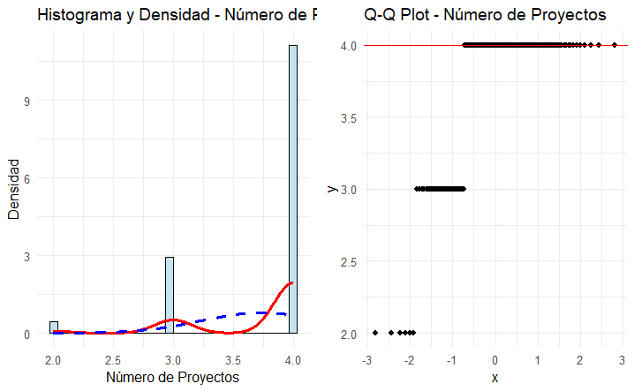
Gráfico 40
Histograma y Q-Q Plot de Residuos de Número de proyectos

Fuente: Elaboración propia.

Gráfico 41
Histograma y Q-Q Plot de los residuos Ratio ACA
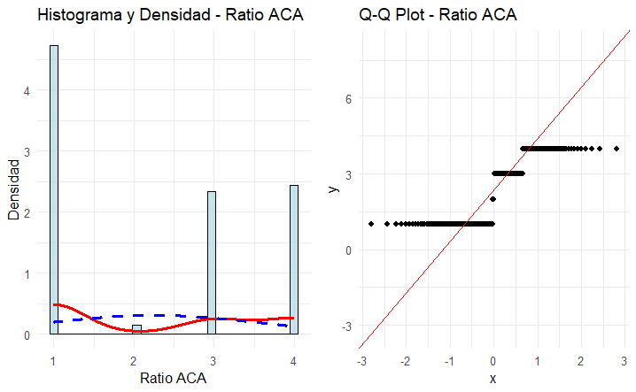

Fuente: Elaboración propia.
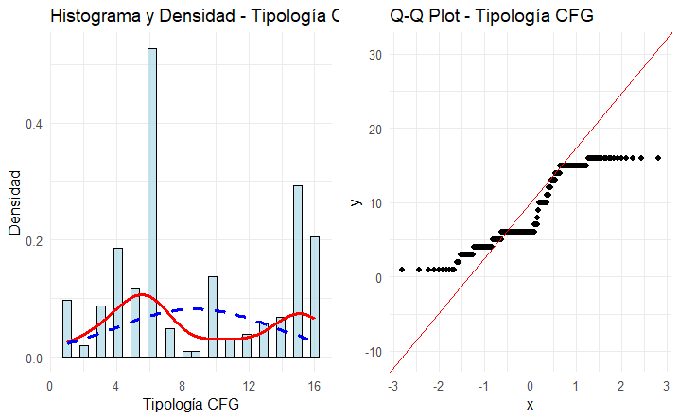
Gráfico 42
Histograma y Q-Q Plot de los residuos Tipología CFG

Fuente: Elaboración propia.

Gráfico 43
Histograma y Q-Q Plot de los residuos Tipología de Gobernación
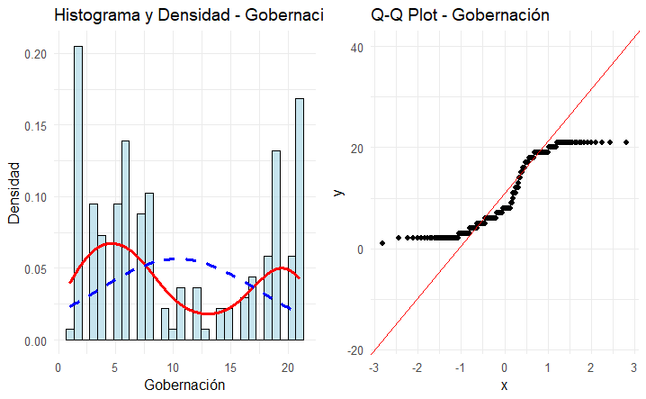

Fuente: Elaboración propia.

Gráfico 44
Histograma y Q-Q Plot de los residuos Plazos
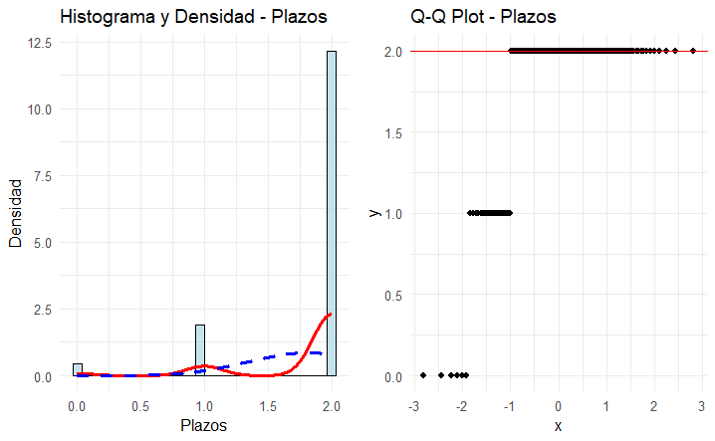

Fuente: Elaboración propia.

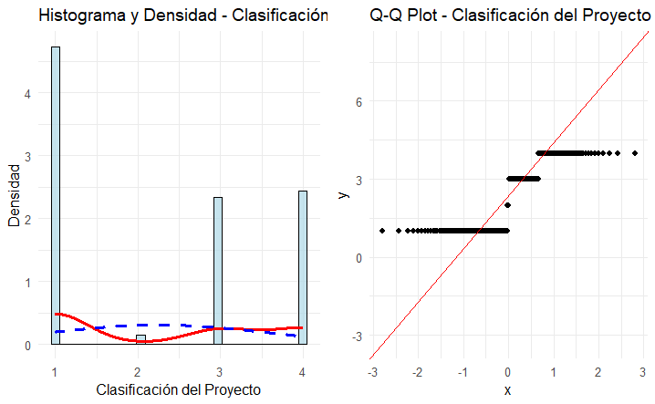
Gráfico 45
Histograma y Q-Q Plot de los residuos Clasificación del Proyecto

Fuente: Elaboración propia.
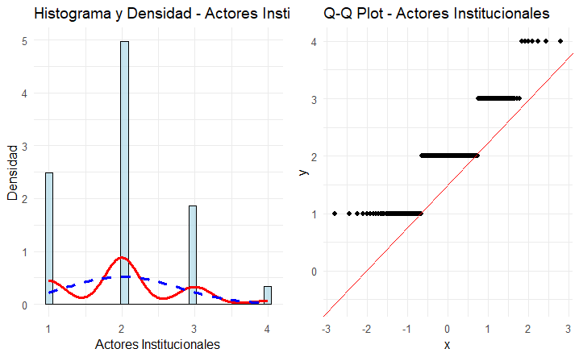
Gráfico 46
Histograma y Q-Q Plot de los residuos Actores Institucionales

Fuente: Elaboración propia.

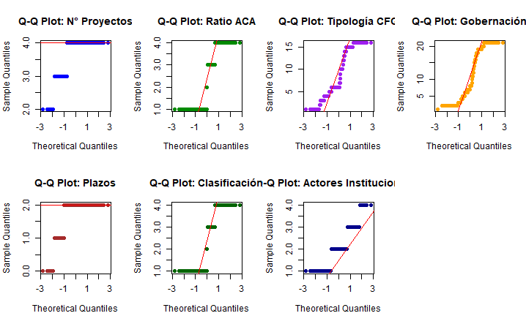
Gráfico 47
Cuadro Resumen Q-Q Plot de los Residuos de las variables cuantitativas
Fuente: Elaboración propia.

Anexo 3: Tabla con el Modelo de Correlación de Spearman de Proyectos Comunitarios y Puntos Críticos y Gráficos extras de este modelo de correlación
Variable1 | Variable2 | Correlación | p_valor | Significativa | Magnitud
RATIO ACA PROYECTO CULMINADO | CLASIFICACION DEL PROYECTO | 1.000 | 0 | Sí | Muy fuerte
CLASIFICACION DEL PROYECTO | RATIO ACA PROYECTO CULMINADO | 1.000 | 0 | Sí | Muy fuerte
CFG: ELECTRICIDAD | GOB: ELECTRICIDAD | 1.000 | 0 | Sí | Muy fuerte
CFG: AMBIENTE | GOB: CANALIZACION | 1.000 | 0 | Sí | Muy fuerte
GOB: ELECTRICIDAD | CFG: ELECTRICIDAD | 1.000 | 0 | Sí | Muy fuerte
GOB: CANALIZACION | CFG: AMBIENTE | 1.000 | 0 | Sí | Muy fuerte
CFG: VIVIENDA | GOB: VIVIENDA | 0.950 | 0 | Sí | Muy fuerte
GOB: VIVIENDA | CFG: VIVIENDA | 0.950 | 0 | Sí | Muy fuerte
CFG: TRANSPORTE | GOB: TRANSPORTE | 0.932 | 0 | Sí | Muy fuerte
GOB: TRANSPORTE | CFG: TRANSPORTE | 0.932 | 0 | Sí | Muy fuerte
CFG: VIALIDAD | GOB: VIALIDAD | 0.748 | 0 | Sí | Muy fuerte
GOB: VIALIDAD | CFG: VIALIDAD | 0.748 | 0 | Sí | Muy fuerte
Tabla 31
Correlaciones Significativas - Muy Fuertes y Fuertes
Fuente: Elaboración propia usando R Studio.
Tabla 32
Correlaciones Significativas - Moderadas
Variable1 | Variable2 | Correlación | p_valor | Significativa | Magnitud
Clasificación Actores instit | CFG: VIVIENDA | -0.367 | 1e-07 | Sí | Moderada
CFG: VIVIENDA | Clasificación Actores instit | -0.367 | 1e-07 | Sí | Moderada
Clasificación Actores instit | GOB: VIVIENDA | -0.353 | 3e-07 | Sí | Moderada
GOB: VIVIENDA | Clasificación Actores instit | -0.353 | 3e-07 | Sí | Moderada
Fuente: Elaboración propia usando R Studio.

Variable1 | Variable2 | Correlación | p_valor | Significativa | Magnitud
Clasificación Actores instit | CFG: VIALIDAD | 0.1910140 | 0.0070251 | Sí | Débil
CFG: VIALIDAD | Clasificación Actores instit | 0.1910140 | 0.0070251 | Sí | Débil
PLAZOS | CFG: INFRAESTRUCTURA | -0.1854281 | 0.0089121 | Sí | Débil
CFG: INFRAESTRUCTURA | PLAZOS | -0.1854281 | 0.0089121 | Sí | Débil
RATIO ACA PROYECTO CULMINADO | GOB: TRANSPORTE | 0.1667478 | 0.0188767 | Sí | Débil
CLASIFICACION DEL PROYECTO | GOB: TRANSPORTE | 0.1667478 | 0.0188767 | Sí | Débil
GOB: TRANSPORTE | RATIO ACA PROYECTO CULMINADO | 0.1667478 | 0.0188767 | Sí | Débil
GOB: TRANSPORTE | CLASIFICACION DEL PROYECTO | 0.1667478 | 0.0188767 | Sí | Débil
Clasificación Actores instit | CFG: AMBIENTE | -0.1552753 | 0.0289366 | Sí | Débil
Clasificación Actores instit | GOB: CANALIZACION | -0.1552753 | 0.0289366 | Sí | Débil
CFG: AMBIENTE | Clasificación Actores instit | -0.1552753 | 0.0289366 | Sí | Débil
GOB: CANALIZACION | Clasificación Actores instit | -0.1552753 | 0.0289366 | Sí | Débil
CFG: VIALIDAD | GOB: VIVIENDA | -0.1531972 | 0.0311804 | Sí | Débil
GOB: VIVIENDA | CFG: VIALIDAD | -0.1531972 | 0.0311804 | Sí | Débil
CFG: VIALIDAD | CFG: VIVIENDA | -0.1455556 | 0.0407474 | Sí | Débil
CFG: VIVIENDA | CFG: VIALIDAD | -0.1455556 | 0.0407474 | Sí | Débil
Tabla 33
Correlaciones Significativas - Débiles
Fuente: Elaboración propia usando R Studio.
Tabla 34
Correlaciones NO Significativas - Top 10
Variable1 | Variable2 | Correlación | p_valor | Significativa | Magnitud
RATIO ACA PROYECTO CULMINADO | CFG: TRANSPORTE | 0.1394358 | 0.0500900 | No | Débil
CLASIFICACION DEL PROYECTO | CFG: TRANSPORTE | 0.1394358 | 0.0500900 | No | Débil
CFG: TRANSPORTE | RATIO ACA PROYECTO CULMINADO | 0.1394358 | 0.0500900 | No | Débil
CFG: TRANSPORTE | CLASIFICACION DEL PROYECTO | 0.1394358 | 0.0500900 | No | Débil
CFG: VIALIDAD | CFG: ELECTRICIDAD | -0.1376754 | 0.0530862 | No | Débil
CFG: VIALIDAD | GOB: ELECTRICIDAD | -0.1376754 | 0.0530862 | No | Débil
CFG: ELECTRICIDAD | CFG: VIALIDAD | -0.1376754 | 0.0530862 | No | Débil
GOB: ELECTRICIDAD | CFG: VIALIDAD | -0.1376754 | 0.0530862 | No | Débil
Clasificación Actores instit | GOB: TRANSPORTE | 0.1259022 | 0.0771572 | No | Débil
GOB: TRANSPORTE | Clasificación Actores instit | 0.1259022 | 0.0771572 | No | Débil
Fuente: Elaboración propia usando R Studio.

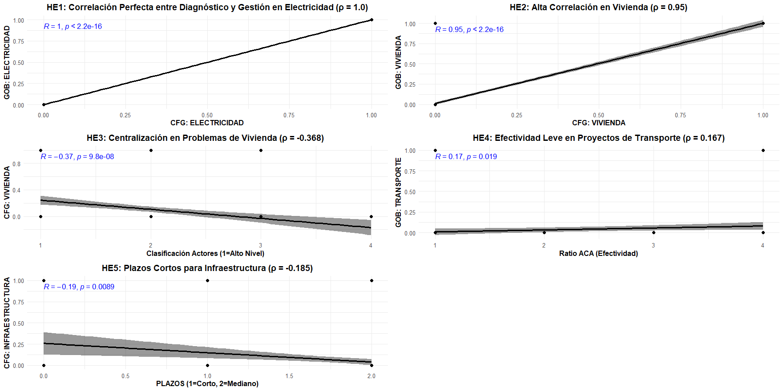
Gráfico 48
Gráficos de dispersión con Spearman de las hipotesis del Modelo de Correlación entre Proyectos Comunitarios y Puntos Críticos
Fuente: Elaboración propia con R Studio.

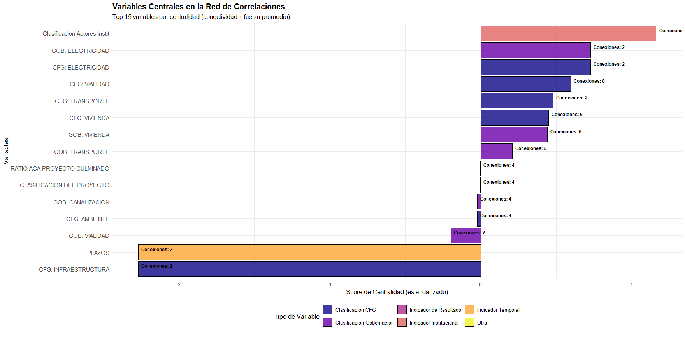
Gráfico 49
Variables centrales conexiones del modelo de correlación de Spearman Proyectos Comunitarios y Puntos Críticos
Fuente: Elaboración propia en R Studio.

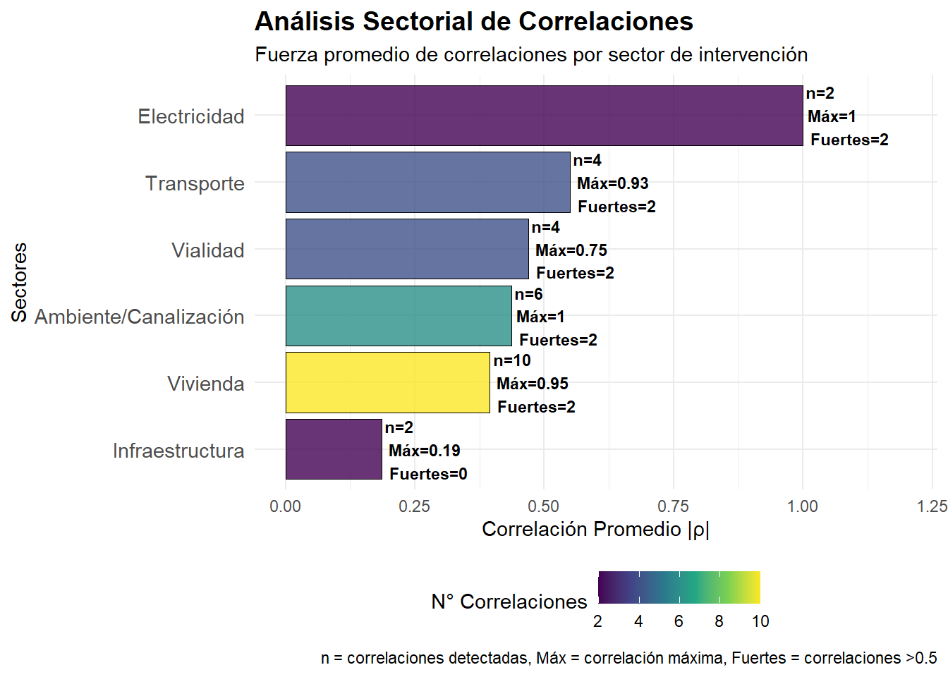
Gráfico 50
Análisis sectorial de Correlaciones de Spearman Proyectos Comunitarios y Puntos Críticos
Fuente: Elaboración Propia en R Studio.

Anexo 4: Tablas y gráficos de los modelos de correlación por Tipo de Comuna

Tabla 35
Correlaciones de Spearman por Tipo de Comuna y Análisis
Tipo Comuna | Tipo Análisis | n | ρ | p-valor | Sig. | Magnitud
Rural | Gobernación | 11 | 1.000 | 0.000 | *** | Muy fuerte
Mixta | Gobernación | 23 | 0.999 | 0.000 | *** | Muy fuerte
En construcción | Gobernación | 23 | 0.910 | 0.000 | *** | Muy fuerte
En construcción | CFG | 23 | 0.820 | 0.000 | *** | Muy fuerte
Rural | CFG | 11 | 0.742 | 0.009 | ** | Fuerte
En construcción | Ratio ACA | 23 | 0.541 | 0.008 | ** | Moderada
Mixta | CFG | 23 | 0.471 | 0.023 | * | Moderada
Mixta | Ratio ACA | 23 | 0.314 | 0.145 | ns | Débil
Rural | Ratio ACA | 11 | 0.105 | 0.758 | ns | Débil
Urbana | CFG | 5 | NA | NA | ns | Débil
Urbana | Gobernación | 5 | NA | NA | ns | Débil
Urbana | Ratio ACA | 5 | NA | NA | ns | Débil
Fuente: Elaboración propia en R Studio
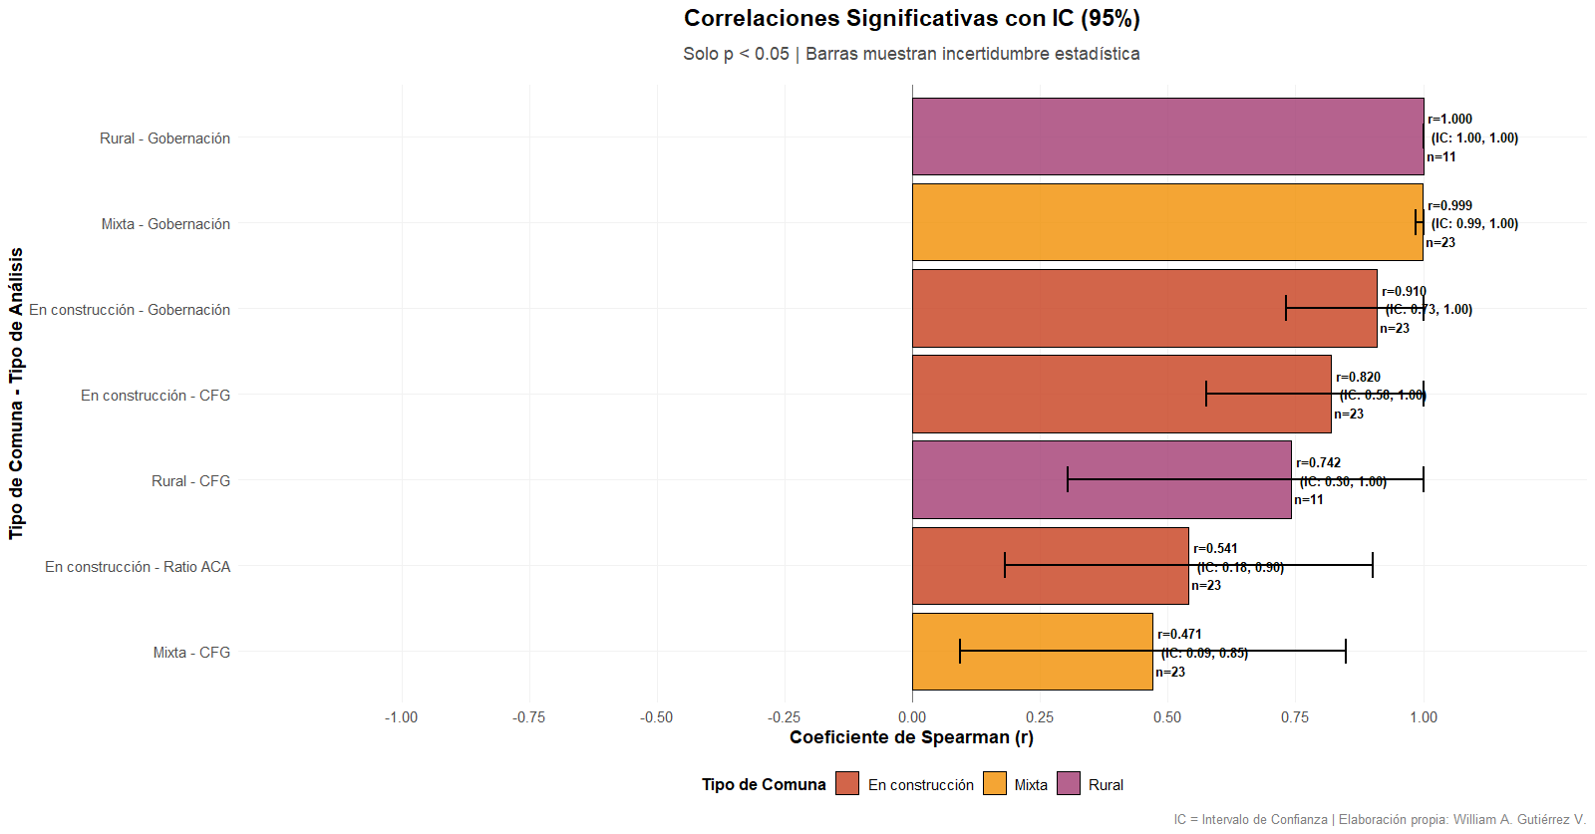
Gráfico 51
Correlaciones de Spearman Significativas con Intervalos de confianza al 95%

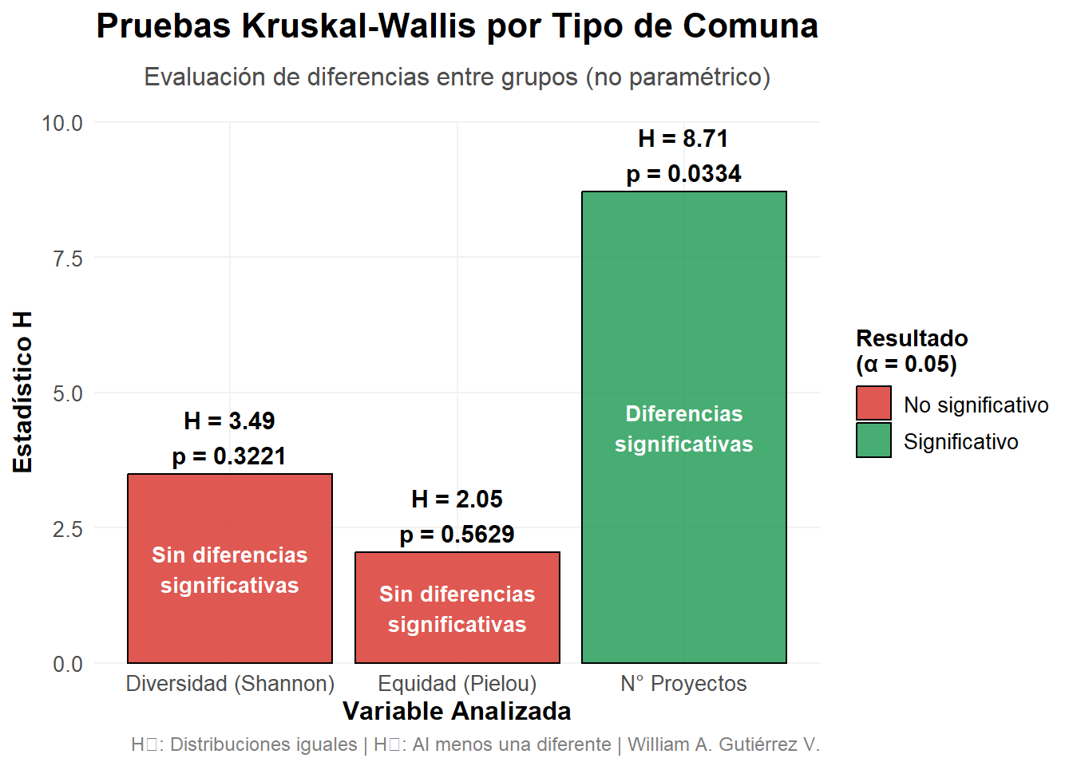
Gráfico 52
Pruebas Kruskal-Wallis por Tipo de Comuna

Anexo 5: Matriz de Varianza y Covarianza Análisis de Componentes Principales en R Studio
Gráfico 53
Matriz de Covarianza del ACP
 | n_proyectos | H_cfg | J_cfg | H_actor | J_actor | ratio_media | prop_estado_1 | prop_estado_4 | prop_estado_2 | prop_estado_3 | prop_actor_1 | prop_actor_2 | prop_actor_3 | prop_actor_4
n_proyectos | 2.6260 | 0.3764 | -0.0283 | 0.4900 | -0.0049 | 0.2625 | -0.1196 | -0.0094 | 0.0056 | -0.0398 | -0.0424 | -0.0579 | -0.0430 | 0.0059
H_cfg | 0.3764 | 0.0971 | 0.0042 | 0.0779 | 0.0002 | 0.0196 | -0.0099 | -0.0020 | 0.0001 | -0.0132 | -0.0088 | -0.0102 | -0.0086 | 0.0006
J_cfg | -0.0283 | 0.0042 | 0.0021 | -0.0039 | 0.0003 | -0.0065 | 0.0029 | 0.0002 | -0.0001 | -0.0009 | 0.0002 | 0.0003 | 0.0000 | 0.0000
H_actor | 0.4900 | 0.0779 | -0.0039 | 0.0995 | 0.0002 | 0.0374 | -0.0202 | -0.0061 | 0.0011 | -0.0079 | -0.0088 | -0.0155 | -0.0046 | 0.0010
J_actor | -0.0049 | 0.0002 | 0.0003 | 0.0002 | 0.0002 | -0.0029 | 0.0008 | -0.0007 | 0.0000 | 0.0001 | 0.0001 | -0.0005 | 0.0005 | 0.0000
ratio_media | 0.2625 | 0.0196 | -0.0065 | 0.0374 | -0.0029 | 0.3950 | -0.1083 | 0.0823 | -0.0010 | 0.0082 | -0.0120 | -0.0267 | 0.0130 | 0.0057
prop_estado_1 | -0.1196 | -0.0099 | 0.0029 | -0.0202 | 0.0008 | -0.1083 | 0.1002 | -0.0264 | -0.0003 | -0.0261 | 0.0049 | 0.0058 | -0.0035 | -0.0002
prop_estado_4 | -0.0094 | -0.0020 | 0.0002 | -0.0061 | -0.0007 | 0.0823 | -0.0264 | 0.0549 | -0.0011 | -0.0102 | -0.0002 | -0.0066 | 0.0046 | 0.0013
prop_estado_2 | 0.0056 | 0.0001 | -0.0001 | 0.0011 | 0.0000 | -0.0010 | -0.0003 | -0.0011 | 0.0021 | 0.0009 | -0.0003 | 0.0013 | -0.0010 | -0.0001
prop_estado_3 | -0.0398 | -0.0132 | -0.0009 | -0.0079 | 0.0001 | 0.0082 | -0.0261 | -0.0102 | 0.0009 | 0.0427 | 0.0045 | 0.0040 | -0.0024 | -0.0002
prop_actor_1 | -0.0424 | -0.0088 | 0.0002 | -0.0088 | 0.0001 | -0.0120 | 0.0049 | -0.0002 | -0.0003 | 0.0045 | 0.0462 | -0.0328 | -0.0070 | -0.0014
prop_actor_2 | -0.0579 | -0.0102 | 0.0003 | -0.0155 | -0.0005 | -0.0267 | 0.0058 | -0.0066 | 0.0013 | 0.0040 | -0.0328 | 0.1080 | -0.0259 | -0.0035
prop_actor_3 | -0.0430 | -0.0086 | 0.0000 | -0.0046 | 0.0005 | 0.0130 | -0.0035 | 0.0046 | -0.0010 | -0.0024 | -0.0070 | -0.0259 | 0.0495 | 0.0010
prop_actor_4 | 0.0059 | 0.0006 | 0.0000 | 0.0010 | 0.0000 | 0.0057 | -0.0002 | 0.0013 | -0.0001 | -0.0002 | -0.0014 | -0.0035 | 0.0010 | 0.0049
Nota* Matriz simétrica donde elementos diagonales representan varianzas y off-diagonal representan covarianzas. Elaboración propia usando R Studio.
Gráfico 54
Matriz de Correlaciones del ACP
 | n_proyectos | H_cfg | J_cfg | H_actor | J_actor | ratio_media | prop_estado_1 | prop_estado_4 | prop_estado_2 | prop_estado_3 | prop_actor_1 | prop_actor_2 | prop_actor_3 | prop_actor_4
n_proyectos | 1 | 0.7453 | -0.3825 | 0.9583 | -0.2028 | 0.2577 | -0.2332 | -0.0247 | 0.075 | -0.1189 | -0.1217 | -0.1088 | -0.1193 | 0.0522
H_cfg | 0.7453 | 1 | 0.2959 | 0.7918 | 0.0494 | 0.1001 | -0.1002 | -0.0274 | 0.0072 | -0.2042 | -0.1315 | -0.0998 | -0.1234 | 0.0296
J_cfg | -0.3825 | 0.2959 | 1 | -0.2732 | 0.4243 | -0.2279 | 0.204 | 0.0154 | -0.0537 | -0.099 | 0.0224 | 0.0181 | -0.0018 | -0.0155
H_actor | 0.9583 | 0.7918 | -0.2732 | 1 | 0.0519 | 0.1884 | -0.2022 | -0.0821 | 0.0758 | -0.121 | -0.1298 | -0.1496 | -0.0652 | 0.0458
J_actor | -0.2028 | 0.0494 | 0.4243 | 0.0519 | 1 | -0.3104 | 0.1681 | -0.2044 | 0.0543 | 0.0208 | 0.0348 | -0.1119 | 0.1496 | 0
ratio_media | 0.2577 | 0.1001 | -0.2279 | 0.1884 | -0.3104 | 1 | -0.5445 | 0.5583 | -0.0352 | 0.0632 | -0.089 | -0.1292 | 0.0926 | 0.1291
prop_estado_1 | -0.2332 | -0.1002 | 0.204 | -0.2022 | 0.1681 | -0.5445 | 1 | -0.3555 | -0.0187 | -0.3995 | 0.0715 | 0.0553 | -0.0503 | -0.0084
prop_estado_4 | -0.0247 | -0.0274 | 0.0154 | -0.0821 | -0.2044 | 0.5583 | -0.3555 | 1 | -0.1031 | -0.2105 | -0.0049 | -0.0861 | 0.0888 | 0.0803
prop_estado_2 | 0.075 | 0.0072 | -0.0537 | 0.0758 | 0.0543 | -0.0352 | -0.0187 | -0.1031 | 1 | 0.0946 | -0.0266 | 0.0862 | -0.0931 | -0.0222
prop_estado_3 | -0.1189 | -0.2042 | -0.099 | -0.121 | 0.0208 | 0.0632 | -0.3995 | -0.2105 | 0.0946 | 1 | 0.1011 | 0.0583 | -0.0512 | -0.0167
prop_actor_1 | -0.1217 | -0.1315 | 0.0224 | -0.1298 | 0.0348 | -0.089 | 0.0715 | -0.0049 | -0.0266 | 0.1011 | 1 | -0.464 | -0.1475 | -0.0917
prop_actor_2 | -0.1088 | -0.0998 | 0.0181 | -0.1496 | -0.1119 | -0.1292 | 0.0553 | -0.0861 | 0.0862 | 0.0583 | -0.464 | 1 | -0.3548 | -0.1536
prop_actor_3 | -0.1193 | -0.1234 | -0.0018 | -0.0652 | 0.1496 | 0.0926 | -0.0503 | 0.0888 | -0.0931 | -0.0512 | -0.1475 | -0.3548 | 1 | 0.0636
prop_actor_4 | 0.0522 | 0.0296 | -0.0155 | 0.0458 | 0 | 0.1291 | -0.0084 | 0.0803 | -0.0222 | -0.0167 | -0.0917 | -0.1536 | 0.0636 | 1
Fuente: Elaboración propia usando R Studio.

Anexo 6: Análisis de Silueta Detallado

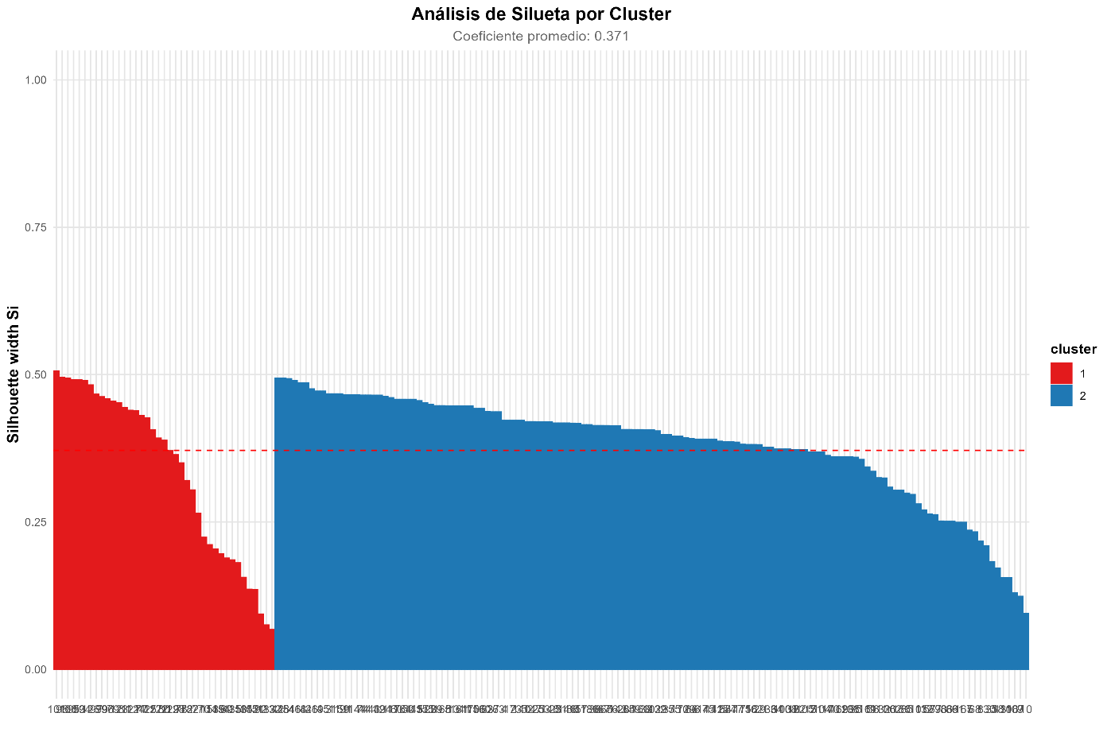
Gráfico 55
Análisis de Silueta por Cluster
Fuente: Elaboración propia con R Studio.
El análisis de silueta evalúa la calidad de la asignación de comunas a clusters midiendo qué tan similar es cada comuna a su propio cluster en comparación con otros clusters. Los resultados muestran:
- Cluster 1 (rojo): Coeficiente promedio de 0.34, con distribución dispersa y varios casos cercanos al umbral de 0.2, indicando menor cohesión interna.

- Cluster 2 (azul): Coeficiente promedio de 0.38, con mayor concentración de casos en valores >0.3, sugiriendo mejor definición.

El coeficiente promedio de 0.371 confirma una estructura débil pero significativamente mejor que una asignación aleatoria. La considerable proporción de comunas con coeficientes entre 0.2-0.4 (zona de transición) explica la inestabilidad detectada en el análisis $Bootstrap$.
Esta evidencia complementa las conclusiones del Capítulo 4 sobre la naturaleza difusa pero interpretable de los cluster.

